金融風暴分析、美國政府救市計劃及其金融機構風險管理之檢討

－票券金融商業同業公會赴美國紐約參訪報告

中華民國九十八年三月
參訪心得及建議摘要
金融風暴造成銀行及企業甚至國家蒙受巨額損失，歸究其主因，大多係肇因於經濟體總體經濟政策不當、長期低儲蓄高消費之發展模式難以為繼、金融機構片面追逐利潤而過度擴張、金融及評等機構缺乏自律導致風險資訊與資產定價失真、金融監管能力與金融創新不對稱、金融衍生性商品風險不斷累積和擴散、對商品認識不足、內部控制不良、董事會及管理階層監督不周、承擔過度風險。
茲針對上述成因提出對業界之建議：(一)以貨幣市場未來發展為前提，須再適度提昇票券公司資本適足率及信用評等等級。 (二)根據現實之發展，以往頭角崢嶸之投資銀行都敵不過流動性之窘迫而改制為商業銀行，未來專業票券商為因應流動性之需求，除了自救(維持穩健之授信、買入流動性佳之交易資產、嚴控每日之資金缺口、取得具承諾效力之融資來源、強化自有資本)外，恐須爭取其他存款金融機構之入股，持股金額或比例亦須能在緊急狀況發生下能夠取得其鼎力支援；否則不是改制為商業銀行，就須納入為銀行金控之子公司，在類此金融風暴下方有存活機會。本次參訪之銀行，其參與票券業務或票券市場者均為有別於銀行之金融集團之子公司，因票券業務或票券部門以在金融集團內成立獨立子公司的方式來運作，既可享受金融集團在各類資源上的奧援，亦可收專業分工之效益，故多不採行由銀行兼營票券業務或轄下之票券部門，而採行以金融集團旗下子公司型態運作較具市場利基，有利市場競爭及獲利，金控或銀行股東擔任流動支援功能。(三)確實建立一個全員風險管理文化及環境，董事會及管理階層長期的重視及投入相關資源，當可降低風險產生之機率。董事會應設置專責委員會制定管理原則並監督其執行結果。風控長對風險管理事務應被授予具獨立且適當的權力。業務發展及策略制定過程應考慮其對應之風險是否已經加以適當管理。建立風險管理能力：評價及風險管理模型的建置及驗証應各自獨立；應對其風險資產進行壓力測試並設計對策。提高風險管理部門的重要性，來改變外界對於風險管理部門的印象及其地位，鼓勵更多交易員成為風險管理經理人，提供之薪酬宜與交易員相當，方能留住風險管理人才。定期模擬緊急流動性應變機制，儘早從模擬中發現緊急籌資計劃及自身流動性之弱點，據以擬訂相關對策。強調風險溝通與揭露：應監控或有風險暴險部位(尤其是新的結構性金融工具)並準備其因應風險之對策；董事會及管理階層應定期參與風險管理教育訓練課程，以提昇並了解現行的風險衡量及管理方法。(四)回歸風險管理最基本的原則——審慎管理，其中包括對風險的審慎承擔和審慎運用風險管理技術。金融機構如產生過度借貸情形，應儘早採行去槓桿化。
對主管機關之建議：面對金融危機，要恢復金融市場活力的政策措施，最緊要的任務是重建市場信心。主管機關的首要任務是調整市場激勵結構和處理市場後續風險，關鍵是不要架空和妨礙市場調節機制。主管機關可採行之方向有：(一)為避免金融機構片面追逐利潤而過度擴張，金融機構槓桿比率不宜過高，對金融機構資產負債表內及表外資產合計之槓桿比率應予以適度限制，將表外風險納入表內控管。(二)監理機構必須確保金融業改革其風險控管流程，包括風險控管的不足、緊急籌資計畫以增加流動性等。並須確保風險管理機制、金融創新和環境同步變化，審慎監理並有效化解風險。(三)增加市場透明度，提高金融機構揭露資訊的可用性，辨明資産定價假設、估算方法和評價參數，進一步提高不具流動性産品的資料挖掘和評價方法，鼓勵提升市場導向的資訊揭露標準。(四) 提升危機反應速度，央行和金融監理機關應加強國內、外的資訊共用，適時更新金融創新的風險監理技術。(五) 流動性危機非台灣貨幣市場或票券業者特有之問題，未來除票券業者強化自身流動性之支援，當市場嚴重失衡時，仍須政府積極介入支持運作，引導市場功能回歸正常運作，建請主管機關未來宜構思將票券業納入相關金融穩定機制內以未雨綢繆解決系統性風險衍生之問題。
面臨金融海嘯，美國聯準會首先採行傳統貨幣政策調降短期利率，惟不足應付危機，顯現於利率之期限結構及風險結構中均為中長期及不同借貸工具利率，與政策可控制之短期利率脫勾，致使政策傳導機制中斷。聯準會必須採行其他創新方式，增加對企業及消費者之信用供給，恢復市場流動性。惟在金融機構因信心或信用風險考量而紛紛降低槓桿之際，聯準會僅能先採取擴大自身資產負債表政策，直接提供必要融資取代金融機構部份中介功能。聯準會政策是否成功，目前尚難判斷，聯準會擴大融資規模後，市場信用緊縮情況確獲紓解。聯準會於政策制定及執行過程中，主動並快速制定因應政策，並充分與業者溝通，或可提供作為參考。建議中央銀行可採行之方向有：(一) Lehman 破產後各國貨幣市場皆產生流動性危機，但觀察各國政府皆致力於維持市場運作，尤其美、日、英等國央行直接進入市場購入商業本票，據統計目前美國政府支援商業本票22%以上之之市場運作，顯見各國對貨幣市場之重視。美國聯準會因應此次金融風暴所創設之八大融資機制似可供各國中央銀行參酌運用。(二) 中央銀行作為最後之融通者，其重要任務之一就是在市場發生巨大變動時，注資增進流動性，以恢復市場運作。2008年3月間Bear Stearns面臨經營困境，由於該公司於信用違約交換市場涉入甚深，其倒閉足以導致系統性風險，為免引發金融市場危機，聯準會決定對Bear Stearns融資，惟該公司係投資銀行及主要交易商，並非存款貨幣機構，屬證券交易委員會管理，聯準會尚無通案機制對其融資，爰依聯邦準備法Section 13(3)【依據該條文，聯準會得在非正常且緊急狀態下，融資予個人或法人。】，經由 JPMorgan Chase對Bear Stearns辦理間接融資，打破存款貨幣金融機構和證券商在監理上的分際。嗣後聯準會為防範類似Bear Stearns危機，再依前項法令，宣佈推出相當於貼現窗口之主要交易商融資機制，首創聯準會對交易商之融資。未來台灣如有發生金融系統風險之疑慮時，中央銀行似可採行類似措施，對非存款貨幣金融機構提供流動性。目前中央銀行法並沒有類似條文可資引用，建議未來修法時亦宜參酌聯邦準備法增補類似「在非正常且緊急狀態下可融資予非存款貨幣金融機構、法人及個人」之條文，以因應類此金融風暴。
目 錄

壹、前言……………………………………………………………………4
貳、美國房市泡沫崩潰前的總體經濟分析………………………………5
參、美國政府救市之決策敘述，含FED及財政部各項方案之說明…97
肆、美國銀行風險管理方式與本次金融風暴之關係及檢討…………139
伍、參訪之心得及建議…………………………………………………147
附錄………………………………………………………………………156

票券金融商業同業公會赴美國紐約參訪報告
壹、前言
自去(97)年9月以來，全球金融市場出現百年來罕見的金融風暴，影響所及不僅為全球性，亦衝擊各個實體經濟層面，為充份瞭解此次全球性金融風暴之前因後果，及金融風暴實際衝擊狀況，票券公會遂籌劃此參訪行程，冀透過本次參訪及資訊蒐集，能對本次金融風暴的本質、影響甚或未來可能發展有充分之瞭解及體認，進而提供票券業者妥善因應金融風暴之應有作為，與政府居中扮演之角色及作為供主管機關酌參。
金融業經營本是在「信用」的基礎上，一旦彼此間的「信用」減弱或消失，對金融業經營將產生鉅大衝擊。而貨幣市場是短期資金供給及需求的集合，也是金融業及企業流動性的根源處，風暴發生後首當其衝的便是票券業賴以為生的貨幣市場。綜觀本次金融風暴，美國政府挽救市場流動性計劃也以貨幣市場為主，主要包括了商業本票及貨幣基金，可見貨幣市場於金融業及企業流動性之重要性。業者可自行努力並改善，包括重新檢視薪資獎酬制度、健全風險管理制度；為預防及面對系統性金融風暴，政府仍需適時介入，扮演節制市場的「過度貪婪」及「過度恐懼」的角色，方能穩定經濟金融市場，確保長期的發展。

本次參訪行程由台新票券郭董事長蕙玉領團，共有六名團員：
姓名 | 服務單位 | 部門及職稱
郭蕙玉 | 台新票券金融公司 | 董事長
蕭長榮 | 中華票券金融公司 | 總稽核
李碩成 | 兆豐票券金融公司 | 業務部副理
王怡仁 | 國際票券金融公司 | 交易部業務副理
劉立凡 | 中華票券金融公司 | 風險管理部經理
葛豐瑞 | 萬通票券金融公司 | 專員

本次參訪行程計參訪八個單位，包括：二個本國主管機關紐約辦事處、兆豐銀行紐約分行、及五家外商銀行，參訪日期及受訪人員臚列如下：
參訪單位 | 參訪日期 | 受訪人員
中央銀行  駐紐約代表辦事處 | 1/16 | 顏主任輝煌  盧副主任天民  陳嘉添
行政院金融監督管理委員會  駐紐約代表辦事處 | 1/16 | 周參事秀玲  曾美幸  周鳴皋
兆豐國際商業銀行  紐約分行 | 1/16 | 鄭協理智文  許副經理滄埤  黃副經理藍  倪襄理揚中
美國銀行  Bank of America | 1/16 | Ralph M. Esposito  Jeff Scharpf  Kristen T. Mai  Jaclyn A. Coffman
巴克萊銀行  Barclays Capital | 1/20 | Julia Coronado  Richard D. Frisbee, Jr.  Shella Wang
花旗銀行  Citi Bank | 1/20 | W. Randolph Harrison  Yingli Xie  XiaoXing Li  Jeffrey R. Shafer  彭世可
摩根大通銀行  JPMorgan Chase & Co | 1/21 | Tod J. Gordon  Edward Corral  Eric Stovicek  Timothy I. Little
紐約銀行  Bank of New York Mellon | 1/21 | Warren Share  Paulina Wong  Frank J. Barnao

貳、美國房市泡沫崩潰前的總體經濟分析
美國在2000年第3季因Y2K引發網路泡沫，聯準會大幅降息，聯邦基金利率由2001年1月的6.5%調降至2001年8月的3.5%。2001年9月11日發生911攻擊事件，經濟尚未復甦的美國再面臨打擊，金融業特別是股市的資金壓力極大，聯準會不得不再度降息，將聯邦資金利率下調至2001年12月的1.75%。
2002年因聯準會積極降息，加上美國政府在2001年8月退稅，刺激消費，經濟衰退而累積的大量存貨逐漸去化，工廠追加訂單回補庫存，景氣小幅反彈。
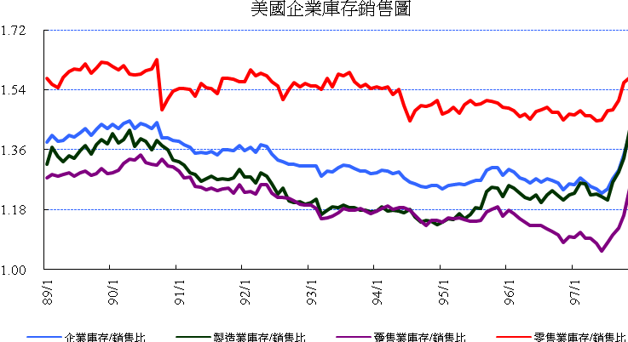

(圖一)資料來源：The Census Bureau of the Department of Commerce
但經濟並非展開持續性復甦而僅是短暫的反彈，經濟成長率在2002年第4季再度轉弱，2000年網路泡沫時建立的過剩產能難以去化，企業競價激烈，2002年第2季美國核心消費支出物價年增率走低至1.3%，令決策人士擔憂出現輕微的通貨緊縮跡象，而就業市場亦遲遲不見復甦，聯準會遂在2002年11月再度降息2碼，聯邦資金利率降為1.25%。
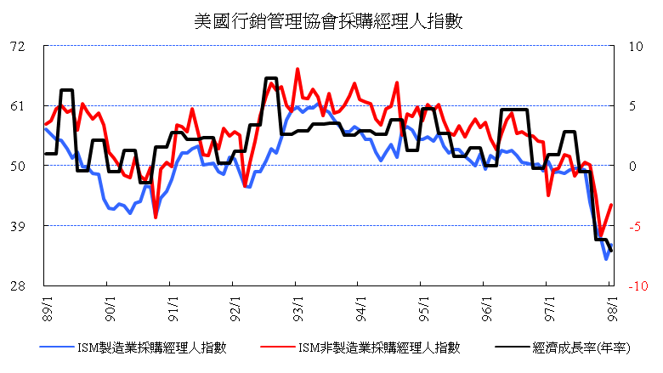 [鍵入文件的引文或重點的摘要。您可以將文字方塊放在文件中的任何位置。使用 [文字方塊工具] 索引標籤以變更重要引述文字方塊的格式。]

(圖二)資料來源：The Institute for Supply Management™ (ISM)
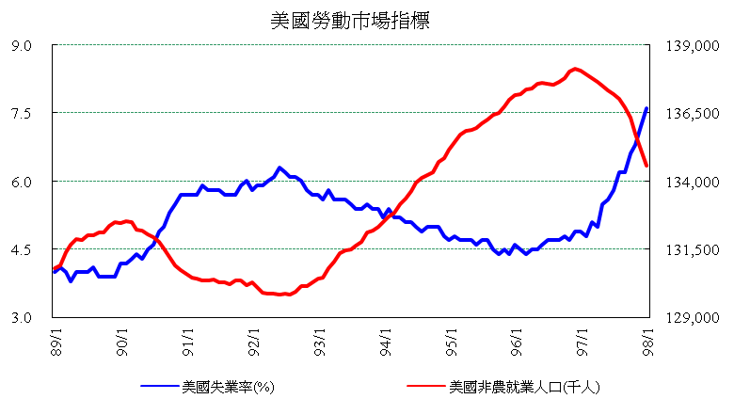

(圖三)資料來源：Bureau of Labor Statistics, U.S. Department of Labor
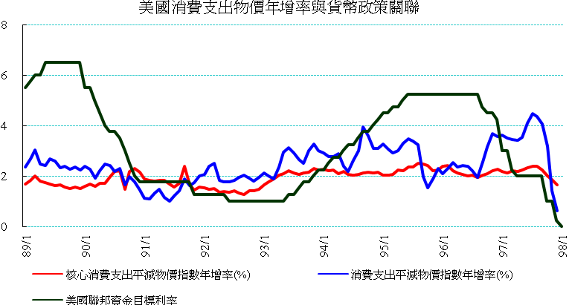

(圖四)資料來源：The Bureau of Economic Analysis of the Department of Commerce
因2000年發生的網路泡沫對經濟的衝擊不僅只發生在美國，對於其他經濟體如日本、歐元區、中國也產生巨大的衝擊，各區域的中央銀行均以積極寬鬆的貨幣政策來刺激景氣復甦。
日本在2002年10月將量化寬鬆貨幣政策目標之活期帳戶餘額區間由27兆日圓至30兆日圓擴大為27兆日圓至32兆日圓，2003年1月再度放寬為30兆日圓至35兆日圓。
中國也在2002年1月下調官方基準的一年期貸款利率54bp，由5.85%降為5.31%。
歐洲央行則自2002年10月起也連續3度降息，分別在2002年12月、2003年3月與2003年6月各降息2、1、2碼，將公開市場操作之附買回最低投標利率由3.25%調降至2%。
聯準會僅在2003年6月展開2001年來的最後一次降息，降息幅度為1碼，將聯邦資金利率由1.25%降為1%。
事實上，就2002年至2003年全球主要央行的貨幣政策寬鬆程度而言，聯準會相較於日銀與歐洲央行並不顯著。
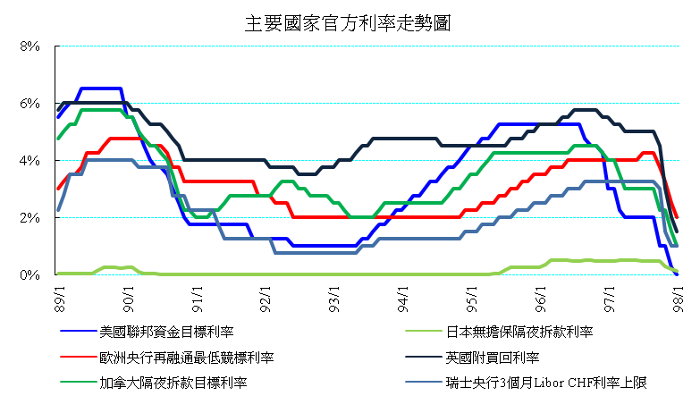

(圖五)資料來源：FED、ECB、BOJ、Central Bank of the Republic of China(Taiwan)、The People’s Bank of China
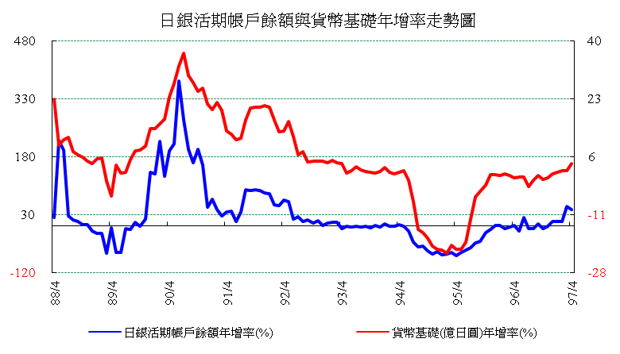 [鍵入文件的引文或重點的摘要。您可以將文字方塊放在文件中的任何位置。使用 [文字方塊工具] 索引標籤以變更重要引述文字方塊的格式。]

(圖六)資料來源：BOJ
因各國政府均積極降息或擴大流動性來刺激景氣復甦，而2003年3月至2003年5月因美國攻打伊拉克出乎意外的順利，2003年下半年起東亞各國亦脫離中國SARS危機，消費需求由2003年第2季的急凍瞬間反轉為大增。
全球景氣回溫，並且出現由消費與資本支出增加帶動的可持續經濟成長模式。以美國而言，經濟成長率在2003年下半年至2004年第1季分別為7.3%、2.6%、2.9%，失業率由6.3%下降為5.6%，非農就業人口則增加96.2萬人(經濟成長率、失業率與非農就業人口走勢請參考圖二與圖三)。因此自2003年下半年起全球主要央行均不再降息，並轉而關注全球原物料價格在消費與資本支出增加的需求成長帶動下的大幅上漲，貨幣政策焦點轉向控制通膨。
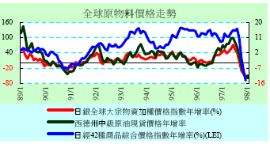
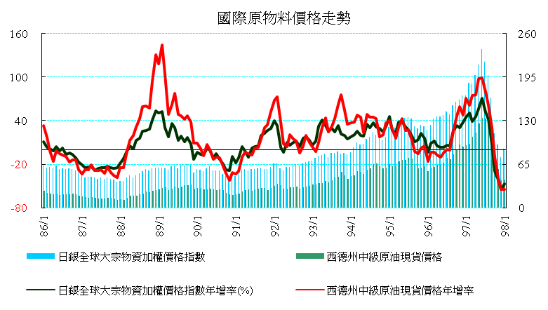

(圖七)資料來源：BOJ、Wall Street Journal (Dow Jones & Company)
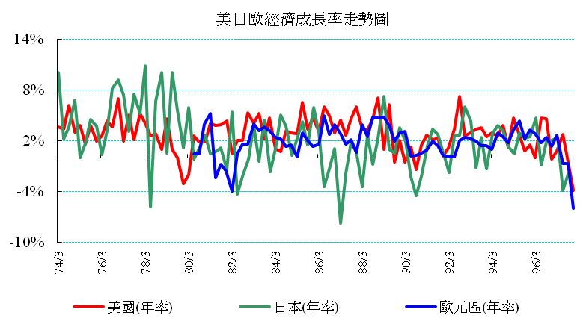

(圖八)資料來源：Bureau of Economic Analysis, U.S. Department of Commerce
日本內閣府、Eurostat
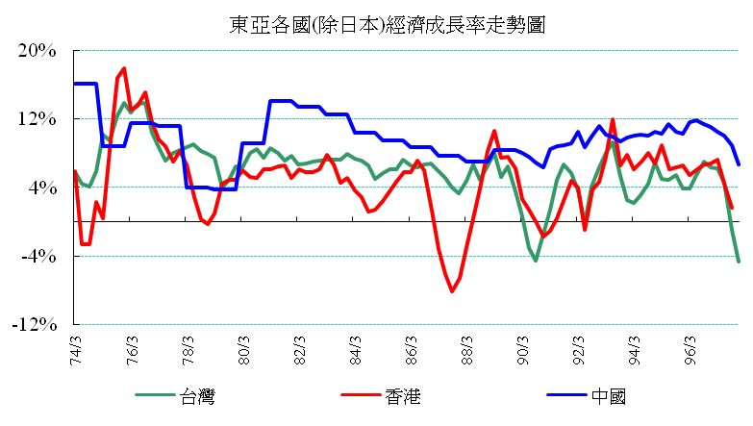

(圖九)資料來源：台灣主計處、香港統計處、中國國家統計局

當時的聯準會主席葛林斯潘在2004年3月提出警告，對於貨幣供給增加帶動需求擴張而引發物價上漲威脅提出疑慮，並釋出稍後將開始升息的訊息。美國核心消費支出物價年增率自2003年第4季起已經止跌而轉為溫和上揚(請參考圖四)。同期，美國資產價格亦出現較強的走勢，其中新屋銷售中位數價格在2004年第1季相較於2003年第4季的漲幅就達12%，而國際股市表現也不遑多讓，其中Dow Jones Euro Stoxx 50指數漲幅也超過12%，S&P 500指數漲幅達8%，日經225指數漲幅也接近7%。
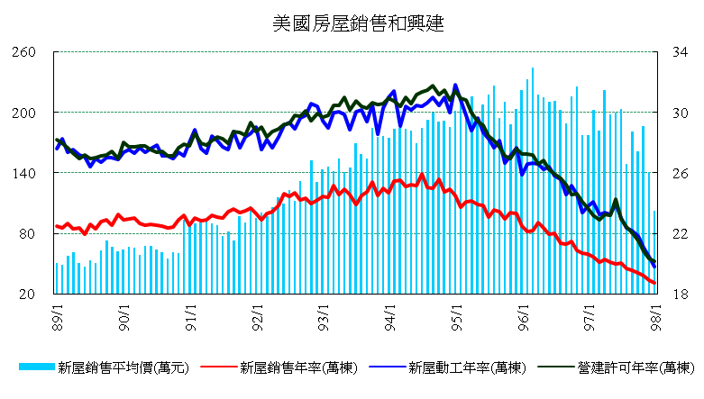 [鍵入文件的引文或重點的摘要。您可以將文字方塊放在文件中的任何位置。使用 [文字方塊工具] 索引標籤以變更重要引述文字方塊的格式。]

(圖十)資料來源：The Census Bureau of the Department of Commerce
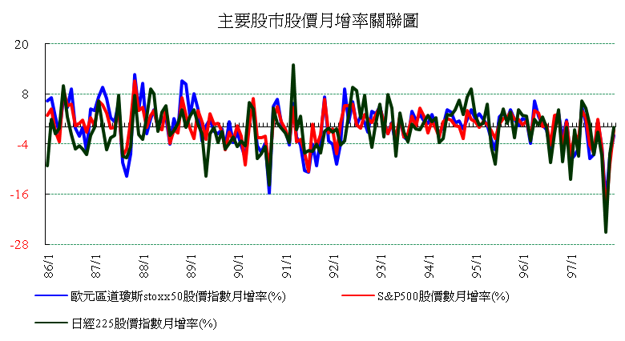

(圖十一)資料來源：Reuters
2004年3月聯準會主席葛林斯潘也敦促國會加強對兩房即聯邦國民抵押貸款協會(Fannie Mae)與聯邦住宅貸款抵押公司(Freddie Mac)的債務進行管理，應找出其他途徑降低房貸市場的風險，避免兩房的債務過度膨脹影響金融市場的穩定性。葛林斯潘指出儘管政府對於政府資助機構(GSEs)的文件中載明，美國政府不對GSEs的債務進行全面性擔保，但兩房誤導投資人相信美國政府在兩房出事時一定會出手救援，造成兩房債務毫無節制的擴大。
2004年5月聯準會再度釋出考慮升息的看法，市場對於聯準會升息的預期增溫，而聯準會也一如預期，在2004年6月將聯邦資金利率調升1碼為1.25%，而自2004年6月起至2006年6月止，聯準會共計調升聯邦資金利率17次，每次均1碼，聯邦資金利率由1%調高至5.25%。
其他主要央行的貨幣政策亦逐步緊縮，其中歐洲央行自2005年12月起逐步調高最低附買回投標利率，至2007年6月止，由2%調高至4%，更於2008年7月因通膨風險提高不受當時美國次級房貸引發的金融信用緊縮影響，再調高最低附買回投標利率1碼為4.25%。
日銀則在2006年3月宣布結束量化寬鬆貨幣政策，2006年4月日銀活期帳戶餘額由31.2兆日圓降低為18.9兆日圓，2006年7月日銀宣佈調高隔夜拆款目標利率1碼為0.25%，2006年8月日銀活期帳戶餘額降為9.1兆日圓，2007年3月日銀再調高隔夜拆款目標利率1碼至0.5%。
中國人民銀行(人行)亦不遑多讓，首先就量的貨幣政策而言，人行自2003年9月至2004年4月首度調升存款準備率由6%至7.5%，再於2006年7月至2007年6月短短1年期間，將存款準備率由7.5%大幅調升至17.5%，期間人行對貨幣政策亦為緊縮，由2004年10月起開始調高一年期貸款利率，至2007年12月止一年期貸款利率由5.31%調高至7.47%。
全球主要央行因應經濟擴張均採行緊縮的貨幣政策來抑制需求成長，請參考圖五與圖六。

美國房市泡沫的第一個原因—財富擴張
全球經濟擴張，需求大幅成長，導致原物料價格上漲，帶動投機買盤進駐，原物料價格漲勢更加凌厲，企業獲利亦逐步攀升，成為中國、印度、巴西、俄羅斯以及中東產油國等新興市場股市上漲的動能，前述新興國家的財富逐漸累積，而美國民眾也透過海外基金等金融商品投資於新興市場，帶動個人財富的增加，交互循環，推升全球原物料與房市、車市的泡沫。

美國房市泡沫的第二個原因—套利盛行
雖然美國在2004年6月升息，但日本仍苦於地產泡沫、東南亞金融風暴以及網路泡沫等長期累積的通貨緊縮陰影，而歐元區經濟成長則緩慢，故日銀調整量化寬鬆貨幣政策與歐洲央行升息的速度較慢，美日與美歐間的利差擴大。
當時美國亦實施海外資本利得匯回美國可獲稅賦減免之政策，利差擴大加上稅賦減免的雙重利多，投資人與企業將海外所得匯回美國，帶動美元升值，將日圓、瑞士法朗、歐元等幣別負債轉換為美元資產的套利活動遂成為有利可圖。
車貸與房貸金融公司可輕易的發行武士債券(Samurai Bond)、全球債券(Euro Bond)、全球商業本票(Euro Commercial Paper)等籌措低利資金，抵銷掉聯準會調升聯邦資金利率的效果，造就美國房市、車市泡沫。
在低利融資的推升下，成屋銷售量由2003年3月的低點570萬棟增加至2005年6月的高點727萬棟；而新屋銷售量也由2003年2月的低點936.萬棟增加至2005年7月的138.9萬棟，並帶動建商興建新屋，營建業景氣擴張。
而避險基金亦藉此資產負債表的套利良機，在高槓桿融資操作下，大量取得便宜資金，投機於原物料等期貨市場，帶動國際原物料價格大漲。
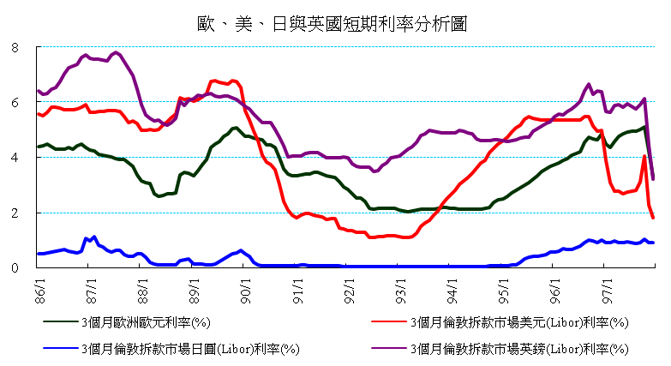

(圖十二)資料來源：Reuters
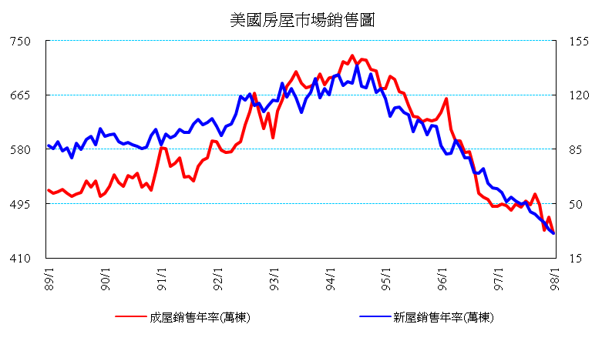 [鍵入文件的引文或重點的摘要。您可以將文字方塊放在文件中的任何位置。使用 [文字方塊工具] 索引標籤以變更重要引述文字方塊的格式。]

(圖十三)資料來源：The Census Bureau of the Department of Commerce
National Association of REALTORS

(圖十四)資料來源：The Census Bureau of the Department of Commerce
BOJ
美國房市泡沫的第三個原因—過度融資
在全球財富大量累積後如何去化過剩資金，而全球主要交易的清算貨幣是美元，各國累積的財富以美元為主，如何提高美元收益率成為各國央行與投資人的難題。
各國央行首先將資金投入安全性最高之美國公債，但隨著聯準會升息，美債卻因需求太多而彈幅有限，各國央行對美債的利率風險提高，遂不得不縮減美債投資金額的增幅。但財富持續累積，必須尋找合適的替代投資標的，而由美國國會立法通過成立的兩房所發行的機構債遂成為各國央行的新歡，原先不太買機構債的各國央行，成為機構債的大買家。
各國央行大量買入美國機構債，需求增加，機構債的收益率下滑。各國民間機構要求往來的投資銀行提供可維持高收益的新金融商品，投資銀行交易員因而經由財務工程開發出一系列的新金融商品來滿足客戶需求，對後續美國房市的泡沫產生扮演極為重要的關鍵因素。
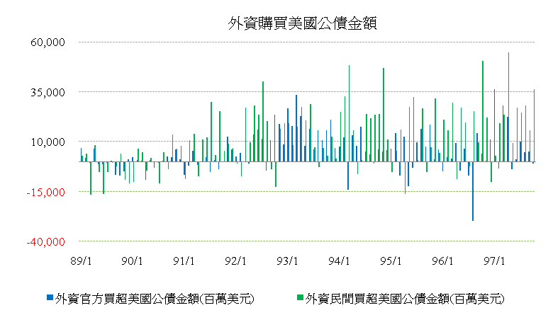

(圖十五)資料來源：Department of Treasury
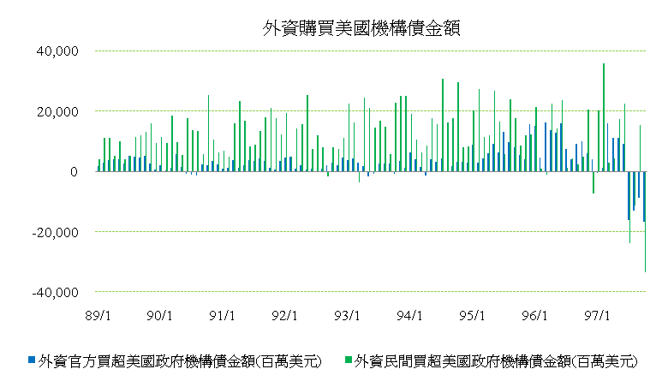

(圖十六)資料來源：Department of Treasury
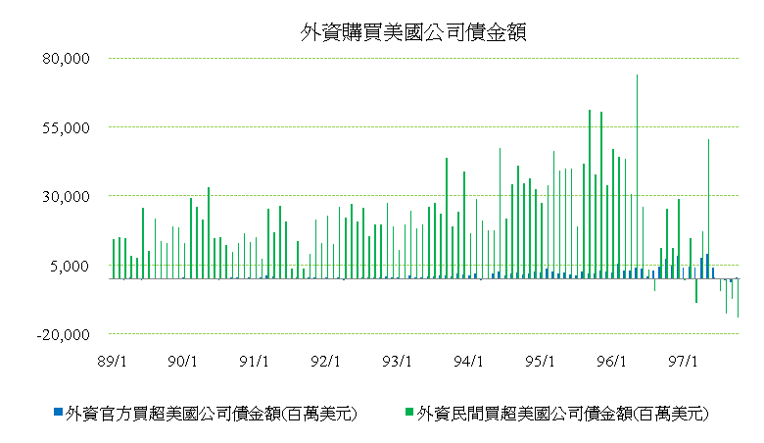

(圖十七)資料來源：Department of Treasury
投資銀行向民間機構推銷由兩房發行或擔保發行或由民間房貸機構發行而評等較高的房貸抵押證券(RMBS)。隨著需求大量增加，投資銀行遂要求民間房貸機構增加貸放來創造RMBS，而民間房貸機構在有利可圖下，Alt-A與次級房貸大量出籠，甚至對信用分數不夠的房貸戶假造個人資料。
美國個人抵押貸款自2000年起穩定增加，由2000年第1季的4.76兆美元增加至2008年第1季的11.19兆美元，到了2008年第2季才減少。美國個人房貸抵押貸款亦由2006年第1季的1.9兆美元加速成長至2007年第4季的2.3兆美元，之後增幅才減速。
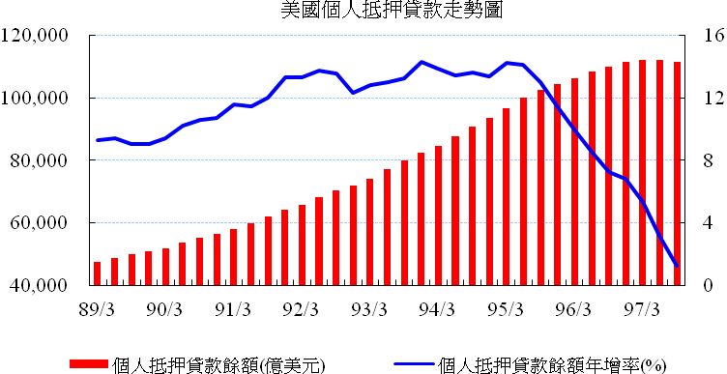

(圖十八)資料來源：The Federal Reserve
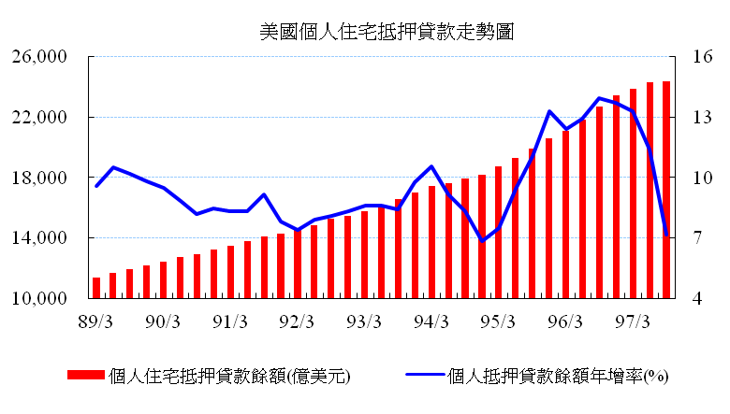

(圖十九)資料來源：The Federal Reserve

美國房市泡沫的第四個原因—金融創新
投資銀行為了提升高收益RMBS的賣相，交易員藉由債權擔保憑證(CDO)，將大量的高收益的subprime RMBS、放款搭配了少量的prime RMBS、機構債、公司債、外國債等放置入CDO的資產池中來提高收益，再經由分層 (tranche)切割的概念，透過複雜的財務工程運算來重新分配各層的收益，再銷售予各種不同風險屬性的投資人。
想要收益較公債為高並兼顧安全性的投資人可以買進上層的債券(Senior) ，而要求報酬率更高的投資人則可以買進中層債券(Mezzanine)，而要求投資報酬率最高的投資人則可以買進底層證券(Equity)，底層通常由避險基金與擔任承銷商之投資銀行持有，來創造高獲利。
投資銀行為了提高報酬率，對於CDO的操作也益形複雜，舊的CDO會被再包裝進入新的CDO資產池中成為CDO square，而CDO提供的擔保品也可能是另外一個CDO，CDO成為迷你債券(mini bond)與資產擔保商業本票(ABCP)之資產池或擔保品，再重組包裝銷售，將銷售對象拓展至風險承擔能力更低且投資金額有限之散戶或是只願承擔短期信用風險之客戶。
由圖二十可知，近期發行之CDO的資產池以RMBS、CMBS、CMOs、ABS、CDO、CDS等結構性金融商品與高收益放款為基礎，搭配少量的高評等公司債、機構債等組成。
單位:百萬美元

(圖二十)資料來源：Thomson Financial
近年來發行的CDO主要均以套利為核心，利用CDO資產池的高收益與CDO上層的成本之間的差異(mismatch)，將獲利保留在底層。不論房貸違約率升高而無法付息，CDO的現金流量將無法維持，或是RMBS評等遭到調降，合成型CDO評等亦遭調降，CDO底層的本金侵蝕會令以高槓桿方式持有CDO底層的避險基金，發行承銷的銀行或投資銀行，提供信用保險的保險公司受到傷害，投資人不願再提供資金融通，遂引發金融危機。
單位:百萬美元

(圖二十一)資料來源：Thomson Financial
單位:百萬美元

(圖二十二)資料來源：Thomson Financial
投資銀行為了管控風險，初期買進次級房貸時均會要求保險公司提供承保，如Merrill Lynch的許多RMBS均由AIG承保，而置入CDO的最上層，成為超優層。投資銀行為了管理CDO庫存部位的信用風險，自2006年起投資銀行也大量對CDO以信用違約交換合約(Credit Default Swap; CDS)進行投保，承保對象則為保險公司與債券保險公司。

(圖二十三)資料來源：BIS
投資銀行認為透過CDO重組包裝銷售與投保CDS等方式可將次級房貸的信用風險移轉至保險公司、避險基金、機構投資人、散戶等，可以確保投資銀行免於遭受次級房貸的重傷害。但信用風險不可能自金融體系移出，當次級房貸泡沫戳破，投資人大量贖回資金，投資銀行等金融機構反而面臨了來自資金流動性不足的更大風險。而投資銀行將風險大量移轉至保險公司與債券保險公司，若保險公司與債券保險公司無法承受信用風險與流動性風險的激烈變化，則類似Merrill Lynch必須以低價向債券保險公司解約CDS，或AIG面臨投保人的大額理賠申請而引發的流動性危機遂出現。故投資銀行的風險還是無法通過極端金融環境的壓力測試。

美國房市泡沫的崩潰
歐洲央行自2005年12月開始調升基準利率，歐元強勁升值，日銀亦於2006年3月結束量化寬鬆貨幣政策，可以提供全球低利從事套利交易與借貸的資金緊縮，而中國人民銀行眼見資金大量由海外匯入中國，流動性過於寬鬆，而大幅拉高存款準備率，降低資金流動性。
東亞兩大金主均透過收回資金的方式來壓抑原物料與資產行情，原物料價格與資產價格在2006年第4季出現下跌，2006年9月避險基金Amaranth操作天然氣期貨交易慘賠，帶動原物料價格向下修正，而美國大多數地區的房價也在2006年5月至2006年12月結束漲勢。
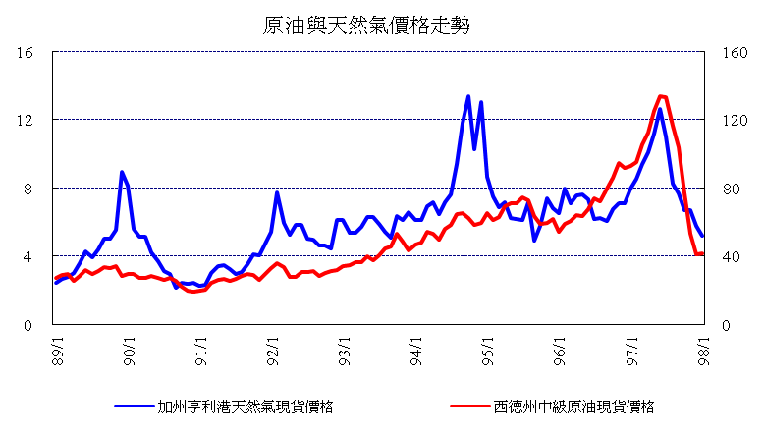

(圖二十四)資料來源：Wall Street Journal (Dow Jones & Company)
Yale大學教授Robert Shiller 編製的The S&P/Case-Shiller Home Price Indices顯示，美國20大都會區房價在2000年至2006年均上漲， 16個都會區的漲勢在2006年5月至2006年12月到達高峰，漲幅最大的區域在加州、佛州、內華達州與亞利桑那州，漲幅在2.18倍至2.81倍間(請參考表一)，而紐約及華盛頓特區以外的其他區域的漲幅則介於1.22倍至1.92倍(請參考表二與表三)，上述四州的房價漲幅明顯偏高。當房市景氣反轉時，房價跌幅最大的區域也在上述四州，跌幅介於32.4%至42.6%，遠高於其他區域的6.4%至34.3%。
房價跌幅次大的區域則落在表二的中部各州，但以汽車業及鋼鐵業為主的中部各州的房價漲幅，與表三的區域相較差異不大，顯示中部各州房市崩潰主要因素不在於房價泡沫，而是因景氣下滑導致需求不振。
而Mortgage Banker Association的全美房貸違約率調查報告(MBA National Delinquency Survey)的資料則顯示，全美房貸違約率最高的區域也正好是加州、佛州、內華達州與亞利桑那州等四州，而房貸違約率次高的區域則落在中部各州如密西根州、俄亥俄州、伊利諾州等。

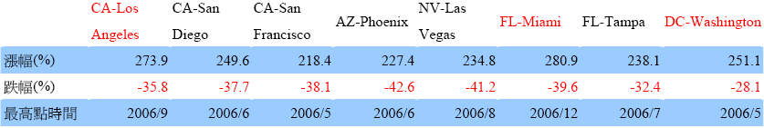
(表一)資料來源：The S&P/Case-Shiller Home Price Indices
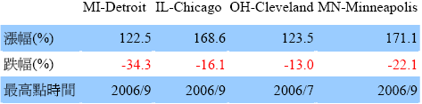
(表二)資料來源：The S&P/Case-Shiller Home Price Indices
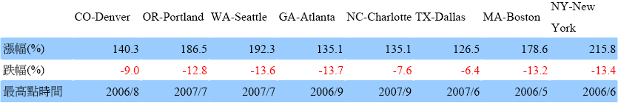
(表三)資料來源：The S&P/Case-Shiller Home Price Indices

因此，此次美國房市崩潰的主要因素可由以下幾點加以分析：
美國房市崩潰的第一個原因—核貸不實
承做房貸首先應該考慮的因素應該是還款來源，若房貸戶本身的所得與儲蓄足夠攤還本金，才是房貸不會違約之基本要素。但在資產價格大漲的財富效果與借款利率偏低的矇蔽下，美國消費支出大幅擴張，在房價漲幅最大的2003年至2006年區間，美國儲蓄率不增反減，甚至跌落負值。
當時若依照還款來源來進行貸放，將無法製造足夠的房貸來滿足金融市場對房貸證券化商品的大量需求，故一堆不論申貸人的財務條件，僅需提供個人基本資料，完全依賴房貸抵押品的淨值來貸放的Alt-A與次級房貸遂大量出籠。
美國房貸業者為了業績也普遍提供寬限期達兩年或三年只繳納利息而不償還本金的低利貸款，民眾也樂得在享受寬限期的過程後，再依增值後的房價重新設定貸款條件進行轉貸，甚至可以爭取到更低的利率。
美國房貸保險業者對於無法支付頭期款(通常佔總價的20%)的房貸戶也在房價持續上漲的過程中，認為違約風險不高，而樂於提供保險來收取保費增加營收，也就是許多購屋者只需負擔1%至3%的房屋總價就可以買房子，前述房貸後包裝成RMBS後，再由兩房或債券保險公司承保發生，房貸去化十分順利，申貸自然更加容易，民眾在寬限期內只需繳納利息，而利率遠低於信用卡貸款利率，自然樂意買屋，需求不墜，房市泡沫在一片樂觀的氣氛中產生。
但當房價不再走揚時，房屋的價值無法再增值，核貸不實的次級房貸違約率自然竄升。在2006年第4季專門收購次級房貸來包裝成高收益RMBS的房貸金融機構C-BASS即坦承正面臨前所未見的提早違約(Early Payment Default; EPD)發生的狀況，EPD通常指房貸戶在尚未重新設定房貸利率前就發生逾期未繳款之情形。自此法拍屋、銀拍屋、屋主自拍屋大量入市，對整體房價產生價格破壞效果，房價漲幅過高的區域自然跌幅也最重。
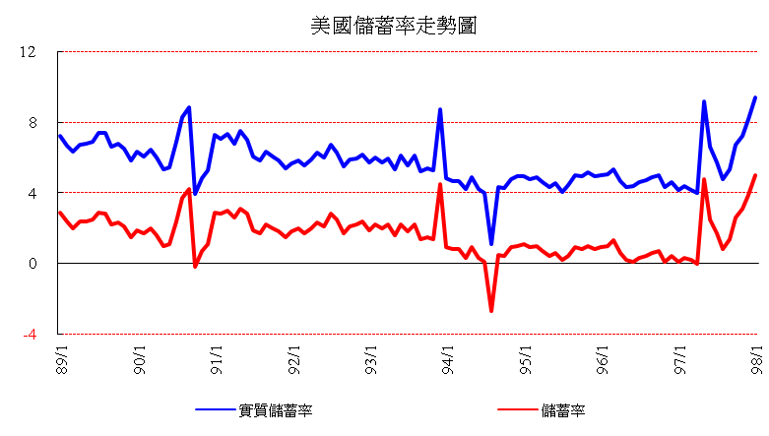

(圖二十五)資料來源：Bureau of Economic Analysis, U.S. Department of Commerce

(圖二十六)資料來源：National Association of REALTORS
Bureau of Economic Analysis, U.S. Department of Commerce
美國房市崩潰的第二個原因—產業景氣衰退
美國在2005年第3季因連續颶風侵襲美南灣區造成美國煉油井重創，油價大幅走高，經濟成長亦重挫，大幅抑制了消費者對汽車的需求，汽車工業景氣遂由盛轉衰，特別是美國業者生產的汽車普遍較為耗能而面臨更大的壓力。
汽車工業由盛轉衰的另一個關鍵來自日銀與歐洲央行等其他央行實施緊縮性貨幣政策，隨著日銀與歐洲央行等其他央行也緊縮銀根調升利率，汽車金融公司日益難以取得便宜的資金，提供消費者無息或低利的長期分期付款的金額縮減，消費者購車意願也就降低。
從另外一個角度來看，當2005年至2006年整體景氣仍處相對高檔時，汽車業尚需仰賴汽車金融子公司提供無息或低利貸款才能將汽車銷售出去，當2007年至2008年次級房貸爆發後，金融信用緊縮伴隨失業人口增加，汽車金融公司又不能提供無息或低利貸款，汽車銷售一落千丈為必然之結果。
汽車製造的過程會對鋼鐵、化學、塑橡膠、機械、電機、電子、家電、傢俱等產業進行零件採購再進行組裝，所以汽車工業景氣不振將會衝擊落後於汽車產業循環之其他製造業的景氣。
汽車業景氣衰退也會影響到服務業景氣。汽車銷售不佳也將影響商用不動產、零售業、躉售業、廣告業、媒體業、夾報印刷業等服務業景氣。中部汽車州不景氣蔓延，導致中部各州房市蕭條。
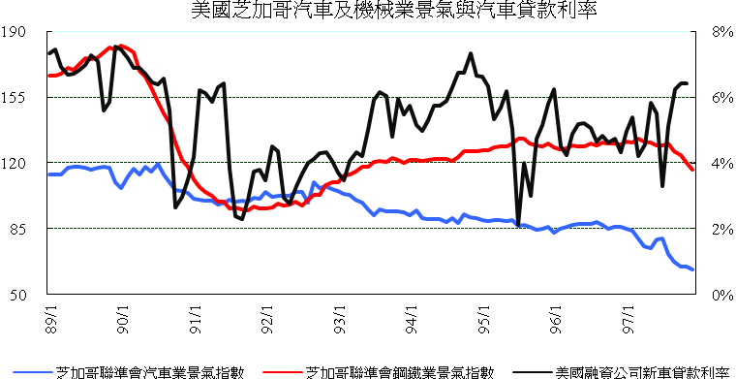

(圖二十七)資料來源：Federal Reserve Bank of Chicago
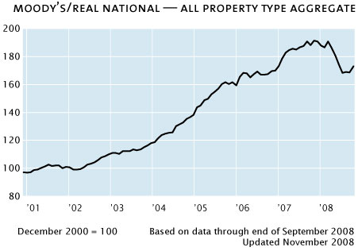

(圖二十八)資料來源：Moody's/REAL Commercial Property Price Indices
美國房市崩潰的第三個原因—市場利率走高
房市的另一個衝擊則來自市場利率走高。早先市場普遍認為通膨在生產力提升下不易大幅走高，但颶風侵襲帶動油價大漲後，通膨預期走揚，公債利率反彈，抵押貸款利率亦跟隨上揚，加上美國消費者的儲蓄偏低，房貸支出佔可支配所得比例因而節節攀升，購屋負擔逐漸加重，一旦景氣反轉，房貸違約率自然走高。
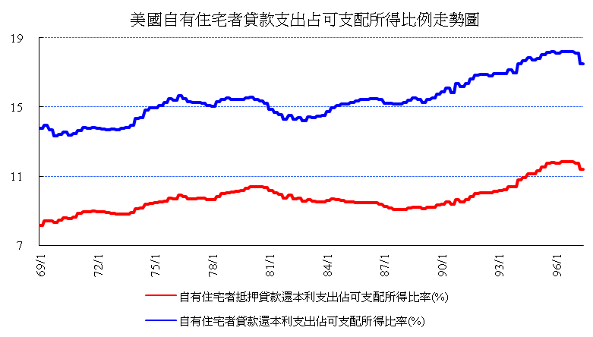

(圖二十九)資料來源：The Federal Reserve
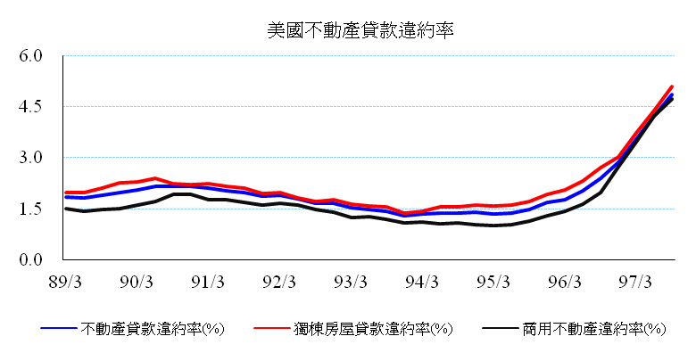

(圖三十)資料來源：MBA National Delinquency Survey
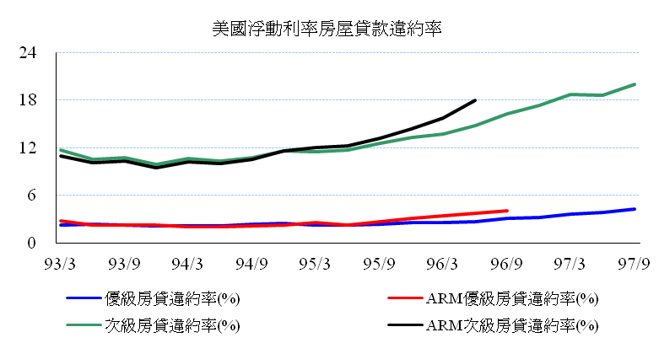

(圖三十一)資料來源：MBA National Delinquency Survey
若非聯準會大幅降息，將聯邦資金利率調低至0至0.25%，財政部也在2008年9月監管兩房，全額擔保兩房的主順位債務(senior debt)，並出資超過1,000億美元來購買RMBS，引導房貸抵押利率走低，美國房市下滑的衝擊可能更深。
根據瑞士信貸在2007年的研究報告估計，美國浮動利率房貸重設利率高峰期預計落在2009年3月、2010年7月。而美國成屋銷售數據也顯示，近期成屋庫存銷售比雖然略為好轉，但距離正常仍有一大段距離。若美國政府未能積極應對，恐怕金融市場將再現動盪。
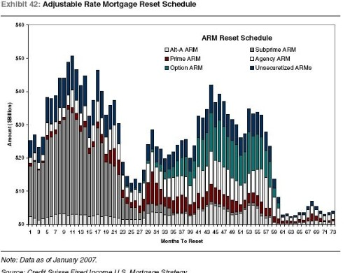

(圖三十二)資料來源：Credit Suisse First Boston
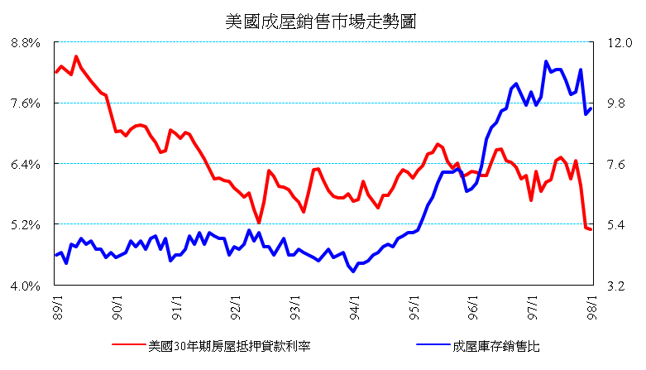

(圖三十三)資料來源：National Association of REALTORS
而由美國證券與金融市場協會(Securities Industry and Financial Market Association; SIFMA)公佈依資產池內容分類之資產擔保證券(Asset-Backed Securities; ABS)發行餘額資料顯示，車貸包裝的ABS發行餘額由2003年底的高點餘額2,345億美元，逐步萎縮，2006年第1季的車貸ABS發行餘額為2,203億美元，隨著車貸金融公司無法提供低利貸款促銷，且景氣大幅轉弱，消費者緊縮對汽車的消費，至2008年第3季止，車貸ABS發行餘額已經大減為1,531億美元。
該資料亦顯示投資型房貸(Home Equity Loan; HEL)包裝的ABS也面臨了同樣的困境。隨著2007年次級房貸違約率升高，2007年6月陸續發生金融機構、基金、避險基金投資RMBS、RMBS CDO、HEL ABS等結構性金融商品發生鉅額虧損，市場對HEL ABS的接受度也由盛轉衰，HEL ABS的發行餘額在2007年第3季發行餘額來到高點5,960億美元，之後緩慢減少，2008年第2季起因Bear Stearns不支倒地，債券保險公司頻傳財務危機，兩房的財務危機也開始浮現，當季HEL ABS 發行餘額大幅下降為4,421億美元，較前1季驟減1,455億美元，2008年第3季該類型證券發行餘額更萎縮至4,176億美元。

(圖三十四)資料來源：Thomson Financial、Bloomberg、SIFMA
聯準會正準備展開2008/11/25推出的「定期資產擔保證券貸款機制」(Term Asset-Backed Securities Loan Facility; TALF) ，自2009年3月起投入1兆美元的資金，逐步承接各類資產抵押擔保證券，直接對消費者、中小企業進行紓困。而美國歐巴馬政府也準備自2009年3月起由7,000億美元的「金融機構資產援助計畫」 (Troubled Assets Relief Program; TARP)提撥750億美元紓困房市，防止住房遭到查封，對於美國景氣復甦應有所助益。

全球金融信用緊縮危機
一、次級房貸違約率上升，房貸金融公司破產
自2006年第4季起房貸金融公司濫貸的次級房貸大量出現EPD，令許多中小型房貸金融公司不支倒地，而投資銀行與商業銀行也因融資中小型房貸金融公司而受傷，但初期損失仍不高，而未引起金融市場關注。
2007年2月匯豐控股(HSBC)坦承2006年第4季新貸放之次級房貸違約率高得驚人，匯豐控股為此增提18億美元的壞帳準備，開始令金融市場注意到次級房貸的衝擊，接下來局勢演變更加惡化，全美第2大房貸金融公司—新世紀金融(New Century Financial)因次級房貸損失慘重而宣告破產，全美第1大房貸金融公司—全國金融(Countrywide Financial)亦因不堪虧損而宣佈縮減房貸承做。
二、避險基金與高收益基金面臨保證金催繳，基金暫停贖回
2007年6月次級房貸的荼毒延燒投資銀行本身，全美第5大投資銀行Bear Stearns旗下的避險基金因融資槓桿操作 RMBS CDO損失慘重，遭提供融資的交易對手Goldman Sachs、Merrill Lynch、BoA等寄發保證金追繳通知(Margin Calls)並無力繳清，必須由Bear Stearns出面安排紓困32億美元，金額之大遠超過1998年投資銀行聯合紓困LTCM之金額，紓困計畫旋即遭Merrill Lynch拒絕，而令市場吃驚的是Merrill Lynch處分擔保品的標售過程竟是乏人問津，可見當時結構型商品的流動性已經明顯轉差。
三、資產擔保商業本票求售無門，金融機構緊縮同業拆款，拆款利率緊俏
2007年8月9日當法國BNP宣佈該銀行旗下3檔基金因無法進行評價而暫停贖回時，金融市場警覺結構性商品可能對投資人造成重大傷害，首先遭受重擊的就是以循環方式發行的資產擔保商業本票，當時許多投資銀行一開門營業就發現資產擔保商業本票無處銷售，資金流動性瞬間異常，拆款需求大增，迫使歐洲央行、聯準會必需陸續注資或重申貼現窗口開放，試圖壓低拆款利率瞬間大幅走揚的資金緊張情勢。
加拿大非銀行的最大商業本票發行商(業務範圍幾乎等同於台灣的票券金融公司)也面臨極大的再銷售壓力，迫使該公司不得不在當時展延部分到期債務，並聯合其他17家非銀行的商業本票發行商向銀行團求援，請求啟動加拿大特有的「流動性支撐」機制，即當資產擔保商業本票流動性中斷時，以加拿大皇家銀行為首之銀行團必須出面擔任資金的最終提供人。
當時引發加拿大金融界極大的議論，主要因票券商所承銷之資產擔保商業本票的資產包含眾多的債權與合約，有些是「美國」的房貸、車貸、企業應收帳款，銀行團無法計算出應提供予「加拿大」的票券商的流動性支撐的確切金額，而當時是否已經形成流動性「中斷」的要件也成為討論的焦點，因為市場並缺乏資金，而是原始投資人因無法清楚認知資產擔保商業本票的資產品質而無意繼續承作。不過在加拿大財政部的施壓下，為避免票券商體系崩潰，最後還是啟動了「流動性支撐」機制。
本次參訪美國金融同業時，BoA證券的貨幣市場交易主管即表示以往與其他金融同業進行拆款，只要依照金融同業的評等進行報價即可，但在金融信用緊縮期間，特別是在Lehman Brothers聲請重整保護後，即便是金融同業拆款，均需向風險管理部門申請額度，再依當日資金流動性水位，加碼信用風險與流動性風險貼水，一筆拆款的時間可能由1分鐘，增加為3小時，金融市場運作的效率大幅降低。
四、信評機構調降評等，資產減損壓力浮現，金融機構與避險基金去槓桿化
全球金融市場的商業本票與債券的承銷與次級交易的利率報價均參考信評公司給定的評等來加碼信用風險貼水進行報價，隨著(次級)房貸違約率提高，信評機構陸續調降RMBS評等，後續並調降與RMBS連結之CDO評等，造成相關金融商品的市價走跌。
適逢財務會計準則新公報自2006年起實施，規定任何金融資產均應該依照公平價值入帳，亦即持有評等遭受調降的RMBS與CDO的金融機構必須在財務報表上依照該金融商品在財報上的分類，計提持有該資產的價值減損，若屬「交易目的」的資產，將衝擊當期損益，若屬「備供目的」的資產，則將影響企業淨值。因此，當信評機構陸續調降RMBS與CDO等各項結構性金融商品後，金融業普遍面臨的困境為虧損增加且淨值下降。
自2006年起金融機構在各國金融監理單位的要求下亦陸續實施Basel II的「新的資本適足比率架構(A New Capital Adequacy Framework)」，金融機構必須依照新的標準計提風險性資本，而標準法十分依賴信評機構的評等來計提風險性資本，若不符合BIS的規定，則必須補足風險性資本。
此時，金融機構有兩條路可以選擇，一為增資，提高第一類資本；另一則為去槓桿化，降低對風險性資本的需求。金融機構一開始為避免賤價出售資產，故大多選擇增資，向主權基金等籌資來提高資本水位。但金融機構的虧損與資產減損隨著金融資產品質惡化而持續擴大，金融機構自行增資的可能性愈來愈低。
去槓桿化，亦即降低風險性資產的部位，遂成為金融機構不得不的選擇。自2008年2月起部份金融機構如Merrill Lynch、Citigroup、UBS等陸續積極處理高風險性資產，但在信用緊縮的環境下必須低價出售資產，金融機構持有同類型金融資產的帳面價值再度減損，又浮現資本不足的壓力，金融市場進入螺旋下墜的危險情勢，流動性危機於是在金融市場的預期中不斷自我實現。市場一有風吹草動，投資人收回資金，槓桿倍數過高的金融機構面臨極大的流動性壓力，Bear Stearns、AIG、Fortis、Dexia等均因流動性突然不足而緊急向政府求援。
五、對總體經濟的影響
金融機構的資產減損不僅影響金融機構的投資，也影響放款，因為金融機構持有的金融資產價值減損而導致其承受對風險的忍受度降低，對於貸放趨於保守，消費者與企業向金融機構籌資日益困難，迫使消費者減少消費，企業降低資本支出，並縮減雇用，消費與投資下滑，經濟陷入衰退。
美國消費與投資減少，進口需求下降，加上中國北京奧運後公共支出亦減少，全球原物料的需求大減，而避險基金亦因投資人贖回資金而持續去槓桿化，資金自原物料市場抽離，國際原物料價格大跌，配合各國需求疲弱，企業庫存銷售比大幅走揚，必須降價促銷來去化庫存，通膨逐步下滑，甚至出現輕微通貨緊縮跡象，成為全球共同面對的經濟困境。
房貸危機引發金融風暴流程︰

(圖三十五)資料來源：自行整理
美國政府部門的因應方案與檢討
美國政府的救市方案
面對這一波兇猛的金融海嘯襲擊，美國政府部門展現高度的緊密合作關係，由財政部、聯準會、聯邦保險公司(FDIC)聯手展開一系列的救市方案來拯救水深火熱的金融市場。
首先，聯準會推動一連串的流動性寬鬆措施如「定期資金標售機制」 (Term Auction Facility ;TAF)、「定期借券機制」 (Term Securities Lending Facility ;TSLF)、「主要交易商融通機制」 (Primary Dealer Credit Facility ;PDCF)等無非是由金融機構提供擔保品，與金融機構進行資產交換，直接收購金融機構資產等方式來消化金融機構手中毫無流動性的金融資產，挹注金融機構資金。
美國財政部則在Lehman Brothers聲請重整保護後，向美國國會提出7,000億美元的TARP金融紓困方案，計畫向金融機構收購持有的不良資產，藉由移除金融機構的不良資產，降低金融同業對彼此間資產品質之疑慮，促進金融同業相互間的放款與投資，並帶動資金融機構對企業與消費者恢復信貸。
但當國會後通過7,000億元TARP後，財政部卻因當時金融危機瞬間擴大而面臨執行TARP的困難。Lehman Brothers聲請重整保護後，Merrill Lynch因資產品質不佳，擔心遭Lehman Brothers波及，而向BoA求援，最終由BoA購併。 同時，AIG也因該公司為Merrill Lynch等投資銀行承銷的RMBS、CDO等結構性金融商品擔任保證人，在相關部位虧損十分嚴重，而AIG又是美國市政公債的最終付款人，迫使聯準會與財政部不得不救AIG。
財政部也缺乏足夠的人才，可以在極短的期間內對金融機構的資產進行審閱並鑑價，遂不得不以降低金融機構的系統性風險為理由，對Goldman Sachs、Morgan Stanley、Citigroup、JP Morgan、BOA為首的9大金融機構注資，來提高金融機構的資本水位。在新公佈的金融穩定計畫(Financial Stability Plan)中，新任財政部長蓋特納並計畫對金融機構的資本進行壓力測試(stress test)，作為後續提供金融機構資本之計算基礎。
雖然TARP資金自國會通過以來均未實際動支用於購買金融機構的問題資產，但新公佈的金融穩定計畫仍計畫由以5,000億美元為種子基金，由聯邦存款保險公司、聯準會與民間投資機構成立上限達1兆美元之公私合營基金，來收購金融機構的不良資產。聯邦存款保險公司因陸續接管銀行，也由1990年代收購儲貸機構不良資產的經驗，是財政部委以重任之主因。
美國救市方案之檢討
票券公會代表團參訪美國主要金融機構的過程中，經與當地業者訪談，發現金融機構普遍對美國政府的救市方案不論在規模與時點等均感到滿意，特別是主管機關在決定採取何種型式的政策來應對金融突發危機時，均先與業者溝通了解問題發生的原因，並徵詢可能因應的方案，才提出最終出爐的紓困方案。金融機構普遍認為若非美國政府與聯準會大力干預市場，美國金融緊縮與經濟衰退的幅度將會更大。
整個救市方案過程中最常被討論的議題，除了針對聯準會與證管會(SEC)等主管機關對於金融業者的監管不足外，則以Lehman Brothers的破產最令市場震驚，市場普遍以「正確的政策在不合適的時機推出」來形容主管機關令Lehman Brothers破產。聯準會主席伯南克也在事後認為不應放任金融機構倒閉。
不過持平而言，當Lehman Brothers破產前，聯準會與財政部確實為Lehman Brothers的轉手或處分資產努力過，包括介入協調BoA與Lehman Brothers間的收購談判，但當時市場普遍不認為聯準會必須像拯救Bear Stearns案一樣，提供資金予JP Morgan，並承擔Bear Stearns的部分資產損失，甚至當JP Morgan調高購併Bear Stearns的價碼，由2美元提高至10美元，聯準會還被指為凱子，希望聯準會能尊重市場，讓金融機構自主談判合併，反而令財政部與聯準會在處理Lehman Brothers案中投鼠忌器，不再提供類似的資金援助，而錯失機會。
金融管理的法律風險
救市方案過程中如有敗筆，可能是2008年9月財政部迫於情勢必須紓困兩房，以監管(Conservatorship)來入主兩房。”Conservatorship”在ISDA合約中為違約事件的要項之一，當財政部指定聯邦住房金融局(Federal Housing Finance Agency; FHFA)監管兩房，對金融市場的影響，不僅單純只有主順位債以外的普通股、特別股、次順位債等的權益人的權益受損，投資銀行普遍透過CDS來移轉信用風險，特別是當投資銀行發現美國房貸業務岌岌可危後，投資銀行試圖透過CDS來移轉其對兩房的主順位債權、次順位債權與特別股的風險，並將CDS放入結構性金融商品之資產池的情形更加普遍，作為投資銀行管理兩房部位的信用風險之一環，兩房在合成型CDO與連動債中均為要角。
監管兩房等於向結構性金融商品與CDS市場投入炸彈，許多合約必須重新架構，投資人也可能利用金融商品中的賣方選擇權(put option)進行逃脫，對於結構性金融商品與CDS發行量大的金融機構而言傷害非常大，Lehman Brothers、Merrill Lynch、AIG均是市場主力，可能因政府監管兩房而面臨高額的損失，故投資人對於其風險意識提高，等同於2008年3月Bear Stearns因對避險基金Carlyle 旗下的 Carlyle Capital放款無法收回而遭投資人大量贖回資金的翻版，從而引發金融危機。
這也就不難解釋當近期美國新任財長表示將對銀行資本進行壓力測試作為充實銀行資本的基礎，甚至部份金融與學術的先進拋出國有化議題時，會再度引發金融市場的高度動盪。聯準會主席則在國會的聽證會上一再避免觸及” 國有化”的類似字眼，並呼籲應考慮類似議題可能引發金融市場的法律風險之主要原因之一。
信用評等的反思
長期以來全球金融市場的遊戲規則之一為，票、債券的訂價普遍依照信評機構提供的評等來作為信用風險貼水加碼的依據。不過，在本次全球金融風暴期間，信評機構一再調低金融資產與金融機構的評等，無疑的為加速風暴蔓延的主要因素之一。
信評機構在評定企業風險時可以根據企業財報、產業資料、總體經濟因素等各方面實體資料來評斷企業評等。但信評機構在給予結構性金融商品，特別是新金融商品時，往往並無太多實體資料可供分析，往往僅建立在數量模型上。故數量模型的假設能否貼近金融市場，完整評估金融商品的風險，則為評等能否參考的關鍵。同樣是AAA評等的企業債權與結構性金融商品是否應反應相同的風險貼水，或同樣是AAA評等的企業債權與結構性金融商品所反應的風險值是否相同，都頗有值得探討的空間。
在金融信用緊縮的過程中，CDO市場就曾經出現信評機構修改評等模型的情況，導致許多CDO的評等在瞬間被大幅調降，調降幅度甚至高達7至9級，原先AA投資等級的CDO瞬間被調整為BB非投資等級，對持有類似金融資產的金融機構的資產減損衝擊可想而知。
信評機構調整模型的主要理由之一為信評機構當初的模型假設，對於風險期間的抽樣由1998年開始模擬風險值，雖然已經捕捉了1998年LTCM事件與2000年網路泡沫的風險機率，但因這段期間全球經濟衰退幅度均不大，期間甚至完全未曾發生房市崩潰。
當(次級)房貸違約率走高時，信評機構模型的假設完全與現實脫節，造成信評機構必須頻頻下修評等，已完全失去過往當企業出現負向觀察名單時，兩年內被調降1級評等的機率為1/2的可靠度，往往剛列入負向觀察名單，不到3個月評等即被調降，而降幅不只1級，甚至立即由AAA調降至C。信評機構為了亡羊補牢只有重新建立假設，其中之一為重新模擬風險值，區間由1991年開始。
信評機構是否應受金融監理，或金融市場是否仍如同過去參考信用評等來作為風險貼水訂價的標準之一，均是本次金融風暴引發而值得金融市場與金檢機關探討的焦點。
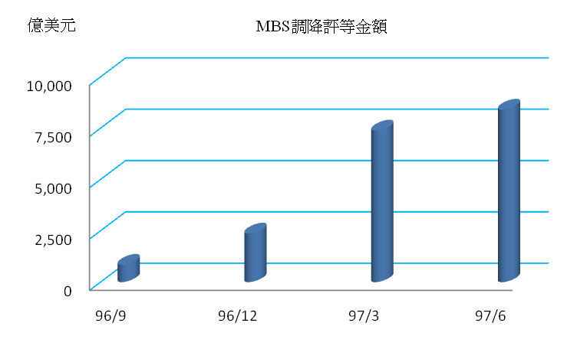

(圖三十六)資料來源：Fortune、Wikipedia:「Subprime Mortgage Crisis」

貨幣市場工具的演變
本次金融信用緊縮對貨幣市場的影響，可以由貨幣市場工具的數量消長、短期利率走勢、風險貼水加碼等三個層面分別加以探討。

貨幣市場工具的數量消長
商業本票發行餘額驟減
近年來資產擔保商業本票發行餘額由2004年9月的6,487.941億美元增加至2007年7月的高點11,865.29億美元，增幅高達5,386.597億美元。
金融機構發行商業本票餘額亦由2004年9月的5,386.597億美元，增加至2006年5月的7,317.842億美元，短暫休息後再增加至2007年4月的8,051.312億美元，增幅達2,664.715億美元。金融機構大量發行商業本票，以短支長來融資套利，投資於中長期金融資產。
隨著美國次級房貸風暴愈演愈烈，投資人對於資產擔保商業本票的資產池內容與品質感到憂慮，對資產擔保商業本票的接受度轉差，致資產擔保商業本票發行餘額大幅下降。而金融機構也被迫持有所承銷的商業本票，導致投資人對金融機構資產品質感到憂慮，進一步緊縮對金融機構發行之商業本票之投資，金融同業也緊縮拆款，金融市場的流動性危機遂愈演愈烈。
2007年8月資產擔保商業本票發行餘額由11,865.29億美元降為9,993.738億美元，減幅高達1871.6億美元。而2007年8月至2008年1月TAF實施前，資產擔保商業本票發行餘額則由11,865.29億美元降為8,387.399億美元，共計減少3,477.9億美元。
自2008年7月兩房紓困案發生至2008年9月Lehman Brothers聲請破產保護止，資產擔保商業本票由7,672.03億美元降為6,972.6億美元，共計減少699.4億美元。2008年9月金融機構發行商業本票發行餘額亦由8,022.1億美元降為6,797.7億美元，減幅亦達1,224.4億美元。

(圖三十七)資料來源：The Federal Reserve
而以2007年7月至2007年9月間的資產擔保商業本票發行方式也可說明當美國貨幣市場風聲鶴唳之情況。圖三十六清楚勾勒出雖然資產擔保商業本票發行餘額因終止循環發行者增加而縮減，但即使是持續循環發行的資產擔保商業本票依然受到投資人的嚴加看管，發行天期大多縮短為1至4天，且分券發行，致發行筆數增加。

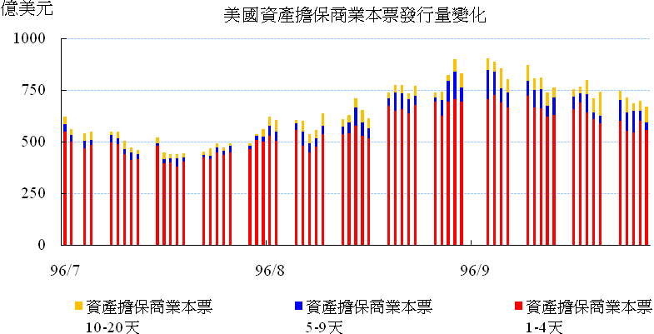

(圖三十八)資料來源：The Federal Reserve
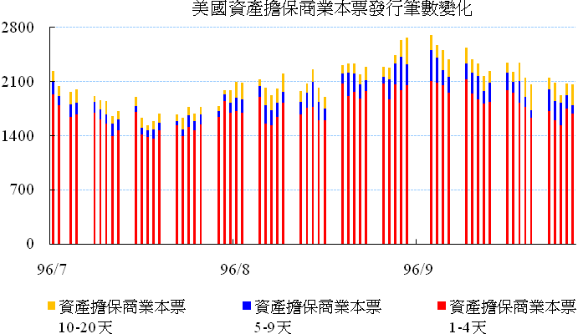

(圖三十九)資料來源：The Federal Reserve
由BoA提供的資產擔保商業本票發行策略調整數據亦顯示，隨著投資人對於資產擔保商業本票的接受度轉差，承銷商發行策略以降低單一承銷轉為聯合承銷來降低流動性風險。
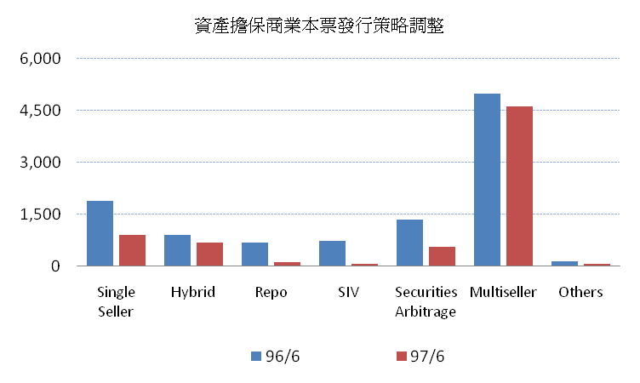

(圖四十)資料來源：BoA
在Lehman Brothers破產後，引發歐洲的金融業信用大幅緊縮，金融機構去槓桿化壓力更甚於美國同業，特別是冰島金融破產後，日圓歐元的套利交易大量贖回，資金自歐洲撤出，歐元區短期債務發行量自2008年10月起也出現下滑走勢。
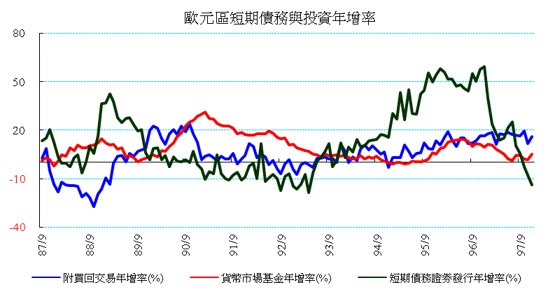

(圖四十一)資料來源：ECB
國庫券發行餘額大增
國庫券向來被金融市場視為最安全且流動性最佳的金融投資工具，故在金融風暴發生期間美國國庫券的去化十分順利，特別是在2008年8月起財政部陸續紓困兩房，並將3,500億美元的TARP資金用於投資9大銀行優先股與購買RMBS，而聯準會也陸續撥款融資JP Morgan購併Bear Stearns，紓困AIG、Citigroup，並成立多項流動性寬鬆機制，導致國庫短期資金緊俏，遂大量發行國庫券應急，國庫券發行餘額由2008年8月的1兆1,358億美元大幅增加至2008年11月的2兆37億美元，而市場在避險心理驅動下也完全消化了浮額。
稍後因聯準會暨財政部評估，美國經濟後續展望並不樂觀，經濟復甦將延後至2010年，且預估復甦初期的經濟成長力道也將十分溫和，聯準會勢將維持現行異常的低利率一段期間，籌資策略轉向以發行中期公債(3年期至7年期公債)來節省發債成本，國庫券發行餘額才略為減少，但2009年1月的國庫券發行餘額仍高達1兆7,986億美元。
投資人調整投資策略
隨著資產擔保商業本票的信用風險升高，投資人調整投資策略，將短期資金轉向佈局於國庫券以及銀行存款，而以存單(Certificate of Deposits; CD)為主的大額定期存款Large Time Deposits)餘額最能反應其間投資人的投資策略調整。
商業本票發行餘額在2007年7月到達高峰，金額達2兆1,607億美元。隨後因資產擔保商業本票大量終止循環發行，商業本票發行餘額在2007年9月縮減為1兆8,573億美元。同期，銀行的大額定期存款餘額則由1兆7,752億美元增加為1兆8,542億美元。
2007年10月銀行的大額定期存款餘額達1兆9,471億美元正式超越商業本票的發行額1兆9,057億美元，此後銀行的大額定期存款餘額持續增加，2008年9月銀行的大額定期存款餘額到達最高點2兆1,606億美元。
不過，稍後因美國最大儲蓄貸款銀行—華盛頓互助銀行(Washington Mutual)宣告破產，雖然聯邦存款保險公司(Federal Deposit Insurance Corporation; FDIC)將存款保險上限由10萬美元調高為25萬美元，大額定期存款餘額仍因投資人的風險趨避心理，資金轉進國庫券，大額定期存款餘額下滑，2009年1月的餘額為1兆9,928億美元。

(圖四十二)資料來源：The Federal Reserve
商業本票與拆款利率大幅上揚
商業本票市場
2007年8月9日當法國最大銀行BNP宣佈旗下三檔基金暫停贖回後，一夕引爆金融信用緊縮危機，金融機構因對同業資產品質無法確認，緊縮同業拆款與資產擔保商業本票購買，導致拆款利率與資產擔保商業本票利率大幅走揚。
AA等級的資產擔保商業本票平均利率由2007年8月9日的5.40%，逐步上升，在2007年9月5日至2007年9月10日到達6.34%的高點，之後才因市場預期聯準會將調降聯邦資金利率，資產擔保商業本票利率才開始緩步走跌。
2008年9月14日Lehman Brothers聲請破產重整保護，2008年9月18日AIG向聯準會申請緊急紓困，2008年9月26日美國最大儲貸銀行Washington Mutual倒閉，2008年9月29日美國國會否決TARP紓困方案，冰島接管第3大銀行Glitnir，一連串的金融危機導致AA等級的資產擔保商業本票利率由2.63%跳升，在9月底到達6.05%高達，與聯邦資金利率價差超過400bp。
而AA等級的由金融機構發行之商業本票利率在2008年9月期間，亦由2.47%跳升至2008年10月1日的3.63%，幅度高達116bp。
而在非金融機構發行的商業本票中，AA等級非金融機構發行之商業本票利率大致沿著聯準會聯邦資金目標利率報價。但評等較差的A2/P2等級非金融機構發行之商業本票利率則受到極大的影響，自2007年8月3日起該等級商業本票利率由5.39%上升至2007年9月5日的6.13%，走勢與AA等級的資產擔保商業本票利率相仿。
2008年9月至10月A2/P2等級非金融機構發行之商業本票利率走勢亦與同期AA等級的資產擔保商業本票利率相似，由2008年9月16日的2.98%大幅上揚至2008年10月9日之6.24%，上揚幅度達326bp。
A2/P2等級非金融機構發行之商業本票利率雖然一度下滑至4.55%，但2008/11/28因美國國會不滿意通用(GM)、福特(Ford)、克萊斯勒(Chrysler）3大車廠所提出的250億美元紓困案，A2/P2等級非金融機構發行之商業本票利率再度上揚至6.23%，之後因3大車廠紓困案一直未能過關而在高檔震盪，直到美國財政部由TARP撥款50億美元紓困通用資融(GMAC)，10億美元紓困通用，A2/P2等級非金融機構發行之商業本票利率才反轉直下，2009年1月21日來到低點1.54%。
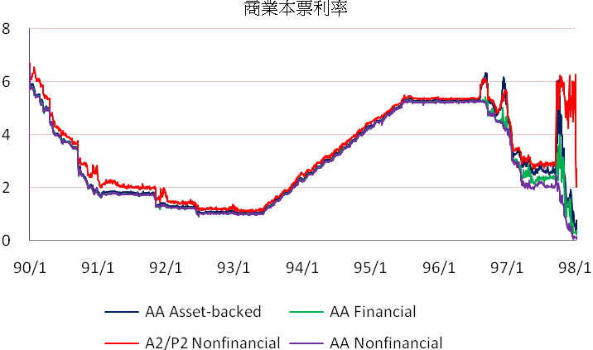

(圖四十三)資料來源：The Federal Reserve
因日本金融機構為Lehman Brothers的最主要債權人，青空銀行(Aozora Bank)、三井住友金融集團(Sumitomo Mitsui Financial Group)等金融機構名列Lehman Brothers Holdings向美國破產法院聲請破產重整文件中之前30大債權人，而日本金融機構對冰島的銀行業與避險基金的放款或債券投資金額亦高，故造成日本金融機構緊縮銀根，1個月期商業本票發行利率由2008年9月的0.78%上升至2008年12月的1.34%。
日銀不得不在2008年12月19日的貨幣政策會議中決議自2009年1月1日至2009年3月31日止，自市場買進商業本票，金融機構也可以提供商業本票為擔保品方式與日銀承作RP，期限至2009年4月30日止。而在2009年2月19日舉行的日銀貨幣政策會議中，則因日本景氣嚴重衰退，企業籌資困難，將買進商業本票與商業本票RP的期限分別延長至2009年9月30日與2009年12月31日。

(圖四十四)資料來源：BOJ
拆款市場
3個月Libor美元拆款利率向為金融同業用於預測聯準會聯邦資金利率走勢的工具之一，故在2007年8月的金融信用緊縮發生前，3個月Libor美元拆款利率與聯準會隔夜拆款目標利率的價差一向不會太大，甚少超過25bp。
2007年8月9日因金融業保留資金不願拆放與投資，歐元區的隔夜拆款利率跳升至4.7%，明顯偏離歐洲央行設定的4%目標，歐洲央行不得不宣示將無限量供應市場資金，才將隔夜拆款利率壓回至目標區間上緣，隔日美國隔夜拆款利率開盤亦以6%跳空開出，聯準會也緊急投入380億美元資金，才將隔夜拆款利率壓回至5.375%。
自2007年8月起，金融機構陸續因結構性金融產品而擔心同業的資產品質惡化，減少同業拆款，3個月Libor美元拆款利率與聯準會隔夜拆款目標利率的價差由23bp跳升至74bp。此後，Libor美元拆款利率與聯準會隔夜拆款目標利率的價差雖然略為滑落但仍然偏離正常水準。
2007年12月因年關資金壓力而再度走高至73bp，2008年1月更因擔心全美最大的民營房貸金融公司—全國金融(Countrywide Financial)倒閉，而走高至92bp。稍後則因聯準會引進TAF，金融機構拆款需求降低，而於2008年2月大跌至9bp。
但2008年3月又因Bear Stearns發生擠兌，美元拆款緊張情勢再現，兩者間的價差擴大至53bp，隨後兩房危機引爆，價差持續拉開至70bp以上。
2008年9月Lehman Brothers聲請破產保護，許多金融機構貸放予Lehman Brothers的資金均無法取回，許多與Lehman Brothers的交易也因Lehman Brothers聲請破產保護而凍結在Euroclear等清算交割中心，金融同業彼此間的拆款、放款與投資轉趨保守，金融市場的流動性急遽委縮，價差更擴大至112bp。
2008年10月歐洲主要金融機構如ING、Fortis、Dexia、UBS、Hypo、RBS、Lloyds、HBOS等紛紛接受政府紓困，冰島亦發生金融風暴，3大銀行Kaupthing、Landsbanki、Glitnir均收歸國有，並向IMF求援，價差跳升至306bp，一直到2009年1月才滑落至121bp，但仍明顯偏離正常水準。

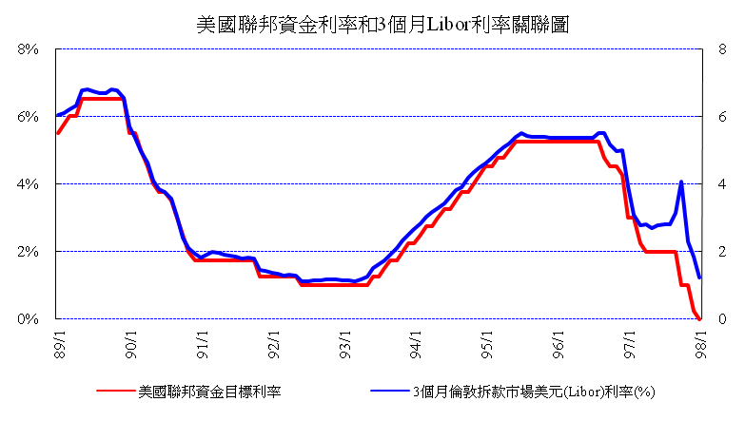

(圖四十五)資料來源：The Federal Reserve、Reuters
歐元區的拆款市場資金緊俏情勢亦不遑多讓，2007年8月因BNP停止贖回，3個月Euribor歐元拆款利率與歐洲央行目標利率的價差由22bp跳升至54bp，9月更達74bp。此後，3個月Euribor歐元拆款利率與歐洲央行目標利率的價差一直維持在高檔，2007年12月亦因年關資金壓力而走高至85bp，之後回跌至2008年2月的36bp低點。
但2008年3月起陸續因Bear Stearns事件與兩房危機引爆，價差持續拉開至70bp以上，而2008年10月歐洲的主要金融機構紓困案頻傳，3個月Euribor拆款利率與歐洲央行目標利率的價差跳升至136bp，一直到2009年第1季才滑落至46bp，但仍較2007年7月的22bp 為高，市況仍未恢復正常。
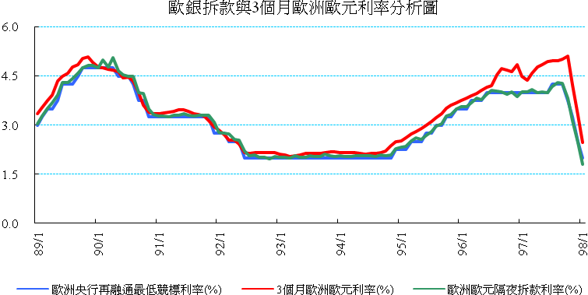

(圖四十六)資料來源：ECB、Reuters
風險貼水提高
國庫券利率大幅走低
因金融機構的資產品質備受市場質疑，金融機構與投資人減少拆款與商業本票投資後，資金大幅流向安全性高的國庫券(Treasury Bills)市場。2007年8月美國3個月國庫券利率由7月的4.82%大幅下滑為4.2%，而與當時的聯邦資金目標利率5.25%相較，利差達105bp。稍後因聯準會降息且市場對於金融商品風險意識逐漸升高，對於拆款與商業本票投資趨於保守，大量買進安全等級最高之國庫券，3個月國庫券利率一路走低。
2007年11月起3個月國庫券利率走低態勢因信評機構陸續調降結構性金融商品評等而趨於凌厲，3個月國庫券利率由2007年10月的3.9%大幅走高至2007年12月的3%。3個月國庫券利率與聯邦資金目標利率價差一度超過125bp。
2008年3月因Bear Stearns遭逢投資人大量贖回資金，金融市場動盪加劇，資金持續流向安全性較高的3個月國庫券，3個月國庫券利率大幅走低至1.26%，與當時的聯邦資金利率利差也高達101bp。
隨後雖然因聯準會因國際原物料價格大幅走高，如西德州原油價格由2008年2月的92美元大幅走高至2008年7月12日的高點147.27美元，且美國第2季經濟成長率因減稅政策帶動消費支出反彈而走高，提高對通膨關注而停止降息，國庫券獲利了結賣壓湧現，3個月國庫券利率在2008年6月一度反彈至1.86%。
不過，2008年9月因Lehman Brothers聲請破產保護，AIG提出紓困申請等一連串金融危機陸續引爆，資金再度流向國庫券市場，3個月國庫券利率由2008年9月的1.13%大幅走低，2008年12月更因3大車廠紓困案在國會未能順利過關，2008年12月10日、18日、24日的3個月國庫券利率為0，而2008年12月3個月國庫券平均利率僅為0.13%，顯示當時金融市場的風險趨避態度與預期心理之盛，導致國庫券市場出現過熱情形。
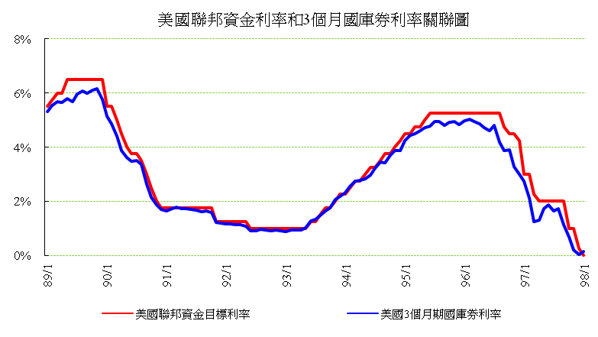

(圖四十五)資料來源：The Federal Reserve
TED spread與OIS spread
金融市場運用貨幣市場工具(money market instrument)來衡量風險貼水的兩項主要指標為TED spread與OIS spread。
TED spread為3個月Libor美元拆款利率與3個月國庫券利率間的利差，因3個月國庫券利率被金融市場視為無風險利率，故TED spread通常用於衡量金融市場之信用風險貼水，而在金融危機期間因國庫券的流動性遠較Libor拆款市場為佳，故TED spread不僅衡量了信用風險貼水，也包含了流動性風險貼水。
OIS為金融市場開發出來用於預測未來各國央行貨幣政策指標利率之衍生性金融商品，如3個月Overnight Index Swap(OIS) 美元利率為預測未來3個月的聯準會聯邦資金目標利率之利率交換，3個月OIS歐元利率則為預測未來3個月的歐洲央行之歐元隔夜公開市場操作利率(EONIA)之利率交換。
OIS spread為同天期Libor美元拆款利率與OIS美元利率間的差距，通常用於衡量市場流動性之指標。OIS spread擴大表示金融機構不願意以預期的聯邦資金利率在拆款市場上對同業拆出資金，故OIS spread差距愈大表示金融市場流動性轉差，當然在金融危機發生時，OIS spread不僅反應了流動性風險貼水也包含了信用風險貼水。
以3個月期TED spread為例，自2007年4月起TED spread由48bp跳升，到了2007年6月TED spread為75bp，而2007年8月的TED spread更由7月的54bp大幅跳升為128bp，顯示基金停止贖回、房貸金融公司與避險基金破產或延期支付，令市場的信用風險意識提高。
2007年12月TED spread更一舉到達198bp，其後雖然略為下滑，但2008年3月Bear Stearns由JP Morgan購併時，TED spread仍高達152bp。而2008年9月因Lehman Brothers 與AIG引發的一連串金融危機，令TED spread升高為199bp，2008年10月TED spread更因歐洲金融危機引爆，TED spread 大幅竄升為339bp，截至2009年1月止，TED spread仍高達108bp。
而3個月期OIS spread則在2007年8月由9bp大幅跳升為48bp，2007年12月到達88bp，2008年3月仍高達71bp，2008年9月再度升高為124bp，2008年10月來到294bp的高點，此後雖然回跌，但2009年1月仍在101bp高檔。由TED spread與OIS spread可以看出近期金融市場的信用風險與流動性風險均尚未完全平復，尚須各國央行的流動性寬鬆機制來提供支撐。
而由TED spread與OIS spread間的差距可以看出，在2008年3月Bear Stearns事件發生前，金融市場流動性風險一直低於信用風險，而聯準會介入Bear Stearns贖回危機後，財政部、紐約保險局陸續介入兩房與債券保險業者的經營危機，則令信用風險貼水下滑幅度較大。
2008年Lehman Brothers聲請保護後的一連串金融危機，則令金融市場對於流動性風險與信用風險貼水同步急遽攀高。因同業去槓桿化，緊縮拆款、放款與投資，金融機構缺乏流動性資金而倒閉的信用風險在極短的時間內大幅上揚。
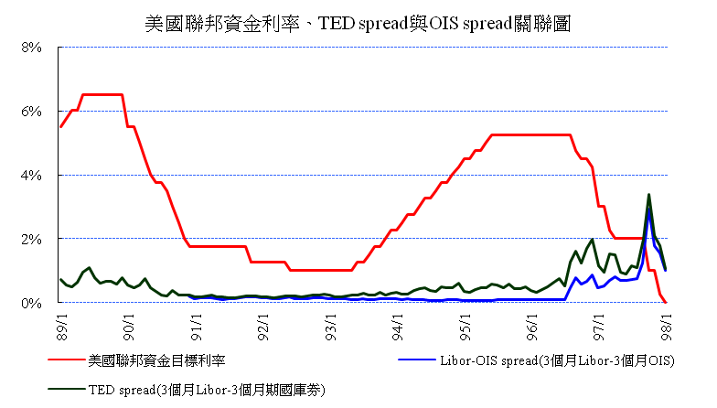

(圖四十六)資料來源：The Federal Reserve、Reuters(Libor)、Bloomberg(OIS)
金融機構貼水
當金融市場處於正常狀態時，AA等級的金融機構發行與非金融機構發行之商業本票的利差不會太大，範圍大約±15bp以內。但一連串金融危機導致市場對金融機構發行之商業本票要求之風險貼水提高，與非金融機構發行機構發行之商業本票間的利差擴大。
2007年9月兩者間的利差最大為28bp，2007年12月的利差則擴大至56bp，2008年3月利差再增加為62bp，2008年4月升高為73bp。由以上資料可以看出隨著金融機構的評等列入負向觀察名單甚至直接降評，並發生金融機構遭到大量贖回而不支倒地等情形，市場對金融機構的信心逐步下滑，對金融機構發行之商業本票要求之信用風險貼水提高，而金融機構發行之商業本票去化管道也縮減，金融機構發行之商業本票被要求之流動性貼水增加，為導致金融機構與非金融機構發行之商業本票間的利差擴大之主因。
2008年9月起，隨著Lehman Brothers與AIG等大金融機構陸續出現營運不穩的情形，市場對於金融機構的債信信心更加滑落，AA等級的金融機構與非金融機構發行之商業本票間的利差因而大幅拉開，2008年9月19日的利差跳升至86bp，2008年9月24日兩者間的利差再擴大至144bp，2008年10月1日則升高為163bp，2008年10月9日當冰島宣佈接管3大銀行，並向IMF求援時，來到最高點236bp。
稍後雖然因各國央行大量注資於貨幣市場，寬鬆貨幣市場流動性，並擴大紓困金融機構，但AA等級的金融機構與非金融機構發行之商業本票利差仍在高檔。2008年11月起金融市場關注焦點轉向3大車廠紓困案的發展，3大車廠紓困將令金融機構在放款與投資面臨鉅額損失，令金融市場對於金融機構發行之商業本票充滿戒心，2008年12月2日3大車廠紓困案未獲國會通過時，兩者間的利差高達120bp。
一直到2008年12月16日聯準會宣佈將聯邦資金利率調降至0-0.25%區間，並宣佈自2009年3月起將實施The Term Asset-Backed Securities Loan Facility (TALF)，直接對消費者與中小企業紓困，兩者間的利差才在2008年12月17日縮小為27bp，但近期均還未滑落至正常的±15bp水準。
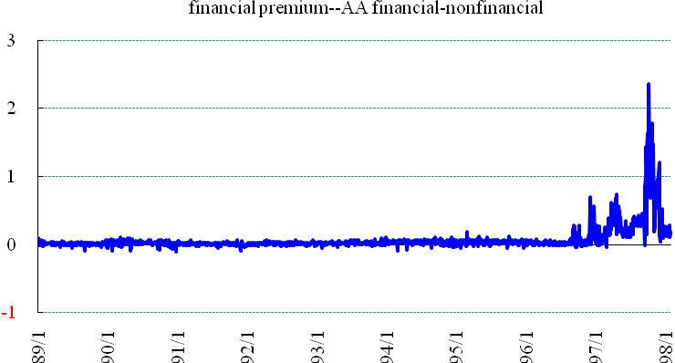

(圖四十七)資料來源：The Federal Reserve
信用違約交換綜合指數(Markit CDX index)
由全球14家主要的信用違約交換合約造市商一同建立的信用違約交換綜合指數，該指數由北美地區125家投資等級的企業對應的信用違約交換合約，以相等權數方式，加權加總各企業信用違約交換之價格而建立，可以反應北美地區整體的企業信用風險，亦透露本次全球金融風暴期間企業的信用風險持續在高檔區間，至今仍未平息。
該指數在2007年7月由41.46bp上升至78.45bp後，自此居高不下。2007年12月維持在該年相對高點之77.39bp。2008年第1季因Countrywide Financial與Bear Stearns等金融機構危機頻傳而攀高，2008年3月平均水準達142.88bp。
自2008年6月兩房危機引爆，該指數平均水準仍處在139.21bp，2008年9月起因Lehman Brothers引發的一連串金融機構危機，令該指數一路走高，由2008年9月的167.44bp上揚至2008年11月的236.90bp，之後雖然略為下滑，但截至2009年1月止，該指數仍在197.33bp的相對高點。
而由下圖也顯示聯準會的貨幣政策調整在某種程度也隨著市場信用風險狀況來進行。聯準會第一波降息由2007年9月起至2008年4月止，在這段期間的北美地區投資等級信用違約交換綜合指數較降息前高出約100bp。
自2008年第1季起，北美地區投資等級信用違約交換綜合指數雖有起伏，但均未高於第1季的高點，聯準會的貨幣政策也調整以監控通膨發展為主，一直到2008年9月均未再降息，當時部份理事甚至認為若市況好轉，聯準會應可在2008年10月開始升息。
隨著2008年9月一連串的金融危機發生，2008年10月該指數突破前波高點，聯準會暨全球央行也在此時莫不將貨幣政策焦點由通膨風險轉向經濟成長向下風險而積極降息，至今企業信用風險在景氣衰退、失業率升高、信用緊縮等大環境不佳的衝擊下依然居高不下。
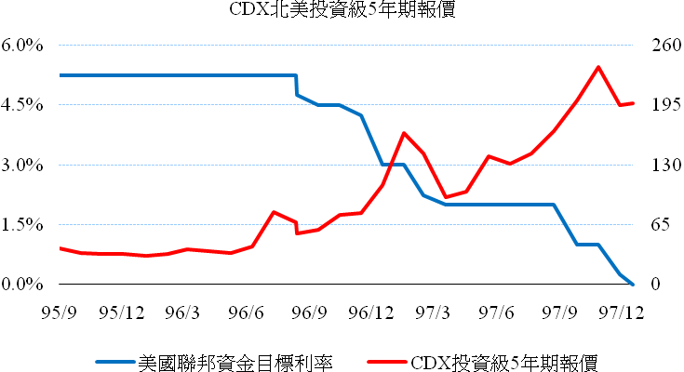

(圖四十八)資料來源：The Federal Reserve、Bloomberg(5y CDX.NA.IG index)
聯準會流動性數量寬鬆貨幣政策(Liquidity Quantitative Easing Monetary Policy)的成效
雖然截至目前為止，因金融信用緊縮持續進行，金融市場尚未完全脫離金融風暴，現階段評估聯準會一連串利率與數量寬鬆的貨幣政策成效實屬過早。但由某些例子仍可看出聯準會流動性數量寬鬆貨幣政策對於舒緩市場流動性緊縮的成效。
2008年9月19日起聯準會為了因應由Lehman Brothers與AIG等金融機構引發的金融市場流動性危機，陸續推出一連串的資金紓困機制如「資產擔保商業本票貨幣基金流動性機制」(Asset Backed Commercial Paper (ABCP) Money Market Mutual Fund (MMMF) Liquidity Facility ;AMLF)、「商業本票融資機制」Commercial Paper Funding Facility ;CPFF)、「貨幣市場投資人融資機制」(Money Market Investor Funding Facility ;MMIFF)、「定期資產擔保證券貸款機制」(Term Asset-Backed Securities Loan Facility ;TALF)等。
以「商業本票融資機制」Commercial Paper Funding Facility ;CPFF)為例，該機制透過成立特殊目的機構(special purpose vehicle ;SPV)，由FRBNY投入資金透過SPV在市場上買進貨幣市場基金持有之無擔保商業本票與資產擔保商業本票。
按照CPFF的計畫，第一批在CPFF機制下發行之商業本票將在2009年1月26日到期，在筆者訪問Citigroup時，該公司人員即表示預期將有一半的CPFF商業本票回流市場，屆時商業本票市場可能發生變化。
通常3個月期的AA等級金融機構發行之商業本票利率會低於同天期的銀行存單利率，故對大型商業銀行或投資銀行而言，除非商業本票市場的資金流動性十分緊俏，否則發行商業本票籌資較為有利。
而由2009年1月26日與2009年1月30日間的3個月期的AA等級金融機構發行之商業本票利率與同天期的銀行定存單(Certificate of Deposit ; CD)利率來比較，在這短暫的期間內，3個月期的AA等級金融機構發行之商業本票利率不僅高於同天期的銀行定存單利率，利差甚至高達95至115bp。
當時金融市場除了CPFF機制下的第一批發行商業本票到期必須重新循環發行外，金融市場亦面臨另一流動性的衝擊，即聯準會在Lehman Brothers破產時，為因應流動性危機，曾放寬跨業規定，允許同一控股公司下的收受存款銀行可以提供資金予其投資銀行等分支機構，截止期限則在2009年1月30日。故2009年1月26日至2009年1月30日這段期間資金流動性確實較為緊俏。
聯準會在2009年1月30日宣佈，在AMLF中加入第3種資金融通方式，即允許收受存款銀行提供流動性資金予其分支機構如投資銀行等，並將期限延長至2009年10月30日，3個月期的AA等級金融機構發行之商業本票利率才再度大幅走低，顯示聯準會的眾多流動性數量寬鬆機制對於資金流動性緊張的紓困確有其效益。

(圖四十八)資料來源：The Federal Reserve
全球主要央行官方利率調整表︰
 | 美國  FED | 加拿大  BOC | 英國  BOE | 日本  BOJ | 瑞士  SNB  upper band | 歐元區  ECB | 瑞典  SRB | 澳洲  RBA | 紐西蘭  RBNZ | 中國  CPB
93/1 | 1.00% | 2.50% | 3.75% | 0.00% | 0.75% | 2.00% | 2.75% | 5.25% | 5.25% | 5.31%
93/2 | 1.00% | 2.50% | 4.00% | 0.00% | 0.75% | 2.00% | 2.50% | 5.25% | 5.25% | 5.31%
93/3 | 1.00% | 2.25% | 4.00% | 0.00% | 0.75% | 2.00% | 2.50% | 5.25% | 5.25% | 5.31%
93/4 | 1.00% | 2.00% | 4.00% | 0.00% | 0.75% | 2.00% | 2.00% | 5.25% | 5.50% | 5.31%
93/5 | 1.00% | 2.00% | 4.25% | 0.00% | 0.75% | 2.00% | 2.00% | 5.25% | 5.50% | 5.31%
93/6 | 1.25% | 2.00% | 4.50% | 0.00% | 1.00% | 2.00% | 2.00% | 5.25% | 5.75% | 5.31%
93/7 | 1.25% | 2.00% | 4.50% | 0.00% | 1.00% | 2.00% | 2.00% | 5.25% | 6.00% | 5.31%
93/8 | 1.50% | 2.00% | 4.75% | 0.00% | 1.00% | 2.00% | 2.00% | 5.25% | 6.00% | 5.31%
93/9 | 1.75% | 2.25% | 4.75% | 0.00% | 1.25% | 2.00% | 2.00% | 5.25% | 6.25% | 5.31%
93/10 | 1.75% | 2.50% | 4.75% | 0.00% | 1.25% | 2.00% | 2.00% | 5.25% | 6.50% | 5.58%
93/11 | 2.00% | 2.50% | 4.75% | 0.00% | 1.25% | 2.00% | 2.00% | 5.25% | 6.50% | 5.58%
93/12 | 2.25% | 2.50% | 4.75% | 0.00% | 1.25% | 2.00% | 2.00% | 5.25% | 6.50% | 5.58%
94/1 | 2.25% | 2.50% | 4.75% | 0.00% | 1.25% | 2.00% | 2.00% | 5.25% | 6.50% | 5.58%
94/2 | 2.50% | 2.50% | 4.75% | 0.00% | 1.25% | 2.00% | 2.00% | 5.25% | 6.50% | 5.58%
94/3 | 2.75% | 2.50% | 4.75% | 0.00% | 1.25% | 2.00% | 2.00% | 5.50% | 6.75% | 5.58%
94/4 | 2.75% | 2.50% | 4.75% | 0.00% | 1.25% | 2.00% | 2.00% | 5.50% | 6.75% | 5.58%
94/5 | 3.00% | 2.50% | 4.75% | 0.00% | 1.25% | 2.00% | 2.00% | 5.50% | 6.75% | 5.58%
94/6 | 3.25% | 2.50% | 4.75% | 0.00% | 1.25% | 2.00% | 1.50% | 5.50% | 6.75% | 5.58%
94/7 | 3.25% | 2.50% | 4.75% | 0.00% | 1.25% | 2.00% | 1.50% | 5.50% | 6.75% | 5.58%
94/8 | 3.50% | 2.50% | 4.50% | 0.00% | 1.25% | 2.00% | 1.50% | 5.50% | 6.75% | 5.58%
94/9 | 3.75% | 2.75% | 4.50% | 0.00% | 1.25% | 2.00% | 1.50% | 5.50% | 6.75% | 5.58%

(表四)資料來源：自行整理
 | 美國  FED | 加拿大  BOC | 英國  BOE | 日本  BOJ | 瑞士  SNB  upper band | 歐元區  ECB | 瑞典  SRB | 澳洲  RBA | 紐西蘭  RBNZ | 中國  CPB
94/10 | 3.75% | 3.00% | 4.50% | 0.00% | 1.25% | 2.00% | 1.50% | 5.50% | 7.00% | 5.58%
94/11 | 4.00% | 3.00% | 4.50% | 0.00% | 1.25% | 2.00% | 1.50% | 5.50% | 7.00% | 5.58%
94/12 | 4.25% | 3.25% | 4.50% | 0.00% | 1.50% | 2.25% | 1.50% | 5.50% | 7.25% | 5.58%
95/1 | 4.50% | 3.50% | 4.50% | 0.00% | 1.50% | 2.25% | 1.75% | 5.50% | 7.25% | 5.58%
95/2 | 4.50% | 3.50% | 4.50% | 0.00% | 1.50% | 2.25% | 1.75% | 5.50% | 7.25% | 5.58%
95/3 | 4.75% | 3.75% | 4.50% | 0.00% | 1.75% | 2.50% | 2.00% | 5.50% | 7.25% | 5.58%
95/4 | 4.75% | 4.00% | 4.50% | 0.00% | 1.75% | 2.50% | 2.00% | 5.50% | 7.25% | 5.85%
95/5 | 5.00% | 4.25% | 4.50% | 0.00% | 1.75% | 2.50% | 2.00% | 5.75% | 7.25% | 5.85%
95/6 | 5.25% | 4.25% | 4.50% | 0.00% | 2.00% | 2.75% | 2.25% | 5.75% | 7.25% | 5.85%
95/7 | 5.25% | 4.25% | 4.50% | 0.25% | 2.00% | 2.75% | 2.25% | 5.75% | 7.25% | 5.85%
95/8 | 5.25% | 4.25% | 4.75% | 0.25% | 2.00% | 3.00% | 2.25% | 6.00% | 7.25% | 6.12%
95/9 | 5.25% | 4.25% | 4.75% | 0.25% | 2.25% | 3.00% | 2.50% | 6.00% | 7.25% | 6.12%
95/10 | 5.25% | 4.25% | 4.75% | 0.25% | 2.25% | 3.25% | 2.50% | 6.00% | 7.25% | 6.12%
95/11 | 5.25% | 4.25% | 5.00% | 0.25% | 2.25% | 3.25% | 2.75% | 6.25% | 7.25% | 6.12%
95/12 | 5.25% | 4.25% | 5.00% | 0.25% | 2.50% | 3.50% | 3.00% | 6.25% | 7.25% | 6.12%
96/1 | 5.25% | 4.25% | 5.25% | 0.25% | 2.50% | 3.50% | 3.00% | 6.25% | 7.25% | 6.12%
96/2 | 5.25% | 4.25% | 5.25% | 0.50% | 2.50% | 3.50% | 3.25% | 6.25% | 7.25% | 6.12%
96/3 | 5.25% | 4.25% | 5.25% | 0.50% | 2.75% | 3.75% | 3.25% | 6.25% | 7.50% | 6.39%
96/4 | 5.25% | 4.25% | 5.25% | 0.50% | 2.75% | 3.75% | 3.25% | 6.25% | 7.75% | 6.39%
96/5 | 5.25% | 4.25% | 5.50% | 0.50% | 2.75% | 3.75% | 3.25% | 6.25% | 7.75% | 6.57%
96/6 | 5.25% | 4.25% | 5.50% | 0.50% | 3.00% | 4.00% | 3.50% | 6.25% | 8.00% | 6.57%
96/7 | 5.25% | 4.50% | 5.75% | 0.50% | 3.00% | 4.00% | 3.50% | 6.25% | 8.25% | 6.84%
96/8 | 5.25% | 4.50% | 5.75% | 0.50% | 3.00% | 4.00% | 3.50% | 6.50% | 8.25% | 7.02%
96/9 | 4.75% | 4.50% | 5.75% | 0.50% | 3.25% | 4.00% | 3.75% | 6.50% | 8.25% | 7.29%
96/10 | 4.50% | 4.50% | 5.75% | 0.50% | 3.25% | 4.00% | 4.00% | 6.50% | 8.25% | 7.29%
96/11 | 4.50% | 4.50% | 5.75% | 0.50% | 3.25% | 4.00% | 4.00% | 6.75% | 8.25% | 7.29%
96/12 | 4.25% | 4.25% | 5.50% | 0.50% | 3.25% | 4.00% | 4.00% | 6.75% | 8.25% | 7.47%
97/1 | 3.00% | 4.00% | 5.50% | 0.50% | 3.25% | 4.00% | 4.00% | 6.75% | 8.25% | 7.47%
97/2 | 3.00% | 4.00% | 5.25% | 0.50% | 3.25% | 4.00% | 4.25% | 7.00% | 8.25% | 7.47%
97/3 | 2.25% | 3.50% | 5.25% | 0.50% | 3.25% | 4.00% | 4.25% | 7.25% | 8.25% | 7.47%
97/4 | 2.00% | 3.00% | 5.00% | 0.50% | 3.25% | 4.00% | 4.25% | 7.25% | 8.25% | 7.47%
97/5 | 2.00% | 3.00% | 5.00% | 0.50% | 3.25% | 4.00% | 4.25% | 7.25% | 8.25% | 7.47%
97/6 | 2.00% | 3.00% | 5.00% | 0.50% | 3.25% | 4.00% | 4.25% | 7.25% | 8.25% | 7.47%
97/7 | 2.00% | 3.00% | 5.00% | 0.50% | 3.25% | 4.25% | 4.50% | 7.25% | 8.00% | 7.47%
97/8 | 2.00% | 3.00% | 5.00% | 0.50% | 3.25% | 4.25% | 4.50% | 7.25% | 8.00% | 7.47%

(表四續)資料來源：自行整理
 | 美國  FED | 加拿大  BOC | 英國  BOE | 日本  BOJ | 瑞士  SNB  upper band | 歐元區  ECB | 瑞典  SRB | 澳洲  RBA | 紐西蘭  RBNZ | 中國  CPB
97/9 | 2.00% | 3.00% | 5.00% | 0.50% | 3.25% | 4.25% | 4.75% | 7.00% | 7.50% | 7.20%
97/10 | 1.00% | 2.25% | 4.50% | 0.30% | 3.00% | 3.75% | 3.75% | 6.00% | 6.50% | 6.66%
97/11 | 1.00% | 2.25% | 3.00% | 0.30% | 1.50% | 3.25% | 3.75% | 5.25% | 6.50% | 5.58%
97/12 | 0.25% | 1.50% | 2.00% | 0.10% | 1.00% | 2.50% | 2.00% | 4.25% | 5.00% | 5.31%
98/1 | 0.25% | 1.00% | 1.50% | 0.10% | 1.00% | 2.00% | 2.00% | 4.25% | 3.50% | 5.31%
98/2 | 0.25% | 1.00% | 1.00% | 0.10% | 1.00% | 2.00% | 1.00% | 3.25% | 3.50% | 5.31%

(表四續)資料來源：自行整理

FED與其他各國央行建立的美元換匯額度︰
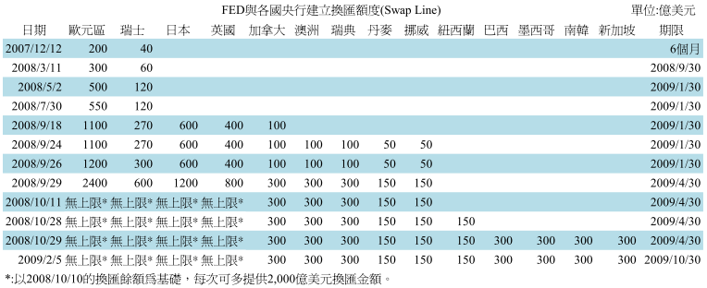

(表五)資料來源：自行整理

全球金融危機大世紀

第一階段 房貸違約大量發生，房貸金融機構倒閉
2006/5/5
美國房貸金融公司Kirkland Merit Financial因為房貸利率高漲，且前3年業務擴充太快入不敷出而宣佈將聲請重整保護(filed for Chapter 11 bankruptcy protection)。
2006/10/30
Wall Street Journal報導指出，美國自2002年起由ACC Capital Holdings 、Ameriquest Mortgage 、 New Century Financial、and Option One Mortgage 等房貸金融公司貸放了2.2兆的房貸，成長最快的領域為不需任何申貸文件的次級房貸。據估計外國投資人經由債權擔保憑證(Collateralized Debt Obligation; CDO)買進約1/3的總值2兆美元由次級房貸包裝的債券。
2006/11/27
美國房貸證券化服務公司Credit-Based Asset Servicing and Securitization(C-BASS)旗下的Litton Loan Services LP表示，該公司在2006年第3季由H&R Block, NetBank, New Century Financial, and Fremont General等房貸融資公司買進的房貸面臨前所未見的提早違約(early payment default; EPD)狀態。
EPD通常的定義為貸款取得後的一年內發生90天以上的延期支付或4個月內發生60天以上的延期支付。
EPD的發生通常來自審核貸款的過程未嚴格審查貸申貸者之所得、職業、財富等條件而貸出之房貸，以次級房貸發生的機率最高。
2006/12/7
美國第16大次級房貸金融公司Ownit Mortgage Solutions(Merrill Lynch擁有部份持股)宣佈因為次級房貸違約率升高而停止營運，並在2007/1/3聲請重整保護。
2007/2/5
美國第15大次級房貸金融公司Network USA聲請重整保護，該公司在2006年第3季共計貸放331億美元次級房貸。
2007/2/8
匯豐控股發布獲利預警，表示因為美國房貸融資公司Household International在次級房貸業務虧損嚴重，必須增提17.6億美元壞帳準備，並表示匯豐控股可能必須對北美地區再大幅增提損失準備。
美國最大的房貸金融公司Countrywide Financial(CFC)表示將減少房貸承作。
美國第二大的房貸與最大的次級房貸金融公司New Century Financial提出獲利預警，2006年第4季虧損，導致2006年獲利報告必須重新編製申報，並下修2007年房貸業務成長目標。New Century Financial在2006年貸出516億美元次級房貸。
2007/2/13
美國第26大次級房貸金融公司ResMae Mortgage聲請重整保護，該公司在2006年共計貸出77億美元次級房貸。稍後由Credit Suisse以 1,910萬美元接手資產。
2007/3/4
匯豐控股發布2006年業績報告，指出該公司因北美地區次級房貸違約率大幅升高，增提次級房貸損失準備金70億美元，合計共105.73億美元。
2007/3/2
美國聯邦存款保險公司(Federal Deposit Insurance Corporation; FDIC)下令Fremont General其下的次級房貸金融公司Fremont Investment & Loan緊縮房貸業務，並加強風險管理，避免房貸違約升高而大幅虧損。
2007/3/20
美國次級房貸金融公司People's Choice Home Loan聲請重整保護，主要債權銀行包括Wachovia、Bear Stearns、Merrill Lynch。
2007/4/2
New Century Financial聲請重整保護，主要債權銀行包括Goldman Sachs、Barclays、Bank of America(BoA)、Morgan Stanley、UBS、Citigroup。
2007/4/12
美國次級房貸金融公司SouthStar Funding宣佈清算(filed for Chapter 7 bankruptcy)。
2007/4/20
H&R Block宣佈出售旗下次級房貸金融公司Option One Mortgage。

第二階段 資產擔保商業本票等結構性金融商品出現流動性危機
2007/6/20
美國投資銀行Bear Stearns提案對於旗下兩檔主要投資於次級房貸抵押擔保債券(subprime RMBS)連結之債權擔保憑證(CDO)的避險基金進行32億美元紓困，其中15億美元為自有資金，雖然高盛證券(Goldman Sachs)與美國銀行(BoA)同意放寬保證金追繳通知(Margin Calls)的條件，但美林證券(Merrill Lynch)則拒絕，並將處分擔保品以取回8.5億美元貸款，不過令人吃驚的是拍售過程乏人問津。
2007/6/27
Bear Stearns停止前述兩檔基金之贖回。
2007/7/10
Moody's、S&P分別調降399、562檔RMBS評等，S&P並表示將重新檢討與RMBS連結之CDO之評等，S&P表示美國次級房貸債務約為5,650億美元，CDO約為1兆美元，其中13.5%與RMBS連結。
日圓套利交易平倉，美元兌日圓匯率由123.34跳升至122.19。
2007/7/16
美國Alt-A房貸金融公司Alliance Bancorp宣佈進行清算。
2007/7/17
Bear Stearns於2007/6/20提案紓困的兩檔基金的淨值虧損超過90%。Bear Stearns宣佈不再金援。投資人損失約16億美元。
2007/7/20
日圓套利交易平倉，總計由2007/7/20至2007/8/1，美元兌日圓匯率由121.15上升至118.71，歐元兌日圓匯率則由168.66上升至161.58。
2007/7/28
澳洲避險基金Absolute Capital與Basis Capital旗下各兩支基金分別因投資CDO與RMBS發生嚴重虧損，且市場不易處分資產而暫停贖回。
2007/7/30
美國房貸保險公司Mortgage Guaranty Insurance Corporation (MGIC)與Radian Group(RDN)表示分別持有5.16億美元與5.18億美元的C-BASS股權，將因C-BASS面臨鉅額Margin Calls而可能必須全數打消。而MGIC也借款5億美元予C-BASS。
C-BASS公佈該公司在2007年上半年已收到3.02億美元的Margin Calls，超過該公司股本9.26億美元的30%，其中2.9億美元與次級房貸有關。而2007/7/1至2007/7/24止，該公司再收到2.6億美元的Margin Calls，導致該公司的淨值急遽委縮。
德國產業投資銀行(IKB)表示投資美國RMBS虧損89億美元，由德國各銀行聯合提供35億歐元的紓困基金來協助IKB度過危機。
2007/7/31
Bear Stearns於2007/6/20提案紓困的兩檔基金聲請破產保護(filed for chapter15 bankruptcy)。
2007/8/1
澳洲投資銀行麥格里(Macquarie)宣稱，旗下兩檔基金因投資美國金融產品而面臨最高25%的損失。
美國2005年最大次級房貸金融公司Ameriquest Mortgage宣佈停止房貸業務申請。
2007/8/4
中國銀行(Bank of China)宣佈第3季季報將為美國次級房貸抵押證券與衍生債權憑證增提損失準備。
2007/8/6
美國第十大的房貸金融公司American Home Mortgage聲請破產保護，40家主要債權銀行包括Deutsche Bank、JP Morgan、Wilmington Trust Bank等。
美國房貸金融公司Aegis Mortgage和俄亥俄州克利夫蘭的美國第9大銀行National City Corp宣布，提止新的或增加房貸額度之申請。
日圓套利交易平倉，總計由2007/8/6至2007/8/17止，美元兌日圓匯率由118.04上升至113.81，歐元兌日圓匯率則由164.50上升至152.74。
2007/8/8
MGIC宣佈49億美元購併RDN的計畫不再進行(discontinue)。
2007/8/9
法國銀行巨擘法國國家巴黎銀行(BNP)宣稱，因市場流動性不足，無法對旗下三檔基金進行公平評價，而暫停投資人贖回。
Goldman Sachs宣佈旗下規模最大的避險基金Global Alpha淨值減損26%，Global Alpha資產規模為80億美元。
歐洲央行(European Central Bank; ECB)宣佈因貨幣市場資金緊縮，隔夜拆款利率一度走高至4.7%，為維持市場秩序，以4%利率無限量供應貨幣市場隔夜資金，共計投放948.4億歐元。
2007/8/10
全球央行接力注資於貨幣市場，因應金融機構流動性吃緊的緊張情勢。
2007/8/10聯準會(Federal Reserve Board; FED)發布緊急聲明，表示因資金分配不均導致部份銀行面臨不正常的資金壓力，聯準會將充分供應市場資金，聯準會貼現窗口亦一如往常對市場開放，聯準會透過公開市場操作(OMOs)共計兩天內投入620億美元資金，將聯邦資金利率由6%壓回至5.375%，避免過度偏離聯邦資金目標利率5.25%。
ECB再度投放610.1億歐元於貨幣市場。
日銀(Bank of Japan; BOJ)投放1兆日圓資金於貨幣市場，將無擔保隔夜拆款利率由0.545%壓低至0.525%。
澳洲儲備銀行(The Reserve Bank of Australia's; RBA)投放49.5億澳幣於貨幣市場。
加拿大央行(Bank of Canada; BOC)投放31.5億加元於貨幣市場。
美國房貸金融公司Accredited Home Lenders表示該公司在2007年第1季虧損可能高達6,000萬美元。
美國房貸金融公司HomeBanc聲請破產保護，主要債權銀行包括JP Morgan、Commerzbank、US Bank、BNP等。
2007/8/13
Goldman Sachs宣佈旗下的Global Equity Opportunities fund因在一週內淨值下降28%，投資人被迫加碼30億美元。
Citigroup宣佈該公司在2007年7月至8月的信用卡部門損失7億美元。
英國第5大房貸銀行暨第8大銀行北岩銀行(Northern Rock)向金融服務管理局(Financial Services Authority; FSA)報告其流動性嚴重不足。
Northern Rock在美國次貸的直、間接曝險部位僅2.75億英鎊(4.12億美元)，但因同業緊縮拆放，無法透過發行商業本票取得足夠的週轉性資金而發生流動性危機。
FED、ECB、BOJ分別向市場注資20億美元、477億歐元、6000億日圓。
2007/8/14
美國資金管理公司Sentinel Management Group聲請破產保護，因該公司無法處分3.12億美元資產來應付投資人贖回。
Aegis Mortgage聲請破產保護，主要債權銀行包括Morgan Stanley、Merrill Lynch、Deutsche Bank、Goldman Sachs等
美國房貸金融公司Thornburg Mortgage宣佈暫停發放現金股利，因該公司面臨Margin Calls且無法繼續融通其與房貸有關的商業本票與MBS部位。
2007/8/15
FED向市場注資70億美元。
2007/8/16
FED因市場流動性危機已可能對未來經濟成長發生不利衝擊，宣佈調降重貼現率2碼為5.75%，並延長重貼現窗口承作天期為30天。聯準會的重貼現窗口由借款者提出申請，擔保品可包括房貸在內等資產，成數(haircut)則維持原條件不變，直到流動性恢復正常為止。
FED向市場注資170億美元。
加拿大最大的非銀行商業本票發行商Coventree表示其發行之資產擔保商業本票(ABCP)在市場上缺乏買主，5.9億加元ABCP無法如期借新還舊，被迫將部份金額延期支付，並與其他17家發行商向加拿大皇家銀行(Royal Bank of Canada)與蒙特利爾銀行(Bank of Montreal)為首之銀行團申請依「流動性協議」提供金援。
「流動性協議」為加拿大特有之機制，依據「流動性協議」內容，當ABCP市場流動性中斷時，銀行團將作為ABCP資金的最終供應人。
Countrywide Financial 宣佈緊急融資115億美元以避免破產。
大型避險基金KKR旗下之籌資公司KKR Financial因與RMBS連結之ABCP於到期時，投資人拒絕再投資，而無法循環發行，被迫延期支付。
澳洲房貸金融公司Rams Home Loans Group表示該公司因投資人不願再投資，無法續發61.7億澳幣的商業本票而面臨流動性危機。該公司在2007/10/2由澳洲的WestPac銀行以每股0.4澳幣折合總價1.4億澳幣加以紓困購併。
歐元兌美元升值。由2007/8/16至2007/11/26止，歐元兌美元匯價由1.3405升至1.4845。
2007/8/20
德國州立銀行Sachsen LB(landesbank)旗下專門投資高收益金融產品的子公司Ormond Quay無法藉由發行商業本票向市場取得資金，流動性出現困難，宣告破產，由德國儲蓄銀行與票據清算協會(Deutsche Sparkassen- und Giroverband; DSGV)以173億歐元接管其投資組合。
FED、BOJ分別向市場注資35億美元、1兆日圓。
2007/8/21
FED透過紐約聯邦銀行(Federal Reserve Bank of New York; FRBNY)、BOJ、RBA分別向市場注資37.5億美元、8000億日圓、35.7億澳幣。
2007/8/22
Citigroup、摩根大通(JP Morgan)、BoA和美聯銀行(Wachovia)等四大銀行宣佈雖然本身流動性足夠，但為鼓勵其他銀行充分運用FED的重貼現窗口，分別向FED的重貼現窗口貸款5億美元。
ECB提供市場400億歐元資金。
英國的財政部、FSA、英格蘭銀行(Bank of England; BOE) 合組專案小組因應Northern Rock的流動性危機。
Lehman Brothers宣佈旗下次級房貸金融子公司全美排名前20大且於2006年核發140億美元以上房貸的BNC Mortgage停止營業。
2007/8/23
德國州立銀行HSH Nordbank LB公佈美國次貸投資虧損18億歐元。
FRBNY提供市場70億美元資金。
BOE以高於銀行利率(Bank Rate)1%的6.75%利率向市場供應3.14億英鎊資金。
2007/8/24
BoA宣佈投資Countrywide Financial20億美元特別股。
2007/8/26
德國最大州立銀行LB Baden-Württemberg(LBBW)宣佈以2.5億歐元買下Sachsen LB。
2007/8/28
FRBNY提供市場95億美元資金。
2007/8/29
FED提供市場52.5億美元資金。
2007/8/30
FED提供市場100億美元資金。
2007/8/31
美國布希總統(George Bush)首度回應美國次級房貸問題。
布希總統提出的可能方案為由美國聯邦住房管理局(Federal Housing Administration; FHA)於2007年及2008年將提供予信用欠佳者之抵押貸款保險名額，由16萬人增加為24萬人；或擔保逾期90天未繳本息的民眾的抵押貸款，避免贖回權(foreclosure)遭到取消。
美國官方估計2008年因浮動利率重設而面臨貸款利率大幅走高的房貸金額將高達5,000億美元至6,000億美元，約佔美國房貸金額之5%至6%。
FED提供市場100億美元資金。
Ameriquest Mortgage與姊妹公司Argent Mortgage將批發與零售房貸業務出售予Citigroup。
2007/9/3
德國第二大州立銀行Bayern LB宣佈美國次貸投資損失超過19億歐元。
2007/9/6
FED開盤前以14天的repo提供市場70億臨時資金，開盤後再透過7天的repo與overnight repo分別提供市場160億美元與82.5億美元資金，共計注資312.5億美元。
2007/9/10
Northern Rock宣布與英國第5大銀行暨第4大房貸銀行Llyods TSB之間的購併談判破裂。
2007/9/12
ECB提供市場750億歐元資金。
2007/9/13
BOE同意提供Northern Rock緊急融通。
2007/9/14
Northern Rock出現擠兌，BOE緊急融通該行130億英鎊資金。
2007/9/17
英國財政部宣佈全額保障Northern Rock存款人於2007/9/19以前的帳戶資金。
2007/9/18
FED宣佈調降聯邦資金利率2碼為4.75%。
BOE透過2天repo向市場注資44億英鎊
2007/9/19
BOE宣佈首度進行3個月期的100億英鎊公開市場操作，降低銀行間的拆款利率。
BOE進行3個月期而非隔夜的公開市場操作主要著眼於減輕金融機構的流動性危機。
2007/9/26
BOE宣佈銀行可提供房貸為擔保品。
2007/9/28
美國儲貸機構監理局(Office of Thrift Supervision; OTS)與FDIC宣佈因次級房貸業務而大幅虧損之網路銀行NetBank結束營業，部份存款業務再由ING Direct接手，為自1980年代以來最大的銀行破產案。

第三階段 RMBS與 CDO大量違約，信評調降，投資銀行資產減損與虧損擴大
2007/10/1
瑞士銀行(UBS)表示在美國次級房貸業務損失超過40億瑞士法朗，已打消37億瑞士法朗壞帳。
2007/10/5
Merrill Lynch宣佈該公司在次級房貸損失55億美元，2007/10/24再追加至84億美元。
Washington Mutual宣佈在放款與投資部位的壞帳達8.12億美元。
2007/10/6
由Citigroup, UBS、Deutsche Bank、Bear Stearns、 Lehman Brothers、 Goldman Sachs and Morgan Stanley等金融機構發布的財報顯示，前述金融機構共計在次級房貸損失141億美元。
2007/10/15
Citigroup公佈第3季業績報告，資產減損達65億美元。Citigroup持有CDO430億美元、SIV831億美元。
2007/10/18
債券保險公司ACA保證發行之Mezzanine SF CDO發生違約。
2007/10/23
Countrywide Financial計畫以160億美元再融資既有的次級房貸業務，避免違約率大增。
2007/10/25
Merrill Lynch公佈第3季資產減損金額因CDO與次級房貸業務損失高於預期而高達79億美元，淨損22.5億美元。
2007/10/26
Countrywide Financial 宣佈25年來首度單季虧損，虧損金額為12億美元，主要因打消10億美元壞帳。
2007/10/31
FED宣佈調降聯邦資金利率1碼為4.50%。
Moody's調降了超過2,000檔subprime RMBS評等，其中502檔連結至CDO。Moody's並表示2007年前10月已調降130億美元的173檔SF CDO評等。Barclays統計2007年已有超過900億美元CDO遭到降評。
UBS公佈2007年第3季因次貸的投資損失而淨損7.12億美元。
2007/11/1
FED提供市場410億美元臨時資金。
2007/11/5
Citigroup預警繼2007年第3季資產減損65億美元後，2007年第4季將再提列80至110億美元與次貸相關的資產減損。
2007/11/12
美國3大銀行Citigroup、BoA、JP Morgan同意成立750億美元的超級基金平台來解決陷入困境的結構式投資工具( Structured Investment Vehicle; SIV)的高風險債務。
2007/11/13
BoA宣佈將打消30億美元壞帳。
2007/11/15
FRBNY提供市場472.5億美元臨時資金。
聯邦國民抵押貸款協會(Fannie Mae)宣佈2007年第3季虧損14億美元。
Barclays宣佈將打消16億美元次級房貸壞帳，並預估未來可能必須就其50億美元的次級房貸提列進一步損失。
2007/11/16
美國眾院通過禁止傷害性房貸法案(predatory lending bill)。法案中將重新發放房貸發行人與經紀人的執照、禁止誘導民眾申貸、申貸必須提供支付能力證明文件。
2007/11/19
S&P等信評公司接連調降2,007檔CDO與MBS評等與展望。
S&P統計2007年以來已經有超過30檔的Mezzanine SF CDO發生違約。
2007/11/20
聯邦住宅貸款抵押公司(Freddie Mac)宣佈2007年第3季虧損20.2億美元。
2007/11/21
Moody's公佈2007年9月的商用不動產平均價格指數(Moody's/Real Commercial Property Price index; CPPI)較2007年8月下滑1.2%，結束7年的牛市。Citigroup 估計美國CMBS金額約為540億美元。當日AAA等級的CMBS利率較同年期美國公債利率高約203bp。
紐約商業交易所(NYMEX)西德州中級原油(WTI)2008年1月的期貨結算價因美元走勢疲軟而一度上升至每桶99.29美元。
Freddie Mac宣佈其在房貸與信用保險部位損失超過20億美元，其中12億美元發生在第3季，當日股價暴跌28.7%。Fannie Mae亦重挫24.8%。Freddie Mac並指出可能必須增資來符合聯邦法案中的最低資本要求。
2007/11/22
日本金融廳(Financial Services Agency; FSA)統計截至2007年第3季止，日本金融機構共計投資約 1.3兆日元的證券化資產，虧損金額共計2,300億日元，主要來自subprime RMBS。
預計至2007年財政年度結束前，東京三菱日聯金融 (Mitsubishi UFJ Financial)、三井住友金融(Sumitomo Mitsui Financial )、瑞穗金融(Mizuho Financial )、大和控股(Resona Holdings)、住友信託銀行(Sumitomo Trust & Banking)、三井信託控股(Mitsui Trust Holdings)等6大金融機構在美國次級房貸部位的損失將超過3,000億日圓。
2007/11/23
兩家法國互助銀行(mutual bank) Caisse d'Epargne and Banque Populaire宣佈自法國投資銀行Natixis手中買進債券保險商CIFG全部股權，並為CIFG注資15億美元來維持其AAA評等。
2007/11/27
Citigroup獲得阿布達比投資局(Abu Dhabi Investment Authority) 75億美元資金挹注，75億美元可轉債的年利率為11%。
Freddie Mac宣佈60億美元的增資計畫，並削減50%股利。
德國州立銀行國家發展銀行(KfW Bankengruppe; KfW)宣佈其紓困IKB的次貸部位損失將超過48億美元，為初估值2倍。
歐元兌美元貶值。由2007/11/27至2007/12/20止，歐元兌美元匯率由1.4874下跌至1.4349。
2007/12/5
Fannie Mae宣佈將發行新股70億美元增資，並削減股利30%。
2007/12/6
FED透過電話會議決議創設短暫的定期資金標售機制(Term Auction Facility; TAF)，將由資金需求者以匿名的方式在聯準會設定之標售條件下向聯準會投標，聯準會藉此機制向市場供應資金，解決重貼現窗口因銀行為避免留下不良紀錄而功能不彰的後果，也可藉由此依新的機制來因應年底的資金壓力。
聯準會並決議由FRBNY與ECB建立200億美元的雙邊換匯額度協議( reciprocal currency (swap) arrangement)。
BOE宣佈調降銀行利率1碼為5.5%。
布希總統公佈次級房貸戶協助計畫。在該計畫中將凍結在2005年1月至2007年7月申貸、房屋淨值股權(home equity)未達3%且未逾期60天以上的次級房貸戶之房貸利率5年。
蘇格蘭皇家銀行(The Royal Bank of Scotland; RBS)宣佈騎在美國次級房貸的損失將達12.5億英鎊。
2007/12/10
UBS宣佈其在次級房貸的損失將超過100億美元，並宣佈新加坡政府投資公司(Government of Singapore Investment Corp; GIC) 與匿名的中東投資人將投資該行115億美元。UBS已打消137億美元壞帳。但Deutsche Bank分析師預估UBS在次級房貸的曝險仍超過90億美元。
2007/12/11
FED宣佈調降聯邦資金利率1碼為4.25%。
2007/12/12
FED公佈TAF實施細節，計畫在96/12/17、96/12/20、97/1/14、97/1/28透過TAF以每次最高200億美元的28天期的短期貸款額度共計對市場釋金400億美元，最低投標利率為4.17%，低於FOMC於96/12/11設定的聯邦資金目標利率4.25%與重貼現率4.75%，合格擔保品條件及成數與重貼現窗口相同。
FED、ECB、SNB、BOE、BOC等5大央行宣佈將聯手供應市場至多640億美元資金來因應貨幣市場資金異常緊縮，為911事件以來全球央行最大的聯合行動。
FED宣佈與ECB、瑞士央行(Swiss National Bank ;SNB)各建立200億美元、40億美元額度的換匯協議，期限最長6個月。
ECB宣佈將以FED提供的200億美元透過拍賣向歐洲銀行業注資，來滿足歐洲市場美元資金需求，此前ECB僅向市場提供歐元貸款。
SNB宣佈2007/12/17也將以FED提供之40億美元貸款予商業銀行。
BOE宣佈2007/12/18與2008/1/15的兩次資金拍賣金額由28.5億英鎊提高為113.5億英鎊，其中100億英鎊為3個月期短期借款。BOE並放寬擔保品範圍，銀行可提供高評等的MBS為擔保品。
BOC宣佈自2007/12/13與2007/12/18分別向銀行體系注資20億加元與至少10億加元。BOC並擴大隔夜放款之擔保品範圍，自2008年3月起除原先的加拿大聯邦與省政府發行之債券、銀行承兌匯票與銀行無記名存單外，合格的資產擔保商業本票也可作為擔保品。
2007/12/14
BOC宣佈調降隔夜拆款目標利率(Target for the overnight rate)1碼為4.25%。
Citigroup宣佈買回490億美元的SIVs。Citigroup表示降評的威脅令SIVs難以自行籌資。
2007/12/17
FED第一次TAF成功標售200億美元，得標利率為4.65%，低於重貼現率4.75%，與當日拆款利率4.93%。
2007/12/18
ECB向市場注資3,486億歐元緩和流動性危機。
BOE亦向市場注資超過100億英鎊。
BOC與SNB亦向市場注資。
2007/12/19
S&P等信評公司將ACA評等由AAA調降為C，並將MBIA、Ambac、FGIC、XL Capital等債券保險公司的評等展望列為負向。
債券保險公司共計承保2.4兆美元各類形債券，半數以上為市政債券(municipal securities)，其餘則為CDO與MBS等，債券保險公司亦擔任信用違約交換合約(CDS)的主要賣方，金額約為3,500億美元，為CDO、MBS與CDS承保為債券保險公司的財務壓力來源。
Morgan Stanley 宣佈將打消94億美元的次貸壞帳損失，並宣佈中國主權基金(Chinese sovereign wealth fund)將為其增資50億美元來協助其打消壞帳。
2007/12/20
Bear Stearns宣佈該公司84年首度的單季損失，金額為8.54億美元，其中19億美元用於打消其房貸控股公司之壞帳。
2007/12/21
英國商用不動產基金公司Friends Provident宣佈暫停基金贖回6個月。投資人因擔心該基金在次貸的損失而紛紛贖回。
2007/12/27
日圓套利交易大量解除。由2007/12/27至2008/1/23止，歐元兌日圓匯價由166.22上升至153.50，美元兌日圓匯價則由114上升至105.42。
2008/1/2
NYMEX 2008年2月的WTI期貨結算價因伊朗連續第2天試射導彈而上升至每桶99.62美元，盤中一度突破每桶100美元來到每桶100.09美元高點。
2008/1/4
FED發表聲明表示為因應金融機構的流動性問題，將2008/1/14與2008/1/28的TAF額度由200億美元提高為300億美元，並表示若市場需要，TAF將持續進行。
美國銀行協會(American Banking Association; ABA)表示消費者貸款的逾期比例升至2001年來新高。
2008/1/9
MBIA宣佈減發股利60%，已節省8,000萬美元現金流出，並計畫增資10億美元，來維持AAA評等與流動性。
2008/1/10
ECB宣佈2008/1/17、2008/1/31繼續2007年12月的各100億美元28天期資金標售。
SNB宣佈2008/1/14繼續2007年12月的40億美元Repo承作。
2008/1/11
BoA宣佈以40億美元購併CFC。
CFC因日前宣佈其96年12月的房貸違約率(delinquency rate)由95年12月的5.02%上升至6.96%，贖回權取消比例(foreclosure rate)亦由0.65%增加至1.04%，引發市場恐慌該公司將倒閉，股價單日暴跌超過10%。
2008/1/15
Citigroup宣佈2007年第4季損失達98.3億美元，其中次貸相關部位損失達181億美元。該行宣佈將增資125億美元，其中GIC 將投資68.8億美元。
2008/1/16
Moody’s預估SIV的持有者損失將超過47%。
JP Morgan宣佈該行第4季獲利29.7億美元遠低於2006年同期之45.3億美元，主要因打消13億美元次貸壞帳。
Wells Fargo則宣佈獲利減少38%為13.6億美元。
2008/1/17
MBIA與Ambac股價因Moody 's預告將調降其Aaa評等分別大跌31%與52%。市場上2.4兆美元各類型由兩家債券保險公司承保的債券面臨降評。
Merrill Lynch宣佈該公司在2007年虧損78億美元，因該公司在次貸相關部位投資損失達141億美元。
2008/1/18
布希政府提出1,500億美元的經濟振興方案，提供企業投資抵減與個人所得稅退稅，並有意將Fannie Mae與Freddie Mac即兩房的最低資本公積比例調低，讓兩房可以自市場買進更多的房貸。
荷蘭全球人壽(Aegon)宣佈旗下基金Scottish Equitable property funds因次級房貸導致淨值大幅下降，將暫停客戶資金贖回至少1年。
S&P因債券保險公司因保險違約率大增而虧損嚴重，宣佈將修改債券保險公司的評等準則。
Oppenheimer分析師Whitney預期因ACA無法履行對Merrill Lynch127億美元的MBS保險，Merrill Lynch的損失將超過100億美元，而UBS也將因ACA無法履行對其發行之ABS的保險，損失將超過14億美元。
2008/1/19
Fitch將Ambac評等由AAA降為AA，並列入負向觀察名單，而MBIA評等則暫時維持AAA。此舉將使Ambac難以承作新業務，並因其過去保證的債券將降評，金融機構將必須提高資產減損金額。
2008/1/21
法國興業銀行(Societe Generale; SG)自歐洲期指大量平倉多單，造成全球股市重挫，德、英、法等歐股創下911事件來最大跌幅，跌幅均在13%以上；印度、香港、南韓等亞股跌幅則也超過12%，香港股市跌幅14.19%為歷史最大，巴西股市跌幅亦超過12%，美國Nasdaq指數跌幅亦接近11.5%，為黑色星期一。
SG在2008/1/18發現交易員越權以虛擬交易的方式自2007年起從事歐洲期指交易，在2008/1/7至2008/1/18止，建立高達500億歐元的歐洲期指多單，但全球金融動盪，國際股市下挫，造成SG同期虧損14億歐元。
SG自2008/1/21起至2008/1/24止，陸續在歐洲期指市場平倉出場，巨額交易加劇全球股市動盪，SG共計損失49億歐元。SG並公佈2007年第4季財報，該行在次貸相關的投資損失為20.5億歐元。
ACA與主要往來金融機構達成協議將降評引發的違約損失期限延長至2008/2/19。ACA承保的公司債與MBS達690億美元，但該公司宣佈只有4.25億美元可支付保險違約金，而該公司未支付的保險違約金已超過17億美元。
德國第3大州立銀行West LB預期其在美國次貸損失將達14.5億美元。
2008/1/22
聯準會基於金融信用緊縮持續惡化，衝擊企業與個人借貸，決議緊急調降聯邦資金利率與重貼現率各3碼為3.5%與4%。911以來首度緊急降息，幅度為20年來最大。
BOC宣佈調降隔夜拆款目標利率1碼為4%。
Ambac宣佈該公司在2007年損失32.6億美元，主要來自52.1億美元次貸相關債券保證損失。
2008/1/23
紐約州保險主管機關召集美國大型金融業者如Goldman Sachs、JP Morgan、Citigroup等，討論援助MBIA與Ambac等債券保險公司，避免債券保險公司的評等被調降而衝擊金融市場，並拖垮美國地方財政，預估債券保險公司可能獲得最高150億美元的資金挹注。
2008/1/29
FBI與SEC聯手調查14家金融機構在次貸業務的運作。
2008/1/30
FED基於金融市場面臨沈重壓力，信貸緊縮衝擊企業與個人借貸，決議調降聯邦資金利率與重貼現率各2碼為3%與3.5%。
S&P 表示調降、或正考慮調降2,701億美元於95年1月至96年6月銷售之MBS評等，其中不乏由Citigroup、Lehman Brothers、Bear Stearns及Merrill Lynch等投資銀行承銷。S&P並考慮調降2,639億美元CDO之評等，部份與MBS連結，S&P表示降評對於金融機構補提資產減損所貸來的損失預估高達2,650億美元。
2008/2/1
FED宣佈在2008/2/11、2008/2/25持續進行各300億美元之TAF短期資金標售。
美國勞動統計局(Bureau of Labor Statistics; BLS)初步報告指出2008年1月的非農就業人口減少1.8萬人，為4年來首度下降，顯示次貸危機對實質經濟的影響開始浮現。
2008/2/3
全球主要國家的金融監理機構在荷蘭阿姆斯特丹(Amsterdam)開會討論信評機構在本次金融風暴的角色與責任。會後表示將將加強對信評機構的管理，並希望金融市場降低對信評的依賴。會中也討論到信評在Basel II中廣泛被運用於銀行BIS計算上，也討論到銀行與非銀行的BIS計提標準不同對金融市場的衝擊。
2008/2/5
GMAC公佈2007年損失23億美元，主要因其房貸子公司Residential Capital虧損43億美元。
2008/2/7
美國國會通過為期2年的1,680億美元的經濟振興方案，提供企業投資抵減與個人所得稅退稅，刺激消費與投資。
BOE宣佈調降銀行利率1碼為5.25%。
2008/2/8
Deutsche Bank宣佈2007年因在次級房貸損失龐大而虧損94億美元。該行總裁表示Deutsche Bank不預期其在次級房貸的損失會再擴大，但他警告Deutsche Bank在槓桿放款(leveraged loans)的損失將增加，該行2007年第3季在槓桿放款的壞帳達22億歐元。
2008/2/9
G7財長與央行行長聯合聲明指出美國次貸危機對全球經濟衝擊加劇，面臨更多的不確定性，將單獨或聯合提供金融體系必要的資金，呼籲產油國增產，以及人民幣彈性升值。
因ECB與BOE仍對通膨表示警戒，歐元兌美元開始升值，由2008/2/11至2008/4/23止，歐元兌美元匯價由1.4542升至1.5940。
2008/2/12
美國6大抵押貸款銀行為因應住房受到查封的件數大幅增加，推出「救生索」計畫，將與逾期未繳款超過90天以上之房貸戶協商，修改貸款條件，將贖回權取消日期延長30天以上。
股神巴菲特(Warren Buffett)表示將提供資金對於由MBIA、Ambac與FGIC等3家債券保險公司承保的800億美元美國市政債券提供再保險。
Credit Suisse宣稱該公司2007年在次貸的損失只有20億瑞士法朗，遠低於市場預期。
2008/2/13
會計師要求AIG對於該公司透過CDS提供予投資銀行信用違約保險之超優級MBS的評價必須依會計公報準則FAS159條處理，即按市價計算已實現的虧損必須全部認列。當時因MBS評等紛紛遭到信評公司調降，MBS市價大跌，投資銀行要求AIG依據CDS合約提供準備金補償資產減損，而AIG在2007年財報原本未揭露前述損失，在會計師要求下重新編製財報。最終AIG2007年共計虧損107億美元。
Fitch宣佈調整該公司的CDO評價模型，市場預期高達750億美元以上的合成型CDO(Synthetic CDO)之評等將受到嚴重影響，評等將遭到大幅調降，引發投資人恐慌調整CDO的資產池。
日本金融廳(Financial Services Agency; FSA)統計截至2007年止，日本金融機構在次級房貸相關損失金額共計56億美元，其中一半以上損失發生在2007年第4季。
2008/2/14
美國第4大債券保險公司FGIC表示考慮分拆其市政債券業務。
Freddie Mac表示將暫時性的限制房貸保險公司如PMI、MGIC、Radian等不得將每筆保單保費的25%以上資金用來購買再保險，藉以強制房貸保險公司留置更多現金於償付房貸違約的保險支出。
德國第2大銀行Commerzbank宣佈其在2007年的次貸減損達11億美元，惟仍保持獲利。
UBS確認去年業績為損失40億美元，並預告該行在非次級房貸的高風險貸曝險仍有266億美元。
2008/2/15
紐約州州長Elliot Spitzer在Moody's調降FGIC評等前宣佈給予債券保險公司籌資時間，並希望債券保險公司可以分拆成為兩個公司，一家專門經營市政債券，另一家則經營其他證券化商品保險業務。
2008/2/18
FED公佈經濟預測，大幅下修美國2008年經濟成長率預測值為-0.5%至-1.3%，失業率將上升為8.5%至8.8%，核心消費支出物價年增率則走低為0.3%至1%，顯示美國經濟成長疲軟的風險遠高於通膨走揚的風險，市場預期聯準會將持續降息。
2008/2/19
FED公佈緊縮高風險抵押貸款的規定，禁止房貸金融業者提供無法償付房貸的民眾貸款，並要求房貸金融機構應從實審核房貸戶的收入與資產；不得收取提前還款違約金；對於高風險房貸戶應成立房屋稅與房屋意外險之信託帳戶。
2008/2/20
KKR Financial再度延期支付ABCP債務 ，其中一半本金在2008/2/15到期者展延至2008/3/3支付，另外一半本金到期日則為2008/3/13。
ACA的17億美元CDO保險金違約案再獲展延30天。
NYMEX 2008年3月的WTI期貨結算價因OPEC未宣佈增產、尼日政局不穩、美元走軟等因素，上升至每桶100.01美元，首度站上100美元大關，盤中一度突破達每桶100.10美元高點。
2008/2/21
美國最大債券保險公司MBIA表示考慮分拆其市政債券業務。
英國議會批准將Northern Rock國有化。
2008/2/23
以Citigroup為首的銀行團同意注資20至30億美元予Ambac，避免Ambac的評等被調降。
2008/2/25
日圓套利交易解約再度發生。由2008/2/25至2008/3/20止，歐元兌日圓匯率由159.71上升至153.20，美元兌日圓匯率由107.88上升至98.79。
2008/2/26
Fitch等信評公司陸續將房貸保險公司Radian、MGIC、PMI等的評等展望列入負向。
2008/2/27
房貸機構監管局(OFHEO)放寬對於兩房資本公積的最低比例，由30%降為20%。
2008/2/28
FED主席伯南克(Ben Bernanke)暗示，即使通膨增溫，FED仍將持續降息來因應金融信用緊縮造成的經濟成長疲弱之風險
AIG宣佈該公司在2007年第4季損失因打消111.2億美元的CDS部位而高達52億美元。AIG並警告若房市持續疲弱，該公司的780億美元CDS部位將持續面臨嚴重損失。
2008/3/3
HSBC表示在2007年因打消美國房貸部位壞帳的損失高達172億美元。
2008/3/4
BOC宣佈調降隔夜拆款目標利率2碼為3.5%，並表示可能必須持續降息來因應美國金融危機。
2008/3/5
Thornburg Mortgage無法支付6.1億美元的保證金催繳通知。
法國最大零售銀行Credit Agricole表示該行因打消33億歐元的壞帳而虧損8.57億歐元。
2008/3/6
大型避險基金Carlyle 旗下的 Carlyle Capital因無法支付保證金催繳通知，在收到違約通知後，自荷蘭股市下市，並於2008/3/11宣佈資產清算。
Carlyle Capital於2007年7月透過籌資3億美元，並與Bear Stearns等金融機構以Repo方式融資220億美元，買進兩房等美國政府支持機構(GSEs)發行或擔保發行之RMBS與兩房發行之機構債，但因RMBS與機構債的市價下跌，面臨保證金追繳，雖然處分了部份債券，但仍不足以支付保證金追繳金額，最終倒閉，顯示兩房發行或擔保發行之RMBS與機構債也進入金融信用緊縮的風暴中心。
UBS以折價18%的價格出售250億瑞士法郎的Alt-A抵押貸款證券。
英國Peloton Partners旗下市值10億英鎊的基金--ABS Master Fund宣佈破產。
2008/3/7
FED宣佈為因應資金市場的清算壓力正與各國央行聯手密切關注流動性問題。
聯準會並宣佈兩項因應方案︰
1. 擴大三月份將舉行的TAF標售金額為1,000億美元，可能集中在一次全部標售或分兩次各標售500億美元。
2. 將實施一系列附買回交易(Repo)，期限為28天，金額亦為1,000億美元。
FED表示將視市場情況不排除提高TAF與Repo金額。銀行可提供的擔保品範圍擴大，房貸、公司債與其他在公開市場變得難以銷售的金融產品均可作為擔保品，同一類型的擔保品成數則依是否可提供具參考性的市價而有所不同。
2008/3/10
Ambac因為S&P宣佈將調降其AAA評等而辦理增資，由銀行團認購12.5億美元新股與2.5億美元股權連結工具。
2008/3/11
Bear Stearns因對Carlyle Capital的Repo金額龐大，自Carlyle Capital宣佈資產清算後，投資人評估該公司對於Carlyle Capital的債權收回無望，紛紛終止與Bear Stearns的資金往來，2008/3/11起的當週贖回170億美元的資金，迫使Bear Stearns向其主要清算銀行JP Morgan及FED求援。
FED緊急發布一系列挽救流動性危機之措施，聲明如下：
- 提供主要交易商(primary dealers)新的定期借券機制(Term Securities Lending Facility; TSLF)額度2,000億美元，期限為28天(以往僅提供隔夜)，將經由投標程序，自97/3/27起每週舉行，由主要交易商提供機構債、機構發行之RMBS、評等為AAA/Aaa之民營機構發行之RMBS交換聯準會之國庫券。
- FED將提高與ECB及SNB間的雙邊換匯額度，其中ECB額度增加100億美元為300億美元，SNB額度則增加20億美元為60億美元，期限並延長至2008/9/30。
- TAF額度提高為1,000億美元與Repo1,000億美元額度將持續進行。
全球央行在G10會議研商因應金融危機的聯合行動也在2008/3/11同日共同發布如下：
ECB宣佈將在97/3/25舉行28天期的150億美元資金標售。
BOE宣佈將在97/3/18與97/4/15舉行3個月期的100億英鎊Repo標售。
SNB宣佈將在97/3/25舉行28天期的60億美元資金標售。
BOC宣佈將在97/3/20與97/4/30分別舉行28天期的20億加元資金標售。
BOJ與瑞典央行(Sveriges Riksbank; SRB)則表示將視市場情況提供必要的資金。
2008/3/13
FED主席伯南克與財長包爾森(Henry Paulson)在巴塞爾銀行監管委員會(Basel Committee of Banking Supervision)中表示將要求金融機構對結構性金融商品(如CDO)與資產負債表的表外工具(如SIVs)計提更多的資本準備，並要求金融機構加強風險管理。
2008/3/14
FED主席伯南克特別引用1932年的聯邦準備法案之第十三條第三項(section 13(3) of the Federal Reserve Act)：「FED有權能在「不尋常的緊急情況下」，經由聯邦準備理事會 (Board of Governors)的5位成員投票通過，以提供非特定擔保品的方式借款給個人(Individuals)、合資企業(Partnerships)與公司(Corporations)」，由FED金援Bear Stearns解決Bear Stearns的燃眉之急。
但因當時聯邦準備理事會只有4位理事可以在場投票，而Bear Stearns並非銀行，為避免FED直接對Bear Stearns金援引發法律爭議，決定由FRBNY融資JP Morgan(銀行)290億美元，再由JP Morgan對Bear Stearns進行背對背(back to back)的資金援助。不後稍後仍基於避免引發法律爭議的考量，將貸款期限由28天縮短為2天，並要求JP Morgan實地查核Bear Stearns進行購併。
JP Morgan宣佈以每股2美元總值2.36億美元購併Bear Stearns，遠低於2008/3/14Bear Stearns每股近30美元的市價，亦遠低於市場評估的每股20美元。市場認為Bear Stearns近乎破產的低價收購事件將令全球45兆的CDS市場(大約是美國股市市值兩倍)引發激烈動盪。
2008/3/16
FED因應Bear Stearns引發的金融市場動盪，緊急宣佈以下因應措施：
- FED調降重貼現率1碼為3.25%，並將主要信用貸款(primary credit loans)的期限由最長30天延長為90天。
- FED宣佈成立主要交易商信貸機制(Primary Dealer Credit Facility ;PDCF)，由主要交易商提供合格擔保品後，供應主要交易商隔夜資金，合格擔保品包括由FRBNY安排之三方Repo(Tri-Repo)以及不限定價格之投資等級以上的公司債(corporate securities)、市政債券、MBS、ABS。
PDCF自2008/3/17開始至少將持續6個月，並將視金融市場情況延長實施，其利率與主要信貸利率(primary credit rate)或重貼現率相同為3.25%。
3. FED批准JP Morgan與Bear Stearns間的融資協議。
2008/3/17
BOJ宣佈注資4,000億日圓於銀行體系，避免拆款利率大幅走高。
BOE宣佈緊急提供3天期50億英鎊資金予市場，避免拆款利率大幅走高。
澳洲央行(The Reserve Bank of Australia; RBA) 宣佈緊急提供市場3.83億澳幣資金。
2008/3/18
FED因金融信用緊張與房市委縮加劇對未來數季經濟成長構成威脅，以8票同意2票反對之方式決議調降聯邦資金利率與重貼現率各3碼為2.25%與2.5%。
2008/3/24
JP Morgan宣佈因Bear Stearns董事會表示出價過低而調高購併Bear Stearns的價格為每股10美元。
根據FED與JP Morgan最新協議，FED將承擔290億美元Bear Stearns的抵押擔保債券與其他資產投資組合之損失。
由FRBNY特別設立以Bear Stearns300億美元資產構成之特殊目的公司Maiden Lane LLC，FRBNY將提供年息3.25%的290億美元資金予該公司，JP Morgan僅需投入10億美元於該公司即可取得該300億美元資產。
未來該300億美元資產處分後，優先償付FRBNY提供的貸款利息，若有剩餘時，JP Morgan可取回原先投資之10億美元，而超過部份的受益權則由FED保留。
美國聯邦住宅金融委員會(Federal Housing Finance Board; FHFB)宣佈旗下12家聯邦住宅貸款銀行(Federal Home Loan Bank)未來2年將增加購買1,000億美元由兩房擔保發行的MBS。
2008/3/26
冰島財政部發行100億克朗的短期債務憑證來提高市場(特別是換匯市場)之流動性，並表示稍後再推出500億克朗的特定期限短期債務憑證來增加市場的資金流動。
冰島央行(Central Bank of Iceland)決定修改規則，免除銀行跨國經營準備，減輕三大銀行 Kaupthing、Landsbanki、Glitnir以及的資金流動性壓力，並宣佈將基準利率由13.75%調升5碼至15%來緩和冰島克朗貶值速度。
2008/3/27
ECB、BOE、SNB等3家歐洲主要央行均表示將提供金融體系必要的流動性支撐來幫助市場恢復信心。
英國首相布朗(Gordon Brown)與法國總統薩科奇(Nicolas Sarkozy)會面討論如何提高金融市場資訊透明度與加強金融監理。
2008/3/28
ECB因應歐元拆款利率居高不下表示將提供1,500億歐元的資金予市場，支持歐元市場運作正常化。1,500億歐元的資金將分4次標售，其中2次為3個月期500億歐元，2次為6個月期250億歐元，為歐洲央行首次進行6個月期的公開市場操作。
FED宣佈2008年4月繼續進行1000億美元TAF短期資金拍賣。
2008/3/31
美國財長包爾森向國會遞交加強金融跨業經營監管的議案，主要議題有四：
- 由FED負責監管金融市場的穩定性，必要時FED可監督銀行、證券、保險等各業金融機構，以維持金融市場穩定。
- 合併美國證券交易委員會(The U.S. Securities and Exchange Commission; SEC)與期貨交易委員(The Commodity Futures Trading Commission; CFTC)。
- 合併OTS與通貨監理局(Office of Comptroller of the Currency; OCC)。
- 成立全國性的保險公司監理機構。
美國總統布希與英國首相布朗會面同意加強合作因應金融市場動盪。
2008/4/1
UBS與德意志銀行(Deutsche Bank AG)宣佈再減計次貸資產，UBS資產減損高達190億美元，Deutsche Bank AG的資產減損也達39億美元。
2008/4/3
雷曼兄弟(Lehman Brothers)募資40億美元，獲得3倍超額認購。
英國房貸金融機構First Direct與 Halifax宣佈暫停部份房貸業務。
2008/4/8
IMF預估全球次貸損失將達9,450億美元。
Citigroup表示正與TPG、Blackstone、Apollo Management等避險基金協商出售120億美元放款。
2008/4/9
國際金融協會(Institute for International Finance; IIF)代表全球銀行業巨擘承認應該對於次貸危機負責。
華盛頓互惠銀行(Washington Mutual)獲得TPG為首的外部人注資70億美元，其中15.4億美元折價1/3。TPG注資金額為20億美元。
2008/4/10
BOE宣佈調降銀行利率1碼為5% 。
美國參院通過41億美元的房市拯救計畫，包括地方政府可承接遭查封之住宅。
2008/4/11
日本瑞穗金融表示2007年財政年度該公司在次貸相關部位損失4,000億日圓。
2008/4/14
Deutsche Bank AG計畫出售200億美元融資購併(Leverage Buyout)債權予避險基金。
美聯銀行(Wachovia)宣佈第1季因提列以246億美元購併的加州次貸融資子公司Golden West的損失而虧損3.93億美元。Wachovia繼2008年2月發行35億美元特別股增資後，以折價15%增資70億美元。
2008/4/15
經濟合作發展組織(OECD)估計全球次貸損失將介於3,500億美元至4,200億美元。
2008/4/16至2008/4/18
當週美國銀行業陸續公佈2008年第1季財報，JP Morgan淨賺23.7億美元，並繼Goldman Sachs後預期美國次貸危機將結束。富國銀行(Wells Fargo)則獲利20億美元。Citigroup雖然虧損51.1億美元，但壞帳金額僅160億美元，遠低於市場預期的220億美元，Citigroup預期未來局勢將更加艱難。Merrill Lynch則連續第3季虧損，金額達19.6億美元，並不認為危機即將度過。
東京三菱日聯金融公佈其在2007財政年度在次貸部位損失為950億日圓。
因金融業財報不佳，日圓套利交易解約，金融機構緊縮拆放，而國際原物料價格大漲，FED成陸續釋出通膨預期增溫風險，3月貨幣政策會議紀錄顯示部分成員評估3月大幅降息即將是尾聲(final call)，也導致市場大幅降低4月底FED降息超過1碼之預期，Libor利率彈升20bp。
2008/4/21
ECB行長Trichet表示金融機構緊縮拆放，金融市場動盪尚未結束。
BOE宣佈將提供500億英鎊的政府債券與銀行進行資產交換，提供銀行1至3年期限之資金，來刺激銀行放款，銀行可提供交換的資產包括房貸抵押債券。該機制將開放6個月。
RBA亦提供3.2億澳元資金予市場提高市場流動性。
英國皇家蘇格蘭銀行(Royal Bank of Scotland; RBS)宣佈將增資120億英鎊來彌補第2季59億英鎊的投資損失。
BoA公佈第1季獲利12.1億美元，較去年同期衰退77%，其中810億美元信用卡貸款逾期比例達5.8%，計畫出售中國建設銀行股權來籌資加強資本。BoA今年早先已經向市場募資69億美元。
2008/4/22
BOC宣佈調降隔夜拆款目標利率2碼為3%，並表示可能必須持續降息因應美國金融危機。
SNB宣佈繼續向市場注資60億美元。
ECB宣佈繼續28天期150億美元短期資金標借。
2008/4/23
德國不動產融資銀行Duesseldorfer Hypothekenbank因為投資ABS的虧損由德國銀行協會(Bundesverband Deutscher Banken; BdB)接管，為今年第5家由德國銀行協會接管之銀行。
美國眾院金融服務委員會批准地方政府可收購遭查封之房屋。
2008/4/24
UBS公佈第1季淨損120億瑞士法郎，過去3季資產減損達380億美元，僅次於Citigroup的410億美元。3月UBS取得新加坡與中東主權基金金援130億瑞士法郎，4月將再辦理150億瑞士法郎現增。
瑞士信貸(Credit Suisse)公佈第1季的資產減損為53億瑞士法郎，淨損為21.5億瑞士法郎。
3個月歐元Libor再度跳升，貨幣市場流動性持續緊縮。
BOC透過公開市場操作向市場注資4.95億加元。
FED公佈原先計畫金額為750億美元的TSLF，申請金額僅594.6億美元，且銀行增加向貼現窗口貸款金額，顯示金融信用緊縮壓力逐步由投資銀行轉向銀行。
2008/4/25
美國財政部提前寄發退稅支票。
2008/4/29
FED因應經濟成長疲弱，以8票同意2票反對之方式決議調降聯邦資金利率與重貼現率各1碼為2%與2.25%。
Deutsche Bank AG宣佈第1季出現5年來首度淨損，金額1.31億歐元，其中LBO相關資產減損18億歐元，MBS相關資產減損8.85億歐元。
LBBW在2007年因結構性金融商品與信用違約交換虧損致獲利大減75%，為3.47億歐元，發布第1季須再減計4.5億歐元的資產減損。
Bayern LB在2007年也減計次貸資產虧損43億歐元，為預估值兩倍。
2008/4/30
歐盟同意德國Nordrhein-Westfalen州政府提供West LB50億歐元的信用風險保證。WestLB在2007年的次貸損失超過16億歐元。德國銀行業受次貸金融危機影響愈演愈烈。
英國最大房貸銀行HBOS計畫增資40億英鎊來提高資本因應英國房貸違約率走揚。
金融時報統計美國銀行業為降低槓桿倍數而大舉出售LBO 放款，餘額由2,500億美元大幅減少為900億美元，遠較歐洲同業積極。
2008/5/1
BOE估計次貸損失金額將僅為1,700億美元，英國各大銀行同意在特別流動性計畫中保留最低資本來因應後續金融危機。
美國FDIC認為金融信貸緊縮即將度過。
美國財長包爾森指出美國次貸危機應已過半。
FED主席伯南克指出學生貸款的問題已不侷限於流動性問題。全美最大學生貸款機構SLM的評等在2月份即因違約率升高而遭S&P調降。全美最大應收帳款融資公司CIT Group在3月份亦因房貸、信貸與學生貸款的違約率升高而遭Fitch與S&P降評。
Fitch新的CDO評價模型開始實施。
FED為因應市場流動性資金壓力宣佈下列措施：
- 自97/5/5起TAF額度由500億美元提高為750億美元。
- FED將提高與ECB及SNB間的雙邊換匯額度，其中ECB額度增加200億美元為500億美元，SNB額度則增加60億美元為120億美元，期限並延長至98/1/31。
- 擴大TSLF之合格擔保品範圍，除原先之機構債、機構發行之RMBS、評等為AAA/Aaa之非機構發行之RMBS外，主要交易商亦可提供評等為AAA/Aaa之商業不動產抵押擔保債券(CMBS)以及其他以車貸、消費者貸款、學生貸款等組合之資產擔保債券(ABS)為資產交換之擔保品。
2008/5/3
JP Morgan表示美國次貸危機不會立即結束。
2008/5/4
美國FHFB表示單靠減稅與降息不能解決次貸危機。
2008/5/5
FED前主席葛林斯潘表示現在判斷美國次貸危機結束為時尚早。
FED主席伯南克表示房市危機對經濟衝擊加劇。
2008/5/6
Fannie Mae公佈第1季虧損21.6億美元，並預期房市危機加劇。
美國眾議院院長裴洛西(Nancy Pelosi)表示美國需要第二輪的經濟刺激方案。
瑞士再保(Swiss Reinsurance)該公司打消7.82億美元CDS壞帳。
UBS將150億美元的subprime RMBS出售予Merrill Lynch旗下的避險基金BlackRock。
2008/5/8
FED前主席葛林斯潘表示信貸最緊張的情況可能已經度過，但房價下跌仍未結束，經濟仍否復甦取決於房價是否止穩。
2008/5/9
Citigroup計畫未來將處分4,000億美元資產，降低槓桿比例。
美國保險業巨擘AIG公佈第1季虧損78.1億美元，連續第2季虧損，虧損主要來自於減除91.1億美元與次貸連結之CDS，計畫募資125億美元。信評公司將AIG控股公司的評等調降為AA-。
2008/5/11
據英國金融時報統計已有80家的避險基金包括TPG、Blackstone、Apollo Management募資以低價收購金融機構手中的MBS。
2008/5/12
HSBC宣佈再打消32億美元的次貸相關資產。
2008/5/13
BOE宣佈6月與7月進行的3個月期資金拍賣金額縮減為50億英鎊。
ECB透過公開市場操作收回235億歐元隔夜資金。
FED主席伯南克表示FED推出的一系列流動性寬鬆機制已經大幅降低金融市場緊張情勢，但金融市場動盪猶存。
FED主席伯南克致函美國眾議院院長裴洛西，請求加速批准FED對美國商業銀行的超額準備付息，藉以提供商業銀行更多資金應付金融信用緊縮。
MBIA因減計在CDS的損失而於2008年第1季虧損24億美元。
OFHEO宣佈因Freddie Mac將增資55億美元，將調降對Freddie Mac收取之附加費(surcharges)。
2008/5/15
日本瑞穗金融公佈2007年財政年度第4季次貸損失3,000億日圓，總計全年度次貸損失達6,450億日圓。
2008/5/17
ECB表示已注意到歐洲以外的銀行正利用ECB較寬鬆的擔保品範圍來重組較低評等的資產組合。
2008/5/19
美國FDIC表示美國正面臨新一輪的信貸緊縮。
Moody's公佈全美3月份商用不動產價格指數跌幅創2000年來新高。
2008/5/21
FED公佈97/4/29聯邦公開市場委員會決議降息1碼之會議記錄，指出本次降息應是近期一連串降息之最後一次(Final Call)。
Moody's將CIFG評等由A1調降為Ba2，主因為該公司承保與高風險房貸連結之CDO損失金額龐大。
2008/5/22
Moody's表示對於400億美元的債券評等因為電腦資料缺失而誤置為AAA評等。
UBS宣佈將向股東以高折價方式增資155億美元來提高BIS，來覆蓋2008年第1季的190億美元壞帳損失。
2008/5/25
國際會計準則理事會(The International Accounting Standards Board; IASB)表示全球金融機構已因公平價值的會計準則實施而減計超過3,000億美元壞帳，導致金融市場信心崩解。IASB計畫在2008/6/13聚會研商如何因應。
2008/5/27
S&P公佈美國第1季的S&P/Case-Shiller住宅價格指數較2007年第4季下跌6.7%，較去年同期衰退14%，跌幅為20年來最大。
2008/5/29
英國Nationwide公佈5月房價下跌2.5%，較去年同期下跌4.4%。
2008/6/2
英國第9大房貸銀行Bradford & Bingley計畫募資2.5億英鎊來增強資本，因融資成本偏高且抵押貸款市場惡化。
2008/6/3
FED主席伯南克表示在房價止穩前談經濟復甦言之過早。
2008/6/5
S&P調降MBIA、Ambac等債券保險公司評等。Citigroup、Merrill Lynch與UBS為受影響最大的金融機構。
ECB與BOE維持基準利率不變，ECB總裁Trichet在會後記者會表示ECB考慮在7月的貨幣政策會議升息1碼來對抗持續走高之通膨風險。
英國財政大臣達林(Alistair Darling)表示將動用一切資源來挽救房市。
美國紐約州總檢察長Andrew Cuomo宣佈與信評公司達成協議，未來信評公司必須1.每年複審RMBS的評等，2.只有在確認給予RMBS評等才可收費，3.將已申請評等卻未接受信評公司評等的名單公佈，4.必要時可要求投資銀行提供RMBS融資，5.公佈評等準則，6.維持信評公司獨立性等補救措施。
2008/6/6
3個月期歐元Libor因ECB總裁於會後表示考慮在7月升息的聲明而跳升10bp，為7年來單日最大漲幅。
2008/6/9
Lehman Brothers預警第2季虧損將高達28億美元，並宣佈增資60億美元計畫。
2008/6/10
FED主席伯南克表示房市惡化情勢有所減緩抵銷經濟成長向下的風險。
3個月期美元Libor利率單日漲升9.5bp，創2007年8月9日以來的最大漲幅，漲至2.78625%。
2008/6/11
美國上週申請房貸指數經季節調整後上升10.9%，連續第3週上升，可能因投資人預期聯準會將停止降息，抵押貸款利率將走揚，而進場卡位。
2008/6/13
歐元兌美元匯率因ECB釋出7月升息訊息發酵而走升。由2008/6/13至2008/7/15止，歐元兌美元匯率由1.5336升至1.5990，盤中一度突破1.6大關。
S&P也宣佈其評等模型出現類似Moody's的錯誤。
2008/6/16
Lehman Brothers宣佈其在第2季損失28億美元，為該公司14年來首度單季虧損。Lehman Brothers並表示該公司已降低持有MBS部位31%至143億美元。
美國SEC表示將提高對信評公司的管理，其中包括加強彼此間的競爭與降低信評公司與投資銀行間的利益衝突。
2008/6/19
Fremont General宣佈聲請重整保護，並指出CapitalSource計畫買下Fremont Investment & Loan的50億美元存款與22家分行。
2008/6/20
Moody's宣佈因增資不易而調降MBIA、Ambac等債券保險公司Aaa評等，並撤銷評等。
2008/6/22
MBIA、Ambac已向投保的金融機構提出協商提前解約高達1,250億美元CDS的提案。在MBIA、Ambac降評事件中受傷最重的金融機構包括Citigroup、Merrill Lynch與UBS。
2008/6/23
英國6月Rightmove房價指數出現2002年8月以來首度下跌情形，較5月下跌1.2%。
比利時Dexia集團對其債券保險子公司Financial Security Assurance(FSA)提供500萬美元的信用額度。
2008/6/25
FED 表示因減稅刺激近期消費支出增加，經濟得以維持擴張，而通膨與通膨預期增溫的風險走揚，以9票同意1票反對之方式決議維持聯邦資金利率與重貼現率為2%與2.25%，而反對委員認為應該升息。
Barclays宣佈增資45億英鎊來提供其與歐洲金融同業相較偏低的資本水位，其中半數將由卡達投資局(The Qatar Investment Authority)與卡達控股(Qatar Holding)認購。
2008/7/1
SNB表示將對瑞士兩大銀行UBS與Credit Suisse提出更嚴厲之資本要求。
英國財政部將存款保險金額由每戶3.5萬英鎊提高為5萬英鎊。英國財政部、FSA與BOE希望此舉可提供存戶對銀行的信心。
2008/7/2
英國政府將出資2.7億英鎊建造廉價房與公用產權住宅。
美國財長包爾森警告經營不善的金融機構不要過度期待主管機構將會提供紓困。包爾森並指出可能採取與FDIC接管銀行的方式來處理投資銀行的類似案例。
2008/7/3
ECB宣佈因應通膨威脅增加而調高附買回最低投標利率(The interest rate on the main refinancing operations; MROs )1碼為4.25%。ECB總裁Trichet在會後記者會表示ECB本次升息不會是一連串升息的先聲，希望緩和市場對歐洲央行緊縮貨幣政策之疑慮，避免歐元匯價過度波動。
BOE調查報告指出，英國第2季房貸違約率與房貸虧損均大幅攀升。
2008/7/4
Moody's下調英國房貸銀行Bradford & Bingley的評等4級，因Bradford & Bingley資本水位大幅惡化。Bradford & Bingley的評等一舉成為歐洲大銀行中最低者。
英國FSA在TPG退出以1.79億英鎊投資Bradford & Bingley的協商後，擬定緊急援助計畫拯救瀕臨破產的Bradford & Bingley。英國FSA表示有另外4家避險基金有意接手Bradford & Bingley。

第四階段 兩房資本水位不足，面臨增資與政府接管的壓力
2008/7/7
Lehman Brothers分析師指出，若新的會計財報公報準則實施，兩房因持有與保證發行之RMBS規模龐大，估計約5.4兆美元，必須增資750億美元，才能符合最低資本適足率規定。
2008/7/10
FED主席伯南克表示考慮將PDCF延長實施期限至明年。
前聖路易聯邦銀行總裁普爾(William Poole）表示兩房因持有次級房貸的損失已超過110億美元，Freddie Mac淨值已為-56億美元，Fannie Mae的淨值亦僅存122億美元，兩房若非國會立法承諾將提供財務支援，已形同破產，造成兩房股價大跌超過15%。
2008/7/11
美國第9大儲貸銀行與第2大房貸銀行IndyMac因為存款人擔心該行在房貸業務虧損慘重而發生擠兌，由OTS接管，指定FDIC為監管人(conservator)，為2008年以來第5家倒閉之銀行，IndyMac的資產規模為320億美元，為歷史第2大銀行倒閉案，僅次於1984年倒閉的Continental Illinois National Bank & Trust。
2008/7/13
美國財長包爾森宣佈將提案增加財政部對GSEs的支援，將財政部可貸予兩房的資金上限22.5億美元調高，必要時財政部將提供GSEs無上限的貸款額度；並可以無限制收購GSEs流通在外股票，來因應兩房財務與籌資困難的危機；由FED貼現窗口提供兩房資金。
FED授權FRBNY在必要時可透過貼現窗口對兩房提供資金。
2008/7/14
FED通過避免民眾受到欺騙性房貸傷害的最終準則。
紐澤西州金融管理局要求公共基金與公共退休基金停止借券予空頭。
2008/7/16
Wells Fargo宣佈第2季獲利衰退23%為17.5億美元，優於市場預期，Wells Fargo為低迷的房貸提列各15億美元的壞帳與準備金。Wells Fargo的房貸主力在加州，約占總房貸1/3。
西班牙最大不動產公司之一的Martinsa‐Fadesa宣佈因無法取得40億歐元的再融資而破產。
2008/7/17
JP Morgan公佈優於預期的第2季業績報告。JP Morgan第2季獲利20億美元，因受次級房貸與Alt-A房貸的衝擊較小，但警告2009年優級房貸違約率可能升高3倍，特別是在加州、佛州、內華達州與亞利桑那州。
Citigroup公佈第2季業績僅虧損25億美元，受惠於亞洲與印度業務擴張而遠低於市場預期。Citigroup的資產減損來自於次貸與債券保險公司的違約損失。
Merrill Lynch公佈第2季因資產減損94億美元而虧損48億美元。Merrill Lynch表示該公司大筆處理Alt-A與次級房貸並降低LBO部位。資產減損主要來自CDO，與CDS的交易對手違約損失(即ACA等案)。
Merrill Lynch業績遠低於同業Goldman Sachs的獲利21億美元與Morgan Stanley的10億美元。
2008/7/21
BoA也公佈優於市場預期的財報，第2季每股淨利0.72美元，資產減損由第1季的28.1億美元下降至12.2億美元。
英國HBOS向市場募資極不順利，認股率僅8.3%，包銷商必須承擔剩餘的38億英鎊額度。
2008/7/23
雖然早先Wells Fargo、JP Morgan、Citigroup、BoA公佈較預期為佳之財報，但美國銀行業仍面臨困境。
美國第4大銀行美聯銀行(Wachovia)與最大儲貸銀行華盛頓互助儲蓄銀行(Washington Mutual)宣佈第2季財報因提列房貸損失準備而致虧損高於市場預期，其中Wachovia的虧損高達88.6億美元，Washington Mutual的虧損也高達33.3億美元。
2008/7/24
美國第9大銀行國家城市銀行(National City Corp)宣佈因提列房貸損失準備而虧損18億美元。
FDIC指出2008年第1季全美8500家銀行中有90家出現困境，其中13%可能倒閉。
2008/7/25
日圓套利交易再度大量解約。由2008/7/25至2008/9/16止，歐元兌日圓匯率由168.77上升至148.07，同期美元兌日圓匯率亦由107.89上升至105.11。
2008/7/26
國會通過兩房紓困案，紓困案主要內容如下：
- 財政部將可以無上限的提供兩房融資額度，必要時也可收購兩房股票。
- FHA將提供3,000億美元的30年期再融資保證，協助40萬名房貸戶重新修改貸款條件，取得新的房貸資金。
- 150億美元的購屋減稅方案。首次購屋者最高可得7,500美元所得稅扣除額，共計15億美元扣除額可供使用。
- 兩房可購買與FHA承保的房貸上限調高為每戶62.5萬美元。
- 提供39億美元予受災重建地區的地方政府，用於購買或協助處理法拍屋。
- 美國國債舉債上限增加8,000億美元為10.6兆美元。
- 設立新的監督機構監管兩房未來營運，並限制兩房主管薪酬。
- FED將擔任兩房顧問，監督兩房資金流向，在必要時FED亦可對兩房重設資本條件。
財政部預估拯救兩房可能必須花費250億美元，而在2009年12月前動用此金額的機率低於50%。
Washington Mutual宣佈將由FED的貼現窗口、FHL的融資體系予公開市場操作等方式取得100億美元資金來對抗市場對於該公司資金流動性不足的傳聞。
2008/7/27
英國財政部長達林表示考慮將BOE以資產交換方式提供予銀行資金的期限延長來提供房貸市場更多資金。
2008/7/28
中國人行表示不再強調貨幣政策從緊，政策目標將靈活調整以保持經濟穩定成長為主軸。
保險公司XL Capital 宣佈因債券保險子公司Security Capital Assurance(SCA)與Merrill Lynch達成取消CDS交易，而必須增資25億美元來完成交易。SCA以5億美元現金取消與SCA間的35億美元CDS交易。而SCA亦與其他13家交易對手協商提前解約條件。
2008/7/29
Merrill Lynch宣佈第3季將因拋售高風險性資產，預期資產減損將達57億美元，其中44億美元來自於將340億美元的CDO部位以67億美元價金處分予Lone Star Fund，13億美元則來自於取消與債券保險公司Security Capital Assurance與Ambac間的48億美元CDS部位。
Merrill Lynch並宣佈將發行85億美元普通股新股，部分資金來源為與特別股股東如新加坡淡馬錫(Temasek)重設換股與發放股利條件的溢價資金。
2008/7/30
FED宣佈一系列更新的流動性寬鬆機制。
- 延長 PDCF與TSLF期限至2009/1/30，因應年底資金需求。
- 原本每兩週舉行一次的28天期TAF機制，修改為新增84天期TAF，與28天期TAF交互舉行。
- 原先2,000億美元的TSLF額度外，授權FRBNY可以再提供500億美元額度的選擇權。
- 與ECB的換匯額度由500億美元提高為550億美元，期限一併延長至2009/1/30。
FED並指出TAF、PDCF與TSLF等機制將會直到FED確認了資金市場不再異常與危急後才會取消。
FED並指出ECB與SNB也將提供84天期的資金標售計畫。
SEC宣佈兩房與其他17家美國主要金融機構之股票禁止放空令(naked short-selling)。
2008/7/31
Deutsche Bank AG宣佈該行今年已提列78億美元的資產減損，其中10億歐元來自RMBS、5億歐元來自信用違約保險、3億歐元來自CMBS。
2008/8/1
FDIC宣佈MetroPacific Bank、Bank Haven、Clarkston State Bank 與Hastings State Bank等4家小銀行結束營業。
2008/8/6
Goldman Sachs等投資銀行巨頭宣佈將縮減公司業務經營規模，降低槓桿營運倍數。
2008/8/7
AIG宣佈該公司第2季虧損54億美元高於市場預期，造成當日股價重挫19.1%。
Barclays宣佈移除該行帳列63億英鎊之問題資產來提高該行資產品質，並降低過高之槓桿比例。
2008/8/8
Fannie Mae宣布該公司第2季虧損23億美元，並宣佈調降股利發放。該公司表示正面臨70年最大的房貸違約危機。
RBS宣佈該行第2季虧損6.91億英鎊為英國有史以來第3高銀行單季虧損金額，主要因打消59億英鎊的美國次級房貸部位。
2008/8/8-2008/8/20
美國紐約州司法單位陸續與Merrill Lynch、UBS、Citigroup、JP Morgan、Morgan Stanley、Goldman Sachs等25家金融機構達成協議，由金融機構依約買回與消費者或中小企業簽訂之標售利率證券(adjusted rate securities; ARS)。BoA估計金融機構將再度產生至少40億美元的資產減損。
ARS為每週或每月定期以標售方式決定利率來承銷之證券，通常運用於市政債券與學生貸款擔保證券，市值高達3,300億美元。金融機構銷售ARS時通常向投資人解釋ARS具有債券保險公司提供保證等信用增強工具，而被視為風險極低的金融商品。ARS在2008年2月起因資金緊俏與債券保險公司浮現違約危機而崩盤，導致投資人權益受損。
2008/8/11
Moody's的報告指出英國次級房貸違約率激增。英國房價在2008年跌幅約8.5%，預估2009年底前跌幅將高達20%。
BOE表示英國房貸市場正朝向市場不樂意見的方向前進。
2008/8/12
銀行巨擘Citigroup、Deutsche Bank AG與RBS等今年以來已經與Blackstone、Apollo與TPG等私募基金達成250億美元至300億美元的壞資產(bad asset)交易，平均交易價為15%，私募基金預估前述資產經證券化重組後仍將面臨最高20%的第一順位損失(first default loss)，未來損失將會與銀行賣方分攤。
JP Morgan表示該公司7月份在房貸部未減損達15億美元，為次級房貸以來最糟糕的月份，主要因同業折價出售且投資人緊縮資金。
2008/8/15
因消費者貸款違約比例提高，導致消費者貸短擔保證券之風險貼水上升，根據BoA統計至2008/8/7止，3年期AAA等級的汽車貸款擔保證券利率與同年期Libor利率之利差超過200bp，為一年來新高。
2008/8/19
3個月期美元Libor利率跳升至2.81%，資金市場情勢仍處緊張狀態。
前IMF總裁Kenneth Rogoff表示金融信用緊縮可能導致美國大的投資銀行倒閉，且兩房架構將重組。
2008/8/20
Lehman Brothers與南韓開發銀行(Korea Development Bank; KDB)、中國投資人中信證券(ITIC)間的出售資產案因Lehman Brothers要求的售價過高而停止。
2008/8/22
30年期固定利率的抵押貸款利率因兩房財務危機而持續走高，本週來到6.37%高點，為6年來最高水準，與同年期公債利率利差則為1986年來新高。優質房貸利率走高，房貸申請件數較2007年同期銳減34%，為2000年來新低水準。
2008/8/26
FDIC表示第2季問題名單銀行增加27家為117家，為5年來新高水準。FDIC表示近期因接管IndyMac等10家銀行，存款保險基金持續流失，準備金率僅剩1.01%，低於法定下限1.15%，FDIC不排除在2008年10月調高保費或向財政部融資來提高基金水位。
FDIC並指出銀行逾期90天未繳款金額由第1季的1,360億美元增加至1,620億美元，增幅達20%，主要來自商用不動產逾期。
2008/8/27
根據Bloomberg的資料顯示全球前100大銀行與券商已經打消5,061億美元的資產，並增資3,526億美元。
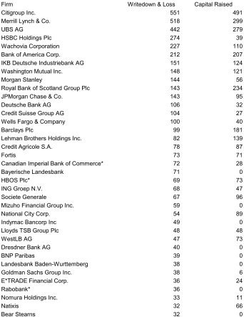
2008/9/1
中國人行宣佈貨幣政策不再強調從緊，轉為靈活調整，引導信貸成長，特別是輔持農業、災區企業與小企業之信貸，並優化信貸結構。
2008/9/7
美國財長包爾森表示在兩房資本水位過低的別無選擇情形下，緊急宣佈美國史上最大的紓困案，即兩房監管案，摘要如下：
- 由FHFA擔任監管人，期間為兩年，至2010年9月止，將承擔監管期間的兩房營運損失。
- 財政部與FHFA將購進年利率10%以上的兩房特別股各10億美元，權利優先於既有的普通股與特別股股東，並可視情況增加至1,000億美元，以提供兩房營運資金。
- 財政部與FHFA取得兩房普通股的認股權證，有權以象徵性的1美元，成為新的架構下的兩房之最大股東，持股比例為79.9%。
- 兩房的普通股與特別股持續在紐約證交所掛牌交易，但兩房股東必須自行吸收政府監管前的損失。監管期間既有的普通股與特別股的股利暫不發放。
- 財政部承諾將保障主順位債權人(senior debt)之權益。
- 財政部將透過FED提供兩房必要的資金援助作為最終的流動性支撐，金額無上限。
- 財政部將在2009/12/31以前，買進兩房擔保發行的證券化產品，金額一開始為50億美元，將視情況持續增加。
- 在2010年以前，兩房可以將資產規模擴充至8,500億美元，但自2010年起兩房的資產規模將以每年10%的速度縮減，直至資產規模縮小為2,500億美元止。
2008/9/10
Fannie Mae宣佈出售70億美元的2年期票據(Notes)予國內投資人，風險貼水為較2年期公債高70bp，為Fannie Mae有史以來最大的聯合承銷案。
由於兩房為CDS的常客(major name)，預估兩房監管案將會對5,000億美元的CDS產生影響。與兩房主順位債務連結之CDS預估標售價將為95美分，對銀行、投資銀行與保險公司產生最多250億美元的損失。而與兩房次順位債務、優先股連結之CDS則殘值有限，特別股甚至可能為0。

第五階段 雷曼兄弟破產、AIG請求紓困引發全球金融危機

2008/9/11
Lehman Brothers宣佈第3季預估損失將達39億美元，主要因打消78億美元的信貸相關產品損失。Lehman Brothers表示計畫出售旗下的資產管理公司Neuberger Berman，並隔離300億美元的有毒商用不動產來成立單獨的子公司。
2008/9/13
全球主要金融機構展開與維繫Lehman Brothers生存有關的各項方案，除Lehman Brothers自行提出的分割與資產出售方案外，BoA亦傳出將聯合私募基金JC Flowers與中國的主權基金中國投資公司購併Lehman Brothers。
美國財政部與FED則拒絕提供資金予有意購併者。主管機關解釋，Lehman Brothers的情況與Bear Stearns不同，1.Lehman Brothers可以向FED的流動性機制如PDCF借貸資金，2.金融市場也已經有長達6個月的調適期來應付大型金融機構倒閉，而不像Bear Stearns當時的緊急情況，3.擔心金援Lehman Brothers恐將引發道德風險，金融機構不會謹慎從事的風險管理，迫使主管機關必須不斷注資援救金融機構。
2008/9/14
Merrill Lynch因擔心遭受Lehman Brothers的波及，展開與BoA間的購併談判。而BoA亦因政府拒絕提供Lehman Brothers金援後，退出收購Lehman Brothers的行列。
AIG向FED請求特別融通，對AIG開放貼現窗口，協助AIG應付資金流動性危機。AIG並計畫出售100億美元至200億美元的股權予私募基金包括Kohlberg Kravis Roberts(KKR)、TPG、JC Flowers等來增強資本水位。
AIG的資本減損主要來自不動產與CDS，以致於在市場上面臨籌資困難之窘境，信評公司揚言若AIG無法及時取得資金，將調降AIG評等。
2008/9/15
Lehman Brothers宣佈聲請重整保護(filed for Chapter11 bankruptcy protection)，但不包括Lehman Brothers正與Barclays洽商出售的經紀部門。道瓊指數當日下跌4.4%，為911以來最大跌幅。
FED宣佈將放寬流動性機制的兩項措施，1.PDCF可以提供證券為擔保品，2.TSLF的規模也將由1,750億美元擴大為2,000億美元，擔保品範圍亦放寬為可以提供投資等級之債券。
FED允許同一控股公司下的收受存款銀行(deposit-taking bank)可以金援其投資銀行，直到2009/1/30止。
FED提供455億美元的特別融資予Lehman Brothers經紀部門，令該部門得以持續運作，並與Barclays進行購併談判。
ECB宣佈提供市場300億歐元的隔夜資金來因應Lehman Brothers引發的流動性吃緊。
BOE也宣佈將提供市場額外的50億英鎊資金來應付此緊急狀況。
ECB與BOC表示歐洲銀行業貸放予Lehman Brothers的資金，因為Lehman Brothers聲請破產保護而被凍結，且AIG請求紓困，評等面臨調降風險，導致歐洲資金情勢異常緊俏。
AIG宣佈和紐約州保險局達成協議，可以由AIG的子公司提供200億美元的資金來協助AIG度過流動性危機。但信評公司仍調降AIG的評等，令AIG在CDS部位的損失持續擴大，造成AIG當日股價重挫60%以上。
BoA、Barclays、Citigroup為首的全球11大銀行展開自救，聯合提供770億美元的資金來化解Lehman Brothers引發的資金流動性危機。
上述11家銀行最高可取得其中1/3的資金，擔保品可以為FED流動性機制不接受者。
BoA宣佈以500億美元購併Merrill Lynch，較美林上週五收盤價溢價70%。
ECB提供300億歐元流動性資金。
中國人行宣佈調降一年期放款利率27bp為7.20%，並調降存款準備率1%。
2008/9/16
FED宣佈維持聯邦資金利率為2%，但將持續提供金融市場必要之資金。
FED宣佈紓困AIG的緊急方案：
- FED引用聯邦準備法案之第十三條第三項，緊急借款850億美元予AIG，期限為兩年，利率為3個月Libor加850bp。
- FED要求AIG只要出售該公司所屬之子公司或資產後取得之資金都必須優先償還前述850億美元借款。
- 美國政府取得AIG79.9%的股權，並有權投票否決發放普通股與特別股股東股利。
Reserve Management Corporation (RMC)管理的貨幣市場基金(Money Market Fund; MMF )收盤時淨值為97美分，主要因該基金持有7.85億美元的Lehman Brothers債券，遭投資人贖回的金額超過基金淨值的2/3，而發生淨值低於標準淨值1美元(break the buck) 的情況，當日收盤時淨值為97美分。
Bank of New York Mellon(BNY)旗下資產規模高達220億美元之基金BNY Institutional Cash Reserve Fund雖未登記為MMF，但也因為持有Lehman Brothers債券，當日收盤時淨值為99美分。BNY表示該行已經協助基金隔離Lehman Brothers債券。
MMF淨值低於1美元的情形浮現，為1994年來首例，導致美國上市的保管銀行與基金管公司如BNY、State Street、Federated Investors等股價均下跌。
俄羅斯股市在當日暴跌20%以上後宣佈暫停交易，俄羅斯當局並投入約合141.6億美元的隔夜資金予市場，舒緩流動性危機。
ECB提供700億歐元流動性資金。
俄羅斯股市重挫12%至17%，財政部與央行聯手供應200億美元資金來抑制利率走升，MosPrime隔夜拆款利率跳升1碼至11.08%。
2008/9/17
FED委請財政部標售庫券來賣出其所持有之債券，籌資400億美元。FED藉此以短支長的方式可在不擴大貨幣數量的基礎上向資金過剩的金融機構調度資金，來供應資金短缺的金融機構資金，亦即由FED擔任過水的角色，並可影響利率與匯率的走勢。
SEC宣佈1.解除期權交易商平倉之例外許可，2.放空者若缺乏足夠的資金執行將被視為詐欺，3.放空者與其券商必須在3個交易日內完成交割等3項新管理規模，並要求管理資金達1億美元以上避險基金與投資人必須每週呈報其每日的多空部位，在金融產業股票與CDS市場交易量顯著之投資人亦須公佈其投資部位。
國會通過禁止炒作商品法案，商品期貨交易委員會(CFTC)可以對投資人的原油與農產品期貨部位設限。白宮則揚言否決，因為該法案只能規範到美國的期貨交易所。
美國政府估計財政赤字在9月底財政年度結束時將高達4,000億美元，10月1日起的新財政年度的財政赤字則更高達4,820億美元。
英國財政部與FSA宣佈由Lloyds TSP合併HBOS。Lloyds合併英國的最大儲貸機構HBOS的120億英鎊資產後，Lloyds在房貸業務的市佔率達28%，儲蓄存款業務則達50%，因部份業務市占率過高，逾越同業禁制令的上限，由英國首相宣佈放寬管制後放行。
ECB提供250億歐元流動性資金。
俄羅斯股市因開盤後一小時內再度重挫10%以上，宣佈暫停交易。俄羅斯政府緊急宣佈為俄羅斯3大銀行注資440億美元，期限3個月，調降存款準備率4%，並自2008/10/1起調降石油出口稅25%。
2008/9/18
FED宣佈將與全球主要央行的換匯額度由670億美元大幅提高為2,470億美元，藉以提供ECB、BOJ、BOE、SNB等其他主要央行充足之美元來供應市場流動性資金。
FED透過3天利率為2.25%的Repo提供市場200億美元資金。ECB、BOE、SNB則合計提供市場640億美元。當日TED spread高達313bp，高於1987年黑色星期五的300bp。RBA亦以Repo方式向市場注資30.15億澳幣。
FED再委請財政部發行國庫券為其籌資600億美元。
大型基金管理公司Putnam宣佈旗下一檔123億美元的MMF --Putnam Prime Money Market Fund因市場流動性停滯，基金面臨投資人大量贖回，導致淨值低於1美元而結束營業。
RMC宣佈由該公司管理的其餘20檔MMF，申請贖回之客戶須等7天才能取回資金，且不保證可以取回每單位1美元的資金。
根據Crane Data提供的資料顯示，自2008/9/15起美國MMF在短短4天內共計流出1,254億美元以上的資金。而同期受聯邦存保保障的存單帳戶註冊服務(Certificate of Deposit Account Registry Service; CDARS) 的金額則增加31%為33.4億美元。
台灣央行宣佈調降活期存款準備金率5碼與定期存款準備金率3碼。
2008/9/19
美國財長包爾森宣佈7,000億美元的問題資產援助方案(The Troubled Asset Relief Program; TARP)，希望國會儘快通過，來協助金融機構將問題資產隔離，提高金融機構資產品質，有助於提升金融機構的股票拆放與投資意願。
FED宣佈成立資產擔保商業本票貨幣市場基金流動性機制(The Asset-Backed Commercial Paper Money Market Mutual Fund Liquidity Facility; ABCP MMMF)，在此機制下FED將透過波士頓聯邦銀行(Federal Reserve Bank of Boston; FRBBOS)延伸對存款銀行的貸放，以主要信貸利率提供無追索權放款(non-recourse loans)予貨幣市場基金，協助貨幣市場基金購買高品質的ABCP，提高ABCP市場流動性，並幫助MMF應付投資人贖回，來解決近期MMF淨值低於1美元的壓力。
美國布希總統簽署交易穩定基金(The Exchange Stabilization Fund)法案，將由政府提供500億美元成立基金，不論是零售型或機構型的公開發行MMF在繳交一定的保費後，均可取得美國政府提供的保險，希望穩住投資人對於MMF吸收虧損的疑慮，減緩MMF資金流出的壓力。
SEC宣佈禁止放空美國銀行、證券、保險等799檔金融股股票，期限至2008/10/2止，必要時可延長1個月。早先瑞士、愛爾蘭、英國亦宣佈禁止放空令。
ECB提供400億歐元流動性資金。
BOE宣佈以3天Repo方式提供400億美元資金。
英國FSA宣佈將禁止放空金融股之禁令延長至2009/1/16。FSA並要求放空達一定比例之避險基金公佈其投資部位。
加拿大宣佈禁止放空部份銀行與金融股，期限至2008/10/3止，再決定是否延長。
俄羅斯股市在俄羅斯政府承諾注資1,000億美元以上的資金後，於休市三日後重新開盤，跳漲30%以上。
RBA以Repo方式向市場注資10.26億澳幣。
2008/9/20
SEC宣佈考慮再增加M&T Bank等公司於禁空令範圍內，但將允許期權造市商可以在期權市場放空，來提高期權市場交易的流動性。
加州的公務人員退休基金等3大基金宣佈不再借券予放空者。
紐約州檢察總長將展開放空金融股交易是否涉及故意打壓金融股股價的調查。
德國宣佈禁止放空部份金融股，期限至2008/12/31止。
2008/9/21
Goldman Sachs與Morgan Stanley獲得FED緊急同意轉型為銀行控股公司(Bank Holding Company)。
FRBNY提供Goldman Sachs與Morgan Stanley的經紀與交易分公司資金融通，擔保品範圍與一般存款機構或PDCF相同。
FRBNY提供Goldman Sachs、Morgan Stanley與Merrill Lynch的倫敦分公司貸款。
Barclays宣佈購併Lehman Brothers的北美投資銀行、固定收益、經紀、交易與研究部門，並以購入Lehman Brothers的紐約總部大樓與紐澤西州的資料中心，並代替Lehman Brothers償還FED的455億美元借款。
俄羅斯財政部長允諾將發行3個月國庫券再為市場注資242.1億美元。並將原先對3大銀行注資的財政計畫擴大為紓困28家銀行。
2008/9/22
FED修改限制私人資本(private equity)公司大額投資銀行的規定，將私人資本公司可以持有銀行股本的上限擴大至33%，協助儲貸銀行與中小型銀行籌資。
BOJ宣佈擇訂40家金融機構自2008/9/24起進行美元公開市場操作。
台灣、澳洲、荷蘭、法國公佈禁止放空令。澳洲禁止對所有股票放空，其餘股市則禁止對金融股或特定股票放空。
SEC宣佈增加禁止放空名單，由799家增加為895家。
野村控股(Nomura Holdings)宣佈收購Lehman Brothers的亞洲業務。
2008/9/23
紐約州保險局宣佈自2009/1/1起加強對保險業操作衍生性金融商品的監管。
野村控股宣佈收購Lehman Brothers的中東與歐洲業務。
2008/9/24
巴菲特宣佈將投資Goldman Sachs的永久特別股50億美元，股利為10%。巴菲特並取得未來可以每股115美元購買50億美元Goldman Sachs的普通股股權之權證。Goldman Sachs另外將發行50億美元普通股籌資。
日圓套利交易再度大量解除。自2008/9/24至2008/10/10止，歐元兌日圓由155.57走貶至134.68，美元兌日圓亦由106.48走貶至99.64。
2008/9/26
FDIC宣佈接管美國最大儲貸銀行及第6大銀行Washington Mutual，Washington Mutual資產總值3,070億美元，自2008/9/15起，Washington Mutual共計流失167億美元存款。JP Morgan宣佈以19億美元接手Washington Mutual的存款業務。
英國財政部宣佈因Bradford & Bingley面臨存大量流失超過數千萬英鎊而國有化Bradford & Bingley，接管500億英鎊抵押房貸組合。西班牙國際銀行(Banco Santander)宣佈透過其英國子行Abbey National以6.12億英鎊買下200家分行網路，接手Bradford & Bingley的222億英鎊存款業務，而英國政府則將提供40億英鎊資金予Abbey National。
BOE宣佈進行162億英鎊的7天公開市場操作注資於貨幣市場基金。
台灣央行宣佈調降貼放利率半碼為3.5%，並擴大重貼現窗口，將範圍延伸至保險公司與全部證券公司，承作天期則由30天延長為180天。
2008/9/28
Washington Mutual宣佈聲請重整保護(filed for Chapter11 bankruptcy protection)，破產文件登記的總資產為80億美元。
2008/9/29
美國眾院否決7,000億美元TARP紓困案。S&P當日下跌8.8%為1987年以來最大跌幅。
FED擴大與其他主要央行換匯額度，由2,900億美元大幅增加至6,200億美元，參與換匯的央行並擴及至日本、英國、加拿大以及瑞典、丹麥、挪威等北歐國家。
Citigroup宣佈在FDIC提供對於Wachovia3,120億美元房貸組合的420億美元損失擔保承諾下以22億美元買下Wachovia的銀行業務。而FDIC則取得120億美元的Citigroup特別股與認股權證為擔保損失承諾之對價。
三菱日聯金融宣佈以90億美元投資Morgan Stanley21%的股權，其中10%為普通股，其餘為特別股。稍後取得美國政府保證該投資不會因萬一必須監管Morgan Stanley而損失的擔保承諾後完成交易。
ECB協調比利時、荷蘭與盧森堡政府各自出資47、40與25億歐元取得相對應各國的富通集團(Fortis)49%股權，接管Fortis的銀行與保險等業務。
德國第2大不動產銀行Hypo Real Estate面臨500億歐元的流動性資金短缺，在德國政府提供350億歐元的貸款保證後，由德國央行Deutsche Bundesbank與ECB聯合提供350億歐元的紓困金。Hypo Real Estate也出售150億歐元資產來補足流動性缺口。
冰島政府宣佈以6億歐元取得該國第3大銀行Glitnir的75%股權，Glitnir因無法自市場拆入短期資金而面臨破產危機。
BOE宣佈進行400億英鎊的7天公開市場操作注資於貨幣市場基金。
2008/9/30
SEC在與會計師公會討論後決定修改公平市價會計準則，允許金融機構對於因金融市場流動性問題而無法取得市價或被迫處分資產的異常低價，可不列入公平市價的計算參考。
在比利時政府主導下，比利時、法國、盧森堡政府分別提供30、30與3.76億歐元資金予比利時第2大金融集團Dexia。以銀行與保險業務為主的Dexia面臨資金流動性嚴重缺乏的流動性風險，而美國債券保險子公司FSA亦面臨竄升的信用違約風險。比利時政府並協調盧森堡政府出面擔保Dexia與FSA的債務1年，新債務最長可擔保至3年，來協助Dexia恢復與其他銀行間的拆款。比利時政府並表示若國內其他銀行需要，亦將提供類似Dexia的擔保計畫。
愛爾蘭政府宣佈將對國內6家大銀行提供4,000億歐元的債務保證，保證範圍包括放款、主順位債券、有期限的次順位債券及擔保債券(Covered Bond)，期限為2年至2010年9月止。愛爾蘭政府將對銀行收取保費，同時並將全額擔保6大銀行的存款。
烏克蘭提供10.3億美元的資金予該國第6大的工業投資銀行。
南韓宣佈禁止放空令，並將買回庫藏股上限由1%調高為10%。
香港金管局宣佈擴大貼現窗口範圍，可提供美國公債等美元計價資產為擔保品，亦可提供超過50%法定上限的外匯票據與債券為擔保品，承作天期則延長為3個月。
2008/10/1
歐盟宣佈將對歐盟的銀行要求新的資本適足率要求來降低銀行營運風險，並將對跨國經營的銀行進行監管來降低系統性風險。
MBIA向美國法院提出對Countrywide Financial的不實房貸訴訟，MBIA認為Countrywide Financial的不實房貸導致該公司支付了4.59億美元的保險補償金。
2008/10/2
美國奇異電器(GE)表示將發行150億美元股票籌資，其中巴菲特認購30億美元股利為10%的特別股，並取得30億美元未來5年可認購普通股之權證。
2008/10/3
國會通過總額8,505億美元的修正版TARP方案提交由布希總統簽署。方案摘要如下：
- 7,000億美元TARP。
- 1,505億美元10年期的個人最低稅負減免與高科技業、製藥業研發投資抵減。
- 授權FDIC自2008/10/1起將存款保險金額由每戶10萬美元提高為25萬美元。FDIC亦可由財政部取得無上限的資金援助。
- 授權FED自2008/10/1起支付銀行法定與超額準備金利息，利率由FED訂定。
- 授權SEC可以在符合公眾利益與保護投資人等角度下必要時可以暫時停止實施FAS157，並要求SEC、FED與財政部針對FAS157進行特別研究。
2008/10/4
Wells Fargo宣佈引用TARP法院中的競爭購併條款，在無FDIC支持下，與Wachovia達成151億美元的全部事業體購併案。Citigroup一開始表示將對Wells Fargo提出訴訟，但稍後在主管機關介入協調後，一度傳出Wells Fargo與Citigroup將分拆Wachovia的存款銀行後分別購併，不過再經過Wells Fargo與Citigroup實地查核後，Citigroup宣佈放棄購併Wachovia。
2008/10/5
德國宣佈全額保證5,680億歐元存款。
2008/10/6
FED宣佈對銀行提存的準備金支付利息，利率為聯邦資金利率減75bp，提供銀行更多資金來應付流動性危機，當日隔夜拆款利率下降75bp為1.25%，低於聯邦資金利率的2%。
FED將澳幣列入公開市場操作之外國貨幣。
FED計畫將成立CDS結算中心，來標準化CDS的清算交割程序，並蒐集CDS交易資訊。
丹麥宣佈成立350億丹麥克朗(65億美元)的緊急基金來全額保證該國存款與部分拆款。
冰島政府宣佈將提供本國銀行的存戶無上限存款保險。
印度央行(Reserve Bank of India ;RBI)宣佈調降存款準備金率2碼為8.5%。
BNP宣佈以145億歐元取得Foris比利時的75%股權，比利時政府持有Foris比利時其餘之25%，接手Foris在比利時的所有業務。BNP也同時Foris盧森堡的業務經營權。
義大利最大銀行UniCredit宣佈將增資30億歐元。
2008/10/7
FED宣佈全球其他主要央行聯合降息2碼，來因應金融危機，為911以來首見，摘要如下：
FED調降聯邦資金利率與重貼現率2碼，聯邦資金利率為1.25%。
ECB宣佈調降公開市場操作利率2碼，最低附買回投標利率為3.75%。
BOE宣佈調降銀行利率2碼為4.5%。
SNB宣佈調降拆款目標區間下限2碼，3個月瑞士法朗Libor利率目標區間由2.5%-3%調降為2%-3%。
BOC宣佈調降隔夜拆款目標利率2碼為2.5%。
SRB宣佈調降附買回利率2碼為4.25%。
RBA宣佈降息4碼，將現金利率降為6%。
BOJ亦承諾將提供市場必要之資金，總計日銀提供1兆日圓資金於貨幣市場。
以色列央行宣佈調降短期貸款利率2碼為3.75%，並宣佈將增加購買外匯，將外匯存底提高為400億美元以上。
FED除了降息外，並成立新的流動性寬鬆機制—商業本票資金融通機制(The Commercial Paper Funding Facility; CPFF)。FED將由FRBNY提供資金，透過新成立的SPV向市場買進3個月期無擔保商業本票(unsecured CP)或ABCP，解決當時的商業本票市場除了隔夜的商業本票以外，其餘天期的商業本票流動性普遍欠佳而被迫中斷發行的窘境。
冰島宣佈該國第2大銀行Landsbanki接受破產管理(receivership)。
西班牙宣佈成立300億歐元至500億歐元的緊急基金收購銀行的健康資產來維持信用流通，並將每戶存款保險金額由2萬歐元提高為10萬歐元。
俄羅斯宣佈再透過長期次順位貸款取得370億美元資金注資於Sberbank與 VTB等國營銀行(state-controlled bank)。
因資金流動性嚴重不足，避險基金等高槓桿投資人在流動性壓力下持續由高獲利的原物料市場與新興國家撤資，造成巴西、墨西哥、俄羅斯、澳洲、紐西蘭等原物料出口國貨幣走貶，巴西與墨西哥運用外匯存底阻止貶值。
台灣金管會宣佈對台灣銀行業提供存款全額保障。
2008/10/8
阿拉巴馬州的傑佛森郡(Jefferson County, Alabama)加入加州與麻州的行列向美國聯邦政府求援，Jefferson County亦因發行ARS的因素，ARS受金融信用緊縮與債券保險公司違約風險提高的雙重打擊，標售利率大幅走高，Jefferson County在ARS連結之IRS技術性違約，要求承銷銀行團修改承銷條件。若Jefferson County聲請破產保護，將是美國有史以來最大的市政公債破產案。
英國政府要求冰島政府對於Landsbanki 的網路銀行IceSave的存戶必須比照冰島政府對該國銀行的存戶存款全額保障之做法提供全額保險，而冰島政府則強調已將Landsbanki國有化，而冰島提供的存款保險為5萬英鎊，引發英、冰兩國的紛爭。稍後英國政府專款援助冰島政府30億英鎊限定用於保障30萬名IceSave等冰島銀行的英國存戶權益。
冰島最大銀行Kaupthing在冰島政府宣佈接管該行後，取得瑞典央行SRB50億瑞典克朗的金援，該筆援助限定解決Kaupthing瑞典分行的流動性危機，並提供其瑞典存戶的存款保障。
冰島政府宣佈冰島克朗放棄與歐元間的聯繫匯率︰1歐元兌131冰島克朗。
中國人行宣佈下調一年期貸款利率27bp為6.93%，並調降存款準備率0.5%。
中國政府宣佈個人儲蓄所得免稅。
2008/10/9
台灣央行宣佈調降貼放利率1碼為3.25%。
南韓央行宣佈降息1碼，基本利率調降為5%。
2008/10/10
大和壽險(Yamato Life)宣佈破產，為第1家因為美國次級房貸而破產的日本金融機構。雖然日本財務省表示大和壽險的破產是個案，但仍引發部份投資人擔憂日本金融機構的資產品質是否會受到次級房貸的重大打擊，特別是過往日圓套利交易盛行。
RBI宣佈調降存款準備金率4碼為7.5%。
美國財務會計準則理事會(FASB)公佈FAS 157-3確認公平價值會計按原訂計畫實施，但對於市場混論或被迫清算等極端情況下所成交的價格是否可推定為公平價值，則認為必須視個案依照FAS 157的第3級資產即無參考價格資產的方式進行調整，並加以說明。
2008/10/11
FED擴大與全球主要央行ECB、BOJ、BOE、SNB的換匯額度至無上限。由FRBNY在與前述央行2008/10/10的換匯餘額基礎上可每次動撥2,000億美元的換匯金額。
2008/10/12
挪威政府宣佈將發行3,500億克羅納約合410億歐元公債籌資來提供銀行資金，並計畫新的資金融通機制，由銀行提供擔保品來取得2年期固定利率的貸款。
2008/10/13
歐盟聚會研議如何對抗金融危機，結論摘要如下：
- 由各國政府出面保證銀行新發行之中期債務。
- 由各國政府透過買入股權的方式為資產品質低落的銀行增資以提高資本水位。
- 重新檢討公平市價的會計準則，避免mark-to-market引發銀行資產大量減損。
英國提出5,000億英鎊的紓困案。英國政府將出資2,500億英鎊擔保銀行債務3年；提供2,000億英鎊資金予BOE，由BOE以3個月或1週的方式定期拍賣，提供美元等幣別的短期資金予銀行；英國政府將為3大銀行辦理增資，其中增資RBS200億英鎊，HBOS115億英鎊，Lloyds55億英鎊，而3家銀行均不得發派股利，且由英國政府指派人員進駐董事會，監督銀行日常營運。英國政府共計持有RBS股權為63%，HBOS股權為58%，Lloyds亦超過40%。
德國宣佈5,000億歐元的紓困方案。德國政府將成立1,000億歐元的金融穩定基金，提供金融業資金援助。另外4,000億歐元則用於擔保德國銀行業的債務。接受德國金融穩定基金紓困之銀行必須接受不得發放股利，不得發放紅利，與執行長年薪不得超過50萬歐元等條件。
法國宣佈3,600億歐元的流動性紓困計畫。400億歐元用於提高銀行資本水位。並擔保法國銀行業新發行之債務3,600億歐元，接受法國政府紓困之銀行必須接受削減薪資與紅利的條件。
義大利政府宣佈將在2009年底簽擔保銀行新發行的債務最長5年，並由義大利央行提供400億歐元的國庫券交換銀行資產，以利銀行提供作為拆借的擔保品。
西班牙政府宣佈將提供銀行於2008年新發行之債務1,000億歐元保證。
荷蘭政府宣佈繼金援銀行與保險業200億歐元後，再對銀行拆款提供2,000億歐元保證。
阿聯政府宣佈提供該國境內銀行的存款3年全額保險。
2008/10/14
美國政府宣佈將動用7,000億美元TARP資金中的2,500億美元直接參股BoA、Goldman Sachs、Morgan Stanley、JP Morgan、Citigroup等9大銀行，來提高9大銀行的資本水位，並計畫後續對只要同意削減紅利等條件而加入該計畫的中小型銀行亦可取得政府的金援。FDIC亦將對於參加存款保險的銀行提供短期的債務擔保。
美國政府將TARP資金用途調整的主要原因有三，一為收購不良資產需要時間評估，而金融市場處於流動性緊急的狀態，收購不良資產對於解決信用緊張緩不濟急；二為TARP7,000億美元資金占不良資產的比例不高，當時美國發行超過12兆美元的MBS，全球發行超過2.6兆美元ABS，而全球在2005年至2008年亦發行超過3.5兆美元的CDO；三為訂價不易，過高則損及納稅人權益，過低則可能令金融體系陷入資產減損的風險，除非修改會計準則。
澳洲宣佈104億美元的刺激方案，提供3年的全額存款保險，擔保澳洲銀行業包括國際拆款在內的所有債務，將政府買進RMBS的金額加倍，協助房貸戶免於遭受金融風暴荼毒。
日圓套利交易再度大量解約。自2008/10/14至200/10/24止，歐元兌日圓由141.25走貶至117.40，美元兌日圓亦由102.17走貶至92.64。期間數度瀕臨90價位，引發日本財務省關切，並放話不排除干預日圓走勢，直到財務省表示可能經由BOJ降息來壓抑日圓升值走勢才令日圓升值趨勢受阻。日本亦宣佈禁止放空股票的命令。
國際會計準則委員會(IASB)宣佈新的會計準則，允許帳列「交易目的」的金融資產可以在特定的條件下轉列為「備供出售」或「持有到期」，亦即金融機構在資產重新分類後可以不必依市價來提列損失。新規定將追溯自2008/7/1起適用。
2008/10/15
挪威央行(Norges Bank)宣佈調降即期存款利率(the sight deposit rate)2碼為5.75％。
希臘政府宣佈280億歐元的紓困計畫，其中150億歐元用於保證希臘銀行業的中期債務。
冰島央行宣佈降息3.5%，基準利率由15.5%調降為12%。
印度政府宣佈將放寬企業對國外借款之限制，提高可發行海外公司債限額1倍，並要求RBI提供2,500億盧比資金予商業銀行用於農業信貸，也計畫對金融機構加強監理。
RBI宣佈調降存款準備金率4碼為6.5%，預計可提供銀行體系4,000億盧比資金。
2008/10/16
瑞士政府宣佈將由SNB成立基金來隔離UBS600億美元的不良資產，其中540億美元由SNB以無追索權方式出資，UBS則出資其餘的60億美元。瑞士政府並為UBS增資60億瑞士法朗，取得UBS約9.3%的可轉換公司債，未來可以以每股1元的價格轉換股權及8年的控制權，藉以提高UBS的BIS。瑞士政府並計畫在2009年3月前改革存款保險制度。
歐洲央行宣佈貸款匈牙利央行50億歐元。
2008/10/17
新加坡與馬來西亞宣佈將對存款全額保障至2010年底。
2008/10/19
荷蘭政府宣佈將投入100億歐元購買ING的特別股來提高ING的第一類資本(Tier 1 capital)，ING則釋出常務董事會的兩個席次，並調降股利與執行董事會成員紅利。
南韓為因應金融信用緊縮引發的匯率急貶，宣佈1,300億美元的經濟刺激方案，擔保南韓銀行業包括國際拆款在內的所有債務3年，並為韓國工業銀行(Industrial Bank of Korea) 增資7.5億美元。
2008/10/20
法國政府宣布將由「存款與信託基金」提撥資金挹注為提供法國銀行業資金而設立之「經濟融資公司」對BNP、Societe Generale、Credit Agricole等6大銀行注資105億歐元，提高銀行的資本水位。
冰島政府向IMF申請60億美元紓困，而IMF表示考慮提供其中10億美元，其餘由北歐同盟(Nordic Region)與日本支應。俄羅斯亦考慮援助冰島。
瑞典政府宣佈2,050億美元的金融穩定方案，並計畫對於該國任何一家銀行在限制管理人員的薪資與紅利下提供20億美元的增資，來提高該國銀行業的資本水位。瑞典政府表示雖然截至目前為止，瑞典受到全球金融危機的衝擊不大，但該國正密切關注波羅的海3小國(Baltic States)的經濟情勢，因瑞典銀行業對波羅的海3小國的放款甚多。
RBI宣佈調降附買回利率2碼為8%。
巴基斯坦要求國際提供100億美元至150億美元的國際援助。
墨西哥央行宣佈維持利率不變為8.25%，希望抑制墨西哥披索貶值幅度。
2008/10/21
FED根據1932年的聯邦準備法案之第十三條第三項宣佈將對於MMF的投資人提供資金援助。FED成立貨幣市場基金投資人融資機制(The Money Market Investor Funding Facility ；MMIFF)。該機制計畫透過FRBNY提供有擔保主順位資金5,400億美元融資予4個SPV來收購MMF持有之貨幣市場工具，舒緩美國貨幣市場信用緊縮的流動性危機。FED將收購的貨幣市場工具為到期期限在90天以內以美元計價之CD與高評等金融機構發行之CP。
BOC宣佈調降隔夜拆款目標利率1碼為2.25%。
匈牙利宣佈緊急升息3%，將基準的存款利率由8.5%調高為11.5%，以避免匈牙利福林(forint)匯價走貶，本月已經貶值超過15%。
2008/10/22
FED宣布調高對準備金付息。將利率由原先的聯邦資金利率減75bp，上調為聯邦資金利率減35bp。
中國人行宣佈下調個人住宅公積金利率27bp，支持民眾首次購屋貸款。
義大利政府宣佈由公平貿易委員會與民間部門各出資1億與3,000萬歐元來協助小企業取得貸款。
2008/10/23
SRB宣佈調降附買回利率2碼為3.75%。
RBNZ宣佈調降現金利率1%為6.5%，並暗示未來將持續降息。
丹麥宣佈升息2碼為5.5%，以避免資金匯出加劇，確保丹麥克朗與歐元間的聯繫匯率維持在7.46038上下2.25%的區間內。丹麥與波羅的海3小國同為新歐洲匯率機制(Exchange Rate MechanismII ;ERM II)成員，貨幣政策以維繫該國幣值與歐元聯繫的穩定為主。
土耳其央行宣佈調降貼現窗口貸出利率2碼為19.75%，因應金融流動性緊縮。
2008/10/24
東協+3等13國家宣佈將在2009年6月以前成立800億美元的東亞基金，建立換匯機制，來抵禦金融危機。
2008/10/26
日本宣佈將用於提供國內銀行資金的公共基金上限由2兆日圓提高為10兆日圓，並計畫恢復由公營的「股票持有公司」收購銀行賣出之股票。
南韓政府宣佈將擔保韓國銀行業外債1,000億美元，並將對銀行注資300億美元。
IMF宣佈金援烏克蘭165億美元，來協助烏克蘭穩定金融體系與幣值。
科威特政府宣佈將提供該國銀行存款全額保障，並限制第2大銀行海灣銀行(Gulf Bank)交易，科威特政府評估Gulf Bank在衍生性金融商品損失約8億美元。
2008/10/27
南韓央行宣佈降息3碼，基本利率調降為4.25%，並將向銀行買進公債70億美元，以提供金融機構資金。南韓央行並放寬出口商可借入美元來償付外匯衍生性金融商品損失，以及小企業外債可以展延1至2年。
以色列央行宣佈調降短期貸款利率1碼為3.50%。
比利時政府宣佈為該國第3大銀行比利時聯合銀行KBC增資35億歐元，KBC承諾將停止發放股利與紅利，並宣佈由比利時政府指派兩名成員進入董事會。
2008/10/28
FED宣佈與RBNZ達成150億美元的臨時雙邊換匯額度。
KDB向FED出售8.3億美元3個月期的短期債券，南韓國民銀行亦獲得FED核準而可以向FED出售短期債券。
南韓央行宣佈將購買本國銀行發行的債券。
冰島央行(Central Bank of Iceland)應IMF貸款的條件宣佈將基準利率由12%調升至18%來緩和冰島克朗貶值速度。
IMF宣佈緊急貸款冰島21億美元，期限為2年期，為1976年IMF首度向西方國家進行紓困。
匈牙利政府宣佈接受251億美元金援，其中157億美元由IMF提供，81億美元由歐盟，13億美元由世界銀行，為歐盟國家第1個接受紓困的國家，也是歷史最大的國際聯合紓困案。
荷蘭政府宣佈為全球人壽Aegon增資30億歐元，Aegon承諾將削減股利、停止發放紅利，並宣佈由荷蘭政府指派兩名成員進入董事會。
2008/10/29
FED宣佈與南韓、新加坡、巴西、墨西哥等4個新興國家央行各自達成300億美元的雙邊換匯額度。FED指出上述4國為新興市場最重要的國家，對區域金融穩定有其重要性，提供前述4國美元，有助於前述4國應付金融危機，並維持匯率穩定。
IMF宣佈將首度提供「無附加條件」的1,000億美元的3個月期貸款額度予流動性發生危機而非常債能力出問題之新興市場國家如南韓、巴西、墨西哥、波蘭等。符合資格的A級國家將可取得最高為該國配額5倍的貸款，1年內最多可動用3次。資金將由日銀等主要央行提供。
中國人行宣佈調降一年期貸款利率27bp為6.66%。
Norges Bank宣佈調降即期存款利率2碼為5.25％。
科威特宣布對境內所有銀行的存款提供全額保險。
Hypo Real Estate宣佈成為首家德國接受政府資金紓困的銀行。
GMAC宣佈透過New Center Asset Trust Unit取得FED的CPFF資格，可以在CPFF下發行100億美元額度的商業本票。
2008/10/30
台灣央行宣佈調降貼放利率1碼為3%。
日本政府宣佈26.9兆日圓的經濟振興方案，其中5兆日圓為新增支出，用於提供1兆日圓予地方政府提供小企業貸款與2兆日圓個人所得退稅。
2008/10/31
日銀宣佈因應金融信用緊縮，宣佈7年來首度降息，日銀貨幣政策變更摘要如下：
- 調降無擔保隔夜拆款目標利率20bp為0.3%。
- 調降基本放款利率1碼為0.5%。
- 日銀首度為銀行的超額準備金付息，利率為無擔保隔夜拆款目標利率-20bp，即在本次貨幣政策將設定為0.1%。

參、美國政府救市之決策敘述，含FED及財政部各項方案之說明
需加入近期最新發展、作法以美國政府為主、亦可加入其它重要國家典型作法

一、貨幣市場的黑天鵝事件
2007年8月9日，歷史上最大的金融風暴展開序幕，但在事前，貨幣市場似乎並未顯露出蛛絲馬跡，雖然8月1日Bear Stearns 旗下二支投資次貸抵押證券之對沖基金宣佈破產保護，8月3日Standard & Poor調降Bear Stearns信評導致股市重挫，但8月6日股市隨即反彈，8月8日道瓊工業指數甚至大漲2.8%，Barclays Capital與JPMorgan Chase認為因次貸對信用市場影響，聯準會升息時間將會延遲至2008年3月與6月。主要工業國家債券殖利率因通貨膨脹威脅而仍處高檔，歐洲央行總裁 Trichet 8月2日暗示歐盟將持續調升利率。市場似乎無人預知，2007年8月9日開始之金融風暴將襲捲全球，衝擊金融市場，經營百年之投資銀行為之解體。
8月9日，全球貨幣市場突然出現無預警流動性緊縮現象，指標利率大幅反彈，市場風險迅速擴增，或可稱之為貨幣市場的黑天鵝事件。歐洲央行首先緊急挹注市場130億美元資金，美國聯邦資金利率其後以6%開盤，聯準會於8:25、10:55及13:50罕見的分三次以3天期附買回方式緊急挹注市場資金380億美元，且附買回標的全數為機構不動產抵押證券（federal agency mortgage-backed security），而非正常情況下之包括政府公債。8月10日，日本央行及澳州央行亦分別挹注市場資金1兆日元（85億美元）及42億美元。歐洲及美國8月9日隔夜拆款利率平均數分別為4.27%及5.41%，高於目標利率4%及5.25%。
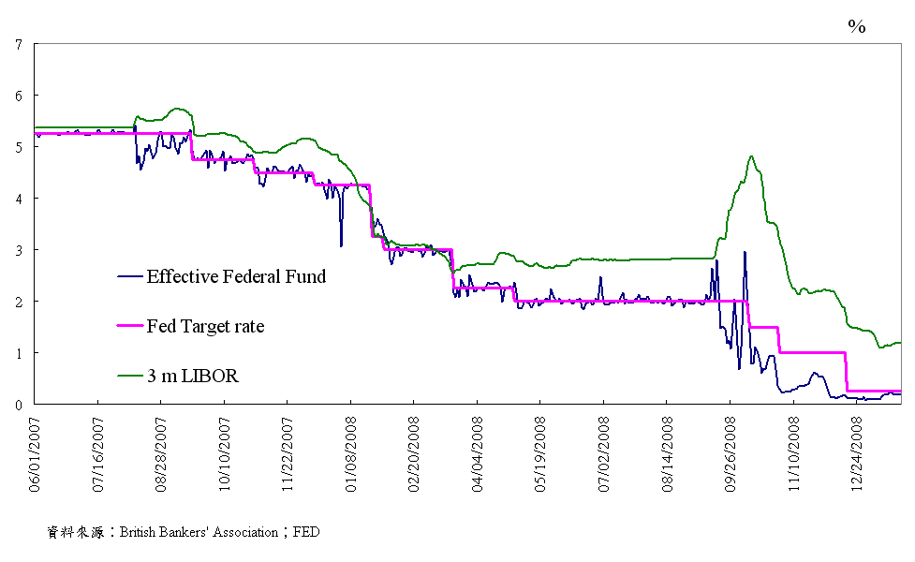
8月9日之後貨幣市場利率走勢如下圖，顯示出二種現象，其一為聯邦資金市場利率波動性大幅增加。2007年至8月8日止，聯邦資金實際利率與目標利率之標準差僅3BP，但由8月9日至2008年3月20日止，標準差則增加至20BP。其主要原因在於銀行基於預防動機，交易日間握有大量資金，致使日終收盤時資金供需波動性增加所致。而貨幣市場另一現象，則在Libor與聯邦資金目標利率之利差大幅擴增。8月9日前，3個月Libor與聯邦目標利率之利差平穩維持於11BP，但由8月9日至12月31日，平均利差則增加至45.65BP。
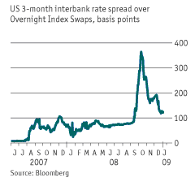
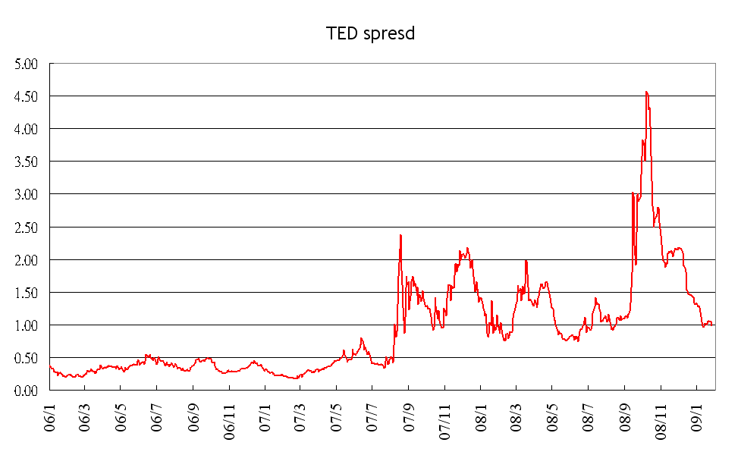
此種Libor與聯邦資金利差急遽擴大現象，主要係因信用危機導致交易對手風險（counterparty risk）及流動性風險（liquidity risk）增加，及預期聯準會降息影響，市場一般以Libor-ois或 TED 利差排除預期利率降低之影響，作為衡量銀行間交易風險指標，由下圖可看出，雖然聯準會緊急挹注市場資金，隔拆利率大幅下降，惟Libor-ois及TED利差與8月9日前相較均呈增加，波動性亦擴大，顯示出市場信心下跌及其黑天鵝事件之特性。
二、聯準會因應政策
貨幣政策經由貨幣市場影響資金供需，進而影響金融體系及實質經濟，金融危機發生後貨幣市場無視於聯準會資金挹注，流動性持續不足，市場趨近失靈導致資金無法有效分配，影響貨幣政策運作。為改善貨幣市場緊縮現象，聯準會接續採取連串措施，初期仍運用傳統貨幣政策作法，包括下列數項：
1、以公開市場操作方式，釋出資金。
2、2007年8月17日降低貼現窗口利率，由原本聯邦資金目標利率加100BP，降為加50BP，延長借款期限由隔夜至30天，並且強烈鼓勵銀行利用貼現窗口籌資，其後於2009年3月16日再降為聯邦資金目標利率加25BP，借款期限再度延長至90天，惟銀行基於「污名化」（stigma）考量，對運用貼現窗口融資並不熱衷，貼現融資金額僅由8/8之2.5億美元增加至8/22之15.41億美元，9/12雖增加至31.58億美元，但10/3又降低至僅餘2.02億美元。
3、自2007年9月起迅速調降聯邦資金目標利率，並於2008年12月16日首度將聯邦資金目標利率以0-0.25%之區間訂定。據聯準會表示，以區間訂定目標，較能反映現今情勢下實際操作方式，實際市場利率將在略高于零之範圍內。
雖有前述傳統貨幣政策之運用，2007年11月下旬起，Libor-ois利差繼續大幅上揚，1個月Libor 利率與聯邦資金目標利率差距最高達95bp，聯準會遂於12/12宣佈建立一種創新融資機制-定期標售機制（Term Auction Facility；TAF），期能提供存款貨幣機構另一項穩定籌資管道，並能降低流動性風險，恢復貨幣市場正常交易。另宣佈與歐洲央行及瑞士央行建立分別為200億美元及40億美元之臨時貨幣互換（swap lines），以充份供應境外美元需求。此後聯準會陸續推出多項創新機制依宣佈時間如下表：
宣佈日期 | 政策名稱 |  | 簡稱
2007/12/12 | 定期標售機制 | Term Auction Facility | TAF
2008/3/11 | 定期借券機制 | Term Securities Lending Facility | TSLF
2008/3/16 | 主要交易商融通機制 | Primary Dealer Credit Facility | PDCF
2008/9/19 | 資產擔保商業本票貨幣基金流動資金機制 | Asset-Backed Commercial Paper Money Market Mutual Fund Liquidity Facility | AMLF
2008/10/7 | 商業本票融資機制 | Commercial Paper Funding Facility | CPFF
2008/10/21 | 貨幣市場投資者融資機制 | Money Market Investor Funding Facility | MMIFF
2008/11/25 | 定期資產擔保證券貸款機制 | Term Asset-Backed Securities Loan Facility | TALF
2008/11/25 | 房貸抵押相關證券購買計劃 | MBS & Direct Obligations of Housing-Related GSEs Purchase Program

三、聯準會資產負債表之變化
2007年8月後，聯準會雖持續挹注市場資金，惟以聯邦準備銀行資產負債表觀察，2008年9月前，其資產負債總金額並無鉅幅變化，2008年9月3日總資產為8,883億美元，相較於風暴前之2007年8月8日，總資產僅增加371億美元，聯準會雖以TAF等工具供應市場資金，惟亦出售債券回收資金，以沖銷政策（sterilization policy）維持負債項下之存款準備穩定，避免影響貨幣基礎（monetary base）。但由2008年9月後，聯邦準備銀行資產負債表金額出現急劇變化，聯準會不再以沖銷政策維持存款準備，總資產金額隨之大幅擴增，於12月17日最高達2.24兆美元，2009年2月4日則略降至1.84兆美元，其主要原因與2008年9月15日Lehman Brothers宣告破產，市場風險大幅增加，聯準會擴增對市場融資有關，另聯準會自2008年10月9日起對存款準備付息，亦增加其擴充資產負債能力。
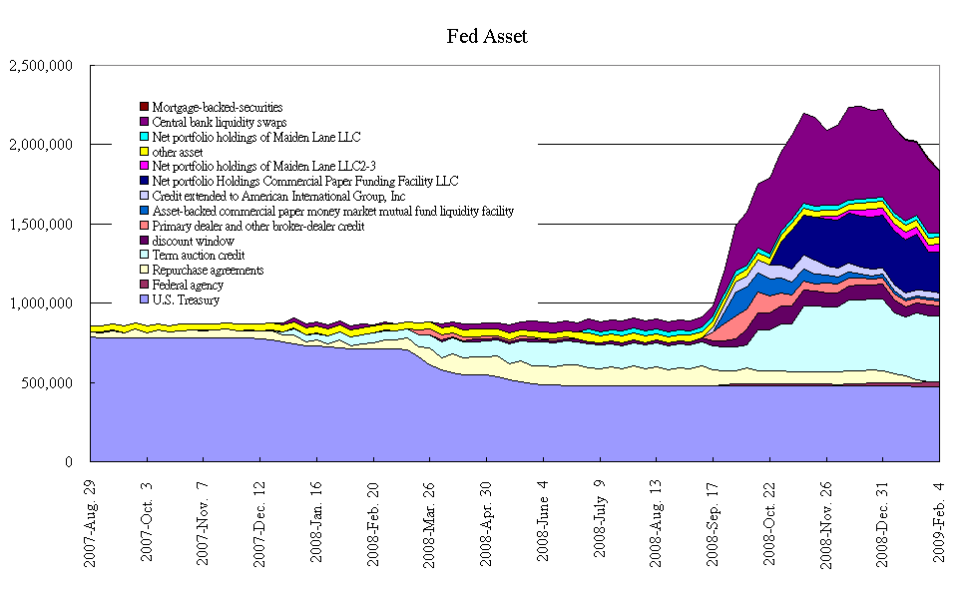
經比較2007年8月8日與2009年2月4日聯邦準備銀行資產變化如下：
單位:佰萬美元
項目 | 2007/8/8 |  | 2009/2/4 |  | 增減
項目 | 金額 | % | 金額 | % | 增減
U.S. Treasury & Federal agency securities | 790,820 | 92.90% | 504,897 | 27.49% | -285,923
Mortgage-backed-securities | 0 | 0.00% | 7,377 | 0.40% | 7,377
RP | 18,750 | 2.20% | 0 | 0.00% | -18,750
TAF | 0 | 0.00% | 412,883 | 22.48% | 412,883
Discount window | 255 | 0.03% | 66,254 | 3.61% | 65,999
PDCF | 0 | 0.00% | 27,199 | 1.48% | 27,199
AMLF | 0 | 0.00% | 16,933 | 0.92% | 16,933
CPFF | 0 | 0.00% | 258,664 | 14.08% | 258,664
Acquire assets of Bear Stearns | 0 | 0.00% | 25,860 | 1.41% | 25,860
Acquire assets of AIG & Credit | 0 | 0.00% | 85,122 | 4.63% | 85,122
Central bank liquidity swaps | 0 | 0.00% | 387,448 | 21.09% | 387,448
Other asset | 41,460 | 4.87% | 44,294 | 2.41% | 2,834
總計 | 851,285 | 100.00% | 1,836,931 | 100.00% | 985,646
如上表所示，金融風暴前，聯邦準備銀行以持有政府公債為主，佔總資產92.9%，惟2009年2月4日除政府公債外，則以TAF、與其他央行貨幣互換及CPFF為主要資產。另就負債面觀察，超額準備（excess reserve）則由2007年8月8日之92.17億元增加至2009年1月28日之7,930億元。
以下擬分就聯準會因應本次金融風暴，所制定之各項創新融資工具作一簡要介紹。

貳、聯準會創新融資工具
一、定期標售機制（Term Auction Facility；TAF）
（一）TAF背景：
傳統貨幣政策，聯準會以政策利率為指標，經由公開市場操作，透過主要交易商（primary dealer）之清算銀行對市場提供資金，存款貨幣機構再經由同業拆款市場將資金分配至各銀行準備金帳戶。惟金融危機發生後，存款機構基於風險考量，降低銀行間無擔保拆借規模，尤其一個月期以上之定期借貸資金（term loan），導致利率大幅攀升，市場中介功能降低，資金無法有效分配，但另一方面，貼現窗口又因「污名化」考量，未能發揮其應有融資功能，致金融市場流動性大幅緊縮。
聯準會為改善上述情況，於2007年12月12日建立一種定期資金拍賣機制—TAF，並以存款貨幣機構為貸款對象，其概略內容及操作方式如下述。
（二）TAF內容
TAF具體細節可參考下表，概略而言，TAF係提供28天及84天之定期借貸，融資予符合主要融通資格之健全存款貨幣機構，與貼現窗口相同，須提供擔保品且為具追索權（recourse）融資，並以標售方式決定利率及資金分配。

融資對象 | 符合主要融通資格之健全存款貨幣機構
TAF利率 | 為單一價格標之固定利率，所有得標機構之融資利率為最低得標利率（stop-out rate）。
借款期限 | 通常為28天或84天
合格擔保品 | 符合貼現窗口融通之合格擔保品，並適用聯邦準備銀行貼現窗口之評價標準及減碼（haircut）規定。
標準標售程序 | 標售公告：星期一、10:00 AM  投單：星期一、11:00 AM~12:30 AM  公告投標結果：星期二、10:00 AM  交割日：星期四
最少投標金額 | 500萬美元；以10萬美元遞增
投標限制 | 1、每一存款貨幣機構最多可投2張標單。  2、投標總額不得超過總額度之某一比率，通常為10%。
擔保品要求 | 存款貨幣機構超過28天期之融通總額，不得超過其提供予聯邦準備銀行擔保品總價值之75%，如因其他借款增加致擔保品不足，須於2日內補足擔保品。  此項限制係為確保存款貨幣機構於短期內流動性不足時，仍保有貼現窗口融資能力，另亦基於降低擔保品價值變動之融資風險。
加速條款 | 如融資機構於融資期間不符主要融通資格，則聯邦準備銀行可自行裁量借款是否立即到期。
最低投標利率 | 與融資期限同天期之隔夜指數交換（Overnight Index Swap, OIS）利率。
（三）TAF特點：
TAF在投標制度上，主要特性包括
1、採單一價格標制度，吸引金融機構參與投標。
2、投標總額不得超過總額度10%，確保資金合理分配。
3、每一投標者可投2張標單，藉由不同投標利率反映其資金需求程度，以真實顯示市場資金狀況。
另將TAF、貼現窗口及公開市場操作主要特性比較如下表：
工具名稱 | TAF | 貼現窗口 | 公開市場操作
融資或  交易對象 | 存款貨幣機構 | 存款貨幣機構 | 主要交易商
利率 | TAF 標售利率 | 貼現率 | 市場利率
利率 | TAF 標售利率 | 主要融通：目標利率+25bp | 市場利率
利率 | TAF 標售利率 | 次要融通：目標利率+75bp | 市場利率
擔保品 | 貼現窗口擔保品 | 貼現窗口擔保品 | 政府債券、政府機構債券如Freddie mac、Fannie Mae、政府機構擔保不動產債券
交割日 | 開標後第三日 | T日 | T日或T+1日 (RP)
期限 | 28天或84天 | 通常為隔夜 | 通常為隔夜至28天
其他 | 聯準會主動於市場上提供資金 | 基於銀行向聯準會要求融通 | 聯準會主動於市場上操作
與貼現窗口相較，就銀行觀點，由於下列原因致TAF較無「污名化」之困擾：
1、TAF採匿名方式投標。
2、交割日為T+3日，非如貼現窗口係於T日，金融機構參與投標並非係緊急資金需求。
3、眾多金融機構同時投標參與融資，融資利率由投標決定且一體適用。
4、係聯準會主動於市場上提供定期資金，而非銀行申請短期臨時性資金融通。

就聯準會觀點，TAF亦具下列優點：
1、存款機構面對定期資金（term loan）流動性緊縮時，聯準會可直接將資金挹注到有需要之存款機構。
2、相較於公開市場操作，允許更廣範之交易對手及擔保品。
3、相較於貼現窗口，TAF係事先排定標售日期及額度，有利聯準會準備部位之管理。
另如前所述，聯準會2008年9月前以TAF供應市場資金，惟亦搭配沖銷政策維持貨幣基礎不變，故TAF初期目的不在於增加準備，而在於更有效率分配資金，且希能解決隔夜拆款利率與定期資金間利率期限結構（term structure）之脫勾現象（disconnection）。
（四）TAF投標結果及對貨幣市場影響
聯準會自2007年12月17日至2009年2月9日共辦理35次TAF融資，各次辦理情形如附件二，除2008年11月10日及11月24日係基於季節性因素辦理外（交割日分別為12月22日及23日），其餘多為28日及84日，由投標倍數（Bid/Cover Ratio）觀察，TAF初開辦時確實吸引眾多金融機構競標，惟投標倍數則呈逐步下降狀況，主要因素與TAF額度由期初200億美元逐步增加至1500億美元有關。另參與TAF投標之金融機構平均達70家以上，顯示TAF已為金融機構重要籌資管道，2009年2月4日TAF餘額4128億美元，為最主要之融資工具。
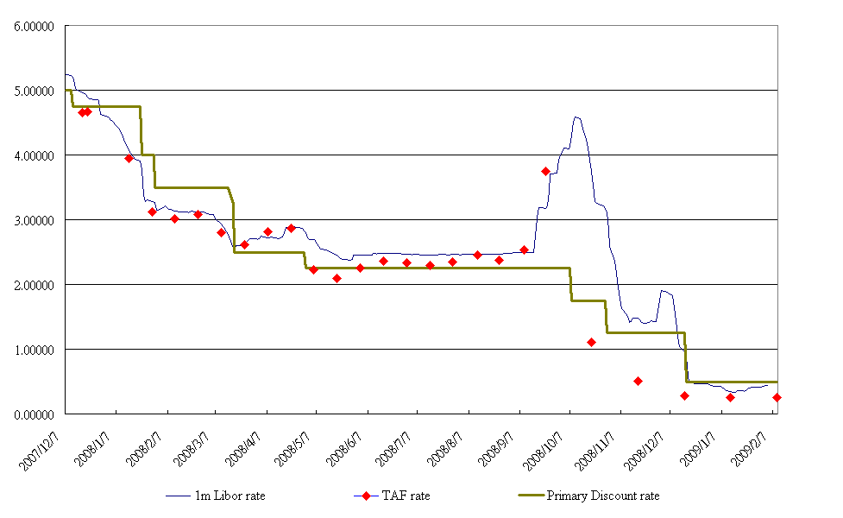
下圖顯示期限為28日之TAF融資投標日期及利率情況。

如上圖所示，大部分的標售中，TAF利率略低於1個月期Libor利率，惟於2008年3-4月間及6-9月間，TAF利率尚高於貼現窗口利率，顯示貼現窗口「污名化」之問題確實存在，雖TAF利率高於貼現窗口利率，惟存款貨幣機構仍寧願以TAF籌資，而不使用貼現窗口。
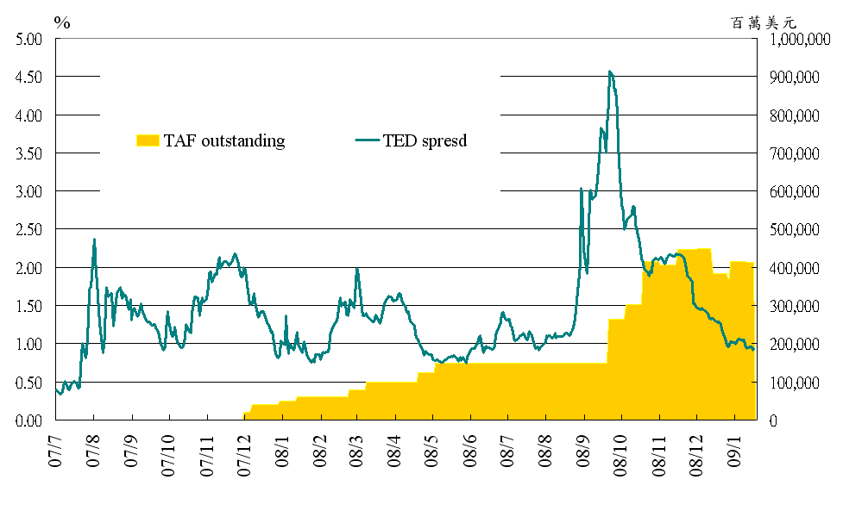
下圖為TAF餘額及TED 利差間之關係圖，由下圖可看出，初期TAF融資確實使TED 利差下降，但隨後TAF餘額及TED 利差關係則不明顯，直至2008年10月後，TAF餘額大幅擴增至4500億美元，TED 利差亦縮減，惟TAF之實施對貨幣市場風險之降低究竟有無效果，學者以實證資料檢驗仍莫衷一是，依 McAnerdws（2008）觀點，TAF因其定期標售資金機制，降低金融機構不確定性，故可有效降低市場流動性風險，Libor-ois 利差因TAF宣佈及執行而顯著降低，惟 Taylor and William (2008)則認為影響 Libor-ois 利差主要因素為交易對手風險，而TAF無法影響交易對手風險，亦無影響整體存款準備（Taylor 運用2008年至3月TAF資料），致實證結果顯示TAF對降低市場風險並無顯著影響。

二、定期借券機制（Term Securities Lending Facility；TSLF）
（一）TSLF背景：
受到次貸風暴影響，不動產抵押債券（MBS）之流動性大幅降低，TAF雖然接納次級貸款債務（如次級信用卡貸款），惟實務上未接受不動產抵押相關債券為抵押。聯準會為強化不動產相關資產流動性，使持有該類資產機構不致為籌措資金而賤賣資產，使搖搖欲墜之不動產債券市價進一步超跌而引發惡性循環，遂於2008年3月11日，於原有借券機制（Securities Lending Program；SLP）架構下，另推出期限28天期、總流通額度2000億美元之定期借券機制TSLF。大致而言。聯準會設置TSLF主要目標係處理MBS，接受MBS為抵押，並借出流動性佳之政府債券，屬以券換券之融通機制。
（二）TSLF內容
與TAF相同，TSLF係運用標售機制來融通，惟TSLF係以主要交易商（Primary Dealer）為對象，貸出標的為政府債券，而非資金，主要交易商取得政府債券後，再以RP方式籌資。所借出之政府債券來源，係來自公開市場操作帳戶（System Open Market Account；SOMA），所提供擔保品可分為schedule1及schedule2，schedule1為所有公開市場操作附買回交易適用的擔保品，schedule2則為其他較不具流動性之債券。2008年3月11日初次公佈TSLF時，schedule2擔保品限定為評等AAA級之MBS、ABS ，惟自2008年9月14日起，schedule2擔保品已擴大至所有投資等級債務憑證，以擴大可接受為擔保品證券之流動性及主要交易商籌資能力。關於TSLF之主要細節如下表：

融通對象 | 主要交易商
標售標的 | SOMA帳戶內之政府債券
合格擔保品 | schedule1 | 所有公開市場操作附買回交易適用的擔保品。政府債券、政府機構債券（如Freddie mac、Fannie Mae）、政府機構擔保不動產抵押債券
合格擔保品 | schedule2 | 除了schedule1外，包括投資等級公司債券（corporate securities）、地方政府債券（municipal securities）、不動產抵押債券（mortgage-backed securities）及資產抵押債券（asset-backed securities）
擔保品之評價 | 抵押之擔保品由清算銀行評價。
標售頻率 | 原則每週一次，第一次標售之合格擔保品為schedule2，第二次標售為schedule1，依此原則交替辦理。惟2008年9月17日後schedule2增為每週一次。
標售程序 | 公告：標售前一日（原則上schedule1為星期三；schedule2為星期二或星期三）  投單：標售日、14:00 PM~14:30 PM  公告投標結果：標售當日 15:00 PM  交割日：標售日下一日
最少投標金額 | 1000萬美元；以1000萬美元遞增
投標限制 | 1、每一主要交易商最多可投2張標單。  2、投標總額不得超過總額度20%。
標售方式 | 採單一價格標，所有得標者皆適用最低得標費率（stop-out rate）。
借券期間 | 一般為28天
最低投標費率 | 1、TSLF採以券換券方式，借券費率相當於以公債為擔保之一般RP利率（GC rate）及以交易商提出擔保品之一般RP利率利差。  2、聯準會對於schedule1及schedule2分別設有10BP及25BP之最低投標費率限制。
（三）TSLF特點
TSLF與SOMA借券機制（SLP）之差異如下表：
工具名稱 | TSLF | SLP
借出標的 | 一般政府債券（Treasury general collateral） | 市場上較欠缺之政府債券（specific Treasury securities）
擔保品 | schedule1  政府債券、政府機構債券、政府機構擔保不動產抵押債券 | 政府債券
擔保品 | schedule2  除了schedule1外，包括投資等級公司債券、地方政府債券、不動產抵押債券及資產抵押債券 | 政府債券
借券期間 | 28天 | 通常為隔夜
最低投標費率 | 反映以公債為擔保及以交易商提出擔保品之一般RP利率利差；schedule1及schedule2最低投標費率分別為10BP及25BP。 | 反映以公債為擔保之一般RP利率（GC rate）及特殊利率（Special rate）利差。2008/12/18起由10BP降為1BP。
標售方式 | 單一價格標 | 複數價格標
操作頻率 | 每週 | 幾乎每天
交割日 | T+1日 | T日

另TSLF與TAF之差異，則包括對象不同，期限不同，標的不同等，因係借出債券，故不會影響銀行體系準備金。
（四）TSLF標售結果
由2008年3月27日至2009年2月11日，TSLF已標售59次，標售結果如附件三，依投標利率觀察，除於實施初期及2008年9月至10月間利率高於最低投標利率外，其餘大多以最低投標利率標售，而投標倍數亦顯示同樣情形，通常投標倍數均未達1。至2009年2月11日止，以TSLF借出之公債餘額約為1152.8億美元，其餘額與TED利差之關係亦列示如下圖。
市場認為，TSLF確實有助於提高不動產抵押證券之流動性，避免該種證券市價大幅下滑進而影響金融市場穩定，惟依據Buiter（2008）看法，TSLF制度設計有一主要缺點，在於主要交易商所提供之擔保品，係由清算銀行負責評價，而基於擔保品價值之資訊不對稱因素，及主要交易商與清算銀行間業務關係，因此逆向選擇（Adverse selection）或道德風險（Moral hazard）將成為TSLF潛在問題。
三、主要交易商融資機制（Primary Dealer Credit Facility；PDCF）
（一）PDCF背景
2008年3月間Bear Stearns面臨經營困境，由於該公司於信用違約交換市場（CDS）涉入甚深，其倒閉足以導致系統性風險，為免引發金融市場危機，聯準會決定對Bear Stearns融資，惟該公司係投資銀行及主要交易商，並非存款貨幣機構，屬證券交易委員會管理，聯準會尚無通案機制對其融資，於是3月14日爰依聯邦準備法(Federal Reserve Act) Section 13(3)，經由 JPMorgan Chase對Bear Stearns辦理間接融資。嗣後聯準會為防範類似Bear Stearns危機，於2008年3月16日再依前項法令，宣佈推出相當於貼現窗口之主要交易商融資機制，首創聯準會對交易商之融資。
（二）PDCF內容
PDCF與TSLF相同，係對主要交易商之融通機制，惟係以資金為貸放標的，方式則與貼現窗口同，須提供擔保品且為須具追索權（recourse）債權，PDCF主要細節如下表：
融資對象 | 主要交易商
融通期限 | 隔夜
合格擔保品 | 公開市場操作的合格擔保品以及投資等級的公司債、地方政府債券、不動產抵押證券及資產抵押證券。
融通利率 | 適用貼現窗口主要融通利率，但若使用超過45個營業日，從第46個營業日起，需加收費用（frequency-based fee）。
擔保品之評價 | 抵押之擔保品由清算銀行評價。  實際融資金額依擔保品評價減碼調整
融資程序 | 主要交易商應於融資當日17:00PM前通知清算銀行，融資核准後當日撥款。

（三）PDCF特點
對主要交易商而言，PDCF與TSLF均為須提供擔保品之融通工具，不同在於融通標的分別為資金及公債，且PDCF為固定利率而TSLF以競標決定。而與公開市場操作之差別則在於PDCF之擔保品範圍較廣。
如同貼現窗口，PDCF係聯準會作為金融機構最後貸款人（lender of last resort）之工具，當主要交易商所持有流動性較差之證券在RP市場籌資能力受阻時，可提供資金予主要交易商，減少因交易商經營不善所引起之系統性風險，並提供流動性較差證券之籌資管道，避免該類證券市價大幅下滑，影響金融市場穩定。
（四）PDCF實施情形
如下圖顯示，PDCF融資餘額隨市場風險而起伏，當市場風險增高（TED利差增加）時，PDCF融資餘額增加，市場風險降低時，PDCF融資餘額減少，顯示該項工具與聯準會最後貸款人角色之關係。
PDCF擔保品係由該交易商之清算銀行評價，與TSLF相同，故仍具有逆向選擇及道德風險之潛在問題。

四、資產擔保商業本票貨幣基金融資機制（Asset-Backed Commercial Paper Money Market Mutual Fund Liquidity Facility；AMLF）
（一）AMLF背景：
2008年9月美國第四大投資銀行Lehman Brothers搖搖欲墜，隨著Barclays Capital與BOA等先後宣佈退出收購，遲至9月15日Lehman Brothers終於申請破產保護，隨即引發華爾街動盪，其中貨幣市場基金（money market funds；MMFs）業者雖於數月前即已開始出售持有資產以因應緊急之需，但Lehman Brothers宣告破產致使投資人大量申請贖回，9月16日晚間，歷史悠久規模達625億美元之貨幣市場基金Reserve Primary 宣布，因持有Lehman Brothers債券虧損，其每單位淨資產價值降為0.97美元，依華爾街說法，即「跌破1元面額」(broke the buck)，以貨幣市場基金而言，此為非常罕見現象。由於恐慌心理，投資人出現擠兌現象，急於由貨幣市場基金撤資，依據 ImoneyNet 統計，接續2天，貨幣市場基金被要求贖回金額達1,330億美元。以往貨幣市場基金一向被認為係安全保守之投資工具，主要投資於包括短期債券、RP及商業本票等工具，由於基金大量贖回，資產組合轉向政府債券等安全性高之資產，商業本票發行隨即萎縮，如下圖所示，2008年9月10日，商業本票餘額1.82兆美元，惟至10月22日，商業本票餘額大幅降至1.45兆美元，其中金融機構本票降低2557億美元、ABCP降低853億美元。

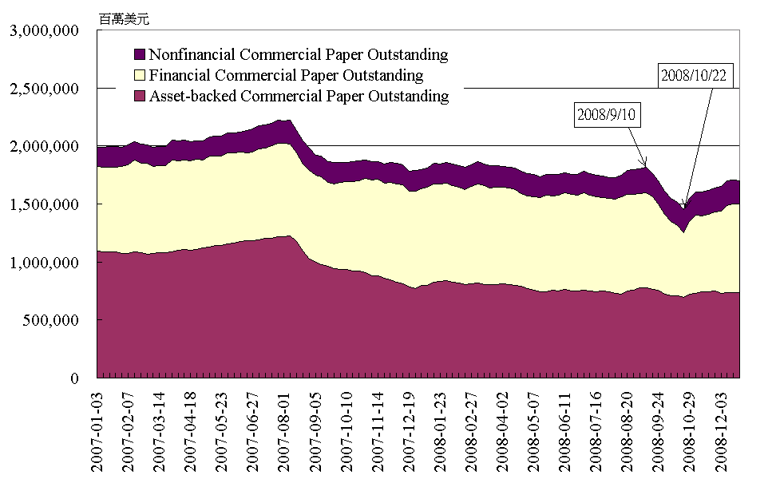
為免貨幣市場流動性影響金融市場，特別是在流動性較差之ABCP，並供應資金予貨幣市場基金，以支應投資人贖回需求，聯準會隨即於2008年9月19日推出AMLF，以貼現窗口主要融通利率，提供存款貨幣機構與銀行控股公司無追索權貸款，供其向貨幣市場基金購入ABCP。為配合AMLF之實施，另公佈2項臨時性最終施行細則（interim final rules），第一項細則暫時免除州銀行和銀行控股公司投資ABCP之槓桿與風險性資本規定。第二項細則免除參與銀行在聯邦準備法中23A和23B 部分條款，即解除關係人交易限制，以擴增銀行購買ABCP能力。
（二）AMLF內容
融資對象 | 存款貨幣機構、銀行控股公司（bank holding companies）及外商銀行在美國之分行
融資利率 | 貼現窗口主要融通利率、無其他費率
借款期限 | 存款貨幣機構：不超過120天（提供之擔保品到期期限亦不得超過120天）  非存款貨幣機構：提供至擔保品到期日止（隔夜至270天）
合格擔保品 | - 須於2008年9月19日後自MMMF購入之ABCP。  2、ABCP發行人須為依美國法律成立之法人。  3、ABCP評等如經多家評等，則其中至少經2家國家認可評等機構（Nationally Recognized Statistical Rating Organizations；NRSRO）評定，其等級不低於A1、 F1或 P1；或如僅經一家NRSRO評等，則其等級必須為最高等級。
融資金額 | 以貨幣市場基金取得ABCP之成本，並經攤銷後調整金額計算
（三）AMLF特點：
AMLF實係對貨幣市場基金融資，一方面供應資金予貨幣市場基金，以應付其龐大投資人贖回需求，並限制須以ABCP為擔保品，俾增加ABCP流動性。
AMLF係不具追索權之融資，當銀行移轉ABCP至聯邦準備銀行於證券存託公司（Depository Trust Company；DTC）指定帳戶後，風險即移轉予聯邦準備銀行，換言之，銀行持有此類ABCP無需承擔信用風險及市場風險，無須計提資本，資產之風險權數為零，惟如ABCP不獲兌償，聯邦準備銀行則蒙受損失。
（四）AMLF實施情形
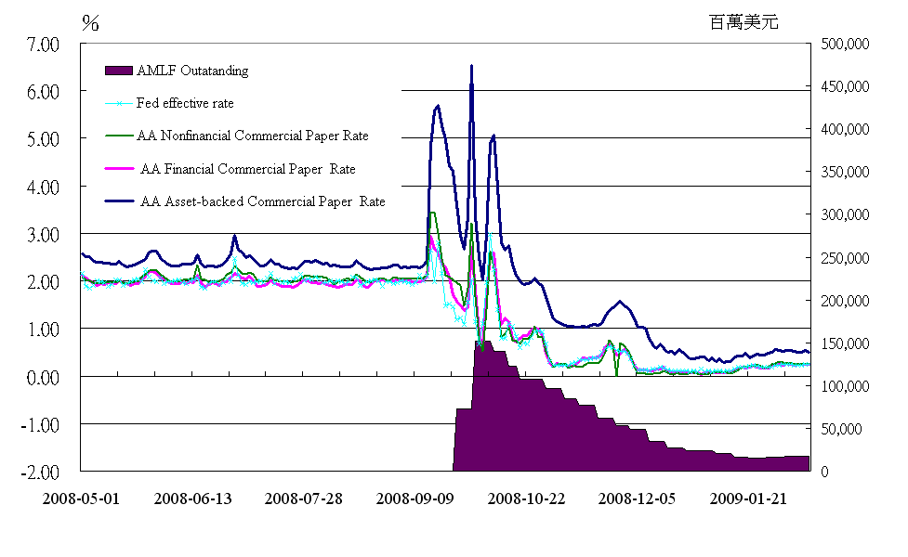
下圖為AMLF融資餘額，及隔夜AA級之ABCP、金融及非金融機構CP、聯邦資金有效利率圖形，由下圖可看出，AMLF開始實施後，融資餘額隨即於2008年10月1日達1521億美元，顯示此項工具確實為當時市場所需，且亦有效降低ABCP發行利率，2009年2月4日AMLF餘額已降至169億元，惟AMLF餘額之降低，並非表示市場資金已趨向正常，而是10月7日聯準會對貨幣市場繼續推出另一項創新融資工具-商業本票融資機制（CPFF）。
五、商業本票融資機制（Commercial Paper Funding Facility；CPFF）
（一）CPFF背景：
2003年以來，商業本票市場成長快速，發行餘額由2003年底之1.27兆美元，最高曾達2007年8月之2.2兆美元，其中以ABCP成長最為迅速，於高峰時佔總發行餘額達55%，金額達1.2兆美元，惟於2007年8月9日後，ABCP餘額即快速減少。其餘機構發行之本票雖於2007年8月後暫時減少，惟自9月底後即緩步回穩，如下圖所示。
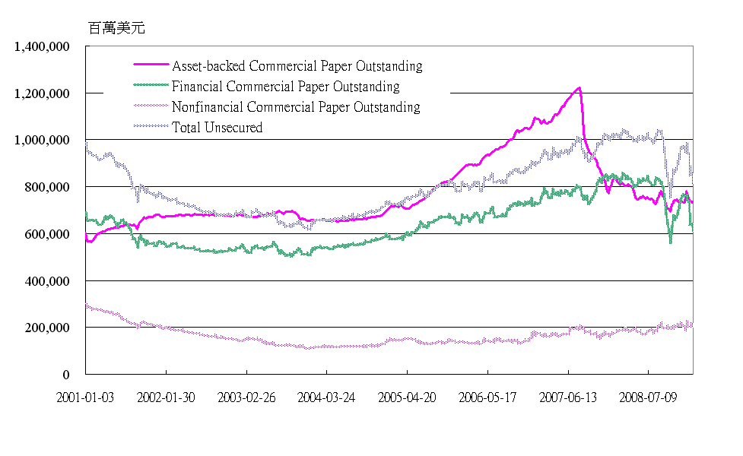
前已敘及Lehman Brothers申請破產後，由於貨幣市場基金遭大量贖回，隨即引發商業本票發行量劇減，使本票發行人面臨能否續發之流動性壓力，原先較長天期之本票發行，幾乎均改以隔夜發行，下圖為2009年9月15日前後，商業本票發行天期為1-4天，9月14日佔總發行金額比率約為60%，惟隔日即攀升至80.9%。
AMLF自9月19日實施後，雖對貨幣基金購買之ABCP辦理融資，惟商業本票發行量仍持續滑落，整體餘額至9月底已減少達2080億美元，其中ABCP滑落555億美元、金融機構本票滑落1321億美元、非金融機構本票滑落180億美元，顯示僅對貨幣市場基金購買ABCP辦理融資，尚不足解決本票發行人所面臨之再融資風險，尤其金融機構本票發行餘額減降，更連帶影響非金融業之貸款取得。2008年10月7日，聯準會宣佈創設CPFF，以設立特殊目的機構（Special Purpose Vehicle；SPV）方式，自2008年10月27日起，直接買入符合條件之3個月期ABCP或無擔保（unsecured）本票，以提供本票發行人較為穩定資金。
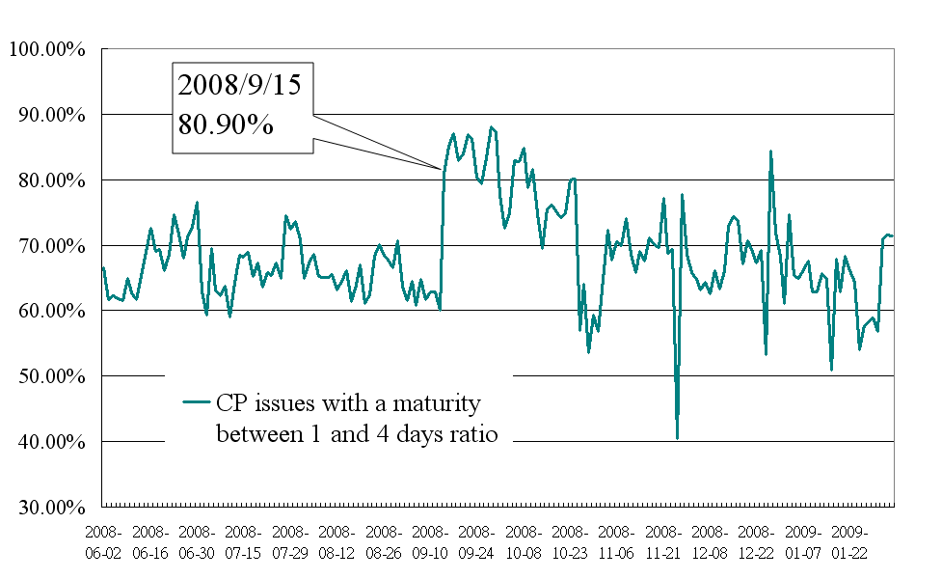
本項工具係依據聯邦準備法Section 13(3)設立，惟實際上更具歷史性意義，以往聯準會基於政策制定者及利益迴避考量，僅借款予金融機構，由市場機制為信用 分配，並不直接介入企業借款，惟CPFF之設置，聯準會係直接向企業提供資金，聯準會由「最後貸款人」角色，轉變成為「第一貸款人」。
（二）CPFF內容
CPFF具體內容，概述如下：
融資對象 | 合格商業本票發票人，須符合下列要件：  1、發票人須先於紐約聯邦準備銀行註冊。  2、CP發行人如經多家評等，則其中至少經2家國家認可評等機構（Nationally Recognized Statistical Rating Organizations；NRSRO）評定，其等級不低於A1、 F1或 P1；或僅經一家NRSRO評等，則其等級必須為最高等級。
單一最高買入餘額 | 發票人於2008年1月1日至8月31日間任一日之最高餘額
商業本票天期 | 3個月
買入利率及費率 | 無擔保商業本票買入利率：3個月期OIS利率+100BP  無擔保附加費：100BP，惟發行人如提供經紐約聯邦準備銀行認可之擔保品，本票經紐約聯邦準備銀行保證或背書，則免收附加費。
買入利率及費率 | ABCP買入利率：3個月期OIS利率+300BP
買入方式 | SPV由紐約聯邦準備銀行之主要交易商向發行人直接買入CP
SPV之管理 | 經理人：PIMCO  託管及管理銀行：State Street Bank and Trust Company

（四）CPFF實施情形
依聯準會資料，CPFF自實施以來，最高餘額於2009年1月21日達3505億美元，2月18日餘額為2503億美元，為僅次於TAF及Central bank liquidity swaps之融資工具。
下圖列示CPFF餘額，及AA級本票3個月期發行利率與國庫券利率利差關係，由下圖顯示，3個月期ABCP發行利差於10月15日尚有448BP，惟10月23日即快速下降至200 BP，其後隨CPFF餘額上升，利差即逐步下滑，另由A2/P2級之發行利差持續維持於約500BP亦可顯示，CPFF確實有效供應市場定期資金，降低CP發行人再融資之不確定性，使合格商業本票發行利率下降。
英國央行亦於2009年2月13日，計劃以相當於730億美元資金，運用CPFF對市場融資。
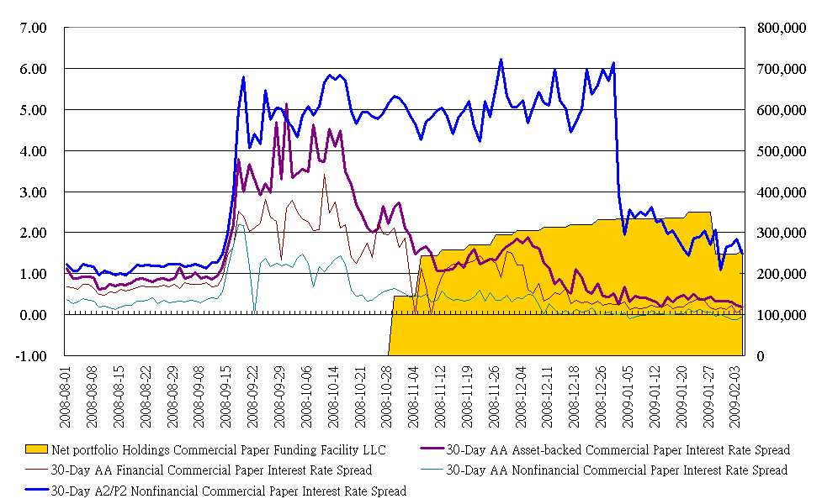

六、貨幣市場投資者融資機制（Money Market Investor Funding Facility；MMIFF）
（一）MMIFF背景：
MMIFF為聯準會因應貨幣市場緊縮，繼AMLF、CPFF後所推出之第三項機制，本項機制主要由聯準會主導成立5家私人特殊目的機構（Private Special Purpose Vehicle；PSPV），該五家PSPV經由聯準會之貸款及所發行之ABCP，向貨幣市場之投資者買入90天期內之定期存單（Certificates of Deposit）及金融機構CP等，於10月21日宣佈時，所稱貨幣市場投資者主要係指貨幣市場基金，後於2009年1月7日再加入集合投資基金（collective investment funds）等性質類似之投資工具。主要目的仍在於舒緩應貨幣市場資金狀態，尤其屬金融機構發行之貨幣市場工具。
（二）MMIFF運作方式
MMIFF運作架構如下圖所示：

 |  |  | Private Special Purpose Vehicle；PSPV
 |  |  | Balance Sheet
貨幣市場投資者 |  | 出售CP | 金融機構CD、CP | 100% | 優先順位聯準會借款 |  | 90% | 借款 | 聯準會
 |  |  | 金融機構CD、CP |  | （Senior FED Loan） |  | 90% |  | 聯準會
 |  |  |  |  | 次順位ABCP |  | 10% |  | 聯準會
 |  |  |  |  | （Subordinated ABCP） |  | 10%
 |  | 取得次順位ABCP

每一家PSPV向貨幣市場投資者購買評等級不低於A1/P1/F1之資產，其負債90%係聯準會之優先順位有擔保借款，另10%係次順位ABCP，由於PSPV資產之評等屬A1/P1/F1，因此次順位ABCP之評等至少為A1/P1/F1，此次順位ABCP由原出售資產之貨幣市場投資者購回。未來資產如發生損失，聯準會之MMIFF借款受到此次順位ABCP之保護。聯準會預計PSPV將購買總額6,000億美元之資產，其中90%即5,400億美元由聯準會MMIFF借款支應。
其餘MMIFF主要內容整理如下：
融資對象 | 私人特殊目的機構（Private Special Purpose Vehicle；PSPV）
融資利率 | 1、聯準會借款：以貼現窗口主要融通利率計算
融資利率 | 2、ABCP：購入資產收益率減25BP。
購買資產對象 | 貨幣市場投資者，包括貨幣市場基金、類似貨幣市場基金之投資基金、投資集合帳戶、現金擔保帳戶等
合格買入資產 | 1、金融機構發行之CD、CP及銀行券（Bank Note）。  2、每一家PSPV均依其規劃各購入10家金融機構為發行人之資產。  3、金融機構之短期評等至少經2家NRSRO評定，等級不低於A1、 F1或 P1。  4、金融機構係由貨幣市場基金代表決定，通常為發行量大之優質金融機構，也會考量地域分散。
資產天期限制 | 7-90天
單一最高買入餘額 | 購入每一金融機構最高不超過PSPV總資產15%
PSPV之規劃 | JPMorgan Chase，為貨幣市場基金業者之代表

依聯準會2009年2月18日資料，聯邦銀行資產負債表之MMIFF項下為零，尚無金額。
七、定期資產擔保證券貸款機制（Term Asset-Backed Securities Loan Facility；TALF）
（一）TALF背景：
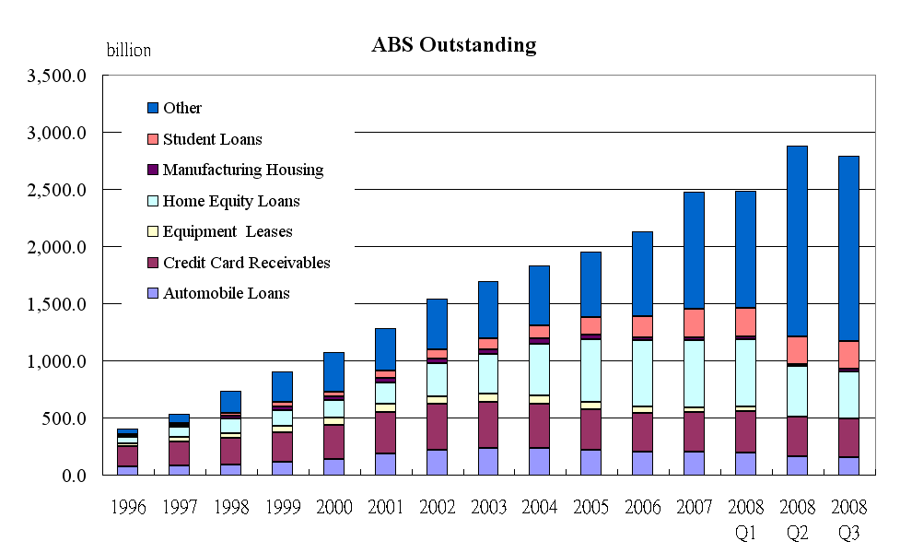
隨金融風暴加劇，近年來成長迅速之資產擔保證券（ABS）市場亦開始萎縮，依證券及金融市場協會（Securities Industry and Financial Market Association；SIFMA）統計如下圖，2008年第三季與2007年底相較，以房產淨值貸款（Home Equity Loans）、汽車貸款、學生貸款及信用卡貸款等為抵押之ABS，分別衰退28.69%、22.87%、0.04%及3.65%。第三季整體ABS餘額2.79兆美元，較第二季減少870億美元。另依聯準會政策說明，ABS市場自2008年10月以來已處於停滯狀態，預計第四季將衰退更多。另據報導2008年以來市場僅有20億美元以汽車和學生貸款為抵押之證券發行，均顯示ABS市場幾已無法運作。

ABS市場流動性降低，不僅影響抵押市場，亦對一般消費者貸款構成嚴重影響，聯準會為紓緩消費貸款及中小企業信用市場緊絀情況，於2008年11月25日推出TALF，在此機制下，聯準會將提供2000億美元，期限最長3年之無追索權融資予持有AAA評等之ABS持有人，而該證券必須屬於「近期發行」之信用卡、汽車、學生貸款及美國小型企業管理局(Small Business Administration；SBA)所擔保之貸款，同時財政部將動用金融紓困資金，為TALF機制提供 200億美元之「信貸保護」。後聯準會於2009年2月10日宣佈，TALF機制將擴大擔保品至包括商業抵押擔保證券（commercial mortgage-backed securities）、私人住宅抵押擔保證券（private-label residential mortgage-backed securities）及其他ABS，規模亦將由原2000億美元大幅擴大為1兆美元。
（二）TALF內容
TALF主要內容整理如下：
融資對象 | 持有合格擔保品之美國公司、機構、基金均可申請（外國政府控制者除外）。
融資利率 | 借款人可選擇固定或浮動利率，紐約聯邦銀行另收取5BP管理費：  固定利率：3-year Libor swap rate +100 BP  浮動利率：1-month Libor +100 BP
合格擔保品（概要） | 1、至少經2家NRSRO評定，長期及短期評等為最高等級（例如AAA），且無任何一家NRSRO之評等低於最高等級。除政府機構保證外，達到前述評等原因須非為外部信用介入。  2、中小企業貸款ABS須由SBA對其本金及利息全額保證。  3、於2009年1月1日後發行之ABS，其中資產池中之貸款各有不同規定，如汽車貸款須為2007年10月1日後承作、學生及信用卡貸款之預期剩餘年限不超過5年等，詳情可參考聯準會網站。
融資成數 | 融資減碼規定如下表
融資成數 |  |  |  | ABS Expected Life (years)
融資成數 |  | Sector | Subsector | 0-1 | 1-2 | 2-3 | 3-4 | 4-5 | 5-6 | 6-7
融資成數 |  | Auto | Prime retail lease | 10% | 11% | 12% | 13% | 14%
融資成數 |  | Auto | Prime retail loan | 6% | 7% | 8% | 9% | 10%
融資成數 |  | Auto | Subprime retail loan | 9% | 10% | 11% | 12% | 13%
融資成數 |  | Auto | Floorplan | 12% | 13% | 14% | 15% | 16%
融資成數 |  | Auto | RV/motorcycle | 7% | 8% | 9% | 10% | 11%
融資成數 |  | Bank Card | Prime | 5% | 5% | 6% | 7% | 8%
融資成數 |  | Bank Card | Subprime | 6% | 7% | 8% | 9% | 10%
融資成數 |  | Bank Card | Prime | 6% | 7% | 8% | 9% | 10%
融資成數 |  | Bank Card | Subprime | 7% | 8% | 9% | 10% | 11%
融資成數 |  | Student Loan | Private | 8% | 9% | 10% | 11% | 12% | 13% | 14%
融資成數 |  | Student Loan | Gov’t guaranteed | 5% | 5% | 5% | 6% | 7% | 8% | 9%
融資成數 |  | Small Business | SBA loans | 5% | 5% | 5% | 5% | 6% | 7% | 8%
融資成數 | ABS之預期剩餘年限超過7年者，每一年減1%
最少融資金額 | 1000萬美元
融資分配 | 紐約聯邦銀行每月公佈申請日及交割日，紐約聯邦銀行依各申請人額度及條件後決定
財政部提供信貸保護 | 紐約聯邦銀行將成立SPV以購買及管理TALF資產，財政部亦將由TARP撥出1000億美元購買SPV發行之次級債券，如借款人無法償還借款，SPV將購入擔保品，倘SPV購入資產超過1000億美元，紐約聯邦銀行將提供優先順位貸款。

TALF目前尚未執行，惟將儘速開始辦理。
八、房貸抵押相關證券購買計劃（MBS & Direct Obligations of Housing-Related GSEs Purchase Program）
（一）計劃背景：
與TALF宣佈同一天，聯準會宣佈房貸抵押相關證券購買計劃，包括購買房貸相關政府機構債券（Direct Obligations of Housing-Related GSEs）及機構不動產抵押債券（Agency MBS）二部份，而所稱之房貸相關政府機構（government-sponsored enterprises；GSEs），包括聯邦國民抵押協會(俗稱房利美)（Federal National Mortgage Association；FNMA，即”Fannie Mae”）、 國民抵押協會(俗稱居利美)（Government National Mortgage Association；GNMA，即”Ginnie Mae”）及聯邦住宅貸款抵押公司(俗稱房地美) (Federal Home Mortgage Corp.，FHLMC，即Freddie Mac)。
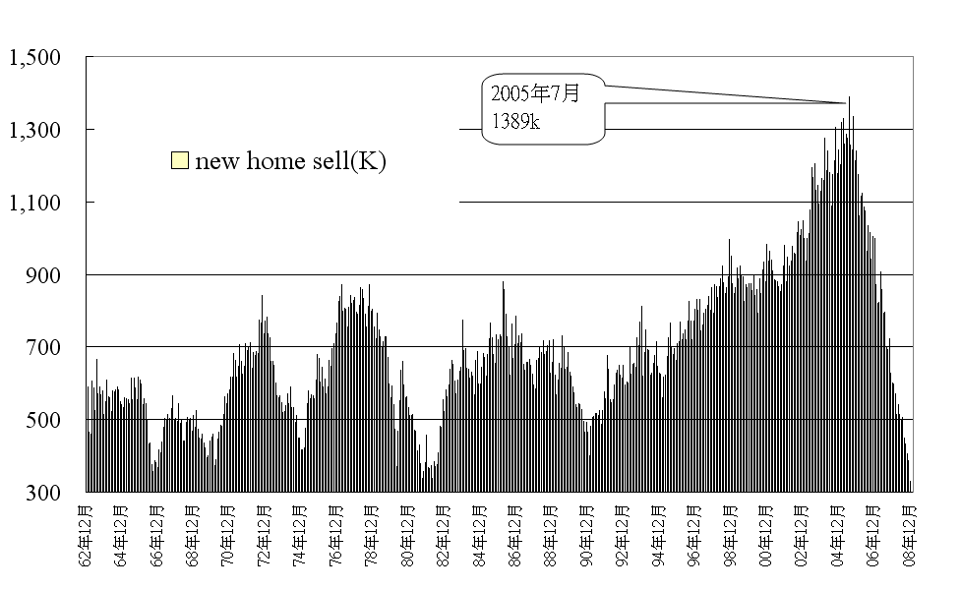
金融風暴發生後，房貸相關證券及公司即為注目之焦點，GSE及GSE所擔保之債券，與國債之利差均呈明顯上揚。而MBS市場中，2008年7月後NonAgency MBS即幾乎已無發行，Agency MBS發行量亦大幅降低，依SIFMA 統計，2008年11月份Agency MBS發行量僅653億元，為高峰時之一半（如下圖），而美國新屋銷售量亦快速下滑。為紓解不動產市場之資金壓力，聯準會宣佈計劃以1000億美元購買GSE債券，而以5000億美元購買GSE所擔保之債券（即Agency MBS）。
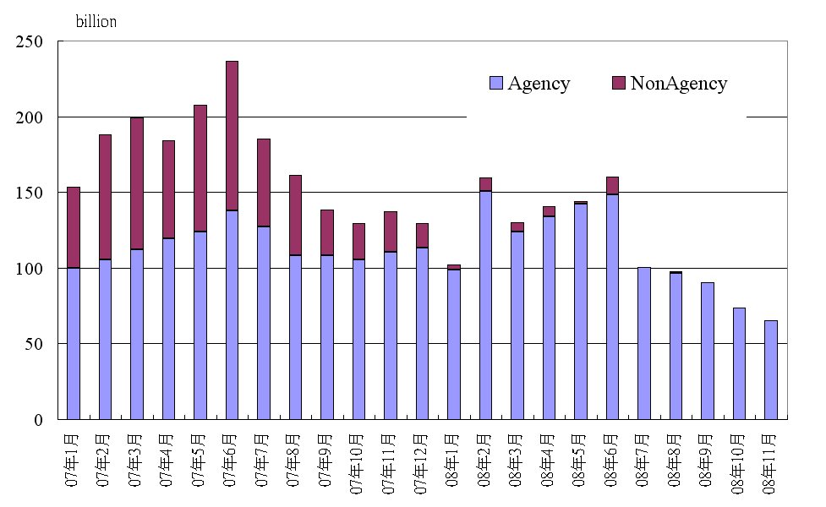
（二）執行情況：
計劃主要內容：
計劃參與人 | Direct Obligations of Housing-Related GSEs：紐約聯邦銀行經主要交易商以標購方式購買
計劃參與人 | Agency MBS：聯準會委由BlackRock Inc., Goldman Sachs Asset Management, PIMCO 與 Wellington Management Company, LLP. 四家公司任經理人，並由 J.P. Morgan.任託管人。
預計購買規模 | Direct Obligations of Housing-Related GSEs：1000億美元
預計購買規模 | Agency MBS：5000億美元
購買方式 | Direct Obligations of Housing-Related GSEs：採投標方式  原則上每週一次；  標購採複數價格標方式（multiple-price competitive auction process）  聯準會標售前一日公佈預定購買之券種  T+1日交割
購買方式 | Agency MBS：經理人依聯邦準備銀行指示之策略操作，原則上採被動方式，以購買後持有為基本投資策略，惟亦可搭配dollar rolls作為輔助交易工具。  經理人各項操作須具備職業倫理，並由聯準會監管。

至2009年2月20日，購買房貸相關政府機構債券執行情形如下表所示，，總計已購買224.56億美元，其中以Freddie mac最多，佔46%。
單位：百萬美元
購買日期 | 申請金額 | 購買金額 | 投標倍數 | 購買種類
 |  |  |  | FHLB | FHLMC | FNMA
2009/12/23 | 4,415 | 1,631 | 2.71 | 386 | 783 | 462
2009/1/9 | 2,775 | 1,400 | 1.98 | 97 | 760 | 543
2009/1/13 | 5,811 | 3,500 | 1.66 | 380 | 1,624 | 1,496
2009/1/22 | 5,302 | 3,000 | 1.77 | 1,199 | 1,145 | 656
2009/1/27 | 3,395 | 1,700 | 2.00 | 371 | 378 | 951
2009/1/30 | 4,055 | 1,700 | 2.39 | 420 | 937 | 343
2009/2/5 | 3,485 | 2,235 | 1.56 | 1,186 | 828 | 221
2009/2/13 | 3,676 | 1,777 | 2.07 | 522 | 940 | 315
2009/2/19 | 4,239 | 2,513 | 1.69 | 594 | 1,150 | 769
總計 | 42,964 | 22,456 | 1.91 | 5,608 | 10,429 | 6,419

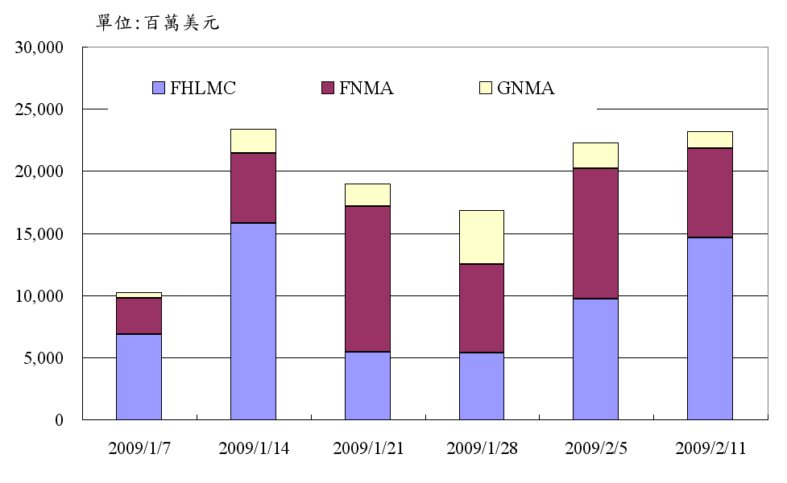
聯準會對Agency MBS之購買係每週公佈一次，至2009年2月11日止，每週購買Agency MBS執行情形如下圖所示：

至2009年2月11日，其購買之組合如下表，總計已購買1149.60億美元，其中Freddie Mac及Fannie Mae即佔約9成。另以購買年限區分，則以30年期佔93.77%為主。

單位：百萬美元
年限 | 票面利率 | 保證機構 |  |  | 小計
年限 | 票面利率 | FHLMC | FNMA | GNMA | 小計
30 Year | 4 | 7,650 | 5,150 | 200 | 13,000
30 Year | 4.5 | 29,450 | 2,950 | 7,500 | 39,900
30 Year | 5 | 11,300 | 7,985 | 1,600 | 20,885
30 Year | 5.5 | 4,579 | 18,040 | 2,001 | 24,620
30 Year | 6 | 609 | 6,469 | 700 | 7,778
30 Year | 6.5 | 24 | 1,593 | 0 | 1,617
15 Year  (含10 Year) | 4 | 3,175 | 800 | 0 | 3,975
15 Year  (含10 Year) | 4.5 | 457 | 1,350 | 0 | 1,807
15 Year  (含10 Year) | 5 | 200 | 25 | 0 | 225
15 Year  (含10 Year) | 5.5 | 100 | 0 | 0 | 100
Other  (包括20、40 Year) | 4 | 0 | 703 | 0 | 703
Other  (包括20、40 Year) | 4.5 | 100 | 0 | 0 | 100
Other  (包括20、40 Year) | 5 | 250 | 0 | 0 | 250
總計 |  | 57,894 | 45,065 | 12,001 | 114,960

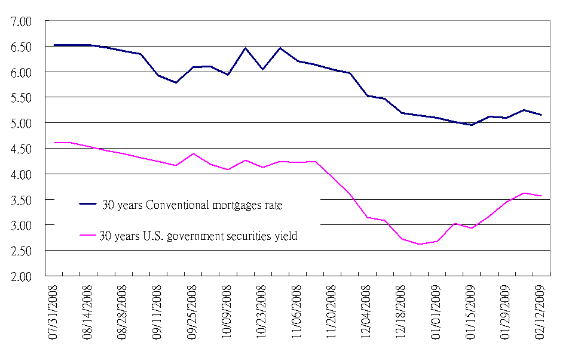
30年期抵押借款利率及公債利率如下圖所示，於政策宣佈之11月25日，30年期抵押借款利率為5.97%， 2009年1月15日最低跌至4.96%，跌幅達100BP，惟30年期抵押借款利率及公債利率利差並無太大變化。

參、小結
聯準會於2008年12月16日將目標利率降至0-0.25%，並於會後聲明表示，聯準會將運用一切可行政策，確保經濟成長及物價穩定。由前文討論，我們可以理解，本次金融海嘯後，中央銀行貨幣政策定位及工具，均將有完全不同之面貌，而貨幣銀行教科書中被奉為圭臬之內容亦將重新改寫。
以聯準會政策所推出之時間及內容觀察，各項政策或有其脈絡可循。簡言之，依聯準會邏輯，經濟穩定之要件，金融機構及金融市場必須正常運作，而金融市場正常運作之前提，首先在於貨幣市場及銀行間交易市場恢復功能。而其策略則以利率政策（interest rate easing）為先，其次運用信用政策（credit easing）或數量政策（quantity easing）。
面臨金融海嘯，聯準會首先採行傳統貨幣政策調降短期利率，惟不足應付危機，顯現於利率之期限結構（term structure）及風險結構（risk structure）中，均為中長期及不同借貸工具利率，與政策可控制之短期利率脫勾，致使政策傳導機制中斷。聯準會必須採行其他創新方式，增加對企業及消費者之信用供給，恢復市場流動性。惟在金融機構因信心或信用風險考量而紛紛降低槓桿（deleverage）之際，聯準會僅能先採取擴大自身資產負債表政策，直接提供必要融資取代金融機構部份中介功能。
而聯準會之創新政策，則可以下列三個角度探討其發展及形成之方向：
- 對象由金融機構機構至非金融機構，再至一般消費者：
由早期TAF對存款貨幣機構融資、再擴及以主要交易商、CP發行人、貨幣市場基金，而MBS之購買則係間接以房貸消費者為融資對象。
- 市場由聯邦資金市場至其他金融市場
TAF係針對銀行間市場流動性之緊縮，其後陸續擴展至CP、ABS及MBS等市場。
- 期限由短期至長期
由影響隔夜拆款市場而逐步擴展為定期資金，TALF融資期限為3年，MBS購買則以30年期債券為主要標的。
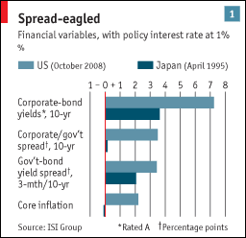
聯準會政策是否成功，目前尚難判斷，惟由前文之討論可瞭解，聯準會擴大融資規模後，包括Libor、CP及30年期房貸利率均呈下降，市場信用緊縮情況確獲紓解。惟金融機構及金融市場可否逐步恢復正常中介功能，使聯邦銀行資產負債表回歸常態，為後續觀察聯準會政策成效之關鍵。以日本經驗而言（如右圖），1994年之日本無論利率期限利差或風險利差均較2008年之美國為低，惟日本央行之貨幣數量寬鬆政策仍難避免「失落的10年」，足為本次美國殷鑑。
聯準會諸多創新政策，確屬前所未見，短期利率及資金緊縮雖獲舒緩，惟長期效果及其代價尚未確定，如同Greenspan近日於華爾街日報撰文表示，2000年在其主導下開始之寬鬆貨幣政策並未造成後續之房市泡沫，以面對越來越多對其造成Greenspan’s Bubbles之質疑提出辨解。政策是否成功，是否無副作用，是否僅治標而未能治本，是否有其他成本較低之政策，是否造成金融機構獲利而納稅人買單，如果寬鬆貨幣政策確實是造成房市泡沫之主因，如果確實是Greenspan太晚提高利率致造成後續影響更為嚴重之金融海嘯，則當時被視為極度成功之貨幣政策或許事後看竟只是造成全然之失敗。
金融海嘯仍持續進行中，美國是否會步入「失落的10年」，或2009中即緩慢復甦亦難預測，惟聯準會於政策制定及執行過程中，主動並快速制定因應政策，充分與業者溝通，或可提供作為參考，其中如TAF、PDCF、CPFF等直接融資予金融機構或績優企業之政策，均可為未來貨幣政策之藍圖。

附件一
Federal Reserve System
Discount and PSR Collateral Margins Table Effective: September 22, 2006
Collateral Category | Lendable Value for Securities or Instruments with Market Prices /1  (% of Market Value) |  |  | Lendable Value for Securities or Instruments if Market Price Not Available (% of Par or Outstanding Balance) | Lendable Value for Loans Individually Deposited at FRS/7(% of Market Value) | Lendable Value for Loans Not Individually Deposited at FRS/8  (% of Outstanding Balance)
Collateral Category | Duration Buckets
Collateral Category | 0 to 5 | >5 to 10 | >10
U.S. Treasuries and Fully Guaranteed Agencies:
Bills, Notes, Bonds, Inflation Indexes | 98% | 97% | 93% | 90%
Zero Coupons, STRIPS | 98% | 95% | 90%
Government Sponsored Enterprises:
Bills, Notes, Bonds, Inflation Indexes | 97% | 96% | 92% | 85%
Zero Coupons, STRIPS | 96% | 94% | 89%
International Agencies:
Bills, Notes, Bonds - US Dollar Denominated | 97% | 95% | 93% | 80%
Bills, Notes, Bonds - AAA - Foreign Denominated /2 | 92% | 90% | 85%
Zero Coupons, STRIPs | 94% | 92% | 86%
Brady Bonds- US Dollar Denominated | 95% | 92% | 88% | 60%
Brady Bonds - Foreign Denominated /2 | 90% | 87% | 83%
Foreign Governments - US Dollar Denominated | 97% | 95% | 90% | 75%
Foreign Governments - Foreign Denominated /2 | 92% | 90% | 85%
Foreign Government Agencies - US Dollar Denominated | 97% | 95% | 90% | 75%
Foreign Government Agencies - AAA - Foreign Denominated/2 | 92% | 90% | 85%
Municipal Bonds - US Dollar Denominated | 97% | 95% | 92% | 75%
Municipal Bonds - AAA - Foreign Denominated /2 | 90% | 85% | 80%
Corporate Bonds -US Dollar Denominated | 97% | 95% | 93% | 80%
Corporate Bonds - AAA -Foreign Denominated /2 | 92% | 90% | 85%
German Jumbo Pfandbriefe - AAA - US Dollar Denominated | 96% | 92% | 90% | 60%
German Jumbo Pfandbriefe - AAA - Foreign Denominated/2 | 92% | 90% | 85%
Asset-Backed Securities - AAA (includes Collateralized Loan and Debt Obligations) | 98% | 96% | 93% | 85%
Asset-Backed Securities - non AAA (excludes Collateralized Loan and Debt Obligations) | 97% | 95% | 92% | 80%
Commercial Mortgage-Backed Securities - AAA | 97% | 95% | 92% | 80%
Mortgage Backed Securities (includes agency and private label) | 98% | 96% | 93% | 90%
Collateralized Mortgage Obligations - AAA (includes agency and private label) | 97% | 95% | 92% | 80%
Trust Preferred Securities | 94% | 92% | 90% | 70%
Mutual Funds (tcuux, tcudx, tcuxx) /5 /6 | 90%
Government Sponsored Enterprise Stock (FNMA, FHLM) /6 | 87%
Bankers Acceptances, Certificates of Deposit, and Commercial Paper | 97% |  |  | 95%
Commercial and Agricultural Loans:
Minimal Risk Rated /3 |  |  |  |  | 90% | 80%
Normal Risk Rated /4 |  |  |  |  | 87% | 75%
Agency Guaranteed Loans |  |  |  |  | 93% | 90%
Commercial Real Estate Loans |  |  |  |  | 87% | 75%
Construction Real Estate Loans |  |  |  |  | 87% | 75%
1-4 Family Residential Mortgages |  |  |  |  | 91% | 85%
Home Equity |  |  |  |  | 89% | 85%
Consumer Loans- Autos, Private Banking, Installment, Etc. |  |  |  |  | 87% | 80%
Consumer Loans- Credit Card Receivables, Student Loans |  |  |  |  |  | 75%
Consumer Loans - SubPrime Credit Card Receivables |  |  |  |  |  | 60%
/1 New issues are valued at 90 percent of par value until they are priced by the Federal Reserve System's pricing vendor(s).
/2 Contact your local Reserve Bank for a list of the foreign denominations currently acceptable.
/3 Minimal Risk is defined as investment grade.
/4 Normal Risk is defined as below investment grade but still a "pass-credit" from a regulatory standpoint.
/5 Margin only for Credit Union Mutual Funds. Margin must be developed on a fund by fund basis.
/6 The duration buckets do not apply to the mutual fund or GSE stock margins.
/7 Pledged loan data received using electronic files formatted according to FRS's specifications (Automated Loan Deposit - ALD) and certain loans held in FRS Vaults.
/8 Pledged loan data received using paper reports or electronic files in a format determined by pledging institution.

TAF標售情形 |  |  |  |  |  | 附件二
單位：10億美元
日期 | 到期日 | 期限 | 金額 | 最低  投標利率 | 得標利率 | 1-M Libor | 3-M Libor | 投標倍數 | 投標家數
2007/12/17 | 2008/1/17 | 28 | 20 | 4.170 | 4.650 | 4.965 | 4.94125 | 3.08 | 93
2007/12/20 | 2008/1/31 | 35 | 20 | 4.150 | 4.670 | 4.896 | 4.88375 | 2.88 | 73
2008/1/14 | 2008/2/14 | 28 | 30 | 3.880 | 3.950 | 4.081 | 4.055 | 1.85 | 56
2008/1/28 | 2008/2/28 | 28 | 30 | 3.100 | 3.123 | 3.281 | 3.25125 | 1.23 | 52
2008/2/11 | 2008/3/13 | 28 | 30 | 2.860 | 3.010 | 3.139 | 3.07 | 1.95 | 66
2008/2/25 | 2008/3/27 | 28 | 30 | 2.810 | 3.080 | 3.124 | 3.08938 | 2.27 | 72
2008/3/10 | 2008/4/10 | 28 | 50 | 2.390 | 2.800 | 2.935 | 2.90125 | 1.85 | 82
2008/3/23 | 2008/4/24 | 28 | 50 | 2.190 | 2.615 | 2.60625 | 2.60625 | 1.78 | 88
2008/4/7 | 2008/5/8 | 28 | 50 | 2.110 | 2.820 | 2.72438 | 2.71 | 1.83 | 79
2008/4/21 | 2008/5/22 | 28 | 50 | 2.050 | 2.870 | 2.8975 | 2.92 | 1.77 | 83
2008/5/5 | 2008/6/5 | 28 | 75 | 2.000 | 2.220 | 2.6975 | 2.77 | 1.29 | 71
2008/5/19 | 2008/6/19 | 28 | 75 | 1.990 | 2.100 | 2.45125 | 2.6775 | 1.13 | 75
2008/6/2 | 2008/7/3 | 28 | 75 | 2.000 | 2.260 | 2.45563 | 2.67625 | 1.28 | 73
2008/6/16 | 2008/7/17 | 28 | 75 | 2.050 | 2.360 | 2.48125 | 2.8125 | 1.19 | 76
2008/6/30 | 2008/7/31 | 28 | 75 | 2.010 | 2.340 | 2.4625 | 2.78313 | 1.21 | 77
2008/7/14 | 2008/8/14 | 28 | 75 | 2.010 | 2.300 | 2.46 | 2.79063 | 1.24 | 82
2008/7/28 | 2008/8/28 | 28 | 75 | 2.010 | 2.350 | 2.4625 | 2.79625 | 1.21 | 70
2008/8/11 | 2008/11/6 | 84 | 25 | 2.040 | 2.754 | 2.46375 | 2.80375 | 2.19 | 64
2008/8/12 | 2008/9/11 | 28 | 50 | 2.010 | 2.450 | 2.46375 | 2.70438 | 1.51 | 65
2008/8/25 | 2008/9/25 | 28 | 50 | 2.010 | 2.380 | 2.47188 | 2.81 | 1.12 | 66
2008/9/8 | 2008/12/4 | 84 | 25 | 2.020 | 2.670 | 2.48813 | 2.81688 | 1.27 | 38
2008/9/9 | 2008/10/9 | 28 | 25 | 2.010 | 2.530 | 2.48875 | 2.81813 | 1.85 | 53
2008/9/22 | 2008/10/23 | 28 | 75 | 1.940 | 3.750 | 3.17625 | 3.1975 | 1.78 | 85
2008/10/6 | 2009/1/2 | 85 | 150 | 1.390 | 1.390 | 4.0925 | 4.28875 | 0.92 | 71
2008/10/20 | 2008/11/20 | 28 | 150 | 1.110 | 1.110 | 3.75125 | 4.05875 | 0.76 | 74
2008/11/3 | 2009/1/29 | 84 | 150 | 0.600 | 0.600 | 2.3575 | 2.85875 | 0.93 | 89
2008/11/10 | 2009/1/8 | 17 | 150 | 0.528 | 0.528 | 1.53875 | 2.235 | 0.08 | 16
2008/11/17 | 2008/12/18 | 28 | 150 | 0.510 | 0.510 | 1.47375 | 2.23875 | 0.7 | 80
2008/11/24 | 2009/1/5 | 13 | 150 | 0.380 | 0.380 | 1.41125 | 2.16875 | 0.21 | 16
2008/12/1 | 2009/2/26 | 84 | 150 | 0.420 | 0.420 | 1.91125 | 2.22 | 0.44 | 80
2008/12/15 | 2009/1/15 | 28 | 150 | 0.280 | 0.280 | 0.96125 | 1.87125 | 0.42 | 71
2008/12/29 | 2009/3/26 | 83 | 150 | 0.200 | 0.200 | 0.46125 | 1.45875 | 0.69 | 72
2009/1/12 | 2009/2/12 | 28 | 150 | 0.250 | 0.250 | 0.3425 | 1.16 | 0.72 | 97
2009/1/26 | 2009/4/23 | 84 | 150 | 0.250 | 0.250 | 0.40875 | 1.18375 | 0.91 | 102
2009/2/9 | 2009/3/12 | 28 | 150 | 0.250 | 0.250 | 0.44688 | 1.22813 | 0.95 | 117

TSLF標售結果 |  |  |  | 附件三
金額：百萬美元
日期 | 擔保品 | 標售額度 | 投標總額 |  | 得標總額 | 投標倍數 | 得標利率
2008/3/27 | Schedule 2 | 75,000 | 86,100 |  | 75,000 | 1.15 | 0.33
2008/4/3 | Schedule 1 | 25,000 | 46,900 |  | 25,000 | 1.88 | 0.16
2008/4/10 | Schedule 2 | 50,000 | 33,950 |  | 33,950 | 0.68 | 0.25
2008/4/17 | Schedule 1 | 25,000 | 35,100 |  | 24,999 | 1.4 | 0.1
2008/4/24 | Schedule 2 | 75,000 | 59,460 |  | 59,460 | 0.79 | 0.25
2008/5/1 | Schedule 1 | 25,000 | 24,120 |  | 24,120 | 0.96 | 0.1
2008/5/8 | Schedule 2 | 50,000 | 28,770 |  | 28,770 | 0.58 | 0.25
2008/5/15 | Schedule 1 | 25,000 | 7,240 |  | 7,240 | 0.29 | 0.1
2008/5/22 | Schedule 2 | 75,000 | 46,130 |  | 46,130 | 0.62 | 0.25
2008/5/29 | Schedule 1 | 25,000 | 16,430 |  | 16,430 | 0.66 | 0.1
2008/6/5 | Schedule 2 | 50,000 | 26,900 |  | 26,900 | 0.54 | 0.25
2008/6/12 | Schedule 1 | 25,000 | 27,200 |  | 24,997 | 1.09 | 0.1
2008/6/19 | Schedule 2 | 75,000 | 36,800 |  | 36,800 | 0.49 | 0.25
2008/6/26 | Schedule 1 | 25,000 | 15,400 |  | 15,400 | 0.62 | 0.11
2008/7/3 | Schedule 2 | 50,000 | 26,100 |  | 26,100 | 0.52 | 0.25
2008/7/10 | Schedule 1 | 25,000 | 21,300 |  | 21,300 | 0.85 | 0.1
2008/7/17 | Schedule 2 | 75,000 | 51,750 |  | 50,750 | 0.69 | 0.25
2008/7/24 | Schedule 1 | 25,000 | 51,720 |  | 24,998 | 2.07 | 0.12
2008/7/31 | Schedule 2 | 50,000 | 28,100 |  | 28,100 | 0.56 | 0.25
2008/8/7 | Schedule 1 | 25,000 | 39,500 |  | 24,998 | 1.58 | 0.13
2008/8/14 | Schedule 2 | 75,000 | 39,250 |  | 39,250 | 0.52 | 0.25
2008/8/21 | Schedule 1 | 25,000 | 44,650 |  | 25,000 | 1.79 | 0.14
2008/8/28 | Schedule 2 | 50,000 | 26,650 |  | 26,650 | 0.53 | 0.25
2008/9/4 | Schedule 1 | 25,000 | 45,000 |  | 24,999 | 1.8 | 0.15
2008/9/11 | Schedule 2 | 75,000 | 40,850 |  | 40,850 | 0.54 | 0.25
2008/9/17 | Schedule 2 | 35,000 | 64,350 |  | 35,000 | 1.84 | 2.5
2008/9/17 | Schedule 2 | 35,000 | 71,250 |  | 34,998 | 2.04 | 3
2008/9/18 | Schedule 1 | 25,000 | 49,600 |  | 24,999 | 1.98 | 2.51
2008/9/25 | Schedule 2 | 37,500 | 61,200 |  | 37,500 | 1.63 | 1.02
2008/10/1 | Schedule 2 | 35,000 | 66,650 |  | 34,999 | 1.9 | 1.51
2008/10/2 | Schedule 1 | 25,000 | 49,000 |  | 25,000 | 1.96 | 0.42
2008/10/9 | Schedule 2 | 37,500 | 62,780 |  | 37,500 | 1.67 | 3.05
2008/10/15 | Schedule 2 | 37,500 | 73,650 |  | 37,500 | 1.96 | 3.22
2008/10/16 | Schedule 1 | 25,000 | 44,000 |  | 25,000 | 1.76 | 0.46
2008/10/22 | Schedule 2 | 37,500 | 47,250 |  | 37,500 | 1.26 | 0.5
2008/10/29 | Schedule 2 | 37,500 | 53,100 |  | 37,500 | 1.42 | 0.38
2008/10/30 | Schedule 1 | 25,000 | 30,800 |  | 24,999 | 1.23 | 0.12
2008/11/5 | Schedule 2 | 37,500 | 43,000 |  | 37,500 | 1.15 | 0.25
2008/11/12 | Schedule 2 | 37,500 | 35,100 |  | 35,100 | 0.94 | 0.25
2008/11/13 | Schedule 1 | 25,000 | 17,600 |  | 17,600 | 0.7 | 0.1
2008/11/19 | Schedule 2 | 37,500 | 32,450 |  | 32,450 | 0.87 | 0.25
2008/11/26 | Schedule 2 | 37,500 | 37,650 |  | 37,499 | 1 | 0.25
2008/11/26 | Schedule 1 | 25,000 | 31,000 |  | 24,997 | 1.24 | 0.1
2008/12/3 | Schedule 2 | 37,500 | 45,550 |  | 37,500 | 1.21 | 0.31
2008/12/10 | Schedule 2 | 37,500 | 26,900 |  | 26,900 | 0.72 | 0.25
2008/12/11 | Schedule 1 | 25,000 | 23,000 |  | 23,000 | 0.92 | 0.1
2008/12/17 | Schedule 2 | 37,500 | 25,700 |  | 257,600 | 0.69 | 0.25
2008/12/24 | Schedule 2 | 37,500 | 29,500 |  | 29,500 | 0.79 | 0.25
2008/12/24 | Schedule 1 | 25,000 | 22,000 |  | 22,000 | 0.88 | 0.1
2008/12/31 | Schedule 2 | 37,500 | 28,750 |  | 28,750 | 0.77 | 0.25
2009/1/6 | Schedule 2 | 37,500 | 15,500 |  | 15,500 | 0.41 | 0.25
2009/1/7 | Schedule 1 | 25,000 | 9,500 |  | 9,500 | 0.38 | 0.1
2009/1/13 | Schedule 2 | 37,500 | 27,850 |  | 27,850 | 0.74 | 0.25
2009/1/20 | Schedule 2 | 37,500 | 25,780 |  | 25,780 | 0.69 | 0.25
2009/1/21 | Schedule 1 | 25,000 | 17,000 |  | 17,000 | 0.68 | 0.1
2009/1/28 | Schedule 2 | 37,500 | 25,000 |  | 25,000 | 0.67 | 0.25
2009/2/4 | Schedule 2 | 37,500 | 14,000 |  | 14,000 | 0.37 | 0.25
2009/2/5 | Schedule 1 | 25,000 | 6,750 |  | 6,750 | 0.27 | 0.1
2009/2/11 | Schedule 2 | 37,500 | 26,850 |  | 26,750 | 0.72 | 0.25

二、美國財政部(Department of The Treasure) 及FDIC聯邦存款保險公司(Federal Deposit Insurance Corporation)救市方案
- 美國財政部及FDIC主要方案及大事紀
2008年9月份，美國金融市場動盪加劇，房利美和房地美被政府接管、美林集團被美國銀行收購、雷曼兄弟宣布破產、美國國際集團(AIG)被政府接管、華盛頓互惠銀行倒閉和信用市場凍結等等，這一系列事件顯示次貸危機已成為大蕭條以來最嚴重的金融危機。
由於信貸危機的問題核心在於流動性乾涸，雖FED積極向金融體系注入大量現金，維持金融市場正常運作，但金融機構信心仍然疲弱，持續縮緊銀根，甚至不願提供隔夜拆借，且同期間歐洲部分國家提供存款及貸款擔保計劃，有效防止銀行存款擠兌之危機。因此美國政府財政部及FDIC推出以下兩項重要方案，以求遏制市場恐慌情緒，儘快恢復投資者的信心。
- 美國財政部於2008.9.20提出了旨在穩定金融市場、增加市場流動性的“問題資產救助計劃(Troubled Asset Relief Program，簡稱TARP)”，並獲得布希政府支持提交國會表決。該計劃主要目的是穩定金融市場、增強投資者信心、提高信貸市場流動性和促進經濟增長。在國會辯論中，正式定名為“緊急經濟穩定法案（Emergency Economic Stabilization Act of 2008）”，但美國財政部網站所提供資訊及一般大眾均仍以TARP通稱此方案。
- 美國財政部長鮑爾森(Henry Paulson)、Fed主席柏南克(Benjamin Bernanke)與聯邦存款保險公司(FDIC)董事長西拉貝爾(Sheila C. Bair) 於2008.10.14發表聯合聲明，其中財政部及FDIC公布了以下計畫：
      - 財政部宣布“自願式資本收購計劃(Voluntary Capital Purchase Program)”，多數金融機構均有資格透過出售特別股予政府，加入此一計劃，此計畫包含於TARP計畫之中。
      - FDIC提出“臨時流動性擔保計劃（Temporary Liquidity Guarantee Program，以下簡稱TLGP）”，通過參與這項計劃，FDIC將在截至2009.12.31之前為所有其所擔保機構及控股公司的優先債務、無息存款交易帳戶的存款進行相關擔保，FDIC 還將在截至2012.6.30或債券到期日之前為新發行的優先無擔保債券提供擔保，藉此重建信貸市場流動性。
        - 財政部及FDIC主要方案大事紀
日 期 | 事件及措施
2008.9.7 | 美國政府宣布將投入最多2,000億美元，由美國聯邦住宅金融管理局FHFA接管房地美和房利美拯救房利美（Fannie Mae）及房地美（Freddie mac）。
2008.9.21 | 美國財政部宣布提供7,000億美元向美國金融機構收購劣質抵押貸款相關資產，並將政府舉債上限由現行的10.6兆美元提高至11.3兆美元，同時宣布政府有權指定任一家金融機構配合政府實施金援計畫。
2008.9.29 | 美國眾議院出乎意料否決7,000 億美元救市方案， 民主共和兩黨都互相推卸責任， 一般認為與大選同時舉行的國會改選為救市方案觸礁主因。
2008.10.11 | 美國參議院通過金融抒困計畫參議院通過將救市方案總額從原來的7,000億美元提高至8,500億美元，其中附加政府注資中產階級和企業的1,100億美元的減稅計劃，並賦予聯邦存款保險公司（FDIC）權力，當每個銀行儲戶在銀行倒閉時，可獲得聯邦存款保險的理賠額從10萬美元提高至25萬美元。
2008.10.3 | 美國眾議院終於通過經修改後的7,000億美元抒困方案。
2008.10.14 | 美國財政部、Fed與聯邦存款保險公司(FDIC)發表的聯合聲明，財政部宣布“自願式資本採購計劃(Voluntary Capital Purchase Program)”，FDIC提出“臨時流動性擔保計劃（Temporary Liquidity Guarantee Program，簡稱TLGP）”。
2008.12.20 | 美國政府通過問題資產救助計劃(TARP)向困境中掙扎的美國汽車製造商提供174億美元緊急貸款。
2009.2.13 | 美國國會通過全名為「美國經濟復甦與再投資方案」，為期兩年的計畫是美國史上規模最大且全面性的經濟方案
- 問題資產救助計劃(TARP)
  - TARP立法背景及過程
自2008.9.15雷曼兄弟宣布破產後，引爆9.19至9.28美國次貸危機最緊急的狀況，金融市場加速崩潰，美國各界對政府處理危機的質疑及反對壓力接踵而來，一週內貨幣市場基金遭遇1,970億美元的淨流出，商業本票市場大幅萎縮947億美元，創下5.6%的單週歷史最大降福。
因應金融市場的嚴重失控，美國財政部於9月20日提出了旨在穩定金融市場、增加市場流動性的“問題資產救助計劃(Troubled Asset Relief Program，簡稱TARP)”，該計畫獲得布希政府全力支持，並提交國會表決。該計劃的主要內容是政府出資7,000億美元購買金融機構持有的不良抵押貸款相關資產，同時要求給予財政部充分授權和操作靈活性，由美國財長鮑爾森最初規劃僅3頁的問題資產救助計劃，到最終通過的400餘頁的“緊急經濟穩定法案”，歷經白宮及參、眾兩院之間漫長的協調及折衝。
問題資產救助計劃(TARP)的主要目的是全面切斷金融危機傳導根源、穩定金融市場、增強投資者信心、提高信貸市場流動性和促進經濟增長。但最初方案公告後招致經濟學家嚴厲的批評並聯名上書國會，抨擊救助計劃是“金錢換垃圾(cash for trash)，迫使鮑爾森在原始條款上加入各項妥協條款以平衡多方利益，篇幅上也激增至110頁，內容上更添加了多項妥協方案，強化了對納稅人利益的保護。
該方案於29日提交國會表決，但是眾議院意外否決此案，美國股市當天創下1987年來最大單日跌幅，道瓊指數跌幅高於8%，次日歐洲跌幅也超過5%，信用市場更是危機四伏。此後美國財政部積極協調折衷方案，以符合各方的利益，新版法案厚達400餘頁，同時金融市場信貸緊縮危及社會各層面，促使美國大眾民意趨勢支持該法案，最終參、眾兩院先後於10月1日和3日高票通過了法案。
  - 最終TARP計畫的變化
TARP在國會更名為“緊急經濟穩定法案”通過，突顯了救助計畫的根本目的，與美國財政部提出的最初方案相比，新方案既照顧了金融機構的利益，也照顧了其他相關方的利益。其中，主要的變化包括：
- 強調對納稅人利益最大限度地保護。
新方案中，財政部作為納稅人代表，有權獲得所救助公司的權証和優先股，以確保在經營狀況好轉時可以獲得收益。但是否選擇獲得權証和優先股以及具體比例都留有靈活性和不確定性。如果參與救助方案的公司倒閉，財政部的投入將首先得到清償，並保証得到全額償付。新方案還提出，在實施5年後，將計算“緊急經濟穩定法案”的總盈虧情況。如出現虧損，將由從計劃中獲益的機構補足。此外，財政部可能為問題資產建立保險方案。這些措施導致銀行向財政部出售資產的實際成本有所提高。但新方案留有充分的操作靈活性，從而也能兼顧銀行的利益。
- 適當拓展救助範圍
新方案把救助範圍拓展到養老金計劃、地方政府持有的資產和服務於中低收入家庭的社區銀行。這一擴展屬於合理的妥協范圍，但救助範圍沒有擴大到非金融機構和居民，則體現了平衡原則。因而，救助效果可能會比較明顯。
- 授權美國證管會可暫停金融資產按市值計價（Mark to Market）會計準則
次貸危機後美國監管當局要求金融機構執行按市值計價會計準則，造成大量機構帳面虧損，加劇流動性困難。此次通過國會授權，大幅舒緩了行政當局的決策困難。一方面，這一措施有利於改善金融機構資產負債表，避免按市值計價造成的資產縮水。但另一方面，如暫停使用該準則，計價過於靈活，也可能降低企業財務資訊的可靠性，使投資者難以判斷企業資產品質。
- 加強對救助資金的監督並提高透明度
新方案主張成立一個專門的監督委員會，組成人員包括FED主席、証管會主席、聯邦房屋信貸機構總經理和房屋與城市發展部部長。監督委員會就基本原則進行監督，不會干預具體操作。
- 加強對受救助公司的監管及限制高級主管收入
新方案提出，受救助公司的高級主管收入將受到限制。過去利用虛增利潤、誇大預期收入等手段而獲得的獎金收入，甚至可能會被要求償還。
- 救助總規模不變，但分批逐步投放。
新方案把原有7,000億美元救助資金拆分成三部分。其中，2,500億美元可以立即投入，1,000億美元則要獲得總統批准即可投入，國會對其餘3,500億美元的資金投入具有否決權。
綜上，估計新方案基本上可達到市場的預期，滿足各相關方的利益要求。新方案有利於控制市場恐慌情緒，防止信用市場和股市恐慌性拋售使更多企業陷入危機的惡性循環，有利於市場信心的恢復和金融市場的正常運轉，但仍不能解決美國經濟的結構性調整問題。
  - TARP的架構及內容
TARP原始架構可說是一種遠期模擬市場交易，將政府救助成本遞延到遠期，從根源上解決當前市場信心問題，也降低政府救助成本。由於短期內市場流動性枯竭及過度恐慌，資產抵押證券及其他金融資產的市場價格可能已超跌；而一旦金融市場恢復正常運轉，這些金融資產將顯著回升。整個機制設計上，關鍵點在於符合各方利益，有效地改善金融機構資產負債表，讓市場回歸正常運作，實現納稅人、政府和市場的三贏，就其主要架構，TARP包含以下四大項目：
(1) 資本收購計畫(Capital Purchase Program)。
TARP最初規劃的內容似乎主要是購買與房地產有關的不良金融資產，但方案在國會立法通過後，第一批3,500億美元的大部分資金卻是用於對金融機構注入資金，購入大量的銀行優先股及普通股認股憑證。2008.10.14財政部宣佈“自願式資本收購計劃(Voluntary Capital Purchase Program)”，以最高2,500億美元的規模，鼓勵銀行自願加入此計畫，此舉說明當時急須對美國金融業注入大量資本以重建信心，因此決定動用TARP方案的第一筆資金購買銀行機構的優先股以及普通股認股憑證。
2,500億美元將對所有合格的金融機構提供相同的條件。財政部可向任何合格金融機構購買的優先股應符合： (1)至少為風險加權資產的1%； (2)至多不超過 250 億美元； (3)不超過風險加權資產的 3%。其中合格的金融機構包括：美國銀行控股公司、特定的美國儲蓄和貸款控股公司及獨立的美國銀行和儲蓄機構，但被外國銀行或公司所“控制”的合格金融機構不在此列。
優先股將是永久性累積分紅，但不受控股公司控股的銀行發行的優先股是非累積優先股。優先股優先於普通股並與現有高級優先股的優先等級相同，票面股息為5%，五年後增至9%。三年後可以票面價格加累積股息贖回，也可在不到三年時以優先股發行價至少 25% 價格發行的替代性權益證券發行所募集的資金贖回。通常，贖回需主管金融機構的聯邦準備銀行等監理機構批准。
最初的 1,250 億美元分配給已同意參與方案的九家美國銀行控股公司對整個銀行系統起重要作用。根據2009.2.10最新公告的TARP Transactions Report，“自願式資本收購計劃”為TARP四大項目中支用金額最大，截至2009.2.10已使用金額共計1,955億美元，其中參與資本收購計畫的前四大金融機構分別為：美國銀行（ 250 億美元）、花旗集團（ 250 億美元）、摩根大通（ 250 億美元）、富國銀行（ 250 億美元），另檢附資本收購計畫動撥金額前10大金融機構如附表。
- TARP之資本收購計畫(Capital Purchase Program) 動撥金額前10大
Date | Name of Institution | Transaction Type | Transaction Description | Price Paid  (Par Value)
2008/10/28 | Citigroup Inc. | Purchase | Preferred Stock with Warrants | $25,000,000,000
2008/10/28 | JPMorgan Chase & Co. | Purchase | Preferred Stock with Warrants | $25,000,000,000
2008/10/28 | Wells Fargo & Company | Purchase | Preferred Stock with Warrants | $25,000,000,000
2008/10/28 | Bank of America Corporation | Purchase | Preferred Stock with Warrants | $15,000,000,000
2009/1/9 | Bank of America Corporation | Purchase | Preferred Stock with Warrants | $10,000,000,000
2008/10/28 | Morgan Stanley | Purchase | Preferred Stock with Warrants | $10,000,000,000
2008/10/28 | The Goldman Sachs Group, Inc. | Purchase | Preferred Stock with Warrants | $10,000,000,000
2008/12/31 | The PNC Financial Services Group Inc. | Purchase | Preferred Stock with Warrants | $7,579,200,000
2008/11/14 | U.S. Bancorp | Purchase | Preferred Stock with Warrants | $6,599,000,000
2008/11/14 | Capital One Financial Corporation | Purchase | Preferred Stock with Warrants | $3,555,199,000
2008/11/14 | SunTrust Banks, Inc. | Purchase | Preferred Stock with Warrants | $3,500,000,000
資料來源：美國財政部2009.2.10公告之TARP Transactions Report
(2) 問題機構紓困計畫(Systemically Significant Failing Institutions Program)。
美國國際集團(AIG)在這次金融風暴中陷入破產邊緣，2008.9.16，FED宣佈授權紐約聯邦準備銀行向AIG提供850億美元的緊急貸款，為保障納稅人的利益不受損害，貸款將以AIG的全部資產為抵押，作為提供貸款的條件，美國政府將持有AIG共79.9%的股份，並有權否決普通和優先股股東的配息收益。
但AIG第三季因投資的巨大損失以及對美國墨西哥灣颶風造成的損害做出的理賠，虧損了將近245億美元，迫使美國政府提高援助的金額，2008.11.10 FED和美國財政部聯合宣佈新的援助計畫，根據新的援助計劃，美國政府將把今年9月向美國國際集團提供的850億美元貸款減少到600億美元，同時將貸款期限由最初的兩年延長到5年並且大幅度降低了貸款利率，並且購買價值525億美元AIG擁有或是擔保的房貸證券，取代上個月做出的378億美元的貸款安排。同時使用TARP資金，以10%的股息條件，出資400億美元購買AIG公司的優先股，根據TARP計畫的精神，AIG必須遵守TARP方案中對高階主管補償金和公司治理的要求，公司的70位高階主管依舊受「黃金降落傘」計劃的限制，而公司的年度股息發放也將停止。
(3) 汽車業融資紓困計畫(Automotive Industry Financing Program)。
美國汽車業面對日本汽車廠的強力競爭，早就須透過整併及更有效率的競爭來提升層次，且汽車產業為勞力密集產業，三大車廠通用、福特及克萊斯勒若停工， 就足以令300至500 萬名工人失業，數百萬家庭的健康保險將失效、數以萬計的汽車上游供應商與下游經銷商甚至會出現倒閉潮， 所以從某種意義來講， 如果汽車產業破產將會引起另一場更猛烈的經濟危機。
美國財政部於2008.12.19公佈了汽車業救助方案的細節﹐根據該計畫，TARP初步將提撥174億美元援助汽車業，資金中的大部分將發放給通用汽車。該公司將於12月29日支取40億美元政府貸款﹐隨後將於2009年1月16日支取另外54億美元貸款。一旦國會批准劃撥第二筆TARP資金﹐則通用汽車將於2009.2.17獲得另外40億美元的貸款。克萊斯勒將獲得總計40億美元的政府貸款﹐並能夠在12月29日領取這筆資金。另外對通用及克萊斯勒的融資公司援助約64億美元，獲得政府貸款的同時﹐兩家公司管理階層的薪酬也將受到限制﹐且限制條款與其他通過TARP獲得政府救助的銀行及其他機構受到的限制相同。此外﹐該條款還禁止在沒有白宮批准的情況下向薪酬最高的25位雇員發放紅利或獎金。根據2009.2.10最新公告的TARP Transactions Report，目前汽車業融資紓困計畫使用金額已超過247億美元，但目前美國兩大汽車公司再次向聯邦政府求援，2009.2.17要求增援216億美元的貸款，顯示未來可能需要更多的政府援助來維持營運。
(4) 目標援助計畫(Targeted Investment Program)。
繼美國國際集團(AIG)之後，另一家全球標竿金融企業─花旗集團也面臨傾覆的命運。2008.11.24，美國政府宣佈，將從7,000億美元資金中再拿出200億美元,拯救身處困境的花旗銀行，同時還為其價值3,060億美元的問題資產提供擔保。在此之前，花旗銀行已經透過資本收購計畫(Capital Purchase Program)獲得250億美元的注資。
此次200億美元的援助係依據目標援助計畫(Targeted Investment Program)及資產保險計畫(Asset Guarantee Program)，整個的方案分兩部分：(1)首先,財政部透過救市基金,購入花旗銀行200億的優先股,股息為8％。(2)財政部和聯邦存款保險公司將為花旗集團提供包括住房抵押債款、商業房地產債款在內的總計3,060億美元債務的擔保。根據損失分擔原則，如果發生虧損，在政府擔保的3,060億美元總債務中，最初290億美元以內的損失將由花旗集團全部自行承擔，超過290億美元的損失由美國政府承擔90％，花旗集團負擔剩餘10％的損失。政府損失的資金將由TARP的7000億美元救助計畫和聯邦存款保險公司共同負擔。
對於目標投資計劃(Targeted Investment Program)，美國財政部也制定了數項明確的標準，包含在美國金融及經濟系統中占有重要地位，且金融機構的經營動盪將造成信貸市場及資本市場狀況的進一步惡化，並增加市場走勢的不確定性，又或者該金融機構的經營狀況惡化將導致整個金融市場進一步的信心缺失。依循這套標準，2009.1.16財政部亦對美國商業銀行追加援助200億美元，目前目標投資計劃使用金額總計400億美元，若未來其他金融機構符合該標準，財政部仍可動用TARP資金採取必要行動。
  - TARP的成效及檢討
TARP計畫第一階段3,500億美元均已執行完畢，該計劃自規劃初期就頗受爭議，聯準會主席柏南克認為該計劃的執行對於穩定金融有關鍵性作用，主要在於2008年第四季對銀行業大量的資本挹注，避免了連鎖傳遞的金融危機，另外對AIG及汽車業的資金援助，亦避免引起更嚴重的經濟危機，但由國會跨黨派組成的TARP監管小組於2008.12.2及2009.1.10提出的報告中，針對TARP計畫執行的成效提出了嚴厲的批評，主要以抵押貸款利率、抵押貸款新增數及房屋止贖數量趨勢等指標來衡量，而有以下缺失：
    - 推動銀行重新放貸效果並不理想
儘管獲得了來自TARP超過2,000億美元的注資，但根據2009年一月份數據顯示，美國大型銀行的貸款金額仍連續下降，在13個主要受益銀行中，有10家在2008年第四季末放款金額持續衰退，包括美國商業銀行及花旗集團，總計減少460億美元，降幅為1.4%。顯示銀行間去槓桿化及對信用緊縮狀況未因注資而有所改善，對於TARP旨在促使銀行重新放貸方面效果並不理想。
    - 未緩解喪失房屋回贖權危機
檢討TARP使用的項目中，直接注資銀行的金額龐大，但卻未能經銀行增加放貸或信用解凍而對一般民眾產生重大效益，尤其是次貸風暴的中心來自房市泡沫的破滅，但TARP未採取任何步驟，使用7,000億美元的救助方案來緩解喪失房屋回贖權的危機，亦即肩負管理納稅人所繳付稅款的財政部，卻未能於TARP中規劃有效方案，為身處房市泡沫的廣大民眾減輕痛苦。根據美國專業調查機構Realty Trac今年１月份公布的數據顯示，全美國收到至少一次因還款違約房屋將被沒收通知，或者房屋已被銀行等機構收回的案例數量達到約27.44萬，儘管比去年12月有所下降，但去年同期仍增加了18%。這一數據已經連續10個月超過25萬，且連續37月出現同期比增加，美國房市跌勢依舊，對整體經濟構成持續壓力。
    - TARP缺乏透明度並疏於管理
"為確保救市計劃的完整性、權責明晰和透明度，財政部需要採取更多行動。"美國審計總署用這句話作為其審核TARP審計報告的標題。首先，財政部一直搖擺不定，一些銀行得到拯救，其他的銀行卻被允許破產。這就造成了不必要的不確定性，使得市場的復甦更加困難；其次，財政部還沒有弄清該如何確保金融機構在收到TARP計劃注資後，是否能履行參與計劃時做出的各項承諾，如是否嚴格遵守貸款用途，控制高階主管薪酬等。顯示針對TARP，美國財政部需要制定更有效的方法，來保證參加資本收購計劃的機構完全遵從該計劃的核心要求，如高階主管薪酬、分紅和買回股票等。
雖TARP的執行成效受到外界批評，但這個計劃的全面效應確實需要時間發酵，觀察該計畫明顯的成效，在於向金融體系提供關鍵的穩定和流動性，並阻止了一系列金融機構的倒閉。但是核心問題依然存在，銀行的資產和那些房屋貸款的價值還在下跌。隨著這種情況的繼續，銀行將變得越來越脆弱，TARP作為一個全新的卻如此巨大的計劃，仍面臨很多挑戰且尚未解決諸多關鍵問題。
- 臨時流動性擔保計劃(TLGP)
  - TLGP實施背景
    - 金融市場危機升高
當美國政府緊急推出了一系列救市措施，不斷加大對市場的干預，包括接管抵押貸款巨頭房利美(Fannie Mae)和房地美(Freddie mac)，並敦促國會通過7,000億美元的救助計劃等，但都未能令市場穩定下來，當2008.9.29美國會議員否決通過7,000 億美元紓困計畫後，Libor利率創下漲幅新高，全球金融體系陷入空前緊縮。2008.9.30 Libor 利率遽增431個bps至新高6.88 %，衡量市場流動性鬆緊的TED 利差也攀升至歷史新高。
    - 信貸危機蔓延至全球市場
信貸市場危機逐漸蔓延至歐洲，多家金融機構接受政府接管，富通集團(FORTIS)緊急求援，並接受荷、比、盧三國挹資，英國財政部宣布接管境內最大放款機構B&B，德國抵押貸款銀行HYPO及法國金融服務集團DEXIA亦相繼向政府求援，顯示歐洲市場亦遭金融危機波及，全球金融市場不安情緒持續升高。
    - 歐洲各國相繼提出存款擔保計畫
2008年10月歐洲金融機構頻頻告急，迫使政府大規模注資或者國有化。同時各國政府相繼推出規模不等的銀行個人存款保護措施，以保障存戶利益。首先是愛爾蘭率先宣布擔保國內儲蓄機構所有個人存款的安全，後續有希臘、德國、丹麥、瑞典等國陸續跟進。另英國在2008.10.3雖然已經宣布把對個人存款擔保的上限從3.5萬英鎊提高到5萬英鎊，但愛爾蘭政府推出的擔保措施和德國政府對個人存款的保護行動為英國政府造成了更大的壓力，迫使英國亦跟進，後續對穩定歐洲金融市場發揮了明顯的效益。
  - TLGP主要內容
2008.10.14美國聯邦存款保險公司(FDIC)發布了臨時流動性擔保計劃（Temporary Liquidity Guarantee Program，簡稱TLGP），內容包含銀行債務及存款的擔保，主要內容如下：
    - 政府為刺激銀行間拆借資金的交易，將替美國的銀行擔保1兆9,000億美元的新發行債務以及新增存款賬戶。其中受到擔保的資產包括約1兆4,000億美元的優先無擔保債務，以及約5,000億美元的交易儲蓄帳戶。
    - FDIC還將對小企業通常使用的不含息銀行帳戶暫時提供無上限的存款保險。 根據該項計劃的內容，所有受到FDIC擔保的金融機構將接受FDIC長達30天的保護，此後可以自行選擇退出擔保計劃。而選擇繼續接受擔保的銀行則需為新增的擔保向FDIC保險基金支付更高的費用。
    - FDIC的新擔保計劃自10月14日起生效，有效期達2009年12月，適用於2008.10.14日至2009.6.30日期間發行的所有無擔保優先債，擔保時間為三年。
  - TLGP效益及影響
美國政府擔保銀行債券的計畫從去年執行以來，擔保金額已達到1,540億美元，其中美國商業銀行(Bank of America)佔最多，達330億美元，奇異電器(GE)旗下的奇異資本公司(GE Capital Crop.)第二高，佔224億美元。另2009年1月美國傳統投資級公司債的銷售金額下降至447億美元左右，去年同期金額是1,000億美元，等於減少了約55%，主要原因是許多銀行不再透過傳統方式發債，而是透過TLGP機制舉債。
而歐美政府一系列擔保銀行債券的計畫效益明顯，促使全球公司債銷售金額在2009年1月達到2,510億美元的8個月高點，創下2008年5月以來的最高數字，且根據路透社的數據，光是銀行業所銷售的經政府擔保的債券商品金額也高達662億美元。這些最新數字顯示了信貸緊縮的情形獲得紓緩，企業可藉由發行債券籌募資金，同時因FED已將利率降至接近零利率水準，當各式投資工具都存在高度風險時。FDIC為華爾街提供擔保的債券成為市場新歡，成功為企業金融業開拓新的低利率融資管道，另存款保障的措施亦暫時緩解企業及個人資金自小型或社區型銀行流出，穩定了美國中小型銀行的資金流失狀況，避免金融危機連鎖效應的傳遞，顯示TLGP擔保銀行債券措施已見成效。
- 第二階段TARP及經濟振興方案之展望
  - 新金融紓困方案
當TARP執行成效受到質疑的同時，對第二批3,500億美元的使用方式跟項目受到市場強烈的討論及期待，而新任美國財長蓋特納(Timothy Geithne) 遲至2009.2.10才公佈的金融紓困方案，因其內容缺乏具體細節跟執行方向，受到市場嚴厲的批評，而美國道瓊股價指數亦失望性大跌回應，檢視新金融紓困方案的內容，可發現更強調(1)由改善銀行體質達到更積極放款的終極目標，並透過各種手段解決企業和民眾貸款需求問題；(2)努力降低房屋所有者喪失回贖權(foreclosure)問題、避免房價繼續下挫。新的計畫重點如下：
(1)成立「金融穩定信託」(Financial Stability Trust)：加強金融業資本結構，透過一系列的壓力測試(stress test)找出真正需要注資的銀行，資產超過1,000 億美元的銀行皆需要接受測試，若測試結果需要注資，政府將透過可轉換優先股(Convertible preferred)的方式注資。
(2)成立「公私合營投資基金」(Public-Private Investment Fund)：為清理銀行帳上不良資產，同時利用政府和民間資金成立基金，以買入銀行帳上流動性差之資產，買入價格將和民間投資者(避險基金、私募股權基金等)討論決定，總投資規模將介於5,000 億至1 兆美元間。
(3)擴大TALF 融資計畫規模：由2,000 億美元擴大至1 兆美元，融資範圍由原先AAA 等級的ABS 納入CMBS、RMBS 和公司債，希望藉此活絡證券化市場，以幫助有需要借貸的民眾與企業。其他細項計畫包括，將加強紓困資金使用的透明度、設定受紓困銀行股利發放上限並限制併購活動，同時要求銀行更改既有房貸協議，以幫助更多消費者或房貸戶。
評估此方案對市場後續影響，儘管市場一開始對此金融紓困方案消息的反應失望，主因是認為執行細節並不如預期明確，不過，不可諱言的是，美國政府對金融體系的挽救計畫已越來越完整，如未來這些計畫得以儘快順利執行，則金融危機應可持續獲得改善。
  - 新經濟刺激計畫---「緊急經濟穩定方案」
在零利率、經濟衰退加深之際，緊急財政支出已成為美國朝野共識，在歐巴馬積極運籌帷幄下，美國國會於2009.2.13日通過總金額7,870億美元，全名為「緊急經濟穩定方案」，這個為期兩年的振興經濟計畫是美國史上規模最大且全面性的經濟方案，包括用來投資教育、研究新能源、公共與基礎建設的經費創下紀錄，歐巴馬政府與民主黨希望這項法案能在未來兩年內創造350萬至400萬個新工作機會，避免國家陷入加速不景氣的大災難，。
這項經濟方案目前已由歐巴馬簽署生效實施，包含約2,800億美元的補助減稅經費，讓每個美國人民最多可有400美元退稅、每對夫妻最多則是800美元。此外還有首度購屋民眾減稅優惠，企業減稅，允許公司打銷更多虧損、加速設備更新與工廠折舊等。
方案中其餘5,070億美元的主要用途包括：擴大社會安全福利計畫、擴大貧民食物券與兒童營養計畫、擴大失業救濟與健保適用措施、協助低收入戶大學生獎學金。還有聯邦建物節能計畫、補助各州政府交通與公共基礎設施建設。
各項交通建設包括：500億美元用於道路、橋梁、捷運與鐵路，另外80億美元用於建設高速鐵路。其它基礎建設還有修築下水道系統、更新電力網絡在內的新能源研發計畫。還有撥給州政府與地方學區的教育基金以避免教師裁員，並進行學校建設。醫療方面則增加聯邦醫療補助，建立健保資訊系統。
展望這個計畫的規模跟項目，當然鉅額的財政支出跟投入，將提高企業和消費者信心而提高內需，創造新就業機會並拉動GDP增長，但由於大部分要到今年年底和明年才能陸續投入，減稅計畫也將從6月份開始，而一些在能源環保或是基礎建設上的投入更是週期長、效率慢，因此這個計畫未必能夠立竿見影地促進美國經濟復甦，而在經濟前景不明朗的背景下，減稅的舉措也未必能轉變為消費行為。此外，赤字居高不下不利於經濟的長遠發展，而鉅額注資計畫也將大大增加資金流通，加上美國目前的超低利率政策，通膨風險將大為上升，並為未來經濟發展留下隱憂。
全球各國目前已有至少33個國家提出振興計畫，提出的振興經濟計畫已達2.25兆美元，為二次世界大戰以來最大規模，目前振興經濟計畫超過一半的支出是由美國和中國提出。這些振興經濟計畫的用途，包括擴大基礎建設或公共支出，如中國計畫興建或更新港口、地下鐵和鐵路；美國、加拿大、日本和英國等為消費者和企業提供減稅；法國等國家則拉抬核心產業，包括飛機製造商空中巴士；英國和台灣則設法刺激消費支出。
臺灣在振興經濟財政支出約占GDP2.5%，此一經費規模與國際貨幣基金（IMF）建議各國拿出額外GDP的2.0%相當，較日本2.0%、加拿大2.0%、英國1.1%、法國1.5%為高，但遠低大陸的15%(約新台幣19兆元)，及美國5.7%(7,870億美元)。根據預估，各國振興經濟計畫約佔全球經濟產值的2.8%，在全球金融海嘯衝擊下，當前各國政府幾乎已是用盡所有的政策工具在挽救經濟。
世界經濟論壇（WEF）於2009年1月公布“2009年全球危機報告”指出，金融海嘯之後，接踵而來的將是財政危機，各國政府若只考量眼前的問題，採取短視作法，將埋下另一個危機的種子。這項預警公布不久，美國加州即傳出財政破產危機，但加州的財政危機並非個案，全美有許多州都面臨財政入不敷出的窘境，不過問題最嚴重的莫過於聯邦政府的赤字。對規模達7,870億美元的新振興經濟方案，或許舉債救經濟是不可避免的選擇，不過，執行力若無法提升，胡亂減稅與舉債不僅無法救經濟，反而將引發新一波財政危機。

肆、美國銀行風險管理方式與本次金融風暴之關係及檢討
本參訪團有鑑於2008年發生之金融風暴屬於百年難見，影響既深又遠，波及全球。而台灣亦遭波及，2008年下半年也發生過金融機構間資金挪移潮，部份國內證券化商品因屬合成式，產品連結至國外標的，當該國外標的信評被調降，國內證券化商品信評也因之調降，一時間，在耳語或網路之推波助瀾下，各金融機構間短暫性擔憂交易對手之信用風險，票券業亦曾蒙受拆款受限縮情事，資金調度緊張，故此行前即擬具相關訪問題項，重點在瞭解美國金融機構，除作業風險外之信用、市場風險管理，尤偏重在流動性風險管理，到底發生了哪些誤失？或如何發現風暴來臨前之跡象。可惜，由於聯絡時間較為緊促，或因為受訪機構原就自豪其風險管理技術領先全球業界，在本次金融風暴下，卻未能置身事外，且多少資本亦有受創，或因為接待者均屬總體分析師或業務人員，故無法也未能提供書面資料以窺其究竟，為補充此行之憾，本參訪團努力搜集資訊，並參考受訪銀行之年報及呈報美國證券交易委員會之 Form 10K檔案，摘錄受訪機構之風險管理概要(如附錄)，並努力拼湊部份金融機構在本次金融風暴中受創而可歸責於風險控管不良者，加以析述，俾供各方參考，鑒往知來，避免再犯類似錯誤。

一、風險管理概述：
風險管理的目的是要控制風險，並讓經營者知道所承受之風險符合期預期，使問題不再擴大。金融機構的風險管理是一項長期性的工作，不能急就章。無論身處經濟周期的上升還是下降階段，金融機構都應該加強風險管理。只有在整個機構內部創建一種由上而下的『風險意識文化』，讓每個員工都具有風險意識，才能最大程度減少金融機構在面臨危機時的損失。
良好的風險管理建構在三個支柱上，每一個支柱具有相同的重要性，這三個支柱是：政策、方法與基礎建設。
1.風險管理政策
風險管理政策必須符合公司的經營目標，也就是增加股東價值，追求風險調整後的最大報酬。在實務上，公司必須先決定經營業務所願承受的最大風險，也就是所謂的風險胃納量，再訂定各項風險額度以及相關的控管原則。
2.風險管理方法
當公司決定了最高指導原則後，還需要適當的方法來支援，包括風險的確認、衡量、監控、報告與管理，整個風險管理流程必須從整合性的投資組合角度來衡量。風險衡量方法除了用來設定及監控交易部門的各項風險限額外，也要能用來調整損益，以便公司能以風險調整後之損益為評估經營績效之標準。
3.風險管理基礎建設
有了政策與方法後，風險管理還需要有完備的基礎建設才能實現。這些基礎建設包括了以整體性風險為考量的組織設計、受過適當訓練的人員、專業知識、獎酬制度、與足以支援風險管理決策的資訊系統。

風險管理方法的流程
風險管理方法的流程設計必須確保公司內的所有風險都能被有效的管理。在實務上，風險管理方法的流程包含了：
1.風險界定
整體而言，票券商所面臨的風險可區分為市場風險、信用風險、作業風險、流動性風險及法律風險等幾大類，這些風險隱含在各項業務中，因此風險管理流程的第一步必須先辨識及確認所有業務的風險來源，才能進一步對各類風險進行量化及管理。
2.風險衡量
當公司所面臨的各類風險已被適當地辨識及界定後，還需要有客觀量化的模型或方法，來衡量這些風險值，如此才能以定量的方式來檢視公司目前面臨的風險。例如敏感度分析DV01、VaR (Value at Risk)就是常用的市場風險值衡量工具、衡量信用風險值的模型必須包括交易相對人的違約機率、違約後的債權回收率、及違約當時所持有部位的信用風險暴險額，這些數值需要有精細的計量模型估算；而目前也有許多信用風險模型可以用來協助信用風險管理，有評等機構法、Merton模型等方法。至於其他風險，可利用壓力測試（Stress Testing）或情境分析（Scenario Testing）之方式衡量。
3.風險監控與管理
根據董事會所決定之公司整體風險總限額(亦即風險胃納量或風險承受度)，再將風險限額分配給各業務部門及交易員。風險管理部門應每日監控所有業務的風險值，當有業務單位的暴險程度超出其風險限額時，風險管理部門應對該單位發出風控警示通知，並且按機制採取相關的超限處理。對風險管理的計劃實施過程的監控，回顧現有的風險，考慮增加新的風險等。積極的風險管理還應做到對各業務部門進行風險調整後的績效評估，以作為下一期公司資本配置及風險額度分配的依據。
4.風險報告與揭露
風險管理執行的結果需要藉由風險管理報表、風險資訊定期揭露以及風險管理執行結果報告，來協助高階主管制訂決策，以達成即時的風險管理。

風險是金融仲介和交易活動中不可避免的因素。金融機構在風險和收益間權衡，風險管理者的目標則是判定何時其風險之暴險相對於資本規模和財務狀況來說過大，或者已使其處於不安全的經營狀態，而金融機構未能及時發現或識別。

董事和管理階層應全面把握金融機構各項業務所涉及的各類風險，經常向相關業務主管詢問風險的性質和管理情況；重視針對內控機制和經營損失等及時展開探討，促使各級經理人對那些可能給金融機構帶來重大損失的事件及其發展狀況積極討論；清晰說明各部門的風險管理責任，相關政策和流程文件應經董事會審議通過，並與機構整體業務發展策略和風險承受意願相一致。由此，董事會應定期獲得金融機構整體暴險情況報告，並結合風險承受能力重新評估相關交易業務的暴險；高階和中階管理人員（包括交易和風控部門的職員）都應深入掌握所採用的風險計量和風險管理方法。

董事會和管理階層對風險管理的指導和監督如下：1.識別和評估風險；2.建立相關政策、流程和風險限額管理制度；3.監測和報告限額指標遵守情況；4.清晰說明資本配置和資產組合管理情況；5.制定新產品開發運作的指導原則，把隨新產品而來的新增暴險納入現行風險管理架構；6.對既有產品採用新而精確的風險計量方法。

交易業務的風險管理職責包括： 1.制定交易業務風險管理政策；2.設定統一的風險評估和資本配置標準；3.向管理階層提供全面風險評估報告；4.監測限額指標遵守情況； 5.協助制定與風險管理相關的策略規劃。

理想的風險監督旨在完整反映風險資訊，並藉之提醒或刺激金融機構正確地面對及承擔風險。風險管理旨在正確反映金融機構承擔多少風險，而非阻礙風險承擔。
從上而下的風險管理策略係以全球或整體觀點，將全行目標落實至營業單位、經理人與個別客戶之交易上。從下而上的風險管理政策則強調，金融機構應暢行無阻的將基層業務單位之風險報告與監督成果，循序漸進地反映至最高主管。此外，應具備針對資產組合的關鍵變數或關鍵事件的壓力測試系統，以模擬最差情形下的結果供管理階層參考， 設定限額管理制度也應參考壓力測試結果。另外，也應建立與保持風險控制制度整體性激勵相容的利益補償機制。

風險管理的組織運作採分離原則：風險之產生單位與監督單位不宜相互隸屬。流動性風險與利率風險宜從全行觀點著手控制。信用風險與市場風險則宜總行與營業單位同時控管。授信主管根據授信規範議定客戶的借款額度與利率，但業務得失仍受上層主管監督。

為確保業務功能與風險控管功能之獨立運作，金融機構宜明確區分並建立前、中、後檯組織架構及其職掌範圍。金融機構前檯（執行交易或業務）與中檯（內部控制與風險管理）、後檯（會計與結算、集中保管等）之人員不得相互兼任。理想之前、中、後台之功能及執掌如下：
1前檯（trading desk）
前檯人員負責執行金融機構所決定之風險承擔及風險沖抵策略。其功能主要為執行金融商品之買進、賣出以及避險交易。
授權：
1.應針對各種型態之交易，設立明確的授權標準，並定期檢視授權程序之正當性。相關部門人員應清楚了解授權範圍（包括交易限額度與停損上限等），若違反授權程序時應有適當的處理措施。
2.應具體說明每種交易型態的授權項目及授權限額，並確保交易人員在授權額度內進行交易。
交易紀錄：
應建立控管系統以確保交易紀錄之完整性、正確性與及時性。交易人員應提供或保留交易軌跡以備查核，以確保交易經過正確地處理與紀錄。另為確保交易資料正確，應由交易部門以外之相關部門每日執行檢視與確認。交易完成後與交易對手交易資料之確認作業，應由非交易部門之人員辦理。
職責項目包括：
（1）具備足夠專業知識與技能以執行被授權之交易。
（2）瞭解並遵守交易限額及相關產品或業務限制規範。
（3）發展及執行符合金融機構政策與程序之交易。
（4）依作業程序將每筆交易資訊正確輸入相關控管系統。
（5）確認每日之交易活動。

2中檯(middle office)
中檯人員負責維護金融機構整體風險控管並監督實務操作是否符合風險管理政策。
職責項目包括：
（1）驗證並輸入相關風險管理系統之所有交易資訊。
（2）每日核對交易員業務執行範圍與授權範圍之一致性。
（3）主導風險管理流程之發展及維護，辨識風險控管環境之弱點及改進方向，並發展解決方案及執行策略。
（4）監督金融機構對於風險管理政策、原則、限額之遵循。
（5）計算及監控持有部位之敏感度，每日計算資產組合之市價及風險值。
（6）分析並解釋資產組合價值改變之原因。

3後檯(back office)
其功能包含支援前檯交易之作業流程，如：會計、收付交割、稅務處理、財務報表產出（包含揭露）、合約管理等。
職責項目包括：
（1）執行財務會計作業及法令相關要求。
（2）紀錄已實現及未實現損益部位。
（3）與交易對手執行每日、每週、每月之核對。

最後再強調幾個觀念：風險管理的態度主宰了風險管理的深度。風險管理之目的不是消除風險，而是管理風險。審慎選擇有能力應付的風險進行管理，而將缺乏實力管理的風險減至最低。風險規範不應過度限制從業人員承擔風險的機會。

風險管理單位務要誘導風險產生單位公開揭露風險，切莫助長經理人員隱藏風險。

二、金融風暴所暴露之風險管理缺失檢討：
- 美國次貸危機的根源就在於部分金融機構的經營管理背離了審慎原則，這些應堅持的原則主要包括：要確定貸款對象的目的及風險程度；評估貸款額度對金融機構及借款者的合理程度；訐估風險和報酬，考察是否有多種退出途徑，金融機構能否將資金運用到更好的途徑中去。此外，風險意識弱化也導致巨額的資產損失。
- 信用風險永遠是金融機構面臨的巨大挑戰。信用風險本身的特點就是一種難以沖坻的機率很小但影響極大之事件。陷入此次美國次貸危機的金融機構，危機的根源就屬於機率很小事件的美國次級房屋抵押貸款的惡化。陷入危機的美國金融機構機構當年為了追求過度利潤而出現過度投資的行為，從而使其偏離了上述提及的金融機構業最基本的經營原則，而這些原則有助於金融機構從根本上來規避信用風險。
- 目前在美國金融業風險系統中，尤其是綜合性壓力測試及VaR系統的整體化運用仍然有限。例如，目前只有少數金融機構揭露壓力測試和情境模擬之細節。儘管金融機構在單一市場風險壓力測試方面相對成熟，但對多重風險的綜合壓力測試特別是包含了信用和市場風險等壓力測試則面對諸多挑戰，尚未形成最佳實務。過去幾年市場的相對平穩又為VaR提供了一個寬鬆的表現場所，使金融機構VaR被實際損失超過的比率下降。 新巴塞爾協議對VaR推崇有加，也使金融機構高估了VaR的作用而低估了其侷限性。風險意識弱化的另一個具體表徵就是壓力測試的失效。壓力測試通常是把歷史上的嚴重虧損作為可能出現的最壞情況。然而，次貸危機就遠遠超出了其最壞的估計。不止一家金融機構對風險的程度做出了誤判，債務抵押證券的風險很低曾是市場的一致判斷，由此也可以看出，許多金融機構的風險意識有待於進一步提高。
- 美國金融機構之獎金激勵方式也大大助長了高階管理階層的道德風險，為追求高額獎金和紅利，無視審慎性要求，盲目創新業務，背負務過度集中之風險，甚至任由業務部門掛帥，風險控管部門形同配屬單位的情形屢見不鮮。在金融機構內部決策過程中總是對風險管理部門存有偏見，業務部門不大關心風險管理部門能否識別出交易中可能存在的風險，反而更關心交易是否能夠通過審查及核准。如果風險管理部門不同意或有不同意見，就極易與業務部門產生對立。於是，在會議上，風險管理者的角色通常是消極的，關於風險的考慮就很容易去轉爲將風險轉嫁到最終的風險承受者身上。此外，次貸危機顯示不少金融機構的高階管理理階層缺乏對風險之全面性關注，董事會與稽核系統也未發揮採煞車之功能，以致於某一部門之風險迅速擴及全公司。
- 信用評等係市場藉以評估風險並據以定價的重要機制之一，但由於該行業長時期處於寡頭壟斷，缺少競爭。加上公司之主要營收來自於向債券發行人提供評等服務，本來就潛藏著利益衝突，喪失獨立性，而此次信評業者深入參與次貸證券之評等工作，但又未能充分告知投資人此種複雜結構式產品之風險，而評等機構並未對資產池內之資產仔細作信用紀錄與風險之審查，只是相信特殊目的機構會自行處理。另外，僅利用歷史資料作靜態信用評等，並未察覺資產池內之資產信用風險會隨時變動，無法及時調整信用評等，失去信用評等看門人之角色，未能在次貸危機爆發前發出警訊，並減損投資人對它們之信心。
- 在實務運作上，風險未必會以統計學上的常態分配呈現，模型設計者往往會忽略發生機率雖小，但一出現就可能造成鉅大衝擊的厚尾現象，這也就成為建構數學模型的盲點。因此，大型投資金融機構幾乎都擁有自行研發之數理模型用以估算信用等相關風險，並據此推銷證券化產品。估算結果的可靠性則與下列因素密切相關：所做假設是否合理、模型建構背後的假設基礎、選用參數、採樣時間長短及壓力測試強度等，模型的使用者應該還有改善的餘地。但越嚴謹的設計意味著成本越高，所得出結果也相對保守，未必有利於行銷。而當金融風暴情勢發展之鉅為前所未有，仰賴原來模型的模擬結果進行交易，就會衍生重大危險。根本問題在於相關之風險模型，也包括計量經濟學模型仍過於簡單，無法捕捉到驅動全球經濟的全部主導變數。
- 至於較複雜的CDO等證券化產品更因為幾乎是量身定做，個別群組環環相扣，市場寬度變得很窄，而且又與其他證券化產品有上下游關係，不僅種類不多，而且交投也不活躍；不僅在場外交易，而且大多是機構投資者一對一交易；不僅市場的價格形成機制不健全，交易資訊不多，而且交易資訊對公衆價值不大；不僅或有負債、SPV等表外工具併入資產負債表之條件不清，而且併入資產負債表之準則不統一，一旦損失大於預期，就會造成市場緊張，這種結構式債券的市場就會因為不透明，使流動性與價格均會下跌，違約風險大增。還有將不同CDO加以包裝組合產生所謂的CDO²或CDO³，此一經過再證券化過程所產生的商品，其複雜結構下隱含的風險，即使是精明的投資機構也難以分辨，次貸産品的流動性風險和交易對手風險沒有納入風險定價過程不啻爲一大疏漏，且幾乎任何信用風險計量模型都充滿了各種與現實相去甚遠的前提假設，其在實務中的有效性還很難得到驗證。
- SIV通常會發行一些以本身資產作為抵押的商業本票，到市場借款來融資買入一些長天期的金融資產，冀以取得較高的報酬率。只要SIV資產本身品質良好，其現金流量應可以支撐整個融資情形，但一旦房市違約大量增加，現金流量開始發生遲滯， SIV就只好出售部分資產去應急，市況如繼續反轉，資產價值持續下跌，損失不斷擴大，則高槓桿加上資本薄弱的SIV的清償能力自然就發生問題。
- 證券化固然具有促進資本分配之效率性及分散風險等許多好處，但也意外地改變了金融機構的獲利模式。過去金融機構在放款後，必須將資產掛在帳上，所以十分在意客戶的信用及擔保品價值的變化，但是證券化產生精細的分工，放款後端的事情金融機構變得可以不用管理，金融機構的獲利高低來自於房貸的數量而不是品質，這種偏離金融機構保守經營精神的行徑，金融業實在應加以深自檢討。
- 信用衍生性商品流動性不足是造成金融風暴影響擴大的一個重要因素，而造成流動性不足的一個原因來自於信用衍生性商品設計複雜，投資者購買時大多係參考信評機構給予的CDO信用等級進行投資。一旦市場脫離常軌，投資者缺乏自行衡量其公平價值的能力，進而引起恐慌拋售或退出市場。
- 證券化最大的創新在於將信用資產組合中的信用風險重新分配成數個信用等級。為了銷售順利，通常發行機構會自行購買CDO中信用等級最差的部份。長期下來，發行機構易於累積大量信用等級不佳的資產於庫存內。一旦設計的商品評價模型發生錯誤或市場產生極端變化，就容易造成發行機構(如Lehman Brothers)或信用保護賣方機構(如AIG)在短期內蒙受巨額損失。
- 衍生性商品的成功為金融業帶來大量的利潤，同時讓買賣金融商品的前台交易員在公司中擁有更大的影響力。在盲目追求利潤的目標下，風險管理被經營者視為較不重要的管理項目，且利潤導向的結果常導致新金融商品已經上市，但其應伴隨之風險管理機制卻仍待建置。
- 儘管過去十多年來市場風險和信用風險的衡量、管理技術及產品都有了很大的發展，然而這絲毫也沒有降低風險管理的挑戰性。相反的，不僅這些風險技術和產品還沒有經歷一個完整的經濟週期的考驗，人們普遍關注的問題是對次貸證券化產品的風險衡量問題，尤其是信用評等機構對於結構性產品的評等問題，還有信用風險轉移所形成的所謂貸款「創始和分銷」的新金融模式，可能導致金融機構對借款者審核標準的下降和貸後監督的放鬆。
- 金融危機暴露出金融機構風險管理失敗在於金融機構對衍生性商品的濫用。經典的金融教科書都明確指出，衍生性商品的經濟功能在於對沖風險，即降低風險。然而，大量的金融機構巨額虧損和破產案例顯示，衍生性商品交易往往被金融機構反向應用，即用於投機和承擔風險，成為直接獲取盈利的投資工具，尤其是其天生的高槓桿性更容易獲得資本有限的投機者青睞。因為投資銀行不能夠像商業銀行一樣吸收存款而缺乏穩固的資金來源，這使得他們在擴張業務規模和追逐高收益的活動中更加有動機去利用衍生性商品來提高其風險承擔的槓桿比率；另一方面，投資銀行不受美國聯邦準備銀行資本適足要求的監管，這使得這種危險的高槓桿遊戲長期得不到有效的外部監理。
- 這些虧損嚴重的大型金融機構由於缺少全行範圍的資料收集和風險評估系統，導致相關部門主管在設立和執行風險許可方面的權力過大。此外，報喜不報憂的指揮系統，導致了一些業務部門沈溺於短期逐利行爲，在業務風險方面缺少全面的風險評價。管理階層不能及時採取補救措施，導致虧損擴大。虧損嚴重的幾家金融機構在信用風險運用方面採取的都是風險值模型，而這些金融機構通常依賴信評機構的評等作爲評估所持有的複雜債券的風險，而恰恰評等機構又怠忽職守，在利益推動下，給投資者提供了錯誤資訊，導致金融機構的鉅額虧損。
- 在次貸相關産品市場中，許多金融機構只是擔任業務仲介，以獲取管理佣金，不僅沒有重視風險管理的積極性，而且不少次貸産品屬場外交易，沒有具流動性的市場和公平的市值，難以適時管理市場風險；不少機構只好依賴信用評等以衡量次貸相關産品之風險，結果在金融風暴期間，不少金融機構雖符合法定的資本要求，但卻無法滿足公司的流動性需要；缺乏臨時融資能力的金融機構，迫於流動性而宣告破産或被兼併，加重了金融風暴的風險，初始是某種程度的信用風險，伴隨著流動性風險而評價的黑箱過程又加深了信用風險，終至使投資人損失慘重。
- 根據美國公認的一般會計準則（U.S.GAAP）和國際金融報告標準（IFRS）關於結構債券帳面價值之處理規定，公平價值估算要求只能按當前市值計價，不能按購入成本計算結構債券之投資價值。評價缺少流動性的結構債券，在市場劇烈震盪下，必須適時考慮市場條件，合理估算現金流量，採用適當折現方法，配備足量合格的風險管理人員，以及時更新資料庫，規範評價流程。對信用違約交換評價方法的變更就大大增加了AIG的虧損金額，加速迫使AIG陷入困境。
- 部分投資機構囿於規定或Basel 2 資本適足率之要求，必須要有一定等級以上信評之債券方可投資，造成金融機構位順應市場需求，高槓桿營運，大量發行一定等級以上信評之結構性債券，危機爆發前夕，高盛的運營槓桿比率爲24倍，美林爲28倍，雷曼則爲30多倍，而作爲投資者的避險基金，其槓桿比率則更是高達百倍。居高的槓桿比率直接導致了市場經濟倚重的資本機制失效，而在市場逆轉時，其痛苦的"去槓桿化"過程經由所謂第一輪和第二輪衝擊的累積效應會加速金融危機的擴散，加深金融市場的振盪幅度。
- 美國政府、監理機構及國際信用評等機構又在風暴醞釀過程中，都未意識到危機的存在，事先提出預警或糾正。在開始時，對金融市場干預主要限於頭痛醫頭、腳痛醫腳，對單一機構倒閉的系統性影響缺乏極端事件壓力測試之判斷。同時，以維護納稅人利益和避免救助過程的道德風險做爲藉口，美國政府放棄了對雷曼兄弟的救助，然而事後證明不僅救助的代價整體上不減反增，而且使整個金融制度的信心遭受重挫。
- 此次次貸危機，造成了整個資本市場，尤其是衍生性商品的重新定價，而衍生性商品定價往往是由一些非常複雜的數學或者是資料性公式和模型做出來的，對風險偏好十分敏感，需要不斷的調整，這樣就給整個資本市場帶來很大的不確定性，投資者難以對産品價值及風險直接評估，從而十分依賴評等機構對其進行風險評估。然而評等機構面對越來越複雜的金融産品並未採取足夠的審慎態度，而定價的不確定性造成風險溢價的急劇上升，並蔓延到貨幣和商業本票市場，使整個商業本票市場流動性迅速減少，由於金融市場中充斥著資産抵押證券，美國聯邦準備銀行的大幅注資也難以徹底消除流動性緊縮，到商業本票買方不能繼續提供資金的時候，流動性危機已然成形。
- 近些年來，以信用衍生性商品、證券結構化産品爲代表的信用風險轉移工具的創新加速。隨之而來的，是槓桿融資比例的加大、對結構信用産品評等的依賴和信貸標準的明顯降低。此外，非金融機構及金融仲介機構也迅速膨脹。券商、對沖基金、共同基金在金融系統中的比例上升。這導致：一方面，資産負債表外工具激增；另一方面，融資工具中長期債券資産的比例越來越高。美國金融市場當前的症狀顯現了金融危機的典型特徵：對經濟前景的看跌引起資産價格的下降，而資産價格的下降又導致了風險承擔意願的降低。於是，貸款人要求增加抵押，借款人則不得不變賣資産來實現。一些高度槓桿融資的公司無法滿足增加抵押的需求，交易對手便拿手上持有的抵押物去變現。資産價格再次震盪。而隨著價格不確定性的增加和流動性的降低，交易商於是進一步要求補充抵押，使用高度槓桿融資之公司再一次面臨壓力，在在增加了流動性風險。

伍、參訪之心得及建議
金融風暴造成銀行及企業甚至國家蒙受巨額損失，歸究其主因，大多係肇因於經濟體總體經濟政策不當、長期低儲蓄高消費之發展模式難以為繼、金融機構片面追逐利潤而過度擴張、金融及評等機構缺乏自律導致風險資訊與資產定價失真、金融監管能力與金融創新不對稱、金融衍生性商品風險不斷累積和擴散、對商品認識不足、內部控制不良、董事會及管理階層監督不周、承擔過度風險。茲針對上述成因提出建議如后：

一、對業界之建議
(一)以貨幣市場未來發展為前提，須再適度提昇票券公司資本適足率及信用評等等級。
近年來國內貨幣市場在主管機關政策要求下，票券保證與發行業務逐年萎縮，但在專業票券商擔任造市角色推動下，市場呈現多元化面貌且次級市場蓬勃發展，次級客戶除銀行、基金及專業投資機構外，更擴及企業法人及一般個人，市場深度及廣度超越美國及日本市場。基於央行貨幣政策執行之有效性及健全國內金融環境之前提，推動國內貨幣市場持續正常發展有其必要性，雖目前票券市場無法受存款全額保障而存有流動性問題，但世界各國政府均積極扮演最終流動性支持之角色；又流動性問題常與信用問題交錯影響，提升專業票券商信用評等及其資本適足率將為減少這類問題之關鍵。
(二)美、日票券市場經營採行專業分工，金控或銀行股東擔任流動支援功能。

為防堵華爾街金融危機持續擴大，摩根士丹利和高盛兩家投資銀行一直在為應對危機而採取自救措施，但最終還是因為缺錢，只好放下最後的尊嚴，申請並獲准轉型為銀行控股公司，不再像以往只管借錢投資高槓桿的衍生性工具，做出這個決定的根本原因是認為FED可以為金融機構成員提供充分、審慎的監督以及獲得永久流動性和資金的渠道。根據現實之發展，以往頭角崢嶸之投資銀行都敵不過流動性之窘迫而改制為商業銀行，未來專業票券商為因應流動性之需求，除了自救(維持穩健之授信、買入流動性佳之交易資產、嚴控每日之資金缺口、取得具承諾效力之融資來源、強化自有資本)外，恐須爭取其他存款金融機構之入股，持股金額或比例亦須能在緊急狀況發生下能夠取得其鼎力支援；否則不是改制為商業銀行，就須納入為銀行金控之子公司，在類此金融風暴下方有存活機會。
借鏡美國票券市場發展經驗，雖無專業票券公司，但現況仍為專業分工經營型態，自1987年後美國開放商業銀行經營票券業務，目前其銀行主要經營初級市場業務，而次級市場多為金控下證券公司所推動，平日資金需求由各子公司自行籌措，控股公司或金控母公司(Holding Company)則擔任最後流動性支援之角色。
本次參訪之銀行，其參與票券業務或票券市場者均為有別於銀行之金融集團之子公司，追問其理由，也很簡單：票券業務或票券部門以在金融集團內成立獨立子公司的方式來運作，既可享受金融集團在各類資源上的奧援，亦可收專業分工之效益，故多不採行由銀行兼營票券業務或轄下之票券部門，而採行以金融集團旗下子公司型態運作較具市場利基，有利市場競爭及獲利。
另日本短資公司業務範圍與台灣的票券金融公司類似，近年來日本經濟環境不振及利率長期處於低檔，以致於傳統貨幣市場業務競爭過度激烈，既有市場發展空間嚴重受限，因此全日本的短資公司亦由6家整併為東京、上田八木及中央短資公司3家。近年來日本短資公司不僅可承作貨幣市場業務外，亦可經營證券市場相關業務，與國內主管機關逐步開放票券公司業務方向大致相同，但仍維持其專業經營之型態，且其股東結構中均有銀行股東以為奧援。

(三)確實建立一個全員風險管理文化及環境，董事會及管理階層長期的重視及投入相關資源，藉由經營者的支持、溝通與整合，當可降低風險產生之機率。

歸納出本次風暴中應改善之風險管理重點供金融機構管理階層參考。
(1).管理及風險監控
a.董事會應重視風險管理，並設置專責委員會制定管理原則並監督其執行結果。
b.管理階層應依據風險管理原則決定風險管理面向及設定其風險胃納量。
c.組織中各階層之風險管理職權應明定於政策中。
d.風控長對風險管理事務應被授予具獨立且適當的權力。
e.業務發展及策略制定過程應考慮其對應之風險是否已經加以適當管理。
f.風控長應定期向總經理及董事會報告風險管理現況。
g.市場、信用、作業等不同風險的管理應適當整合，切勿各自獨立運作。
(2).建立風險管理能力
a,評價及風險管理模型的建置及驗証應各自獨立。
b.應對其風險資產進行壓力測試並設計對策。
c.提高風險管理部門的重要性，來改變外界對於風險管理部門的印象及其地位。最好的做法，是鼓勵更多交易員成為風險管理經理人。而提供之薪酬宜與交易員相當，方能留住風險管理人才。
d.定期模擬緊急流動性應變機制，儘早從模擬中發現緊急籌資計劃及自身流動性之弱點，據以擬訂相關對策。
(3).風險溝通與揭露
a.應監控或有風險暴險部位(尤其是新的結構性金融工具)並準備其因應風險之對策。
b.董事會及管理階層應定期參與風險管理教育訓練課程，以提昇並了解企業現行的風險衡量及管理方法。

(四)回歸風險管理最基本的原則——審慎管理，其中包括對風險的審慎承擔和審慎運用風險管理技術。

一切仍須回歸根本，金融機構在作多和放空前後，必須根據投資的種類、規模大小以及複雜程度，來分析金融機構資產負債表的部位。不要假設信用評等機構絕對不會出錯，即使他們沒有錯，也要記得他們會一瞬間就改變看法。在面對新的市場和形勢時，應不斷更新知識，提高判斷能力，不要過份依賴風險管理工具，更不能僅憑歷史經驗處理問題。金融機構必須自律而負起更高責任，不得將高風險投資轉嫁給不適合承擔之對象，尤其是個人；也必須證明在金融市場動盪時刻，有能力承擔表外資產的風險。

- 金融機構如產生過度借貸情形，應儘早採行去槓桿化。

  - 客戶須採分級管理，避免全面性信用緊縮，以維繫長期忠誠之客戶關係。
  - 配合政府之財政擴張政策以降低去槓桿化對企業及個人之衝擊，減緩經濟衰退，將有利金融機構之經營。
  - 提高資金來源之多樣性及自主性，改變資金結構，減少對同業拆款之倚賴，降低資金供給之不確定性。
  - 避免過度倚賴拆款市場及損耗資本於不具競爭力之業務及市場，集中資源並專注於核心業務及擅長之領域。

二、對主管機關之建議

「問題資產紓困計畫（TARP）」實施經驗也顯示：直接向金融機構注資，在缺乏效率及有效監督下，並未顯著緩解信貸制度停滯的現象，反而頻頻爆出金融機構管理階層以紓困金自肥的弊端。因此，歐巴馬政府推出的「金融穩定計畫（FSP）」，就在注資之外，增加收購問題資產與擴大貸放管道等多元作法，凸顯注資並非靈藥。我們認為美國政府爲了穩定市場信心當下所採取的救援措施是正確的。目前美國政府採取的措施可歸納爲兩種，一是向金融市場注入流動性，二是採取一系列刺激性的財政政策。但財政政策具有時間落後性，景氣復甦需要時間及財政政策之力道是否足夠。
面對金融危機，要恢復金融市場活力的政策措施，最緊要的任務是重建市場信心。其中，主管機關的首要任務是調整市場激勵結構和處理市場後續風險，關鍵是不要架空和妨礙市場調節機制。
主管機關可採行之方向有：
(一)為避免金融機構片面追逐利潤而過度擴張，金融機構槓桿比率不宜過高，對金融機構資產負債表內及表外資產合計之槓桿比率應予以適度限制，將表外風險納入表內控管。
(二)監理機構必須確保金融業改革其風險控管流程，包括風險控管的不足、緊急籌資計畫以增加流動性等。並須確保風險管理機制、金融創新和環境同步變化，審慎監理並有效化解風險。
(三)增加市場透明度，提高金融機構揭露資訊的可用性，辨明資産定價假設、估算方法和評價參數，進一步提高不具流動性産品的資料挖掘和評價方法，鼓勵提升市場導向的資訊揭露標準。
(四) 提升危機反應速度，央行和金融監理機關應加強國內、外的資訊共用，適時更新金融創新的風險監理技術。
(五) 流動性危機非台灣貨幣市場或票券業者特有之問題，未來除票券業者強化自身流動性之支援，當市場嚴重失衡時，仍須政府積極介入支持運作，引導市場功能回歸正常運作。銀行局召集票券公會研商「票券金融公司與銀行進行附買回交易機制」以強化票券市場日常之流動性，就是積極並獲業界肯定之作法，建請主管機關未來宜構思將票券業納入相關金融穩定機制內以未雨綢繆解決系統性風險衍生之問題。

面臨金融海嘯，美國聯準會首先採行傳統貨幣政策調降短期利率，惟不足應付危機，顯現於利率之期限結構（term structure）及風險結構（risk structure）中，均為中長期及不同借貸工具利率，與政策可控制之短期利率脫勾，致使政策傳導機制中斷。聯準會必須採行其他創新方式，增加對企業及消費者之信用供給，恢復市場流動性。惟在金融機構因信心或信用風險考量而紛紛降低槓桿（deleverage）之際，聯準會僅能先採取擴大自身資產負債表政策，直接提供必要融資取代金融機構部份中介功能。
而聯準會之創新政策，則可以下列三個角度探討其發展及形成之方向：
(一)對象由金融機構機構至非金融機構，再至一般消費者：由早期TAF對存款貨幣機構融資、再擴及以主要交易商、CP發行人、貨幣市場基金，而MBS之購買則係間接以房貸消費者為融資對象。
(二)市場由聯邦資金市場至其他金融市場：TAF係針對銀行間市場流動性之緊縮，其後陸續擴展至CP、ABS及MBS等市場。
(三)期限由短期至長期：由影響隔夜拆款市場而逐步擴展為定期資金，TALF融資期限為3年，MBS購買則以30年期債券為主要標的。
聯準會政策是否成功，目前尚難判斷，惟由前文之討論可瞭解，聯準會擴大融資規模後，包括Libor、CP及30年期房貸利率均呈下降，市場信用緊縮情況確獲紓解。聯準會於政策制定及執行過程中，主動並快速制定因應政策，並充分與業者溝通，或可提供作為參考。

由美國Fed因應此次金融風暴之做法，建議中央銀行可採行之方向有：
(一) Lehman 破產後各國貨幣市場皆產生流動性危機，但觀察各國政府皆致力於維持市場運作，尤其美、日、英等國央行直接進入市場購入商業本票，據統計目前美國政府支援商業本票22%以上之之市場運作，顯見各國對貨幣市場之重視。美國聯準會因應此次金融風暴所創設之八大融資機制似可供各國中央銀行參酌運用。
(二) 中央銀行作為最後之融通者，其重要任務之一就是在市場發生巨大變動時，注資增進流動性，以恢復市場運作。2008年3月間Bear Stearns面臨經營困境，由於該公司於信用違約交換市場（CDS）涉入甚深，其倒閉足以導致系統性風險，為免引發金融市場危機，聯準會決定對Bear Stearns融資，惟該公司係投資銀行及主要交易商，並非存款貨幣機構，屬證券交易委員會管理，聯準會尚無通案機制對其融資，於是3月14日爰依聯邦準備法(Federal Reserve Act) Section 13(3)【依據該條文，聯準會得在非正常且緊急狀態下（in unusual and exigent circumstances），融資予個人或法人，該條文自1936年即未予引用，直至本次金融風暴以該條文金援Bear Stearns。】，經由 JPMorgan Chase對Bear Stearns辦理間接融資，打破存款貨幣金融機構和證券商在監理上的分際。在此情勢危殆之際，Fed如不採行斷然行動，一旦觸發系統性危機，後果更將難以收拾，兩害相權只能取其輕。嗣後聯準會為防範類似Bear Stearns危機，另於2008年3月16日再依前項法令，宣佈推出相當於貼現窗口之主要交易商融資機制，首創聯準會對交易商之融資。未來台灣如有發生金融系統風險之疑慮時，中央銀行似可採行類似措施，對非存款貨幣金融機構提供流動性。目前中央銀行法並沒有類似條文可資引用，建議未來修法時亦宜參酌聯邦準備法增補類似「在非正常且緊急狀態下可融資予非存款貨幣金融機構、法人及個人」之條文，以因應類此金融風暴。

附表：美國貨幣市場信用工具及國庫債券近年年底及季底流通餘額一覽表
以下單位均為美金十億元。
 | 商業本票 | 銀行承兌匯票 | 大額定存¹ | 國庫券
1996 | 779.4 | 23.6 | 590.9 | 777.4
1997 | 958.5 | 20.9 | 713.4 | 715.4
1998 | 1,161.0 | 11.5 | 805.3 | 691.0
1999 | 1,393.8 | 8.6 | 936.4 | 737.1
2000 | 1,602.1 | 7.9 | 1,052.6 | 646.9
2001 | 1,461.4 | 4.8 | 1,121.0 | 811.2
2002 | 1,370.1 | 4.6 | 1,171.0 | 888.7
2003 | 1,288.7 | 4.4 | 1,226.8 | 928.8
2004 | 1,395.0 | 4.1 | 1,505.1 | 1,001.2
2005 | 1,640.1 | 4.1 | 1,789.5 | 960.7
2006 | 1,957.5 | 0.5 | 2,050.8 | 940.8
2007 | 1,788.1 | 0.3 | 2,352.1 | 999.5

 | 商業本票 | 銀行承兌匯票 | 大額定存¹ | 國庫券
2006/Q1 | 1,697.6 | 0.8 | 1,887.7
2006/Q2 | 1,764.2 | 0.7 | 1,965.5
2006/Q3 | 1,864.7 | 0.7 | 2,055.9
2006/Q4 | 1,957.5 | 0.5 | 2,050.8
2007/Q1 | 2,003.4 | 0.3 | 2,122.5 | 1,029.1
2007/Q2 | 2,109.4 | 0.4 | 2,146.2 | 865.7
2007/Q3 | 1,857.3 | 0.3 | 2,284.0 | 954.6
2007/Q4 | 1,788.1 | 0.3 | 2,352.1 | 999.5
2008/Q1 | 1,784.2 | 0.4 | 2,448.0 | 1,153.9
2008/Q2 | 1,748.0 | 0.4 | 2,413.0 | 1,055.7
2008/Q3 | 1,555.3 | 0.0 | 2,413.3 | 1,484.3

 | Bills | Notes | Bonds | TIPS²
1996 | 777.4 | 2,112.3 | 555.0 | -
1997 | 715.4 | 2,106.0 | 587.3 | 33.0
1998 | 691.0 | 1,960.7 | 621.2 | 67.6
1999 | 737.1 | 1,784.5 | 643.7 | 100.7
2000 | 646.9 | 1,557.3 | 626.5 | 121.2
2001 | 811.2 | 1,413.9 | 602.3 | 140.1
2002 | 888.7 | 1,580.9 | 588.5 | 146.8
2003 | 928.8 | 1,905.7 | 564.2 | 176.2
2004 | 1,001.2 | 2,157.1 | 539.4 | 245.9
2005 | 960.7 | 2,360.2 | 516.4 | 328.6
2006 | 940.8 | 2,440.5 | 530.5 | 411.1
2007 | 999.5 | 2,487.4 | 558.4 | 471.4

 | Bills | Notes | Bonds | TIPS²
Jan-07 | 928.2 | 2,458.6 | 530.6 | 410.8
Feb-07 | 977.6 | 2,459.4 | 540.4 | 411.3
Mar-07 | 1,029.1 | 2,467.4 | 540.4 | 412.5
Apr-07 | 940.9 | 2,481.7 | 540.4 | 430.9
May-07 | 915.5 | 2,461.2 | 547.2 | 434.8
Jun-07 | 865.7 | 2,469.1 | 547.1 | 437.7
Jul-07 | 888.7 | 2,492.0 | 547.0 | 455.9
Aug-07 | 1,010.4 | 2,448.2 | 560.9 | 456.9
Sep-07 | 954.6 | 2,456.1 | 560.9 | 456.8
Oct-07 | 934.1 | 2,480.5 | 560.9 | 469.3
Nov-07 | 1,030.9 | 2,463.7 | 558.4 | 470.9
Dec-07 | 999.5 | 2,487.4 | 558.4 | 471.4
Jan-08 | 980.0 | 2,502.8 | 558.4 | 471.9
Feb-08 | 1,121.0 | 2,477.3 | 571.7 | 471.7
Mar-08 | 1,153.9 | 2,513.1 | 571.7 | 473.9
Apr-08 | 1,020.7 | 2,539.9 | 571.8 | 490.2
May-08 | 1,114.5 | 2,475.7 | 581.0 | 494.2
Jun-08 | 1,055.7 | 2,542.5 | 581.0 | 497.4
Jul-08 | 1,131.0 | 2,573.9 | 581.0 | 516.4
Aug-08 | 1,222.0 | 2,555.6 | 582.8 | 521.3
Sep-08 | 1,484.3 | 2,623.4 | 578.5 | 524.0
Oct-08 | 1,904.1 | 2,685.7 | 578.9 | 535.5
Nov-08 | 1,998.2 | 2,673.9 | 591.5 | 534.8
資料來源：聯邦準備銀行
1.大額定存可能包括可轉讓定期存單，因無單獨之可轉讓定期存單數據，故直接以大額定存之數據表示。
2.TIPS係指Treasury Inflation-Protected Security(具保護通膨之國庫債券).。

附錄：
英國巴克萊銀行風險管理方式簡介
巴克萊銀行(Barclays Bank)，英國最大商業銀行之一，1862年成立，叫Barclay & Co. Ltd，1917年改用現名，總行設在倫敦。巴克萊銀行是位於滙豐銀行和蘇格蘭皇家銀行之後的英國第三大銀行公司。巴克萊銀行以英國爲中心，提供金融服務，主要業務是銀行業及投資業。如果以資産來衡量，巴克萊銀行是英國最大的金融銀行之一。巴克萊銀行在其他的許多國家設有分行，是一家影響巨大的跨國銀行。巴克萊銀行的主要業務集中於以下6個方面：
英國銀行業務，爲超過1, 400萬名個人顧客和76.2萬家公司提供銀行産品和服務。
巴克萊信用卡，是最大的全球信用卡發行公司之一，在全世界擁有大約1,500萬名用戶。
巴克萊資本，是全球領先的投資銀行，爲大型公司、機構和政府客戶提供融資和風險管理解決方案。
巴克萊全球投資者有限公司，是世界上最大的資産經營者之一，也是領先的投資管理産品和服務供應商。
巴克萊財富管理公司，管理著超過740億英鎊的客戶基金
國際零售和商業銀行業務，爲遍及加勒比海、法國、西班牙、葡萄牙、義大利、非洲和中東的公司客戶提供一系列銀行服務。

巴克萊銀行的風險管理：
集團層級之治理架構
董事會監督

董事會(核准整體的集團風險容忍度)

董事會稽核委員會
1.綜合考量整體集團控制架構之適當性
2.審查重大集團層級控制問題之報告

董事會風險委員會
1.審議集團風險概觀
2.核准整體控制架構
3.核准主要風波的最低控管要求

經營當局控管容忍度

集團總主管
(監視並管理各項業務群之風險調整後績效)

確保風險調整後績效

報告與控制

確保

治理及控管委員會
1.審查集團控制架構之適當性及有效性
2.監控架構之遵循度，包括重大控管問題之修補
3.審查重大集團層級控管問題之報告

風險監督委員會
1.確保目前風險面貌合乎集團風險容忍度
2.討論並核准跨集團間之風險面貌及風險策略
3.綜合考量由風險形態主管與業務風險主管所擴大之問題

財務委員會
1.制訂流動性政策及控管，到期日轉換及結構性的利率曝險
2.監控集團之流動性及利率到期日之不對配
3.監控法令及經濟資本之使用
4.監督集團資本計劃之管理

內部稽核
1.評估集團控管架構之適當性及有效性
2.評估管理確保過程

集團董事會

集團執行長

內部稽核

集團財務長

事業群執行長

風險長

事業處處長

事業處風險長或信用主管

 | 零售信用風險 | 公司批發性風險 | 市場風險 | 作業風險 | 其他各項風險
英國區銀行業務 | √ | √ | √ | √ | √
巴克萊資本 | √ | √ | √ | √ | √
巴克萊信用卡 | √ | √ | √ | √ | √
國際零售及商業銀行業務 | √ | √ | √ | √ | √
巴克萊財富 | √ | √ | √ | √ | √
巴克萊全球投資人 | × | √ | √ | √ | √

上表所列之各委員定期收到綜合報告。董事會風險委員會每季收到包括所有主要風險之報告。董事會稽核委員會每季報告重大的控管問題及每半年的資產減損備抵及法令遵循報告，兩個委員會也同時會收到對特定問題更深度說明之報告，而這兩個委員會之會議紀錄將呈報給全體董事會，全體董事會會收到簡明的風險季報。內部稽核藉由列席或提供其對重大的治理、風險及控管問題所產生之季報來支援此兩個委員會。董事會稽核委員會則審查並核准稽核計劃及所需資源，並評估內部稽核之有效性，也定期延聘外部專家作評估，除上表所列委員會外，另有一個品牌及信譽委員會來審查對新興的重大信譽有影響之問題。

重大風險及其控管架構
除了負責集團曝險及風險容忍度外，董事會也負責集團內部控制及確保架構(GICAF)，GICAF須核准主要的風險政策，制訂對集團最重大曝險之管理，董事會經由定期審查集團的重大曝險及控管報告來監督重要風險政策之作業有效性。
集團之風險分類由17種風險類別(第一層)組成，其中13種又稱為主要風險，每個主要風險由集團層級之資深個人來負責，與事業處及中央支援單位之主要風險主管作連繫，17個風險類別分為主要風險(零售信用、批發信用、市場、資本、流動性、金融犯罪、作業、資訊、員工、法規、財務報表、法律及稅賦(風險)及其他第一層級風險(策略、機會、公司責任及品牌管理風險)。
每個集團主要風險長(GPRO)負責制定各項風險之最低控管要求，並跨集團監督其風險與控管績效，這些風險之每個集團控管要求由GPRO(如：集團政策、過程、委員會監督)均向業務單位諮詢後加以定義、溝通及維持。每一主要風險的控管要求之實作以特定風險之內部控管系統為基礎係由業務或中央支援單位來提供，此係以每一業務單位之特殊狀況以更詳細之方式來建立，以提供完整及適當的內部控制制度。
個別主要風險之特定控管以實際的風險管理要求來予以補充，這些要求以作業風險管理架構來表達，其中包括下列政策：內部風險事件之辨識與呈報、詳細的風險及控管評估、關鍵指標、關鍵風險情境。
營業單位與中央支援單位主管負責維持持續確保用來管理為達到營業目標所承受風險之控管方式確屬有效作業。這些單位主管被要求每半年要正式審查有關確保之資訊，這類審查支援集團之管理要求：在年報及相關報表上須對內控制度作出陳述。

資本適足性
透過最適化資本資源之水準，以最大化股東價值，Barclays集團使用一種集權化的資本管理模式，同時考量管制及經濟資本。對資本資源配置的決策，執行策略規劃之審查，係立基於包括經濟與管制資本之報酬率等因子。
集團之資本管理目標為：1.保持集團之AA信評。2.維持足夠的資本資源以支援集團之風險容忍度與經濟資本要求。3.維持足夠的資本資源以滿足英國金融監理局(FSA)之最低管制資本要求及美國聯邦準備銀行之要求，亦即金融控股公司具有良好之資本結構。4.確保被各國管理之子公司能夠符合各國之最低資本要求。
財務委員會須遵守集團資本管理目標。委員會每個月審查實際及預測資本需求及資源。
為達成集團資本管理目標所實施之步驟包括：1.建立資本需求與資本比率之內部目標。2.確保各國主管機關管制之資本適足率。3.制訂各年度之風險容忍度。4.審查集團之中期策略計劃。5.經濟資本管理。6.壓力測試。

內部目標
為支援資本管理目標，集團根據其關鍵資本比率來制定內部目標。內部目標超過最低資本要求須納入下列考量：1.在使用新資本機會或承諾工具之未預期性提取，或因集團資產信評之惡化而造成資本預期需求之可能波動性，包括：併購。2.與預測相互比較之報表盈餘及其他資本資源之可能波動性。3.匯率變動之資本比率敏感度。4.負債資本發行之彈性及證券化計劃之需求。

當地監理機構管制的資本適足性
集團管理其資本資源以確保集團內之個體在各監理機構之資本適足性管制可符合其最低資本需求，當地管理階層管理遵循子公司個體最低管制資本要求，必要時，須向當地資產負債委員會及財務委員會報告。
集團經營委員會指派代表來控管資本資源對集團子公司之挹注。集團之政策係各子公司產生之利潤將以股息之方式回饋予巴克萊集團之股東。

設定每年之風險容忍度
Barclays為追求其策略目標，執行營業策略而認列之各項可能結果而承擔之風險水準就是風險容忍度。根據董事會風險委員會核准之架構，係結合由上而下之承擔風險能量及各個營業部門所須及所推薦之由下而上之營業風險概觀。
經營階層在不同情境下預估不同業務間之潛在盈餘波動性，俾決定此項可接受的風險水準。
年度風險容忍度之決定須考慮銀行支援業務成長，預估之股息支付水準及資本比率目標之能力。如果計畫需要太高的風險水準，管理階層將檢視各項業務，以找出平衡業務組合之方法，並在分散之基礎下承擔較低之風險。相對於風險容忍度，所衡量之績效則於全年當中定期報告給經營階層及董事會。
Barclays此一架構可以協助1.改善跨業務間之風險與報酬特徵。2.在全體風險容忍度及保護集團之績效下，將符合成長目標。3.改善管理信心及相關風險概觀之爭議。4.改善經營階層控管並協調跨業務別之風險承擔。5.使得未使用之風險容量可加以辨識，並指出獲利之機會點。
風險容忍度之架構考慮到信用、市場及作業風險，並使用〝財務波動度〞及〝委任授權與規模〞(mandate and scale)兩種透視方法來應用。

財務波動度係指Barclays為維持其風險概觀在某一攸關點，其與預期財務績效之潛在偏離水準，在參考集團之策略目標及營業計劃後所制定，包括年度財務目標之達成、股息之支付、信用評等以及資本成長及維持可接受的資本比率之籌資。
投資組合在4個代表性層級下，以下列方式來分析：1.預期績效(包括在多年之措施下所設定之平均信用損失)。2.在預期水準下，對信用、市場及作業風險適度增加之損失水準。3.在最不可能狀況下之較嚴重資本損失。4.以極端但較不可能之損失水準用來決定集團之經濟資本。
委任授權及規模之架構係指正式審查並控管我們的營業活動以確保這些活動在我們之委任授權之間(如：符合外部股東之預期)且在適當之規模(相關活動之風險與報酬)，利用限額及觸發機制來達到適當之保證，以避免集中性以及Barclays市場資本化程度之非比例性下跌所產生之非預期損失之作業風險。
整體而言，風險容忍度架構提供各項業務風險容量配置之基礎。因為任何在給定機率下的損失水準係視各項業務的投資組合曝險而定，每項關鍵風險分類之統計衡量使集團具有更清楚之遠景，經由企業來取得風險承擔之最佳控管。

審查集團之中期策略計畫
資本適足率係集團年度中期策略計畫過程中最具決定性之因子，在計畫過程中，集團會設定業務資本需求之限額，以確保資本管理目標，包括符合內部目標須在整個期間中都能達成，財務委員會按月審查限額。
在每項業務中達成績效則視該營業單位在指導、控管、報告及準確地管理並挑戰其業務風險的能力而定，藉由提出積極的審查及對業務計畫之挑戰，集團風險支援計畫的過程在於確保1.相關風險數據在內部係一致且準確。2.在既定之業務風險管理容量下，計畫是可達成的。3.計畫有效率的使用，但不會超過整體集團風險容忍度。
此類審查及挑戰經由集團風險主管及業務風險主管間的風險執行診斷來達成。

經濟資本管理
經濟資本係集團在風險概觀下為維繫信評所須的最低股權及資本偏好之內部衡量方式。
藉由內、外部發展之模型來衡量集團之風險概觀，使得Barclays可評估經濟資本要求，集團主要在下列幾項風險中來指定經濟資本，而風險係指信用、市場、營業、作業、保險等風險，固定資產及私人股權。業務單位主要負責計算，而集團風險則持有經濟資本之方法論及政策。
集團定期提升經濟資本方法學及標準產品至外部參考點上，架構反映出在平均信用狀況下之違約機率，而非資產負債表日下之違約機率，因此由經濟資本之計算中，循環地移除。批發信用之經濟資本包括在交易市場之曝險中，信用風險之結果會產生交易對手之信用風險，整個架構也調整經濟資本以反映時間水平、風險相關性及風險之集中性。
經濟資本係在跨Barclays之所有營業及風險活動，並在持續之基礎下作配置。單一之股權成本可適用於風險成本，經濟資本之配置反映了不同的風險水準。
集團所要求的總平均經濟資本，係由風險評估模型及考慮集團預期的投資組合效果，再與資本資源的平均供給作比較，用以評估經濟資本之利用程度。
由英國金融監理局根據Basel Ⅱ的第二支柱所提出之內部資本適足性評估過程(ICAAP)為基礎來計算集團之經濟資本。

壓力測試
作為年度壓力測試的一部分，Barclays會估計原計畫之資本供需受到嚴重經濟反轉之衝擊。此一過程使得集團可以評估是否能在嚴重不景氣下符合最低管制資本之要求。
利用推估在業務環境不利變動下之集團敏感度，並利用壓力測試及情境分析來推估包括作業事件對集團整體之衝擊來驗證風險容忍度之大小。例如，某些總體變數之改變代表著環保壓力，這可能透露出我們在零售及批發性投資組合中系統的信用及市場風險敏感度。考慮不景氣情境結合總體變數之改變，包括：1.偏弱的GDP、就業或不動產價格。2.較高的利率。3.較低的股價。4.利率曲線之移動。
此種泛集團的壓力測試使得高階管理階層得以取得資產組合如何隨變動中之經濟及地緣政治環境而反應，以及集團能夠以最佳的準備去因應之良好了解。壓力測試會刺激到資產負債表，壓力在集團中會造成損益效果，可探知對利潤之影響及維持適當資本比率之能力。所得到的種種見解可充分整合進入高階管理過程及風險容忍度架構內。此種分析過程及高階管理的監督也提供了滿足Basel Ⅱ壓力測試需求之基礎。
泛集團之壓力測試只是眾多壓力測試分析之一種，作為更廣泛風險管理過程之一部分。特定的壓力測試分析用於所有的風險形態內，以取得對風險之概觀及外部因子變動潛在效果之較佳了解程度。這些壓力測試在不同狀況下來執行，從包括個別子投資組合之特定壓力(如：英國東南部之高價值房貸抵押)到資產組合層級之壓力(如：整個商品投資組合)。

管理資本比率敏感度受匯率波動之影響
集團的管制資本比率會因為匯率變動而對準備金、商譽、少數股權及其他非英國之負債資本及英國之風險加權資產產生敏感性。對重大幣別，集團企圖持有不同幣別之資本以符合用這些幣別交易的風險加權資產，且維持與集團之資本比率目標具有相同之比例，並將避險投資淨額之衝擊納入考量。

模型治理
Barclays在集團內擁有很多模型來涵蓋各種形態之風險。為減少模型失敗之損失風險，已研發一套集團的模型風險控管政策，集團就各種模型之研發及實作過程制定最低標準以減少潛在的模型失敗。集團也針對所有模型，制定集團之治理過程，使得在跨集團間得以監控模型風險，並企圖去辨識及在早期階段調整潛在之問題。
為協助確保具有足夠的管理時間係花在更重大的模型上，每一模型均給予一個重要性的評等。集團模型風險政策則定義出所有模型形態之重要級距，而重大性級距係以模型錯誤事件中對集團衝擊之評估為基礎，最重大之模型須由集團執行委員會來核准。
模型建置標準、實作、監控及維持均不隨重大性水準而改變。
文件須詳細到足以使任一位專家可以由原始資料來源來重新建置模型。它須包含模型研發所使用資料之說明、使用之方法學(及使用此一方法學之根據)，模型使用的每一個假設之說明、模型運作優劣點之說明。
在模型完成建置進入實作之前，所有模型仍須經過驗證及獨立審查之過程。模型之驗證須證明模型確已配適原建置目的，且提供準確之推估值，獨立之審查過程也確保了模型研發過程之所有狀況業已用合適方式來執行。
完成模型建置過程可確保在技術上模型已符合其建置目的，也確保模型業已滿足業務之要求及所有攸關之管制要求。模型完成之規則係以重大性作基礎，至少營業單位之所有模型最初均由業務導向之委員會來核准，當模型愈來愈重要，集團參與度也會提高。最重要的模型在完成最後建置並實作前，須取得集團執行委員會之核准。
集團內之所有模型均須作年度審查，以確保模型之運作果如預期且模型研發所使用之假設亦屬適當。除了年度審查之外，許多模型亦須作經常性之績效監控。模型之績效監控確保模型之瑕疵可在早期發現，並在瑕疵變成嚴重及影響決策過程之前，得以採取改正行動來加以補救。
外部所研發之模型亦採與內部研發之模型相同之標準，並須在驗證及獨立審查過程後才會核准實際運作。同樣的，外部模型也採相同之標準，須經常性作監控及符合年度驗證之要求。

信用風險管理
信用風險係集團之客戶或市場交易對手無法滿足其對集團之合約義務而使本集團遭受金融預期損失之風險。信用風險也可能由於某一個體信評受到調降，致本集團因投資該個體所發行金融工具之公平價值下跌而產生。集團所面對之信用風險主要來自商業及消費貸款、墊款，包括信用卡授信而產生。
信用之授予為集團收入之主要來源，也是最重要的風險，集團提供相當大的資源來控管信用風險，風險為基礎的經濟資本有2/3係配置在信用風險，可見其重要性，信用暴險主要來自貸款及墊款上。
為了管理信用風險，本集團使用5步驟的風險管理過程及內部控制制度的架構(詳如前圖)，特定信用風險管理目標有：
- 從個別工具之層級直到整體投資組合，須對不同業務之信用風險取得更清晰及更準確的了解及評估。
- 控管並規劃信用風險之承擔，以確保跨業務間定價之連貫性，以避免非意願之集中度。
- 以良好的信用風險管理原則及更積極的方法來辨識及衡量新風險，以支援策略性成長及決策。
- 對集團之信用風險衡量模型之創設、使用、持續性監控須確保具有強健之架構。
- 確保資產負債表能夠正確反映資產價值並符合會計原則。

組織及架構
Barclays業已結構化信用風險管理之責任，使決策行動更貼近營業部門，同時確保強力的審查及績效之挑戰、風險基本設施及策略性規劃。
每項業務之信用風險管理團隊協助將集團風險形成在集團風險政策上，並在跨業務間運作，範例包括：
- 最大化暴險準則，並對個別客戶或交易對手制定風險限額。
- 依國家別制定國家風險政策以限定風險容忍度，避免個別國家之信用風險出現集中度超限。
- 對某些產業制定貸放限額政策。
- 對私人貸款及房屋貸款之最大貸款價值比制定包銷認購限額。

在集團風險內，信用風險之機能係提供承擔信用風險之泛集團方向，此一機能性團隊由信用委員會負責，並核准主要的信用決策，並對所有重大信用決策之解決作管理。
主要的委員會審查信用風險管理，以形成整體集團之信用政策，並解決所有重大的信用政策問題，這些委員會包括：集團批發信用管理委員會、風險監督委員會、集團零售信用風險管理委員會、董事會風險委員會。而董事會稽核委員會也審查財務報表上之備抵資產減損科目。
衡量及報告
信用風險衡量之主要目標在於對集團暴險金額產生最準確可能的數量化評估，小到個別工具，大到整體資產組合，數量化評估之主要建構方塊為：1.違約機率(PD) ，2.違約暴險額(EAD) ，3.違約損失之嚴重性(LGD)。Barclays在1990年代開始針對其主要業務來作違約機率之内部評估(內部評等)，由内部導出違約機率之預估值，此後在我們所有的主要風險決策過程中也使用EAD及LGD，使得我們在所有之信用暴險中得以一致連貫性的應用風險衡量
隨著銀行業實施BaselI，Barclays已獲准使用內部評等法作為輸入值以計算管制資本，Barclays也花費相當時間致力研發並提升跨集團之內部評等模型，以符合進階內部評等法之規範。(以下內部評等法之應用及計算之敘述從略)

評等系統之控管機能
每個業務風險團隊須負責設計、監督以及個別信用評等模型-PD、LGD及EAD之績效，它將每一項資產類別內單一客戶之信用評等系統加以組成，這些類別的每一項泛集團的標準均由集團風險委員會所制定，並透過不同委員會去負責監督、建置模型及信用衡量方法學來加以治理。
經由日復一日的活動，集團信用風險之關鍵管理階層以及業務風險團隊將對評等系統之運作及設計具有良好之了解，例如：
- 各個營業風險主管，或類似職位須負責提供強而有力的評等系統。
- 集團風險主管、信用風險主管及批發性、零售性信用風險主管為有效執行其職責，必須對用來評估及管理信用風險之評等系統之運作及設計有所了解，這也延伸至業務主管、業務風險主管、商業/管理主管或類似職稱之人員上。
此外，集團模型風險政策要求所有模型在建置後均須驗證，此種反覆性的過程均由模型持有人來執行，另外，在每一模型建立來檢核其是否強而有力，並採行正式的獨立審查過程，以符合內、外部標準並具有適當之文件化，此類審查須用文件敘述，並由涉及模型建置過程之獨立人員來執行，審查結果在完全建置並實施前，須經適當的委員會予以核准。
除了獨立審查外，賦予實施及對每個模型作年度審查，這類審查係設計來確保政策要求之遵循，如：1.將模型整合為業務過程，2.遵循模型風險政策，3.在模型資料輸入及產出之使用，須持續強健的治理過程。
模型績效須定期監控，若這些模型係應用於較高之數量或具波動性之資產組合，則監控頻率為按月，若數量較少或波動性較低，則監控頻率為按季，模型監控可能包括下列特徵：使用度、穩定性、效率性、準確性、投資組合及資料。
模型持有人制定績效級距並定義適當之模型行動，在定期監控下，模型績效與這些作業性級距做比較，若產生分歧，模型持有人就模型之重大性適當地呈報給原核准單位，模型核准人須負責確保定義行動之完成，這最後可能是完全重建模型。

風險傾向
信用風險管理系統中，本集團使用以模型為基礎的方法學，就不同的客戶類別來評估某一時間點投資組合之預期信用損失，此方法之術語為風險傾向，適用於批發或零售產業上未列載的信用風險授信之信用暴險。風險傾向模型係以自每一個現有投資組合中，平均可能的預期損失級距為基礎，以統計推估未來12個月的期間中平均預期損失之水準，這與在會計標準下所提列之減損水準作對照，提列之減損幾乎完全導源於資產負債表日有關信用風險貸款存在實際減損之客觀證據。
由於風險傾向及備抵減損係針對不同之投資組合，不同的目的及在不同基礎下所計算而得，風險傾向並不去預測貸款減損，風險傾向係用來對信用投資組合之規模及品質之演變提供其觀點。

信用風險減輕
本集團對貸放使用廣泛系列的技術以減少風險，最基礎的技術就是執行一種對借款人在其借款計劃，不會產生還款困難的能力之評估，此外，本集團通常會自墊付的資金中取得擔保，如：零售或房屋抵押貸款、反向附條件買回(即附條件賣回)、或對帳列負債及存貨具有浮動收費之商業貸款，本集團須確保所持有之擔保品具有充份的流動性，法律上有效，可執行及定期評價，持有不同型態之擔保品，一般包括主要外幣計價之現金，包括政府債券之固定收益產品，信用狀，不動產，包括住宅或商業用，以及其它的固定資產。
本集團積極管理其信用風險，且當監控到暴險之弱點時，不論係個別或集團暴險，均會採取減輕風險之行動，這些步驟包括減少流通在外的數額(若適當的話，可與客戶或交易對手討論)，使用信用衍生性金融商品，有時，還會出售貸款資產。
本集團也使用不同形態的專業化法律文件來減少風險，包括淨額協定、允許在某特定狀況下，將正負餘額互相抵銷、財務保證、在商用貸款合約中使用特別條款以減少違約風險，
Barclays管理投資組合之分散化以避免不必要的信用風險集中度，一旦一群交易對手從事類似的活動並具有類似的經濟特徵，使他們滿足合約義務之能力同樣受到經濟或其它狀況改變之影響而存在信用風險之集中性。
為減輕信用風險之集中度，須採行一些觀點，最大暴險準則用於任何個別交易對手相關之暴險，但允許對高信評之借款人比低信評之借款人具有較高之暴險，在信用批准時，會個別考慮取得超額擔保，並定期審查，並向風險監督委員會及董事會風險委員會報告，也區別不同型態之交易對手，例如：在不同的主權政府、銀行及交易對手間。
風險監督委員會負有督導對零售及批發信用風險管理委員會之職責，零售信用風險管理委員會(RCRMC)監督之暴險為：無擔保私人貸款(包括小型企業貸款)、房屋抵押貸款及信用卡，RCRMC監督風險概觀，在個別資產組合中依據取得之關鍵風險衡量因子來監督零售資產組合之績效，確保所採行之減輕行動可適當或及時達成績效，所審查之風險因子會在整個存量及新增流量中考慮投資組合之組成。
批發信用風險管理委員會(WCRMC)則監督批發性暴險，係由對企業、銀行及其它金融機構之貸放所組成，WCRMC根據國家別、產業別、個人大額暴險別及對次投資級國家別來監控其暴險。
國家集中度係經由國家風險政策來控管，制定國家別之風險容忍度，以避免個別國家信用之超額集中，本集團會對所有國家指定國家風險等級及暴險額，定期審查以確保不會超逾風險容忍度。
國家等級由長期主權外幣評等推演而得，分為等級1(違約機率最低)到等級21(違約機率最高) ，等級在12以上者會給予上限，集團之交易對手不能取得高於國家之風險等級，除非在跨國事件中可取得某些形態之保護，如：持有一大部份交易對手之資產或收益，或具有強勢貨幣之來源。
為管理國家風險之暴險，本集團使用兩個國家限額：謹慎準則及國家準則，審慎準則係根據國家等級嚴格對應導出模型導向之可接受之違約損失來辨識，而國家準則則根據審慎準則及國家風險之内部風險容忍度為基礎，由集團信用委員會(GCC)針對所有國家來制定，國家準則因而可能比審慎準則為高或為低。
國家風險係透過國家違約損失(CLGD)之應用來作管理，所有跨國或本地的外匯市場都會由GCC核准之國家準則來產生國家違約損失，與交易對手之交易所產生之國家違約損失大部份視下列三項因子而定：國家嚴重性，產品嚴重性及交易對手評等。
CLGD係來自國家之直接風險，定義為所持有之大部份營業資產，這可能與公司所屬之國家有所不同，然而，交易若以徵提抵押品為擔保，國家風險將由借款人的國家轉移到抵押品提供人的國家，這只有在擔保品可涵蓋整體借款額，且預期不會隨時間而減少時，才可得到允許。
集團在具有暴險之國家均置有國家經理人，接受GCC之指示，負責配置國家風險於個別交易內，國家限額之總體配置根據集團信用風險按日來監控，由集團信用風險主管來負責，當國家準則低於審慎準則時，GCC可核准提高國家準則，所有請求提高國家準則之要求必須集中向集團信用風險委員會來提報。
委任授權及規模限額也係由集團層級來制定，以反映整體風險之容忍度，可與相關資產現有存量之暴險或新增流量之暴險相關，一般限額包括對英國商用投資不動產貸款設定上限、貸款期限超過7年之比例、對買入作為租賃用途之房貸抵押業務之比例等。
在本信用風險管理節內所敘述之信用暴險集中度與信用損失並無比率相關，集團投資組合之某些段落預期會比其它暴險去提高較高比例之信用備抵呆帳，何況信用損失之波動性與投資組合之不同部份也有所不同，因此，資產組合中未提到的部份也可能產生大額信用減損之備抵金額。

證券化
承做業務過程中，Barclays也會經由贊助的管道及上櫃計劃就其自有創始之資產從事證券化，也會對第三人之資產從事證券化。
Barclays將其自有創始的資產予以證券化，以移除本集團之信用部位，以取得管制資本之釋放，並為集團之資產負債表取得定期流動性。
在證券化過程中，Barclays為這些交易採取下列角色：
1.證券資產之起始人。 2.包括債券推廣及聯合包銷之執行人。 3.證券化交易服務之提供人，包括資料管理、投資人支付與呈報。
Barclays也擔任多方銷售人管道之管理人與經理人，經由此類管道，第三人創始資產之利益經由資產擔保商業本票之發行而取得證券化及資金融通。
對於此類管道之活動，Barclays也會對商業本票之全部或一部擔任流動性支撐，或整個計貸款及墊款之監控。
由於信用之授予為集團收入與最重大風險之主要來源，集團將大多數資源致力於對跨業務之信用風險取得更清晰及準確的了解，以確保其資產負債表在符合會計原則下可正確反映資產之價值，此項過成可分為下列階段：
1.風險及集中度。2.監測暴險之弱點。3.辨識潛在之問題貸款及信用風險貸款(合稱為潛在信用風險貸款或PCRLs)。4.就貸款之減損提列備抵準備。5.一旦信用之全部或一部被視為無法收回，即將資產打銷。

資產之沖銷
沖銷之時機及大小可能包括一些主觀性的判斷，然而，沖銷可能在某一特定事件下立即沖銷，如：已無償債能力或其它之正式收回行動，而實際之回收預期遠不足以涵蓋原有之墊款，貸款減損之部位至少每季審查一次，以確保無法回收之墊款將可立即沖銷，並符合當地的法規。
此類資產在所有必要的手續完成，且決定出損失金額後，立即一次性打銷，過去之沖銷如隨後有所回收，會回沖原沖銷之呆帳，使損益表所列載之貸款減損備抵減少。

市場風險管理
市場風險係指Barclays的盈餘或資本或符合其營運目標的能力受到市場利率或價格水準或波動之不利影響之風險，如：利率、信用價差、商品價格、股價及外匯價格。主要之市場風險來自交易活動。Barclays在銀行簿及退休基金上也有利率風險之暴險。
Barclays市場風險目標如下：
- 在強力的衡量及制定部位限額下，了解並控制市場風險。
- 在控制並透明之風險管理架構，便利業務之成長。
- 確保交易之市場風險主要歸屬在Barclays capital事業群內。
- 最小化非交易性市場風險。

組織及架構
董事會核准交易與非交易活動之市場風險容忍度，市場風險控管在風險主管之委任下，則負責市場風險控管架構，並在核定之市場風險容忍度下，制定一項限額架構。在核定限額下，每日之市場風險報告須摘敘Barclays市場風險之暴險額，該日報須呈報風險主管、市場風險主管、財務主管及適當的業務風險主管。

每項業務之主管，在業務風險管理團隊之協助下，須負責與其活動相關之市場風險，每項業務須負責Baclays市場風險控管架構下所列載之市場風險辨識、衡量、管理、控制及呈報。市場風險主管會在中央市場風險團隊之協助下，提供對業務之監督與支持。市場風險委員會審查、核准及推薦包括跨集團間風險容忍度、限額及使用度之市場風險概觀。委員會每月開會，並以市場風險主管為主席，參加人包括風險主管，個別業務風險經理人及中央市場風險團隊之資深經理人。

在Barclays Capital事業群中，市場風險主管負責市場風險控管架構之實際運作，Barclays Capital之資深管理階層在交易領域內獨立運作之市場風險管理團隊之支援下，逐日負責市場風險。主要的Barclays Capital業務領域內所產生之逐日市場風險報告涵蓋了不同的風險類別，包括利率、信用價差、商品、股票及外匯。更詳細的交易市場風險報告每兩週在Barclays Capital交易性商品風險審查會中加以討論，列席者包括Barclays Capital之資深經理人及中央市場風險團隊。
在Barclays Capital事業群之外，全球零售及商品銀行業務則負責銀行簿之非結構性利率風險，而集團財務則負責結構性風險(利率及外匯)，下圖表示出業務控管架構一覽：
市  場  風  險  主  管 | 風險形態 | 管理單位 | 審查單位
市  場  風  險  主  管 | 交易性 | Barclays Capital | 交易商品風險審查會
市  場  風  險  主  管 | 非交易性
市  場  風  險  主  管 | 1.銀行簿利率風險 | 全球性零售及商業銀行 | 1.資產負債管理委員會
市  場  風  險  主  管 | 2.外匯風險 |  | 2.新商品處理團隊
市  場  風  險  主  管 |  |  | 3.中央風險團隊之監督造訪
市  場  風  險  主  管 | 1.銀行簿利率風險 | 集團財務 | 1.財務委員會
市  場  風  險  主  管 | 2.外匯風險 |  | 2.財務避險委員會
市  場  風  險  主  管 | 1.退休金風險 | 退休基金受託人及Barclays中央功能 | 3.投資委員會
市  場  風  險  主  管 |  |  | 1.Barclays基金董事會
市  場  風  險  主  管 | 1.投資風險 | BGI | 2.BGI全球風險及法令遵循委員會
市  場  風  險  主  管 | 2.資產管理風險 |  | 3.BGI全球風險投資委員會

Barclays政策係將交易活動集中在Barclays Capital內，包括自營或經紀，為求效率最大化，Barclays同時管理客戶及市場活動。在Barclays Capital中，在管制目的下所定義之交易簿及銀行簿均會產生交易風險。

交易性市場風險之衡量
用來衡量及控制交易性市場風險之衡量技術包括每日風險值及壓力測試。
每日風險值(VAR)係在98%之信賴區間下，若持有之現有部位在一個營業日不變動下，由於不利的市場變動所產生之潛在損失之估計值。單日損失超過DVaR有可能會發生，平均而言，每100個營業日會發生兩次。
DVaR使用歷史模擬法，具有兩年的歷史樣本，信用價差之計算納入不同企業及不同之特定風險作考量。
在審查DVaR數據時，會納入考量有：(1)歷史模擬法係假定過去係未來的良好代表值，但並非永遠如此。(2)假定之一日期間無法充分捕捉部位的市場風險，這在一日之內無法結清或予以避險。(3)DVaR並無法指出超過第98分位數之潛在損失。
為捕捉DVaR，須執行壓力測試以及許多非DVaR之限額，包括外匯集中度限額及利率Delta限額。
DVaR係重要的市場風險衡量及控管工具，故模型須定期評估，主要之運用方法就是稱為回顧測試之技術，它可計數得出交易損失超過對應DVaR估計值之天數。
在98%信賴期間估計出DVaR之基礎下，一年平均有5天，交易損失預期會超過DVaR值，因此也反映了回顧測試之預期，就Barclays Capital之交易簿而言，單日交易損失超過對應的98%，回顧測試DVaR共有7次，這在2007年之回顧測試例外反映出Barclays Capital運作在不同市場上，其波動度已上升，在同樣基礎下，2006年並無任何回顧測試之例外發生。
壓力測試提供了在極端狀況下，發生潛在損失大小之指標，有3種主要型態之壓力測試：
- 風險因子：不同風險類別，其歷史壓力會變動，這些風險類別包括利率、信用價差、商品、股價及外匯匯率。
- 新興市場蔓延症：歷史的壓力變動與感染因子併同適用於新興市場投資組合。
- 情境：交易簿會使用壓力情境。
每兩週至少會產生一次壓力測試結果，提報到交易性商品風險審查會上。若潛在的壓力損失超過對應的觸發限額，則壓力測試所捕捉之部位將提報Barclays Capital市場風險及個別之Barclays Capital業務主管來審查及討論，討論議事錄以及適當之行動過程，則會彙報市場風險主管作審查。

銀行簿之利率風險
利率風險源自零售及批發(非交易性)銀行產品及勞務之提供，與Barclays資產負債表內之結構性暴險一樣。
Barclays對於利率風險之管理方法為：使用內部移轉價格或利率交換將業務風險移轉至當地之財務或集團財務。轉移此項風險所使用之方法學則視該商品是否包括收益率曲線風險、基差風險或客戶之具選擇權性、限額之存在可確保沒有一項信用可保留在任何業務或產品領域上。
一旦每項業務之風險已被轉移，財務部門管理任何剩餘的收益率曲線以及基差風險，但也受限於適當的風險限額及其它控管。財政部門之市場風險也由海外之財務部門所承擔，連同這個限額，可支援並便利客戶之活動。

風險衡量
用於衡量及控管銀行簿利率風險之技術包括有：年度盈餘風險值(AEaR)，每日風險值及壓力測試。
年度盈餘風險值係衡量未來12個月內，淨利息收入(NII)之敏感度，由使用當期收益率曲線之估計收益與利率上下變動50個基本點之最低估計值來算出差額。
在Barclays Capital之外，Barclays使用另一套簡化方法來計算DVaR，也用來作為AEaR之補充工具。AEaR及DVaR均以壓力測試，而非DVaR限額來作補充。
壓力測試由業務中心來執行，並由高階管理階層及業務層級之資產負債委員會來審查。壓力測試依業務來量身訂作，一般係結合情境分析，而歷史壓力波動則用於個別投資組合內。

其它的市場風險
投資風險為財務波動之風險，源自投資之市場價值變動，主要產生於Barclays保險公司，這些投資可能包括不同流動性之信用工具，如：現金、債券及上市股票，用以涵蓋未來的保險負債之流量，也會由於資產與負債再評價間之不對配而發生，Barclays之政策就是規避此類暴險，並與核定之風險容忍度相一致。
資產管理結構化市場風險源自資產管理商品所賺得之手續費及佣金收入及市場水準變動所影響之業務，主要在管理資產價值與收入間之連結。只要存在支援協定，本集團將暴險在標的資產之績效上，此類暴險主要出現在Barclays全球投資人事業群組、全球零售及商業銀行事業群及Barclays財富管理事業群上。Barclays之政策係監控並呈報此一風險，並與風險容忍度作對照，定期評估潛在之避險策略。

衍生性金融商品
使用衍生性商品及銷售予客戶作為風險管理產品係集團交易活動的一部份。這些信用工具也被用來管理集團因應利率、匯率、商品及股權價格變動所產生之暴險作為資產負債管理活動的一部份。
信用衍生性工具係一種合約，其價值為合約所限定之一種或多種金融信用工具或指數，包括換匯、遠期利率合約、期貨、選擇權及這些工具之組合。主要會影響集團的淨利息收入、淨交易收入、淨手續費及佣金收入、衍生性資產及負債。契約之名目本金通常不列載資產負債表上。
公平價值衡量
實體及衍生性商品部位的公平價值主要係由有組織的市場可觀察價格、交易所價格及已建立商品間的關係的組合來決定。

流動性管理
流動性風險係本集團無法滿足其屆期之義務，無法在屆期提領時給付資金，以致於無法償還存款人及滿足貸款之承諾。無法如此做的風險與承做銀行業務有關，且也受到不同類別機構特定及各項市場事件之衝擊，包括但不限於信用事件、合併及收購活動、系統性衝擊及天然災害。
流動性性風險管理及衡量
本集團內的流動性管理具有下列成分：
日間流動性
即時監控、管理及控制日間流動性的需要為本集團視為一項重大的任務過程：任何無法滿足特定的日間承諾將會有重大後果產生。
本集團的政策就是每項作業必須確保具有充分的日間流動性，以滿足清算交割系統之任何義務。主要的貨幣支付流程及付款系統擔保品均受到監控並及時管理以確保在任何時候均具有充分擔保品以履行交付。本集團積極從事支付系統之研發，以協助確保新支付系統強而有力。
日復一日的資金調度
為控制預期的現金流量以滿足各項需求，次日、次週或次月等短期性未對配限額均加以管理，方能達成日復一日的資金調度，這些要求包括屆期資金及客戶借入資金之補充。本集團在全球貨幣市場上維持積極參與，並加以監控及管理，使得本集團於必要時，具有在批發市場上取得資金之能力。
除了現金流量管理外，財務部門也會監控未對配的中期資產及尚未提取的貸款承諾之水準與型態，透支機制之使用以及或有性債務之影響，如擔保信用狀及保證。
流動性資產
本集團維持具高度市場性的資產組合，包括英國、美國及歐元區政府公債，它們可在具有擔保之基礎下予以出售或融通，於現金流量出現無法預見之干擾時作為保護之用。本集團並不依賴獲得承諾之融資額度來保護免受無法預見之現金流量干擾。
流動性來源之分散
流動性來源均定期審查以維持在幣別、地理性、提供人、產品及期限之廣泛分散度。此外，為避險依賴特定客戶群或產業，存款的來源分配及到期形態也加以仔細管理。確保流動性之重要因子為競爭者之利率、並維持存款人之信心，此類信心立基於不同之因子，包括集團之聲譽及與客戶間之關係、獲利能力之強度及本集團之財務狀況。
結構流動性
結構流動性之重要來源為我們在英國、歐洲及非洲之核心零售性存款，主要為活期性存款帳戶及儲蓄存款帳戶。儘管活期性存款帳戶一經通知，立即予以償還。而儲蓄存款帳戶需要短暫期間之通知才予以償付。由於本集團具有廣泛及眾多之客戶基礎，以及不同的存款戶別，有助於保護免受非預期性變動之影響，此類帳戶構成本集團運作及流動性需求的一項穩定的資金調度基礎。
本集團政策係在不動用批發性市場下，在全球基礎下，使用客戶之存款來支應零售及商業銀行之資產負債表。這可提供保護免受批發性市場的流動性風險，本政策之一個例外為Asba，此係因為南非金融業的結構特性，大部份採用批發性之資金調度。
壓力測試
壓力測試係用來評估及規劃在不同情境下對本集團流動性風險值之影響。
財務部門研發並監測一系列本集團預估現金流量之壓力測試。這些壓力情境包括Barclays特有之情境，如：未預期之信評調降及作業性問題，以及外部情境，如：新興市場危機、支付系統中斷及總體經濟之衝擊。其結果可告知：流動性未對配限額以及本集團之緊急資金調度計劃。這些限額及緊急計劃由財務部門負責，並結合集團與國家的業務恢復計劃、決策當局、內外部之溝通以面對系統失靈及流動性管理、支付系統之復原。
籌資能力部份係依賴銀行信評等級之維持，我們定期評估信評遭調降之影響。單一個信評調降可能影響可取得之融資價格，但對流動性之影響尚不認為係屬重大。
目前的市場事件
2007年下半年，國際金融市場曾出現波動性上升而流動性減損等特徵之一段嚴重壓力期間。債務之發行劇幅下降，尤其是與信用及房屋抵押貸款相關之債務，資產擔保商業本票市場受到嚴重干擾，造成來自銀行承諾的流動性額度大為縮減，使得抵押擔保證券及被保證證券之初級市場發行中斷一段時期。附買回市場包括tri-party，也因為公司債附買回市場停擺一段期間而中斷。定期的貨幣市場融通變得難以取得，且超過官定利率之價差擴大。
在金融市場趨向品質的期間，本集團維持堅強的流動性概觀，因而受益。但Barclays與其同業相同，仍受到波動性提高及流動性減損之影響。在此段期間，Barclays資產負債表擴增係由於：
- 資產擔保商業本票市場中斷導致第三人管道之流動性機制受到縮減。
- 提供予三家特殊目的機構之流動性機制在此段期間已加以重組。
- 由Barclays贊助管道所發行的ABCP之需求曾經短暫弱化，以致於其少數之資金調度係由Barclays來提供支援。
儘管在籌資市場上有短暫性之中斷，但以上這些流動性需求均在所有籌資要求下，加以成功的管理。雖然銀行間市場之定期融資持續消失，Barclays之流動性仍維持良好。
Barclays分散具高度市場性之資產組合，使得本集團可持續運用附買回市場。占本集團籌資適當比例之證券化帳戶雖然該市場已中斷，但並未重大影響本集團之流動性地位。
Barclays之流動性狀況無論係自行發行的票據或經由贊助管道發行之票據，均維持堅強的地位。我們得利於存款之大量擁入、交易對手增加信用額度、客戶流入數提高以及持續且充分之籌資管道。

美國花旗銀行風險管理方式簡介
美國花旗銀行實行的是全面風險管理。其風險管理的基本組織結構是董事會下設立風險管理委員會，下設信用風險部、市場風險部和審計部。
風險管理委員會對董事會負責，其主要職責是作爲銀行內部最高層次的風險決策部門，負責建立銀行的業績目標、信貸組和標準，並與信貸政策委員會共同決定各地區(國家)和各行業的最高額度指標。風險管理委員會由一名副總裁直接領導，其成員包括花旗集團的上層領導。各風險管理部門配備了獨立的風險經理，形成了一套獨特的風險管理技巧，即“風險窗口”方法體系，包括內外專家對全球經濟環境的評價、全行各種風險窗口的評估、調整各種風險視窗的決策和後續行動三個部分。風險經理主要依據風險管理委員會的總體決策，貫徹風險部門的風險管理計劃，主要負責事前風險防範和事中風險管理，審計部及其職能部門主要負責事後風險管理。風險經理的運作嚴格執行風險管理政策，風險管理政策是圍繞著風險管理程式和風險管理過程制定的。以信貸政策爲例：有三名信貸人員審批信貸程式和信貸交易，其中一人負責全面協調並將決策貫徹於信貸程式的各個環節。由此可見，花旗銀行的風險經理在運作過程中與業務部門和其他職能部門的關係比較密切，其活動滲透到銀行工作的整個過程。
美國花旗銀行是市場主導型的商業銀行，這種模式的商業銀行以股票期權制度作爲激勵高級風險管理人員的主要手段，股票期權制度在高級風險管理人員的報酬中佔有重要的地位。
1、銀行總部的風險管理具體模式有所區別。花旗是通過建立集風險分析、風險預警、內控檢查和內控評等職能於一身的風險評估管理模式即CCRA（corporate control and Risk Assessment）來實施風險管理的。從組織框架看，CCRA分爲兩個層次。
第一層次是指CCRA工作組對花旗銀行全球分支機搆業務的審查、監控糾錯和評價。爲保證機構的獨立性和權威性，CCRA工作組實行派駐制，即由設在紐約總行的CCRA工作組總部向全球100多個國家和地區派駐3200多個CCRA代表處。花旗銀行對CCRA代表處員工素質要求極其嚴格。通常，代表處員工分爲全能人才、資深專家和負責代表處之間業務聯繫的全球協調員三類人才。CCRA代表處的工作是花旗銀行風險管控的主體，CCRA代表的員工素質決定了花旗銀行的風險管理水平。
第二層次是花旗銀行的整體風險控制和管理，這項工作由審計委員會來實施。審計委員會是花旗銀行級別最高的風險管控機構，它由花旗銀行的一些董事組成，直接對董事會負責。審計委員會實行每季例會制度，對國家風險、銀行戰略風險等最高層次的風險進行討論、分析，並向董事會提交報告。審計委員會下設審計工作組和經營檢查委員會兩個組織。審計工作組由花旗銀行的部分高級管理人員組成，它依據CCRA代表的報告有針對性地對一些重大風險、特殊風險案例進行深入調查、分析和監控。經營檢查委員的成員也是一些高組管理人員，它負責處理CCRA工作組提交的報告，檢查CCRA工作組的業務情況，對一些嚴重違規或風險失控的分支機搆作出最終處理決定。
2、花旗非常強調對新興市場的風險管理。新興市場部負責人每天都能得到新興市場每個國家的風險收益資料，並且一直與國別管理者定期交流。如在墨西哥，花旗不再承擔其價格風險與利率差距風險，並增加了流動性。故在墨西哥金融危機時，花旗未受到任何損失，相反成爲花旗在墨西哥最好的年份之一。

授信風險管理流程
花旗銀行各個業務單元負責自身的授信風險管理，並與信貸風險管理部門共同建立信貸額度和風險管理流程。從公司類業務信貸風險控制流程來看，花旗銀行只與少數大公司進行大宗的、量身定制的和復雜的交易。在拉丁美洲金融危機和東南亞金融危機發生之前，授信審批曾經基本由業務單元自行決策；在危機發生以後，授信業務流程強調了風險管理部門的集中控制。從零售業務信貸風險控制流程來看，花旗銀行向許多個人提供標準化的和平均交易額較小的貸款產品，簡化信貸申請過程，廣泛應用統計學記分模型及徵信機構資訊，通過廣泛應用行為模型與技術，實現批量回收。

策略風險管理
策略風險係指不利之營業決策、無效或不適當的營業計劃、或無法回應競爭環境的改變、景氣循環、客戶偏好、產品過時、執行及其它真正的風險，致衝擊到我們達成目標之能力，我們使用整合性規劃過程以協助管理策略風險。規劃過程之主要因子係結合策略、目標、戰略及整個公司資源。過程由建立整個公司之營業計劃開始，並結合策略風險之評估，此一營業計劃建立了公司的策略指導方針，規劃過程再層轉到各個業務產品線，由建立業務產品線計劃來配合公司策略指導方針。在每一層級，辨識出策略與矩陣用來衡量達成目標及確保相關規劃之成功。過程的一部份，業務產品線持續評估對變動中市場及營業狀況之衝擊，以及達成目標之所有風險。
用來管理策略風險之主要工具之一為經濟資本配置，透過經濟資本配置之核准，可有效管理每一業務產品線承擔風險的能力，審查及核准營業計劃，結合經濟資本配置之核准。而經濟資本之使用則經由財務及風險報告來監控，而業務產品線之經濟資本計劃則結合董事會每年核准的作業規劃。
花旗銀行的風險管理架構設計在強力的公司監督與每一業務部門定義良好的獨立風險管理機能中取得平衡，最高風險主管負責：(1)制定風險衡量及呈報的標準，(2)以全公司為基礎來辨識並監控風險，(3)管理並補償資深獨立風險經理人，(4)確保風險機能具有適當的人員配置、分析與專業，(5)核准業務線層級的風險管理政策。
支援每個事業線的風險經理人須在該事業線負責制定並實施風險管理政策及慣例，監督並嚴格評估該事業線的風險，執行風險控制政策，以強化並提出該事業線之需求。

風險加總及風險收斂
最高風險主管(CRO)監測並控管主要之暴險以及在組織中之暴險集中度，亦即注意風險加總度及風險收斂度，花旗銀行在2007年之風險管理主要在於定期更新各事業線所提供之輸入資料，注意因風險集中度(如住宅不動產)、金融市場參與人(如單線承保業)以及其它系統性問題(如:商業本票市場)而產生之潛在暴險，這類之風險評估均屬向前看的練習，以直接或間接情境分析，企圖告知高階經營主管這些風險對潛在經營之衝擊，風險評估過程會結合本行內、外發生之時事，以相關性大小及辨識可能產生風險之時機及形式作為正規性的設定限額及風險資本之補充。此外，為提高對潛在暴險之認知及了解，這些評估均納入未來之風險管理及減輕風險策略之考量。

風險資本
風險資本定義為超過一年以上之極端嚴重事件下，為吸收潛在的未預期經濟損失所需要的資本數量，而”經濟損失”包括出現在損益表及財務報表的公平價值調整項下之損失，以及損益表未估列之其它價值減損，”未預期損失”為潛在極端重大損失及本行在一年內之預期損失之差額，”極端嚴重”係定義為被觀察事件及情境分析下的統計分配為基礎，在99.97%之信賴期間下之潛在損失。
經濟損失之驅動因子就是風險，主要分為信用，市場及作業風險。

市場風險管理過程
市場風險面臨流動性風險及價格風險。流動性風險係企業沒有能力去滿足對客戶、債權人或積欠投資人金融承諾之風險。價格風險係利率、匯率、股價及商品價格波動以及其隱含波動率變化所產生盈餘變動之風險。
為確保各業務線之一致性及加總風險之能力，採根據所制定的標準來衡量，每個業務線均被要求去制定並經獨立市場風險管理之核准，辨識風險因子之市場風險限額架構會清楚的定義業經核准之風險形態圖，包含在本行所有之風險容忍度內，各業務線最後均負責其所承擔之市場風險，並維持在所定義的限額內，這些限額，由獨立的風險管理單位：國家及業務、資產負債委員會及全球財務及資產負債委員會所監督。
淨利息收益(NIR)係資產收益與負責利息間之差額，故淨利息收益會收到利率水準變動之影響，由於再定價以及到期日之不同，只要再定價之負債超過再定價之資產，就稱為敏感性負債，此時NIR會因利率上升而惡化，金融機構的資產與負債隨時以不同的速度再定價，或在不同時間到期，造成敏感性資產或敏感性負債，隨利率之變動也會造成敏感性淨利息收益，由於投資組合具長期特性，故淨利息收益因逐季而不同，此係假定當資產與負債重定價時，收益曲線的形狀或水準不變，這類重定價為隱含的遠期利率之函數，而隱含的遠期利率為整體市場未來利率之不偏估計值。
花旗銀行對淨利息收益風險之主要衡量稱為利率暴險(IRE)，IRE衡量在遠期利率之非預期性變動下，每種貨幣之預期淨利息收益之變動。IRE不能抓住下列因子：成交量、價差、保證金的變動以及以往定價決策之衝擊。IRE假定為了回應非預期之利率變動，企業在定價或餘額上並沒有額外變動。IRE可測試遠期利率之非預期變動對淨收益之衝擊，例如：在利率下降之情境下，可假定房貸抵押之提前償付率加快而收益減少，此外，在上升之利率情境下，存款投資組合可能定為利率之增加少於市場利率之變動。
花旗銀行定期評估策略之生存能力，以減少無法接受之盈餘風險，在認定行動係審慎時，就會執行此策略，一旦可取得資訊，花旗銀行就會制定策略，以保護盈餘不受利率變動之潛在不利影響。花旗也應用其它衡量方式，包括壓力測試在非線性利率波動下對資產負債表價值之衝擊，也作投資組合存續期間及波動性之分析，不同市場指數間價差變動之潛在衝擊。
以上係針對非交易性投資組合而言，對交易性投資組合之價格風險，則採下列方法來衡量，如：因子敏感度，風險值(VAR)以及壓力測試，因子敏感度係指某一定義下，市場風險因子之變動所產生部位價值之變動，如利率上升一個基本點，對國庫券價值之影響。VAR係估計在正常市況下，投資組合或部位潛在價值之減少，VAR方法結合因子敏感度，加上這些因子之波動度及相關性，可表達為一種風險，這是採99%的信賴區間，持有一日的衡量方法。花旗銀行的VAR係立基於不同市場風險因子間之波動度與相關性，並可追縱負債及股權證券單一發行人之風險，另外也定期處理壓力測試，獨立風險管理團隊會結合業務線來研發壓力情境，審查定期壓力測試之結果，運用這些資訊，對持續暴險水準之適當性及限額做出判斷，每項交易性投資組合均具有其個別的市場風險限額架構，其衡量控制方式包括：被允許之產品名單，對複雜產品之新產品核准過程，並按釘住市價來評價。

摩根大通銀行風險管理方式簡介
摩根大通集團（JPMorgan Chase and Co., NYSE：JPM），業界俗稱細摩或小摩，總部位於美國紐約市，現時的摩根大通於2000年由大通曼哈頓銀行及J.P.摩根公司合併而成。2004年6月14日，美國聯邦儲備委員會批准摩根大通公司兼併芝加哥第一銀行，兩家公司合而為一組成資產總額達1.1萬億美元的美國第二大銀行。2008年3月16日，在美國聯邦儲備局(聯儲局)緊急出手，同意300億美元貸款支持美國摩根大通公司後，摩根大通公司隨即宣佈收購次級按揭風暴中瀕臨破產的貝爾斯登公司。2008年9月25日美國聯邦存款保險公司接管華盛頓互惠銀行並將其大部分資產，包括存款，但不承擔債務工具以19億美元出售給了摩根大通(JP Morgan Chase and Co.)。這是美國曆史上規模最大的銀行倒閉案。美國摩根大通成為僅次於花旗集團的美國第二大金融服務機構
摩根大通 (JP Morgan Chase& Co) 為全球規模最大的金融服務集團之一，由大通銀行、 JP 摩根及富林明集團在 2000 年完成合併，該集團下屬JP摩根的風險管理方法和產品(尤其是Risk Metrics )在華爾街享有盛名。 合併後的摩根大通主的金融服務內容包括股票發行、併購諮詢、債券、私人銀行、資產管理、風險管理、私募、資金管理等，其風險管理組織架構充分顯示了風險管理與資本配置的緊密關係。摩根大通通過對主要風險的專項管理來進行資金配置，從而提高其資本配置效率。

風險是JPMorgan Chase業務活動本質的一部份，公司風險管理架構及監督結構提供對公司業務活動產生的風險廣泛的控制及持續的管理，適當定義、衡量、監控及報告風險以確保公司的穩健及獲利。
- 風險定義：公司透過美日業務交易而暴險，包括借貸、交易及資本市場活動，透過公司風險管理的基礎建設定義及整合。
- 風險衡量：公司透過很多方法來衡量風險，包括計算可能損失、未預期損失及風險值、進行壓力測試及比較外部指標。衡量模型及相關假設經常檢視以確保公司風險估計是合理且反應持有部位的目標。
- 風險監控/控制：風險管理政策及程序包括風險降低策略、客戶別、產品別、產業別、國家別、事業別的限額核准，這些限額適當的在每日、每週、每月的基礎上監控。
- 風險報告：風險報告可以業務線或整合的基礎上執行，適當的每日、每週、每月的報告資訊予管理階層。在業務活動中有八種主要的風險類別：流動性風險、信用風險、市場風險、利率風險、私人股權風險、作業風險、法律及信託風險及商譽風險。

風險管制
風險管制架構始於每條事業線負責管理自己的風險，在多數的狀況下，每條事業線透過自己的風險管理委員會管理風險，它有自己的CFO管理風險，每條事業線的風險管理委員會負責決策事業風險策略、政策及控制。
事業線風險管理與公司四項風險管理責任重疊，包括：財務部門、投資部門、遵法部門及風險管理。
風險管理由CFO所領導，CFO是公司作業委員會的成員且主要透過風險決策會議對CEO及董事會報告，風險管理負責提供全公司風險管理及控制的功能。風險管理是負責信用風險、市場風險、私人股權風險及風險管理服務與風險科技與運作，風險管理服務負責風險政策及方法論、風險報告及方法論，風險科技與運用負責建置風險管理及監控的資訊技術架構。
財務部門及投資部門負責衡量、監控、報告及管理公司的流動性、利率及匯率風險，遵法部門監控法律及信託風險。
除了事業線的風險管理委員會外，公司上層也有相關的功能存在，公司也有投資委員會、資產負債管理委員會，即風險運作部及市場委員會。委員會的成員由公司的資深管理階層組成，包括事業線代表、風險管理及財務及其它資深主管
。
財務部門及投資部門(流動性、利率及匯率風險)
風險管理(市場、信用、作業及私人股權風險)
遵法部門(法律及信託風險)

投資委員會監管JPMorgan Chase在私人股權投資及其它主要財務活動外的的全球購併活動。資產負債管理委員會負責核准公司的流動性政策，包括：緊急融資計劃及SPE的暴險(對集團子公司的流動性支援)，資產負債管理委員會也監控資本管理及內部移轉訂價政策(在公司的區隔上透過事業線移轉利率及匯率風險予財務部門)。
風險運作部每月開會檢討像風險政策、風險方法論、BASEL II及任何事業線之風險委員會的議題。市場委員會由CEO主持每周開會檢討及決定特殊風險事件的適當行動，包括但不限於：限額、信用、市場、做業風險、大且高風險的交易、避險策略。
董事會監管所有的風險管理，主要透過董事會的風險政策委員會及稽核委員會。風險政策委員會監管資深管理階層風險相關責任，包括：在政策及指標下檢討管理政策及績效。稽核委員會負責監管管理階層採取的風險評量過程的準則及政策，另外，稽核委員會檢討內部控制系統及財務報告在公司作業風險管理流程下是合理且遵循法令。

流動性風險管理
流動性風險管理的目標是確保融資能有效率且持續符合真實及緊急的流動性需要。
JPMorgan Chase利用集中化的方法進行風險管理，由財務部門負責全球資金管理，並合適的運用地區企業。管理階層相信集中化的架構將流動性取得極大化、並極小化資金成本及允許全球確認並協調流動性風險。
監管
資產負債管理委員會核准並監管公司流動性政策及緊急融資計劃，財務部設計公司的流動性及緊急計劃策略並負責衡量、監控、報告及管理公司的流動性風險概觀。
流動性監控及近期行動
財務部門監控歷史流動性趨勢，追蹤表內外之流動性歷史及展望，確認並衡量內外的流動性警訊以便早期偵測到流動性議題並管理緊急計劃(包括確認並測試不同特定公司及市場導向的壓力情境)。用不同的工具來管理流動性風險並構成整體流動性的展望，包括流動性來源時機分機與從一天到一年的流動性期間；負債管理及資本發行確保資產負債表不流動性的部位能被淨值、長期負債、信託優先資本負債證券及公司相信穩定的存款所融通；公司增加安全及非安全融資能力的評量。

母控股公司的流動性及集團非銀行子公司被銀行子公司分開監控，在母控股公司層級，長期融資需確保母控股公司及子公司在接下來的12個月內有充分的流動性，對銀行子公司言，流動性管理的焦點在維持符合表內外債務充份的安全及非安全的資金融通能力。
流動性管理的延伸是公司緊急融資計劃，計劃的目標是確保正常及壓力期間適當的流動性，計劃考慮許多暫時及長期的壓力情境，非安全資金融通是被限制且不存在，在表外或表內的暴險部位，分開評價由母控股公司負責融通，包括摩根大通銀行、大通銀行美國、摩根證券公司。

資金融通
融通來源
管理階層運用各式各樣安全及非安全的資金融通來源以創造劉動性，考量其它因素，包括市場狀況、一般利率水準、流動性需求、期望的負債存續期間概況。持續評估市場以達成適當的全球資金在有利的水準下融通。公司有能力去用廣泛的來源及分散的地理區域來融通以確保財務彈性及個別來源的限額。資金融通來源的多角化是公司流動性管理策略的重要組成。

信用風險管理

信用風險是因債務損失或交易對手違約的風險，公司提供信用給各種類型的顧客，從大型的企業客戶到個人消費者(舉例而言透過貸款或貸款相關的承諾及衍生性商品)，公司管理每筆信用延伸的風險/報酬關係，並且降低不達到公司風險調整後資本報酬成本的資產。另外，信用風險管理包括公司躉售合成型貸款的分銷(通常主要為投資銀行客戶)，公司暴險平均低於由可轉債及AM產生的躉售合成型貸款的10%，在消費信用市場，公司的焦點在分散事業及地區別的多角化，在抵押業務，原始貸款可能是抵押組合或是證券化及選擇性銷售給美國政府機構及美國政府支持企業
信用風險組織
信用險管理理是由CRO監督且在事業線上執行，公司信用風險管理包括以下功能：
- 建立廣泛的信用風險政策架構
- 計算信用損失容忍值並執行適當的信用風險資本管理
- 指定並管理信用曝險之核決授權
- 各種組合區隔下監控並管理信用風險
- 管理暴險組合

風險確認
公司因經營借貸及資本市場產生信用暴險，信用風險管理界定並整合在不同的事業區隔之事業線中之暴險組合

風險衡量
要衡量信用風險，公司採用數個方法論衡量交易對手的違約機率，消費者貸款的損失因景氣循環及季節性因素較躉售貸款更易預測，雖然消費者貸款損失頻率高過躉售貸款，但損失的嚴厲程度較低且可以用組合的基礎管理，由這些不同導致衡量信用風險的方法論依賴數個不同因素：包括資產類型(如消費者分期貸款及躉售貸款)，風險衡量參數(如違法狀態與信用分數及躉售風險評分)，風險管理及催收過程(如零售催收中心及集中管理的訓練團體)，信用風險衡量是立基於債務及交易對手違約的暴險量，違約機率及違約事件的損失嚴重性，經由這些因素及相關市場參數輸入，公司估計消費者貸款組合及躉售貸款組合的可能及非預期的損失，可能損失反映了信用損失的供給，主要立基於統計估測債務及交易對手違約的信用損失，然而，可能損失並非風險的單一指標，假如損失是全然的可預測，可能損失率將為做業務中定價及成本的主要因子，非預期損失反映信用風險資本的配置，代表真實損失關聯到可能損失的潛在波動度，躉售貸款的風險衡量是由風險利率基礎而來，消費者組合則由信用分數基礎來評估
風險利率暴險
組合是風險利率(通常為持有IB，CB，TSS及AM)，可能及未實現損失計算是立基於違約率及違約損失來估計，違約率是由債務計算的預期違約比率，違約損失由各種信用工具包括擔保品及支援來估測，計算及假設是根基於持續回顧的管理資訊系統及方法論，風險評分是由在信用風險管理基礎上持續的指定及回顧，假如需要，反映了借款人目前的風險狀態及相關擔保品及結構部位

信用分數暴險
信用分數組合(通常為RFS及CS)，可能損失通常建基於期間內內生損失的統計分析，可能損失由複雜的組合模型，信用分數及決策支援工具預測信用風險且建立承銷標準，另外，一般衡量信用品質方式是由歷史損失經驗來預測消費者貸款損失，評量其它風險特徵包括組合中最近損失經驗，來源的改變，季節性因素，損失嚴重性及標的信用實務，包括轉銷政策。這些分析為了估計延遲付款及損失的嚴重性以應用在公司目前組合上，決定了可能損失的金額，這些因素及分析一季更新一次

風險監控
公司已發展出獨立性政策及實務來確保信用風險能準確的被評量，被適當的核准，經常性的監控，積極的管理交易及組合水準，政策架構建立信用核准授權層級，集中性限制，風險評分的方法論，組合回顧參數及壓力測試的準則，躉售信用風險經常性同時監控在整合的組合層級與單獨的客戶基礎，主要的焦點在趨勢以及組合水準的集中程度，潛在問題可以透過承銷政策及組合規則被忽略。消費者信用風險管理監控趨勢而非企業預期及產業指標。
為了符合信用風險管理的目標，公司尋求維持多角化借款者、事業類型、產業及地理集中度的風險狀態。公司躉售暴險管理是透過聯貸及參與、貸款銷售、證券化、信用衍生性商品、淨額交割合約的使用及擔保品與其它風險降低技術來達成，這些將在接下來的風險段落中討論。

市場風險管理
市場風險是在投資組合及財務工具市場價值受市場價格及利率反轉改變的暴險。
市場風險是被整合且獨立於業務線外的管制功能來定義、衡量、監控及控制，市場風險尋求創造有效的風險/報酬決策，減少操作績效的波動性及使公司的資深管理階層、董事會及訂定規則者清楚的瞭解市場風險狀態，市場風險是由CRO監控且有下列功能：
- 建立廣泛的市場風險政策架構
- 獨立的衡量、監控及控制各業務區隔的市場風險
- 定義、核准及監控限額
- 利用壓力測試及量化的風險評量方法

風險定義及分類
市場風險部需與各事業區隔一起定義市場風險以符合公司市場風險的政策及程序，所有事業區隔必須在單位內有廣泛的確認及驗證市場風險。風險承擔事業有獨立在交易員外用以確認事業承擔的暴險部位的功能，除了提供對事業區隔市場風險變動獨立的展望外，市場風險部也負責定義在各別獨立事業區隔中不能有過大的暴險，但可能在公司層面合計起來是較大的。市場風險部與風險承擔事業主管在經常性的會議討論在市場環境及客戶流下的暴險狀況。
公司暴險部位可以分成兩類：交易及非交易風險。交易風險包括公司或事業區隔或單位所持有的部位，其主要事業策略是交易或造市，這些部位的未實現損益通常以交易收益表示，非交易性風險包括長期投資持有的證券及其它資產，抵押服務權利及用來管理公司整體資產負債暴險的證券及衍生性商品，這些部位的未實現損益通常部在交易收益上表示。
交易風險
固定收益風險(包括利率風險及信用利差風險)、匯率風險、股權及商品風險、其他交易風險，包括因市場反轉導致潛在淨利或財務狀況的減損，可能由客戶的行動或公司自有的部位所引起。
非交易風險
非交易風險由公司核心事業策略執行、對客戶產品及服務的交割、公司為管理暴險所持有的無條件的部位所引起。
這些暴險可能導因於幾個因素，包括：在資產存續期間及重訂價的時間差、負債及表外工具，市場利率曲線型態及水準的改變也會造成利率風險，因為公司資產重評價的特色無需配合負債。公司也暴險於基差風險，也就是在兩個浮動利率(如主要基準利率及3個月LIBOR)指標走勢不同時，另外，有些公司產品含嵌入式選擇權會影響評價及結餘。

風險衡量
風險衡量工具
因為沒有單一工具可以反映市場風險的全部層面，公司有多種度量工具，包括統計及非統計的：
- 非統計風險度量
- 風險值(VAR)
- 損失報告
- 減少量
- 經濟價值的壓力測試
- 風險報酬的壓力測試
- 大暴險部位的風險確認

非統計風險衡量工具
非統計風險衡量工具不像壓力測試包括淨部位、基本點價值、選擇權敏感性、市場價值、部位限額及部位週轉率。這些衡量工具提供了公司暴險部位的粒狀資訊。它們由產品線及風險類型加以整合，且監控限額、一次性核准及戰略性控制。

風險值
VAR是JPMorgan Chase的主要統計風險衡量工具，估計市場在原始環敬下反轉的潛在損失且提供一致性跨業務別的風險概觀衡量工具及多角化程度。VAR是用來比較事業間的風險、監控限額、一次性核准、當成計算經濟資本的輸入值。VAR提供在正常交易環境下一目瞭然的風險，每個交易日公司接受一個廣泛的VAR計算包括交易及非交易風險，非交易風險的VAR衡量了關聯到風險的暴險部位公平價值的潛在變動金額，然而，對這些風險而言，因為交易係活動通常不透過淨利來市價評估，VAR並不是表達收益的衡量工具。
公司採用歷史模擬法計算VAR，並用一致且可比較的跨工具及組合衡量風險，這個方法假設市值的歷史變動可以代表未來。模擬係採最近12個月資料，公司計算VAR使用一日且預期尾端損失的方法論，大約是99%信賴水準。這意指公司預期每一百天會發生一次大於VAR估計之預期損失，或說是一年二到三次。

經濟價值的壓力測試
雖然VAR反應了因正常市場反轉產生之損失風險，壓力測試捕捉公司暴險部位在不正常市況的狀態，公司至少每月一次在交易及非交易活動都從事經濟價值壓力測試，使用多種情境假設信用利差明顯變大、主要貨幣股價下跌及利率上漲。另外的情境焦點在於風險突出在單一事業區隔及包括情境焦點在於複雜組合的潛在及反轉走向，情境定期檢討及更新以反映公司風險概觀及經濟事件的改變，壓力測試與VAR都是衡量及監控風險的好工具。壓力測試使公司瞭解風險概觀及潛在損失，且監控限額。壓力測試也能為一次性核准及跨業務風險衡量所使用，也可以做為經濟資本配置的輸入值。，每月提供趨勢及解釋予資深管理階層及產品線來幫助，壓力測試導致他們更可管理風險且瞭解風險敏感性部位。
風險報酬壓力測試
上述VAR及壓力測試的衡量工具闡釋了公司資產負債表在經濟變數下的經濟敏感性，在淨利中的利率暴險效果是重要的，利率風險暴險在導因於公司核心非交易事業活動之表外或表內的部位 (如資產負債管理部位)，公司在各種利率情境下模擬非交易活動淨收益的改變，風險報酬測試衡量公司未來12個月淨利息收入之潛在改變，並用不同的利率敏感因子標註暴險部位，就像是利率本身(如主要借貸利率) 、存款的定價策略、產品組合的選擇性及改變。這些測試包括預測資產負債表改變，像是資產銷售與證券化，及提前償付與再投資行為。
風險報酬也可能導因自殖利率曲線型態的改變，因為公司有能力可以借出長期並借入浮動或短期，在這些情境下，公司的盈餘會被突然且未預期的短期利率攀升所負面影響，較高的長期利率通常對盈餘有助益，特別是當短期利率未升高時。
利率立即改變代表風險限制的觀點，有許多選擇性的情境也被觀察，這些情境包括隱含的遠期曲線，非平行利率移動及選定關鍵利率巨大的衝擊，這些情境將提供JPMorgan在風險報酬將有什麼產出上廣泛的觀點。
，
大暴險部位的風險確認
管理風險部位的個人，特別是複雜的，負責確認會由特定不尋常事件引起的潛在損失，就像稅制改變及估計損失率因特定事件升高，這些資訊會進入公司的RIFLE資料庫。交易管理可以利用RIFLE允許公司監控未來盈餘波動性是否在標準風險衡量工具下為不適當的。

風險監控及控制
限額
市場風險主要透過一系列限額控管，限額反映了公司在市場環境及事業策略的風險偏好，公司在設定限額時會考慮波動度、產品流動性、事業趨勢及管理經驗等因素。
市場風險管理一般回顧並更新風險限額，包括CEO及CFO的資深管理階層負責年度回顧並核准風險限額。
公司維持不同的限額水準，公司層級的限額包括VAR及壓力測試，事業線限額包括VAR及壓力限額及損失建議，非統計工具及工具授權，各事業需負責對監控及報告的暴險部位建立限額，超限將被即時報告至資深管理階層，事業區隔必須降低部位或由資深管理人採取適當的措施。
定性的回顧
市場風險管理部為了確認事業可以控管市場風險也呈現期間回顧。策略、市場狀態、產品細節及風險控管都被檢視、改善的建議也會給管理階層。
模型檢視
有些公司的財務工具能被市價評估所以必須採用模型法，有些模型用做管理風險部位，像是報告限額及評價，模型風險部獨立於事業及市場風險管理階層，檢視公司使用模型的適合度及一致性，模型檢視考量特定產品模型的評價適合度及風險管理是否能準確反映交易及顯著的風險，適合度及演算法、資料來源的可靠性、對類似產品一致性的對待，輸入參數及假設的敏感性不能被市場定價。
就像被接受的模型一樣檢視新的模型或模型改變，去得到是否有任何產品或市場的改變影響模型的正確，及是否有理論上或競爭的發展需要再評價模型的準確度。
風險報告
交易或非交易單位非統計暴險部位、風險值、損失建議及超限每天報告，市場風險暴險趨勢、風險值趨勢、損益變化及組合集中度每週報告，壓力測試美月報告給事業部及資深管理階層。

私人股權風險管理
風險管理
公司有直接投資於私人股權，缺乏流動性的本質及長期間持有使得私人股權投資的風險與交易組合中股權部位不同，管理私人股權投資的方法係在公司的一般風險管理架構下，建立全部組合及每年投資目標水準來控制組合的規模，產業和地理集中度的限額確保了組合中的多角化，獨立的評價功能負責檢視私人股權投資的價值與會計政策相關。

美國紐約銀行有限公司風險管理方式簡介
紐約銀行由亞歷山大·哈密頓（Alexander Hamilton）於1784年創立，是全美歷史最悠久的銀行。紐約銀行的總部位於美國金融中心地段紐約市華爾街一號，管理著遍佈33個國家的分行和分支機構的國際網路。紐約銀行有限公司 (The Bank of New York Company, Inc. ，NYSE: BK) 和梅隆金融公司 (Mellon Financial Corporation ，NYSE: MEL) 2007年7月宣佈，雙方已經完成合併，形成 The Bank of New York Mellon Corporation（紐約銀行梅隆公司），催生出一家資產管理和證券服務領域的全球領先企業。
紐約銀行公司（紐約證券交易所：BK）是提供全系列服務的全球領導性企業，幫助機構與個人在超過100個全球市場中轉移與管理它們的金融資產。公司有著與客戶合作來通過其核心競爭力來提供創新解決方案的長期傳統，其核心競爭力包括證券服務、國庫券管理、投資管理與個人及地區銀行服務等。公司廣泛的全球客戶庫包括眾多領先的金融機構、公司、政府機構、慈善基金與基金會等。
紐約銀行通過以下主要業務:證券服務、全球支付服務、資產管理及私人客戶服務、企業銀行業務、零售銀行及金融市場服務業務，創造了為全球客戶服務的值得驕傲的歷史。被喻為世界上最穩健、贏利能力最強的貨幣中心銀行之一。
紐約銀行始終致力於利用最新的IT技術來提高業務效率。為了保護重要數據並確保應用程式的持續運行，該銀行決定將其主要數據中心移植到遠程位置。銀行的IT小組請英特爾解決方案服務部門幫助測試應用延遲，以便銀行能夠確保遠程數據中心不會影響應用程式的性能。30毫秒的延遲也不行紐約銀行的資產管理和私人銀行業務

私人銀行業務(Privatebanking)位於商業銀行業務金字塔的塔尖，它以資產管理業務為基礎，以高層次人才為支撐，以研究分析為手段，以專業化經營為特色，已成為國際知名商業銀行的戰略核心業務。紐約銀行總行位於華爾街一號，是一家創建於1784年的老牌商業銀行，目前業務體系包括證券與全球支付、私人客戶服務與資產管理、公司銀行、全球市場、零售銀行等五個部分，2003年末，紐約銀行的資產總額為952億美元。 紐約銀行的資產管理和私人銀行業務有200多年的經營歷史，形成了由資產管理、信託、託管和傳統銀行業務等構成的較完善的產品體系，擁有投資理財、市場營銷，客戶服務、產品開發與技術支持等領域的一流專家團隊，為客戶經營和管理龐大的資產，取得了很好的業績。
私人銀行業務的特點
1、私人銀行業務是以收費產品為基礎(feebase)的業務體系。可為銀行帶來投資管理、信託、託管、諮詢、組合服務等多渠道的費用收入，已成為利潤率最高，成長最快且最有前途的業務。
2、私人銀行業務是一種綜合解決方案。 為了滿足客戶複雜多樣的金融需求，延長客戶關係價值鏈入。
3、私人銀行業務也需加強風險管理。私人銀行業務大都屬於中間業務，銀行面臨的風險主要是法律糾紛、聲譽風險和洗錢風險。在法律風險管理方面，像合理避稅等本身就是以法律為基礎的產品，必須和法律變化保持一致，保持產品的合規性。 紐約銀行建立了訴訟數據庫，不斷總結經驗教訓，最大限度地迴避稅收、不動產轉讓及投資等領域的法律風險。在聲譽風險管理方面，客戶最關心銀行的能力和信譽，銀行必須把保證本金的安全作為最低防線，理財的持續業績表現必須高於同一領域的平均水平，盡量使客戶獲得更多的投資收益。 否則銀行的理財產品就不會有市場，更不會有持續的生命力。銀行還必須高度重視反洗錢工作，要求所有員工全面了解客戶(即美國反洗錢法規中的所謂KYC)。 加強政策和合規管理。 在纽约银行，在紐約銀行，每個產品團隊有一名風險管理人員，他們負責對風險進行實時監控。

客戶理財規劃
1 、全面分析客戶的金融狀況成功的理財管理始於一個綜合的計劃安排。客戶的金融需求越複雜，擬投資的資產越豐富，制定一個明確的理財戰略就越重要。一個設計得很好的理財規劃能幫助客戶管理現金流、進行精明的投資、使稅收最小化並保證按自己的願望進行投資分配。
2、模組化的理財規劃(ModularFinancialPlanning)。 如果客戶不需要全面的理財規劃，銀行財富管理團隊將定制一種模組式的理財規劃來滿足客戶需求。目前主要有資產負債管理、個人風險管理。遺產計劃.中小企業業務規劃、僱員福利規劃。 房產計劃。 退休計劃、教育計劃、稅收計劃。股票期權計劃及其他金融規劃。

資產管理業務
資產管理一般指債券投資、股票投資、風險投資，實物資產投資及企業投資等。紐約銀行是全美最大的投資管理者之一。

私人銀行業務的組織結構與管理流程
1、投資政策委員會。 由平均從業經驗超過25年的高級投資專家組成，主要任務：發表關於通貨膨脹水平、利率水平和公司盈利水平的預測報告；計劃各種資產的預期回報率，推薦合適的資產分配方案；識別投資的關鍵因素以及提供不同領域投資，權重的參考；為投資業績保持穩定性提供基礎性工作；確立和更新五種基於風險的投資組合；選擇外部的資產管理者。
2、投資研究團隊。 資產管理部和信貸管理部都設立了獨立團隊研究產業和行業，他們可以全面跟踪各行業的基本面，根據整體經濟發展趨勢和這些行業內主要企業的表現判斷優劣，以此決定進入或退出，並進行持續性的跟踪研究。這兩個部門的研究具有相對獨立性，信貸風險部門的研究成果及貸款發放的情況不能馬上轉告投資研究人員，防止為了維護本行的利益，而在選擇股票時有傾向性，但是，投資研究成果要及時通報風險管理部門。 資產管理研究團隊的主要職責為：確定合適的投資機會；對推薦的投資提供同步分析和評論；主要與一定範圍內的公司及華爾街保持聯繫；以多種形式公佈分析結果和意見；向投資政策委員會提供股票市場上操底反彈的行業和公司的信息。選擇投資產業和投資對像是一個非常嚴謹的過程，必須在證券市場和產行業分析方面擁有雄厚的人才基礎，對投資目標的選擇過程有嚴密的製度安排。 紐約銀行推出了“三層次方法”(a three—tiered approach)，在資產管理過程中必須有投資政策委員會。研究團隊負責推薦有投資價值的家公司，與交易人員協商後提交投資政策委員會再挑選50種左右的股票去買賣，投資操作人員要根據研究成果購買股票。 研究人員還要負責研究新股票，在投資時機成熟時把新股票納入可選擇的範圍，他們開發了公司價值分析模型，分別用於對周期性企業、長期趨勢企業和其他企業的價值分析。 研究的信息來源渠道主要有；一是本行的各種信息系統及研究成果；二是諮詢機構提供的信息；三是行業聯繫人員提供的信息；四是業務合作方提供的研究成果。
3、產品團隊。 資產管理部門的每一個理財產品都有一個專門的團隊或子公司實行專業化經營，組建以CFA為主體的高素質產品專家或組合經理隊伍，使業務經營和客戶服務專業化：培養高素質人才，培育良好的市場形象。 與一般的標準化製式產品不同，高端金融產品是智力支持的非標準化產品：要求開展對產品的收益，成本和風險分析，以及客戶滿意度分析，研究市場的深度和廣度，真正把它作為一項功能去建設。在產品經營流程上，紐約銀行還需與其他專業機構合作，紐約銀行負責設計投資產品，並向客戶銷售，但本身不進行市場交易，而是交由高盛，美林等公司在市場進行交易。

風險管理
紐約美隆銀行成功管理之基本因素就是了解、辨視及管理風險，我們主要的風險暴露有：
風險型態 | 說明
信用風險 | 若借款人或交易對手無法履行其對我們的義務，致我所可能遭受的損失。信用風險主要來自於貸款、交易及證券服務活動
市場風險 | 由於金融市場之不利變動而產生損失之風險。市場風險來自於衍生性金融工具，如：期貨、遠期合約、交換及選擇權、及其它金融工具，包括貸款、證券、存款及其它借出款項。我們的市場風險主要來自利率及外匯風險，以及少部份之股權及信用風險
作業風險 | 內部流程人力因子、系統或外部事件之不適當或失敗而產生損失之風險
董事會負責風險管理及監督，下轄兩個主要的董事委員會：風險委員會及稽核檢查委員會。
風險委員會由獨立董事所組成，定期集會審查評估各類風險之風險控管過程，以及風險管理、信託政策與活動。而風險長負責每日之監督及政策之制定。風險長、總稽核及法令遵循長則共同協助確保有效的風險管理架構。
稽核檢查委員會亦由獨立董事來組成，所有委員均由董事會指派其判斷為符合紐約證券交易所上市標準之具金融經驗者擔任之，（根據其學歷及擔任主辦會計或財務主管或會計師或曾經積極督導過主辦會計或財務主管或會計師等經驗）指派其中兩人擔任檢查委員會之財務專家，以符合交易法案之相關法令及規章，並擔任由董事會判斷為符合紐約證券交易所上市標準之具會計或相關財務管理資格之專家。稽核檢查委員會定期開會執行、監督、審查本公司財務報表及財務報告過程之完整性，遵循法令及管制之要求，獨立並經登錄之簽證會計資格，其績效及其獨立性，以及內部稽核之功能。稽核檢查委員會也會審查管理階層對內部控制適足性之評估。
資深風險管理委員會係最資深之管理機構，該委員會核准本公司之風險容忍度及忍受能力，制定策略方向及政策、監督整體風險管理、法令遵循及道德倫理架構。
本公司之風險管理架構設計為:1.辨視、監控、呈報相關風險及正確評價。2.定義並溝通風險承擔之型態及數額。3.與適當之管理層級溝通風險承擔之型態及數額。4.維持一個風險管理組織，並獨立於風險承擔活動。5.提升強健的風險管理文化，並鼓勵著重在風險調整後績效。
信用風險
為平衡本公司活動之價值及為追求該價值所面臨之信用風險，我們制定並監控伴隨各項活動而來之信用風險的內部信用限額，通常採行提供信用之最長期間及暴險金額大小來設限。對於由市場利率或價格所驅動之信用暴險，其暴險之衡量包括將這些潛在之變動暴加在限額之內。
本公司管理信用風險分成個別暴險及投資組合暴險。在個別暴險層級上，係透過部門投資組合經理人(DPM)及信用長(CCO)領導之信用核准系統。DPM及CCO負責核准所有信用暴險之大小、條件及期限，並持續監控該暴險額。此外，並負責維持每筆暴險之風險等級。
在投資組合暴險層級上，則由風險管理及法令遵循部門之投資組合管理處(PMD)來管理。PMD負責計算兩項基本的信用衡量值。首先，設計統計上的預期信用損失，用來協助決定出適當的貸款損失準備，並估算客戶獲利能力。預期損失考慮三項基本成分：一旦違約發生之預計暴險額、到期前之違約機率、遭受損失之嚴重性。就企業銀行業務而言，此係本公司信用風險最大者，在給定之違約比率下，會指派予未融通承諾之使用率。借款人及交易對手由DPM及CCO指配一個分為18等級之信用等級，俾可轉換成可量化的違約機率。另外，交易則會指配予分成12個等級之違約損失評等，所反映之交易結構包括保證、擔保品及相對清償順位之效應。
第二項由PMD估算之信用風險又稱為經濟資本。本公司之經濟資本模型係估計用來支持所有投資組合信用風險所需之資本。運用蒙地卡羅模型引擎及估算借款人間違約之相關性，本經濟模型可檢查極端且高度不可能的投資組合信用損失之情境，以協助估計信用相關之資本，再將該資本分配予個別借款人及其暴險，信用相關之資本計算值藉由在獲利能力分析及借款人別、產業別及國家別之資本暴險之集中度限額支援第二類的政策標準及限額來充當輸入值。
PMD負責計算方法學及估算用來決定預期損失及經濟資本的輸入值。這些方法學及輸入值之估算須定期評估以確保其適當性及正確性。在新技術及資料可取得下，PMD企圖適當地整合這些技術及資料。
信用風險為伴隨銀行業務最多的本質且在平滑之功能性有其必要，然而，本公司企圖透過謹慎的承銷及僅限在於保證具有風險調整後報酬下才使用資本，二者未侷限資產負債表內及表外之信用風險，本公司企圖透過聯貸、資產銷售、信用增強、信用衍生性商品及積極的擔保品化、互抵合約來管理風險及改善投資組合之分散化。此外，本公司有一隊分離的信用風險審查組，屬於內部稽核之一部份，由具經驗之授信審查員組成，用以執行貸款資料及貸款指配之信評等級之定期審查。

市場風險
本公司市場風險治理架構包括由資深主管組成之兩個委員會，負責審查市場風險活動、風險管理方法學及風險限額、核准新產品及提供本公司市場風險概觀之方向。資產負債管理委員會監督利率風險相關之資產負債管理活動之市場風險管理過程。市場風險委員會監督交易活動，包括外匯風險之市場風險管理過程，此兩個委員會由綜合管理過程，此過程係設計來辨視、監控及管理市場風險。

全球遵守法令
我們全球的遵守法令功能提供領導、準則及監管促使事業單位確認適用的法規及執行有效的衡量以符合特定的需要。遵守法令採用前瞻性的方法來預測法規標準及產業最佳實務的演化、立法提議權、競爭議題及公眾預期及認知。公司散播相關遵守法令的資訊至全球分支機構，遵法主管也是公司重要委員會的成員並向CFO報告，提供董事會中A&E委員會法規更信。
內部稽核
內部稽核功能直接向董事會的A&E委員會報告，內部稽核採用風險基礎方式進行稽核工作，包括作業、遵守法令、法規、科技、詐欺交易、程序及其它重要的公司風險領域。內部稽核無限制參與公司各主要委員會。
經濟資本
BNY Mellon有個量化經濟資本的方法論，我們定義風險資本就是保護一年內未預期的經濟損失與公司在目標負債利率償付的資本需求。我們用統計模型量化並加總因業務活動衍生的風險導致的經濟資本需求在一個統合的水準。資捵減除或多角化利益應用來反映在各種風險類型上同時經歷巨大損失。經濟資本水準直接與風險概觀相關，它也變成內部資本及法定資本取得程序的一部份，以確保真實的資本水準與風險概觀相稱及足夠提供財務彈性採取未來事業策略。
量化各類風險的架構及方法論由PMD發展並設計成符合風險管理準則，架構被資深管理階層核准並被董事會的風險委員會檢討。由於量化技術的法展，我們將持續精進經濟資本需求的方法論。
交易活動及風險管理
我們的交易活動焦點在為顧客擔任造市者，從造市活動及部位所衍生的風險是由交易員管理並由下述的暴險訂定限額。
我們透過部位限額系統管理交易風險，一個蒙地卡羅模擬的風險值方法論，停損及警示與其它市場敏感指標，風險每天被獨立單位監控及報告給資深管理階層。在特定的假設下，風險值是設計來補捉因市場反轉導致交易部位潛在的單日稅前損失，計算假設大多數工具僅持有一天，使用99%的信賴區間，及選擇權的非線性因素。風險值模型是根基於經濟資本計算，並分配予個事業線以計算風險調整後績效。
風險值方法不評估異常的財務、經濟或其它發生的風險屬性，風險評量程序包括一系列的建基於風險因素的壓力情境及管理階層獲得的市場狀況，令外的壓力情境測試建基於歷史市場事件，他們設計的壓力測試與減少的流動性衝擊不一致且損害觀察的關聯性，壓力測試結果每週都被資深管理階層檢討。

資產負債管理
我們多角化的事業活動包括借貸、證券投資、收受存款、創造證券、為資產融資及其它交易。這些活動的風險為市場風險及匯率風險。我們初級市場暴險於美元及其它貨幣利率的動向。我們主動管理利率敏感性，除了缺口分析，我們使用盈餘模擬及現金流量折現模型來確認利率暴險。
盈餘模擬模型是用來衡量稅前淨利息收入改變的主要工具，這模型吸納管理階層對利率的假設、核心存款的改變、市場利差、貸款及證券提前償付行為的改變、用做風險管理目的的衍生性財務工具的衝擊。這些假設透過歷史分析及預期未來訂價行為發展，這些假設原本即為不確定的使得盈餘模擬估計淨利息收益或較高及較低利率對淨利息收益的衝擊。真實結果可能不如預期因為時機、利率改變的量及頻率、市況改變、管理策略及其它因素。
我們透過執行在假定不變的基礎利率上下不同利率情境以評估盈餘結果，檢討情境測試大利率波動的衝擊，利率敏感性量化計算基礎為稅前淨利息收入在12個月的衡量期間內各種不同情境下的改變。

我們也預測長期來自資產及負債的現金流量並用上述假設折現現金流量，現金流量的總合就是EVE(股權經濟價值)。
非對稱的會計處理利率變動對資產負債表的衝擊將創造利率上升將負面影響股權淨值及法定資本的環境，即使經濟上對經濟資本部位毫無影響，舉例而言，利率上升將導致固定收益投資組合的價值減損，將由另一個所反映。
我們股東權益的廣泛收入因此影響調整後實體普通股權益比率(TCE)，在現行會計制制度下，FAS 159公平價值選擇權尚未適用，即使經濟上負債因利率上升變的更有價值，對固定負債亦無對應改變。

為了管理匯率風險，我們用同樣的外幣負債來融資外幣資產，我們使用各種匯率合約假如無法獲得所需要的外幣負債，並極小化因幣別交換所導致投資收益或損失對盈餘的衝擊。匯率風險被當成交易活動一部份來管理，是關係到國家間資產負債部位的利差。我們運用遠期匯率交換合約來保護我們外國運作的投資收益。

美國商業銀行風險管理方式簡介
風險因子具有各式各樣，以下所談的均屬於承做金融業相關業務中，主要將影響或不利於其業務操作之主要風險因子，但無法包括全面鉅細無遺的風險因子。
金融業的業務及盈餘受到國內、外一般業務、經濟及政治環境之影響，由於業務集中於美國國內，尤其容易受到美國經濟反轉而下所產生之暴險，例如，在經濟不佳的環境中，我們的客戶及交易對手會有很大的機率會拖欠我們的貸款或其它債務，造成我們須大幅打銷呆帳及提存呆帳損失準備，所有這些均對我們的盈餘產生不利的影響
一般的業務及經濟環境也會影響我們，包括長期及短期利率的波動水準、通貨膨脹率、債務及股權資本市場的波動、全球金融市場之流動性、信用成本的可取得性、投資人信心、我們營運轄區的經濟活動強度、地緣政治環境也會影響我們的盈餘、恐怖主義的威脅及行動、以及各國政府做出因應恐怖主義之威脅或軍事矛盾的行動，在在均影響國、內外之業務及經濟環境
2007年下半年，部份信用市場經歷了不同狀況及波動性，這些狀況導致不足的流動性、較高的波動度、信用價差擴增、欠缺價格透明度，使得業務中之證券、放款、承諾及衍生性金融商品均產生暴險，我們難以預估這些狀況將持續多久，會存在在那些市場產品及業務線內，但最終這些風險因子將對我們的營運結果產生不利的衝擊。
基於我們係屬控股公司之一份子，在相關法律限制下，我們相互奧援，提供資產負債及股權活動相關資金之支援，會計準則之改變及業務之競爭、不同行業之法規限制，對我們成本結構、產品及勞務的價格、市佔率均會產生壓力和影響。
我們的業務及獲利能力也受到國、內外財政及貨幣政策的影響，例如美國聯邦準備理事會管制貨幣供給額及信用，其政策主要決定了我們的貸放資金成本，投資及資本籌措活動及相關由投資及放款而來之報酬，如債務證券、房貸抵押服務權利，且其政策也影響我們的借款人，潛在性提高他門無法償付貸款之風險，我們的業務及盈餘也受到美國政府不同行政機關所採行之財政及其它政策之影響，國內、外貨幣政策之改變非我們所能掌控，也難以預測。
我們也面臨重大的法規風險，索賠金額及罰款金額之大小均對營運績效有所影響，也影響我們的信譽。
合併也會產生充滿不確定的影響，例如：可能我們無法實現成長機會或因合併所預期之成本節省。此外，在整合過程中，因重要職員之離職或被併公司原經營業務中斷而導致損失，這對我們維持與客戶或供應商之關係會產生不利之影響，在積極收購之計劃下，整合的困難度可能使我們無法實現該筆交易之預期利益，而影響營運成果。在未來之收購中，對於縮編，出售或結束部份業務之決策也會產生類似之風險。
我們的業務模式係立基於極為分散寬廣之產品及服務上，並透過不同的管道來分銷，我們的成功有一部份是依賴我們是否有能力採取符合業界改變中的產品標準。由於競爭，產品價格具有下拉的壓力，這會降低以費用為基礎之產品及服務之利潤，此外，由於廣泛採用新科技，維修及採用成本居高不下，我們在研發新產品及業務時，對消費支出及儲蓄習慣之變動所作之回應可能得到市場之接受但並不成功。
我們吸引及維繫客戶與員工之能力也會產生信譽風險，會影響信譽風險者，包括但不限於：適當的致力於潛在的利益衝突、法規或管制之要求、道德問題、洗錢、私密性、正確維持客戶及相關私人資訊、保持記錄、銷售及交易慣例、正確辨識相關產品所衍生之風險

信用風險
我們貸出一筆資金，承諾貸放資金或與交易對手簽訂信用額度或其它契約，若借款人無法償付貸款或交易對手無法依據合約條件來履行就會產生信用風險或損失的風險。
有許多的產品曝露在信用風險中，包括：放款、租賃及貸款承諾、衍生性金融商品、交易目的資產、備供出售資產，我們資產組合之信用品質對盈餘會有顯著的衝擊，故須預估並提列因信用暴險所可能產生之潛在信用損失及信用風險之準備，此一過程，對我們的財務狀況及營業結果具有決定性，需要困難、主觀及複雜的判斷，包括經濟狀況之預測及這些經濟預測會如何損害我們借款人之償還債務能力，但即使這麼處理，仍有機會使我們無法辨認出正確的風險因子或無法準確預估所辨識的風險因子之實際衝擊。

流動性風險
流動性對金融業極為重要，流動性可能因沒有能力使用資本市場或因無法預見之現金流出而受傷害，此種狀況可能源自我們沒有能力控制之情形，諸如：一般的市場干擾或作業性問題而影響到第三人或我們，信評對流動性之影響極為重要，信評降等對我們的流動性及競爭態勢具有不利之影響，提高我們的借貸成本，限制我們對資本市場之使用，甚或觸發出不利的合約債務。
流動性係持續去調整負債到期日及存款流失、調度資產成長及營業操作、並透過以合理利率無限度的使用調度，以滿足合約義務的能力。流動性管理包括預測資金調度之需求，並維持滿足需要之充分能量，以調整由於營業操作或非預期事件所產生的資產與負債水準之變動，流動性的來源包括：存款及其它客戶為基礎之資金調度，以及批發性以市場為基礎的資金調度。
使用兩個層級來管理流動性，第一層為母公司之流動性，亦即控股公司擁有銀行及非銀行子公司，第二層為銀行子公司之流動性，雙層的流動性管理有其必要性，因為母公司及銀行子公司具有不同的資金調度需求及來源，也適用不同的法令要求，透過ALCO，財務委員會負責建立流動性政策，並核准作業及緊急程序，在持續之基礎下，監控流動性，公司之財務部門則負責規劃並執行資金調度活動及策略。
透過整個系列的潛在作業環境及市況以確保適當的流動性，我們指揮流動性管理及營業活動之方式，可維護並增強資金調度之穩定性、彈性及分散性，此項作業策略之主要因子包括強烈著重在以客戶為基礎之資金調度，與批發市場資金調度提供人維持直接關係，並隨時要求保證可維持可消化特定資產的能力。
研訂並維持如公司及銀行流動性部位之緊急融資計劃，這些計劃須在不同作業狀況下，評估銀行之流動性部位，並確保一旦正常使用籌資來源受限時，能夠在一段壓力期下，仍有能力營業操作，此一緊急計劃須設計出在一段潛在的壓力期間下，仍可籌措不同種類及不同數量的流動性來源，列出行動綱領方案及程序，得以在艱困期間中有效管理，並定義出角色及責任，緊急計劃每年由ALCO來審查及核准。
借款成本及籌措資金的能力會直接受到信用評等之衝擊，在正常市況下，母公司之主要融資來源包括由銀行或非銀行子公司收到之股息，發行優先順位及次順位債務之本金，商業本票及股權，母公司籌資之主要用途為支付到期之商業本票及債務、支付股東股息、提供子公司所須資金，母公司須維持具有超額流動性之緩衝，須充分到足以完全融通母子公司之營運到可再展延一段期間，如正常融資來源被中斷的期間，用來評估母公司流動性之主要衡量方式為在流動性中斷期間，取得必要融資所須花費時間，此一衡量方式係假定母公司無法由發行債務或股權來取得資金，也無法自子公司取得股息收入，不再支付股息予股東，但卻持續要去滿足非自願的用途，此係維持銀行營運所需，並須支付母子公司所積欠之契約本息，在這種情境下，母公司及其非銀行子公司所能運作並在目前持有之流動性資產耗盡之前去滿足其所有債務所花費的時間，就被視為”取得必要融資之時間”(TIME TO REQUIRE FUNDING)。ALCO會核准此矩陣所設定之目標級距，以月份來表達，並監督此目標，維持超額的母公司現金以確保”取得必要融資的時間”仍維持在21-27個月之目標級距內，此為本行債務發行之時機及數量之主要驅動因子。
銀行子公司之主要籌資來源包括客戶之存款及批發性以市場為基礎之融資，銀行子公司之主要融資用途包括核心資產投資組合之成長，貸款需求以及資產負債管理下之資產組合，使用資產負債管理投資組合主要係管理利率風險及流動性風險。
資產負債表的強度係嚴密的財務及風險紀律的結果，核心存款基礎係屬低成本之融資來源，常用來支應買入新增之資產(主要為貸款及債券)，其組成內容會衝擊存放比，房貸抵押擔保證券及房貸抵押貸款較具有提前償付之風險，故必須加以管理，在此過程中，存款之再定價為主要的變數，產生超過資本適足目標之資本，以支持業務成長用以支付股息及買回股票是可行的。
ALCO為批發式市場基礎之借款決定出審慎的參數，並定期審查銀行子公司之融資計劃以確保依循這些參數，銀行子公司之緊急融資計劃假定在不同水準之盈餘績效、信用評等、大眾及投資人關係等因子下評估在一系列業務環境之情境下能否維持流動性超過12個月。
以流動性提供者之角色，在壓力情境下來衡量，融資予資產負債表表外融資個體之融資暴險，在此一分析下，信評被降等，使得資產負債表表外資融資個體將沒有能力去發行商業本票，我們提供之擔保工具會被使用，除外，發行人信評低於某一水準時，使用信用工具的潛在性將被分析以評估潛在的融資暴險。

市場風險
我們直接或間接受到市場狀況變動的影響，市場風險一般代表資產及負債的價值，或收益受到市況不利變動之影響而產生的風險，例如:利率變動將對我們的淨利息邊際(我們資產賺取之收益及支付存款利息或支付其它融資成本間之差額)可能有不利之影響，轉而影響我們的利息收入及盈餘，市場風險伴隨我門營運及活動所使用之金融工具而來，包括:放款、存款、證券、短期借入款、長期債務、交易帳之資產及負債以及衍生性金融商品，少數市況會隨著變動使我們有市場暴險，包括利率，匯率，股票，期貨價格的變動，由於發行人或其起源國家之實質信用品質，或市場認知所造成價格惡化或價值之變動，再視信用工具或活動所受到之衝擊，市場風險對我們的營運成果會有廣泛，複雜的不利影響。

作業風險
潛在之作業風險充斥在整體組織內績效之累績，在於我們的技術系統作業性基礎設施與第三人之關係，在日常營運活動中不同部門及主要負責幹部間之效率性，這些資源中有任何之錯失均可能在數量，規模及範圍上產生不同之風險，這包括但不限於作業或技術上的失誤、技術系統之非法更動，由於第三人支援中斷之無效性或暴險、主要人員之離職、人員執行職務之錯失等。

風險管理過程及策略
我們尋求經由一系列分離但具互補性的金融，信用，作業，遵循及法律報告系統來偵測及控制風險，我們運用廣泛且分散的風險偵測及風險減輕技術，但這些應用之技術及判斷無法預見每種經濟及財務結果或這些結果的種類及時機，我們成功的辨認及管理風險的能力是重大影響我們營運結果之因子。
我們的管理治理結構係透過策略性、財務性、聯合性客戶及風險規劃等整合性規劃及審查過程來管理我們的主要業務項目，我們管理與客戶交易獲取收益的風險來得到利潤。
除了定性因子外，我們利用數量方法來最適化風險報酬的選擇，藉由減少盈餘之多變性及最小化未預期損失來達成成長目標及財務目標，風險矩陣使我們得以衡量包括經濟資本目標及公司風險限額等績效，藉由分配經濟資本到各個產品線，我們有效的管理業務，有能力承擔風險，審查並核准業務計劃結合核准擬配置之經濟資本，而經濟資本之使用則經由財務及風險報告來加以監控，以產業別、國家別、交易別、資產配置別及其它的限額來補充經濟資本之配置，這些限額係根據各個產品線風險與報酬的分析而來，管理階層則負責追蹤及呈報績效結果及任何指導綱領或限額之例外，風險管理過程係持續評估風險。
我們的業務暴露了下列的主要風險：策略、流動性、信用、市場及作業風險，策略風險係指不利的業務決策、無效或不適當的業務計劃、或無法回應競爭環境之改變、景氣循環客戶偏好、產品障礙、執行或其它實質的業務風險，這均會衝擊達到目標之能力。流動性風險是無法調整負債到期期限及存款之流失、融通資產之成長及滿足合約義務，無法以合理之市場利率無限制地去使用及調度。市場風險係指資產及負債的價值或收益受到市況變動，例如利率變動而產生之不利影響。作業風險係內部作業過程、員工、系統及外部事件之不適當或錯失而產生損失之風險。信用風險係借款人或交易對手沒有能力履行其義務之風險。
我們業已建立或持續強化控制過程，並使用不同方法來整合風險承擔及風險管理，這些控制過程及方法設計成三道防衛線：業務線、企業機能及公司稽核。
業務線係第一道防線，負責在其業務產品線中辨識、量化、減輕及監控各類風險，而某些跨公司層級之風險則集中管理，例如:除了交易相關業務活動外，業務活動相關之利率風險則集中管理，視為資產負債管理之一部份，業務線管理制訂並執行，並最接近變動中的風險本質，因而，最有能力採取行動來管理並減少這些風險，業務線須定期準備自我評估報告，以辨識風險狀況，必要時包括減輕風險之計劃，這些計劃須層轉執行管理階層以確保適當之風險管理及監控，並辨識出整個企業層級之問題，我們的管理過程結構及政策協助我門遵循相關規範，並提供清楚之決策線及會計性，就實用上，我們企圖架構決策權力以儘可能能夠接近交易面，並在業務產品線內、外均維持監督控制之功能。
第二道防線之主要要素為：風險管理、法令遵循、財務、全球化科技及營運、人力資源及法律機能，這些團隊與業務產品線相互獨立，但依產品線及泛公司層級來組織，例如：就風險管理團隊而言，資深風險主管被指派至各個產品線，負責監控各產品業務線所承受之風險，泛公司層級之風險主管則負責研發及制定政策及適用慣例，以及管理整體公司之信用、市場及作業風險。
公司稽核係第三道防線，對公司之管理及內部控制制度提出獨立評估，公司層級之稽核主管被指派來提供合理的確保資源業已被適當保護，重大的財務、管理及營運資訊已實際完整、準確並可予信賴，且員工之行為均遵循公司之政策、標準、程序及適用之法規。
我們使用不同的方法來管理業務產品線層級及公司層級之風險，這些方法包括:規劃及預測、風險委員會及論壇、限額、模型及避險策略、規劃及預測有利於實際與規劃結果之分析，並提供未預期風險水準之指標。一般而言，風險委員會及論壇則由業務產品線、風險管理、財務調度人員、法令遵循、法律及財務人員共同組成，他們主動監控規劃、限額、潛在問題及新產品推出之績效，產品、關係、地區或產業別間所承擔之暴險及限額，企圖將業務產品線與泛公司層級之風險目標相結合，並視為整體風險管理之一部份，藉以協助減少市場波動、信用及作業損失。模型則用來評估市場價值及淨利息收入敏感度，並估計每一產品，業務線之預期及未預期損失及適當性。避險策略則用來管理借款人或交易對手集中性風險，並管理投資組合之市場風險。
用來管理風險之正式過程只是整體風險管理過程的一部份，公司文化及共同行動對有效的風險管理也極為重要，透過制定高標準之職業準則，提供公司同仁上、下之行為準則，我們也透過溝通、訓練、政策、程序及組織內各種角色及責任來灌輸風險認知文化，也持續強化共同的績效管理過程及各個獎酬間之連結，以達成整體公司層級之風險目標。

監督
董事會透過其委員會，亦即管理委員會及CEO來監督整個公司的風險管理，董事會的稽核委員會監測(1)內部控制的有效性，(2)綜合財務報表之整體性，(3)對於法令要求之遵循。除外，稽核委員會也監督內部稽核之功能及獨立的會計師。董事會的資產品質委員會則監督信用風險及對資產盈餘有所衝擊的相關議題。財務委員會監督為管理策略，信用、市場及作業風險以達成盈餘及提升資本所制定之政策及策略之研發及績效。資產負債管理委員會(ALCO)為財務委員會轄下之委員會，負責確保良好的市場風險及資產負債管理。全球市場風險委員會(GRC)由ALCO所指派，作為全球市場風險管理的主要治理機構。法令遵循及作業風險委員會亦為財務委員會所轄，監督設計相關之政策及過程來確保良好的作業及法令遵循風險管理。信用風險委員會(CRC)亦為財務委員會所轄，負責監督並核准良好的信用風險管理政策及慣例，但某些CRC的核准需受到董事會資產品質委員會之監督。執行管理團隊(如:CEO及選定之主管)則審查公司之策略及目標，評估業務績效，並審查營業計劃，包括配置予全公司及各個業務產品線之經濟資本，管理階層也持續去達成BASEL委員會制定銀行監理的新風險基準之資本標準(BASEL II) ，稽核委員會與財務委員會則監督管理團隊之規劃以符合BASEL II。

當然若損失發生時，則由底層、中層與上層依序侵蝕本金。
根據2007年10月信評公司Standard & Poor's的報告指出，全美CDO發行餘額約為1兆美元，其中與次級房貸有關的CDO發行餘額約為1,350億美元。
ISM製造業與服務業採購經理人指數走勢請參考圖二。
美國就業市場變化請參考圖三。
全球主要經濟體經濟成長率走勢請參考圖八、圖九。
全球原物料價格走勢請參考圖七。
美國核心消費支出物價走勢請參考圖四。
聯準會與財政部不得不救AIG的主要原因是AIG在美國金融市場扮演極重要的金融資產承保角色，並對美國地方財政體系扮演關鍵因素。AIG對美國財政、金融與全球金融的衝擊將十分巨大。
當然在BoA退出與Lehman Brothers的購併談判而轉向Merrill Lynch後，檯面上的可能購併者僅存Barclays，聯準會是否應提供資金予英國企業Barclays購併美國公司Lehman Brothers則有討論空間。
歐洲金融業如Deutsche Bank、Barclays、ING、Fortis等槓桿倍數分別為60、58、40、34，均較美國投資銀行如Lehman Brothers、Morgan Stanley、Merrill Lynch、Goldman Sachs的33、27、27、27為高。
AA等級為標的商業本票至少有1個或1個以上的評等為A1/P1/F1或A1+/P1/F1，且若同時有多個評等，需無評等低於A1/P1/F1。A2/P2/F2等級標的商業本票至少有1個或1個以上的評等為A2/P2/F2，且若同時有多個評等，需無評等低於A2/P2/F2。
原本有16家造市商，但Bear Stearns與Lehman Brothers分別因JP Morgan購併與聲請重整保護而退出報價。
CPFF僅接受至少兩個以上的A1/P1/F1評等之商業本票，約略等同於AA等級商業本票。
投資銀行不能發行銀行存單。
資料來源為Wall Street Journal:「Foreign Investment in Subprime Home Loans」，2006/10/30。
該公司在2007/12/11由Goldman Sachs以4.28億美元現金購併。
該基金只投資與次級房貸連結之AAA評等的債務。
因為基金的投資人主要在海外，以Chapter15的方式進行破產保護可節省資金與時間。
資料來源為「2007 Subprime mortgage financial crisis」。
SIV通常利用長短期利差進行套利。
銀行團包括Citigroup、Wachovia、Barclays、Royal Bank of Scotland、Societe Generale、BNP Paribas、UBS和 Dresdner。資料來源為「FINANCIAL CRISIS TIMELINE」，THE UNIVERSITY OF IOWA CENTER FOR INTERNATIONAL FINANCE & DEVELOPMENT。
資料來源為「FINANCIAL CRISIS TIMELINE」，THE UNIVERSITY OF IOWA CENTER FOR INTERNATIONAL FINANCE & DEVELOPMENT。
一般情況下，聯準會的貼現窗口僅對受聯準會監理的單位即銀行開放，而收受的擔保品亦僅限於支票(bills of exchange)、本票(notes)與匯票(drafts)。
資料來源為「FINANCIAL CRISIS TIMELINE」，THE UNIVERSITY OF IOWA CENTER FOR INTERNATIONAL FINANCE & DEVELOPMENT。
在兩房發行與保證發行之RMBS中約有1.2兆美元由外資持有。
資料來源為「FINANCIAL CRISIS TIMELINE」，THE UNIVERSITY OF IOWA CENTER FOR INTERNATIONAL FINANCE & DEVELOPMENT。
如果美國政府持股兩房超過80%(含)的股權，則美國政府必須將兩房的資產負債表編製入美國政府的合併資產負債表內，故持股控制為79.9%。
兩房當時發行或擔保發行之証券化商品金額達5.4兆美元。自次級房貸風暴爆發以來，兩房擔保了75%的新抵押貸款發行。
歐洲銀行業亦透過投保AIG的CDS來降低籌資成本，當時AIG的CDS合約值約4,100億美元，但市價約3,070億美元。
根據統計，貨幣市場基金管理超過3.41兆美元的資金。
第1筆為140億歐元的4成擔保，第2筆則為210億歐元的全額擔保。
擔保債券(Covered Bond)為歐洲版的MBS，但與美國MBS最大的不同在於Covered Bond仍為銀行資產負債表之表內工具，而非自銀行資產負債表分離而移轉至SPV。
因部份金額是以BNP股權交換比利時政府持有之比利時Foris股權，比利時政府成為BNP最大股東。
台灣金管會在2008/11/1起對參加存款保險的機構的同業拆款也提供全額擔保。台灣經濟部中小企業處也將中小企業信保基金的保證額度提高2,000億美元為1兆2,000億美元，並對於據自償性的貸款之授權保證額度由1,000萬元提高為2,000萬元。
美國的市政公債一般如聯邦公債均發行固定利率，但因資金過剩，投資銀行向地方政府提議發行浮動利率，則在投標熱絡下，標售利率會偏低再透過IRS轉成固定利率，可以降低發行成本。故許多地方政府均轉向以ARS連結IRS方式發行市政債券。
英國政府共計持有RBS股權為63%，HBOS股權為58%，Lloyds亦超過40%。Barclays則拒絕英國政府為其增資之方案，轉而自行籌資，並於2008/10/31同意出售28億英鎊可轉債與30億英鎊特別股予卡達投資機構與阿布達比王室。
PNC Financial 於2008/10/26運用TARP紓困金，以56億美元購併National City，成為美國第5大銀行。
SNB要求UBS與Credit Suisse的BIS必須超過13%，來加強兩大銀行應付金融危機的資本。UBS接受政府金援，而受傷較輕的Credit Suisse則計畫向卡達投資局、沙烏地阿拉伯王室與以色列Koor工業籌資100億瑞士法朗，將BIS提升為13.7%。
2009/2/24東協+3等13國宣佈東亞基金金額由800億美元擴大為1,200億美元。2008/12/12中日韓3國將中韓換匯額度由40億美元增加為280億美元，日韓換匯額度由30億美元增加為200億美元，必要時可再增加100億美元。中國另與香港、馬來西亞、白俄羅斯建立雙邊換匯額度。
向IMF申請紓困國家包括冰島、巴基斯坦、烏克蘭、匈牙利、塞爾維亞、白俄羅斯等。
IMF提供的貸款通常附加申貸國家必須調整貨幣政策、財政政策、經濟結構調整等條件。
GE Capital也取得FED類似的紓困。GMAC並在2008/12/24因美國國會拒絕提供汽車業紓困金後取得FED核准轉型為銀行控股公司，並因此取得50億美元的TARP紓困金。應收帳款融資與保險公司CIT Group亦在2008/12/22取得FED核准轉型為銀行控股公司，並取得23.3億美元的TARP紓困金。
黑天鵝事件係參考Taleb Nassim Nicholas(2007)，”The Black Swan：The impact of the Highly improbable”，中譯本”黑天鵝效應”（2008）大塊文化。黑天鵝事件指該事件具稀少性、極度衝擊，雖事前無法預期但事後會捏造解釋，使之成為可預測及可解釋。
參考Adam Ashcraft、James McAndrews、David Skeie（2008.10.15），”Precautionary Reserves and the Interbank Market”，Federal Bank of New York。
市場上以隔夜指數交換（Overnight Index Swap, OIS）利率作為聯邦資金平均利率之預期值。OIS為固定/浮動利率交換合約，透過支付固定利率，交換契約期間內浮動利率之平均數，因此libor減去ois值可視為市場風險衡量指標。葛林斯潘(Alan Greenspan)在2008年6月份表示，libor-ois利差為衡量市場恢復正常水準之決定性指標。
TED 利差為3個月libor利率減去三個月國庫券利率。
2008年9月3日依聯準會資料，聯邦準備銀行資產中TAF增加1500億美元、RP增加902億美元、與其他央行貨幣互換增加620億美元，惟政府債券減少3111億美元。
聯準會初期對法定準備及超額準備係分別依聯邦資金市場目標利率減碼10BP及75BP付息，惟自2008年11月12日後，均改為依聯邦資金市場目標利率付息，目前法定及超額準備利率均為0.25%。
聯準會貼現窗口融資分為主要融通（primary credit）、次要融通（secondary credit）、季節性融通（seasonal credit）及緊急性融通（emergency credit）四種，其中符合主要融通資格之銀行需為經營建全之機構，並由該區域之聯邦準備銀行判定，CAMELS等級（主要對法人機構評級）須為1、2、3、SOSA等級為（對分支機搆評級）1、2或ROCA 等級（外資銀行母國支持度）為1、2、 3。
貼現窗口合格擔保品種類可分為證券類與貸款類，證券類包括政府債券、ABS、RMBS、CMBS、CMO、CP等，貸款類包括商業農業貸款、政府機構保證貸款、商業不動產貸款、應收信用卡帳款貸款等。其評價標準及減碼規定詳如附件一。
TAF最近一次標售利率為0.25%（2009/2/9；28日），依紐約聯邦準備銀行資料，最近一次公開市場操作平均利率為0.104%（2008/12/30 ；MBS RP 28日）
參考 James McAndrews，Asani Sarkar and Zhenyu Wang，” The Effect of the Term Auction Facility on the London Inter-Bank Offered Rate” Federal Reserve Bank of New York Staff Reports，July 2008。
參考Taylor，John B. and John C. Williams，“A Black Swan in the Money Market,”Working Paper, Stanford University and the Federal Reserve Bank of San Francisco,2008.
2009年2月11日後，由於美林遭美國銀行收購，聯準會將Merrill Lynch Government Securities Inc.自名單中剔除，目前主要交易商包括Barclays Capital Inc.等16家。由於2009年公債承銷量將大幅增加，聯準會正與Nomura Securities International Inc.等四家商議加入主要交易商。
在2008年3月16日PDCF推出前，聯準會未直接對主要交易商辦理融資。
公開市場操作帳戶為聯準會從事公開市場操作之債券投資組合帳戶。
以融資說角度，RP持有債券係為擔保債權，無需指定特定債券，此時RP利率稱為GC rate（General Collateral financing rate），惟RP如指定特定券種為擔保品，並願意以低於一般行情RP利率借出資金（如公債承銷前先借入主流券放空），則該RP利率稱為special rate。
參考 Willem H. Buiter，”Lessons from the North Atlantic financial crisis” ，CEPR and NBER，28 May 2008，28頁。
依據該條文，聯準會得在非正常且緊急狀態下（in unusual and exigent circumstances），融資予個人或法人，該條文自1936年即未予引用，直至本次金融風暴以該條文金援Bear Stearns。
由1971年至2008年9月16日，僅2檔貨幣基金淨值跌破面額，除Reserve Primary外，前次為1994年The Community Bankers US Government Fund淨值跌至0.96美元。
同樣係依聯邦準備法(Federal Reserve Act) Section 13(3)
AA級依聯準會定義，指經NRSRO評等後至少有一家長期評等為AA。
依聯準會資料，9/12 Lehman Brothers申請破產前，AA級ABCP發行利率僅2.43%，9/15則上揚至4.84%、9/17續揚至5.69%，惟9/19即下跌至4.97%。
ABCP具資產持擔保，故為有擔保CP，相對而言，一般企業發行之CP則屬無擔保。
A2/P2級指經NRSRO評等後至少有一家長期評等為BBB至A間，且無任何評等低於BBB，此類等級發行人之CP並非CPFF得買入之標的。
在美國除一般房屋貸款外，尚有一種 Home Equity Loan，Home Equity Loan申請時間必須在房屋交屋後，並且房屋還有剩餘淨值，舉例而言，一棟市值50萬之房產，購買初期只貸款20萬，由購買至交屋期間房產增值為60萬，則可申辦 Home Equity Loan最高上限額度為40萬。
Dollar Rolls為MBS市場上一種短期融資方式，投資人將所購買MBS 借予交易員作為抵押品融資。其作法為：賣出當月交割的MBS，同時買入一筆條件類似（通常不會完全相同），遠期（通常為下個月）交割之MBS。

